**Período de Incrição: 17/08/2017 a 22/09/2017**

**R$ 120,00 (cento e vinte reais) para todas as áreas e especialidades dos cargos de Analista Judiciário;**

**R$ 80,00 (oitenta reais) para todas as áreas e especialidades dos cargos de Técnico Judiciário.**

A aplicação das Provas Objetivas e Discursivas, para todos os Cargos/Áreas/Especialidades, está prevista para o dia **19/11/2017**, na cidade de

Brasília/DF:

a) no período da MANHÃ: para os cargos de Técnico Judiciário, todas as áreas e especialidades;

b) no período da TARDE: para os cargos de Analista Judiciário, todas as áreas e especialidades.

**considera-se habilitado o candidato que obtiver total de pontos igual ou superior a 200 (duzentos).**

**C03** : **Analise de Sistemas (Superior)**

A Prova Discursiva – Estudo de Caso terá caráter eliminatório e classificatório e será avaliada na escala de **0 (zero) a** **100 (cem) pontos,**

considerando-se **habilitado o candidato que obtiver nota igual ou superior a 60 (sessenta).**

Conhecimentos Básicos: 30 x 1 = 30 pontos

Conhecimentos Específicos 40 x 3 = 120 pontos

Prova Discursiva (Estudo de Caso) 100 pontos

Total: **250 Pontos**







**I09 :** **Programação (nível médio)**

Conhecimentos Básicos: 30 x 1 = 30 pontos

Conhecimentos Específicos 40 x 3 = 120 pontos

Total: **150 pontos**







**Conhecimentos Básicos (Todos os Cargos) 30 questões**

**Língua Portuguesa:**

Interpretação de texto.

Argumentação.

Pressupostos e subentendidos.

Níveis de linguagem.

Articulação do texto: coesão e coerência.

Termos da oração.

Processos de coordenação e subordinação.

Discurso direto e indireto.

Tempos, modos e vozes verbais.

Classes de palavras.

Flexão nominal e verbal.

Concordância nominal e verbal.

Regência nominal e verbal.

Ocorrência da Crase.

Ortografia e acentuação.

Pontuação.

Equivalência e transformação de estruturas.

Redação.

**Raciocínio Lógico-Matemático:** Números inteiros e racionais: operações (adição, subtração, multiplicação, divisão, potenciação); expressões numéricas; múltiplos e divisores de números naturais; problemas. Frações e operações com frações. Números e grandezas proporcionais: razões e proporções; divisão em partes proporcionais; regra de três; porcentagem e problemas. Estrutura lógica de relações arbitrárias entre pessoas, lugares, objetos ou eventos fictícios; deduzir novas informações das relações fornecidas e avaliar as condições usadas para estabelecer a estrutura daquelas relações. Compreensão e elaboração da lógica das situações por meio de: raciocínio verbal, raciocínio matemático, raciocínio sequencial, orientação espacial e temporal, formação de conceitos, discriminação de elementos. Compreensão do processo lógico que, a partir de um conjunto de hipóteses, conduz, de forma válida, a conclusões determinadas.

**Noções sobre Direitos das Pessoas com Deficiência:**

(Resolução CNJ nº 230/2016 - art. 19): Inclusão, direitos e garantias legais e constitucionais das pessoas com deficiência (Lei nº 13.146/2015; Lei nº 11.126/2005 e Constituição Federal). Pag 01 até 27

|  |
| --- |
| *Art. 1º* É instituída a Lei Brasileira de Inclusão da Pessoa com Defciência (Estatuto da Pessoa com Defciência), **destinada a assegurar e a promover, em condições deigualdade, o exercício dos direitos e das liberdades fundamentais por pessoa com defciência, visando à sua inclusão social e cidadania** |

|  |
| --- |
| Art. 2º Considera-se pessoa com defciência aquela que tem **impedimento de longo prazo de natureza física,mental, intelectual ou sensorial**, o qual, em interação com uma ou mais **barreiras**, pode obstruir sua participação plena e efetiva na sociedade em igualdade de condições com as demais pessoas. |

|  |
| --- |
| Art. 4º Toda pessoa com defciência tem direito à **igual dade de oportunidades com as demais pessoas e não sofrerá nenhuma espécie de discriminação**. |

|  |
| --- |
| § 2º A pessoa com defciência não está obrigada à fruição de benefícios decorrentes de **ação afrmativa** |

|  |
| --- |
| **As ações afrmativas** são políticas públicas ou programas privados criados temporariamente e desenvolvidos com a finalidade de reduzir as desigualdades decorrentes de discriminações ou de uma hipossufciência econômica ou física,por meio da concessão de algum tipo de vantagem compensatória de tais condições |

|  |
| --- |
| Art. 5º A pessoa com defciência será **protegida de toda forma de negligência, discriminação, exploração, violência, tortura, crueldade, opressão e tratamento desumano ou degradante**. Parágrafo único. Para os fns da proteção mencionada no caput deste artigo, são considerados especialmente vulneráveis a criança, o adolescente, a mulher e o idoso, com defciência |

|  |
| --- |
| Art. 6º A defciência **não afeta a plena capacidade civil da pessoa**, inclusive para: |

|  |
| --- |
| I - **casar-se e constituir união estável**; II - exercer **direitos sexuais e reprodutivos**; III - exercer o direito de decidir sobre o **número de flhos** e de ter **acesso a informações** adequadas sobre reprodução e planejamento familiar; IV - conservar sua **fertilidade**, sendo vedada a esteriliza- ção compulsória; V - exercer o **direito à família** e à **convivência familiar e comunitária**; e VI - exercer o **direito à guarda, à tutela, à curatela e à adoção**, como adotante ou adotando, em igualdade de oportunidades com as demais pessoas. |

|  |
| --- |
| Art. 7º É **dever de todos comunicar à autoridade competente qualquer forma de ameaça ou de violação** aos direitos da pessoa com defciência |

|  |
| --- |
| Parágrafo único. Se, no exercício de suas funções, os juízes e os tribunais tiverem conhecimento de fatos que caracterizem as violações previstas nesta Lei, devem remeterpeças ao Ministério Público para as providências cabíveis. |

Normas gerais e critérios básicos para a promoção da acessibilidade das pessoas portadoras de deficiência ou com mobilidade reduzida (Lei nº 10.098/2000 e Decreto 5.296/2004).

Prioridade de atendimento às pessoas portadoras de deficiência (Lei nº 10.048/2000 e Decreto 5.296/2004).

Direitos no sistema de transporte coletivo (Lei nº 8.899/1994) e Decreto 3.691/2000). Símbolo de identificação de pessoas portadoras de deficiência auditiva (Lei nº 8.160/1991).

Normas de apoio às pessoas portadoras de deficiência e sua integração social (Lei nº 7.853/1989 e Decreto 3.298/1999).

**Regimento Interno do TST:** Aprovado pela Resolução Administrativa nº 1.295/2008 com alterações dos Atos Regimentais nos 1/2011, 2/2011 e 3/2012 e Emendas Regimentais n os 1/2011, 2/2011 e 3/2012

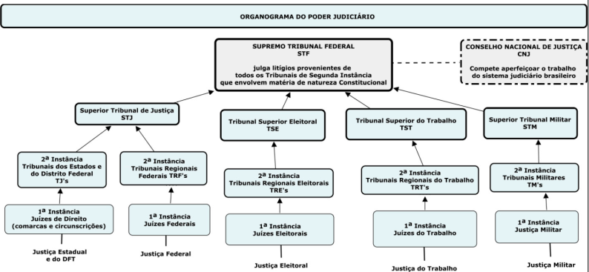

A **Instância Especial** é formada pelos **TRIBUNAIS SUPERIORES**: Superior Tribunal de Justiça (STJ), Tribunal Superior Eleitoral (TSE), **Tribunal Superior do Trabalho (TST)** e Superior Tribunal Militar (STM). Trata-se também de órgãos colegiados que julgam em grupos de juízes denominados MINISTROS. Ela é compe tente para o julgamento dos recursos interpostos contra as decisões dos tribunais de segunda instância em **matéria infraconstitucional** e para o processo e julga mento das causas originárias.

A **JUSTIÇA DO TRABALHO**, segundo consta do próprio glossário do TST, é justiça especializada na conciliação e no julgamento “das ações judiciais entre trabalhadores e empregadores e outras controvérsias decorrentes da relação de trabalho, bem como as demandas que tenham origem no cumprimento de suas próprias sentenças, inclusive as coletivas”.

Os **Juízes do Trabalho** atuam nas Varas do Trabalho e integram a primeira instância da Justiça do Trabalho.  
Os **Tribunais Regionais do Trabalho – TRTs**, em número de vinte e quatro,são formados por juízes, denominados desembargadores do trabalho, e representam a segunda instância da Justiça do Trabalho.  
O **Tribunal Superior do Trabalho – TST** é o órgão de maior hierarquia daJustiça Trabalhista, motivo pelo qual é denominado o órgão de cúpula da Justiça do Trabalho. É composto por 27 juízes, denominados ministros.  
Para mais detalhes sobre a Justiça do Trabalho, veja os arts. 111 a 116 da Constituição Federal

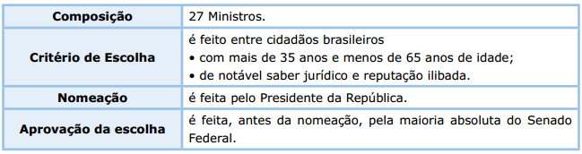

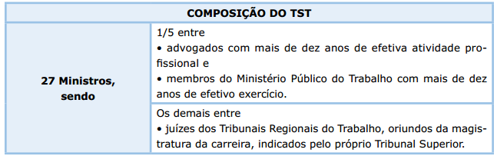

O critério de escolha dos ministros para composição do TST pode recair entre cidadãos brasileiros, natos ou naturalizados. Os cargos privativos de brasileiros natos estão previstos no art. 12, I, CF, dentre os quais não se incluem os Ministros do TST.

1/5 das vagas de Ministro do TST são preenchidas por advogados e membros do Ministério Público do Trabalho de forma alternativa. Os 4/5 restantes são escolhidos entre juízes dos TRTs, mas somente entre aqueles que ingressaram na carreira da magistratura como juízes do trabalho, por meio de concurso público, não podendo concorrer à vaga aqueles que ingressaram no TRT em vaga proveniente do quinto constitucional.

**Quinto constitucional** é o mecanismo que confere 20% dos assentos existentes nos tribunais aos advogados e promotores; portanto, uma de cada cinco vagas nas Cortes de Justiça é reservada para profissionais que não se submetem a concurso público de provas e títulos; a Ordem dos Advogados ou o Ministério

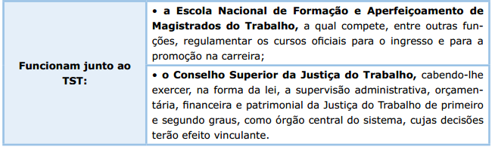

**A Escola Nacional de Formação e Aperfeiçoamento de Magistrados do Trabalho e o Conselho Superior da Justiça do Trabalho **não são órgãos do TST**, mas funcionam **JUNTO** ao TST.

**Litígios** são as pendências pertinentes a uma ação. São as divergências entre as partes (autor e réu) que compõem um processo judicial

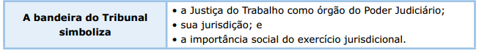

**Art. 3.º** O Tribunal compõe-se de vinte e sete Ministros, escolhidos dentre bra sileiros com mais de trinta e cinco anos e menos de sessenta e cinco, nomeados pelo Presidente da República após aprovação pelo Senado Federal.

O Tribunal Superior do Trabalho compõe-se de:

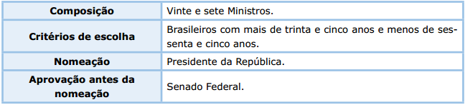

Critérios de Investidura do Juiz do TRT:

1 – Voto por maioria absoluta(metade + 1), caso um deles tenha alcançado a maioria absoluta, será o escolhido. Se houver empate será feita uma nova votação, o que tiver mais tempo de investidura no TRT será o escolhido. caso tenha empate de novo, será feita uma nova votação e ganhará o mais votado . **Lista dos (4/5) abaixo:**

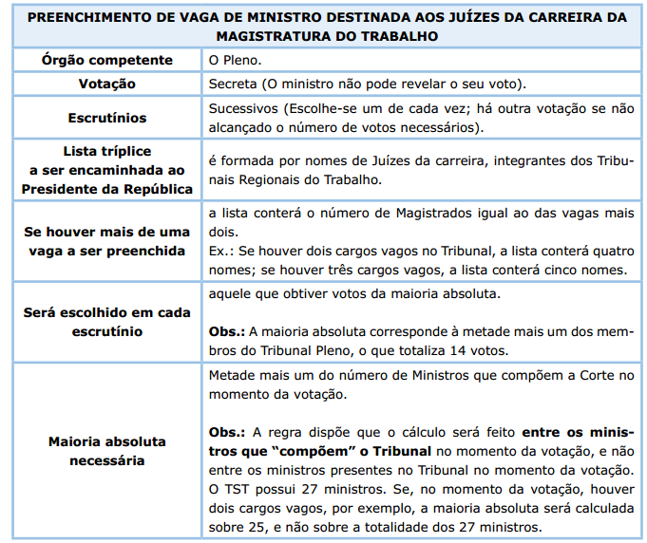

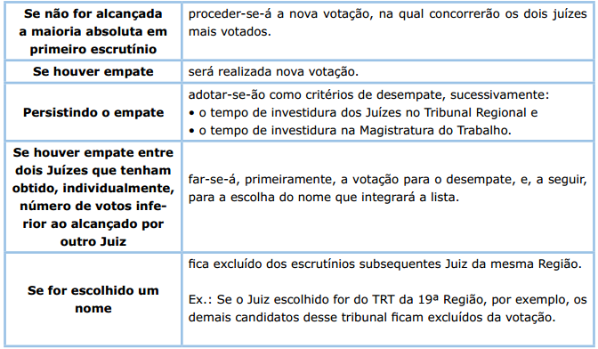

Escrutinio = voto

Para uma melhor compreensão da matéria, segue explicação sobre o preenchimento de vagas de ministros no TST. As vagas de ministro do TST são preenchidas da seguinte forma: 1/5 entre advogados e membros do Ministério Público do Trabalho, e o restante entre juízes da carreira da magistratura do trabalho.

Quando surge vaga de ministro no TST destinada aos juízes de carreira, o Presidente do Tribunal comunica esse fato aos presidentes dos 24 TRT’s e pede que sejam enviados os nomes dos juízes (somente dos provenientes da carreira da magistratura) que pretendem concorrer à vaga. Após receber os nomes, o Tribunal Pleno do TST faz, segundo as regras acima, a votação para a formação da lista tríplice a ser encaminhada ao Presidente da República, a fm de que um deles seja nomeado. **Lista dos (1/5) abaixo:**

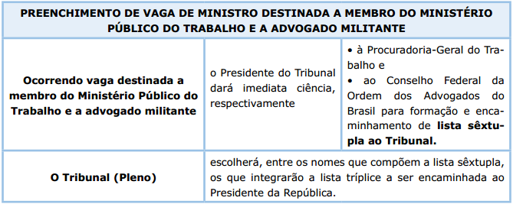

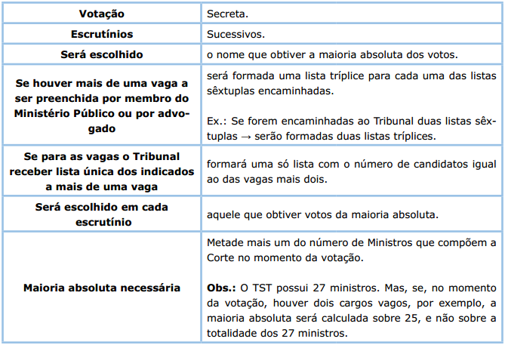

**Obs: nem sempre sera uma lista tríplice, caso tenha mais sobre vagas, sera as vagas vagas mais 2**

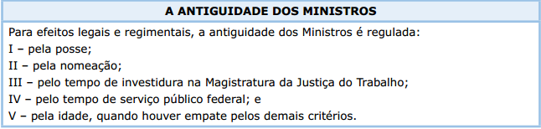

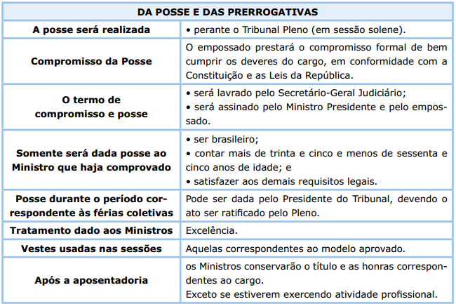

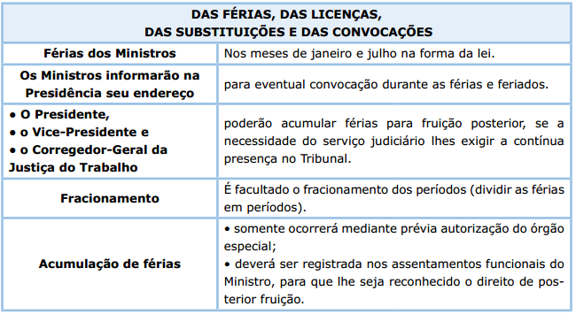

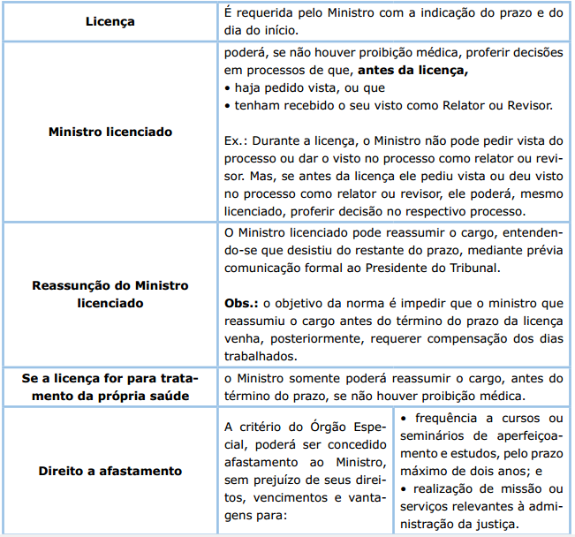

**Das Substituições:**

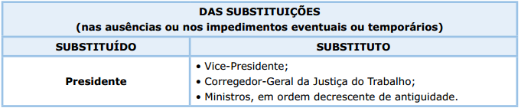

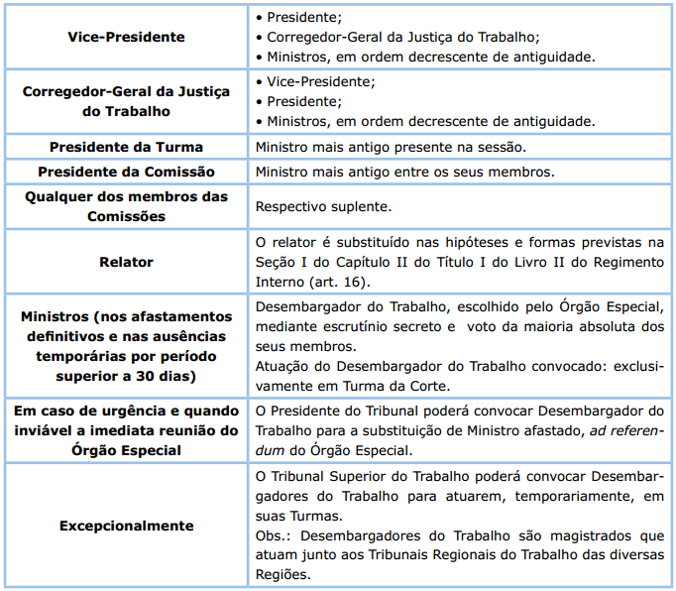

**Sessão Extraordinária:**

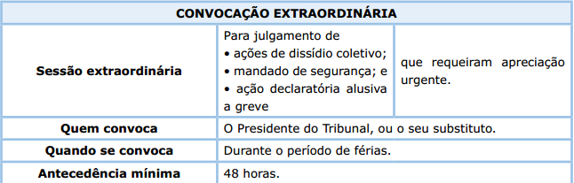

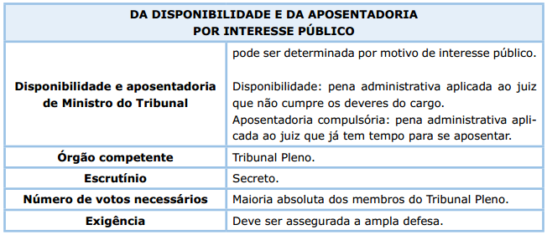

Dos cargos de direção:

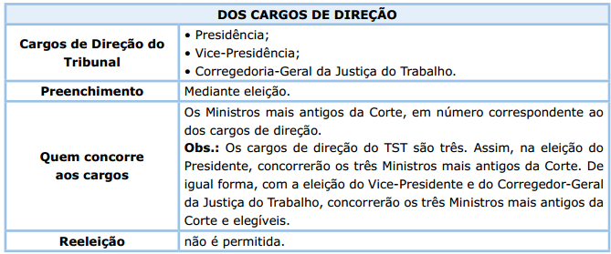

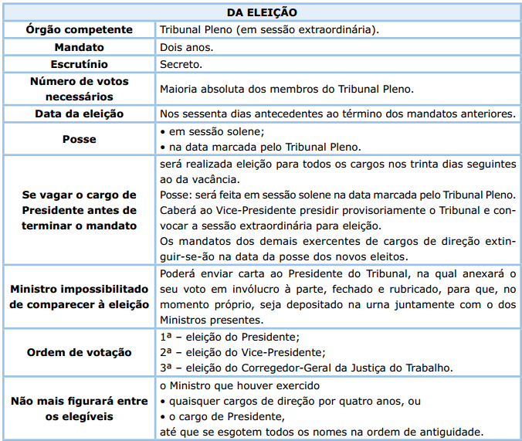

**Não poderá ser eleito:**• o Ministro que exerceu o cargo de Corregedor (por dois anos) e de Vice-Pre sidente (por dois anos);  
• o Ministro que exerceu o cargo de Corregedor (por dois anos) e de Presidente (por dois anos);  
• o Ministro que exerceu o cargo de Vice-Presidente (por dois anos) e de Presidente (por dois anos);  
• o Ministro que exerceu o cargo de Presidente (por dois anos).

**Atribuições Da Vice-Presidência  
Art. 36**. Compete ao Vice-Presidente:  
I – substituir o Presidente e o Corregedor-Geral da Justiça do Trabalho nas férias,  
ausências e impedimentos;

II – cumprir as delegações do Presidente

III – compor, como Conselheiro, a Comissão de Jurisprudência e de Precedentes Normativos, cabendo-lhe propor a elaboração, o cancelamento ou a reforma de Súmulas ou de Orientações Jurisprudenciais da Seção de Dissídios Individuais ou dos Precedentes da Seção de Dissídios Coletivos, bem como propor orientação  
jurisprudencial administrativa do Órgão Especial. (Revogado pelo Ato Regimental n. 1, de 24 de maio de 2011)  
IV – designar e presidir audiências de conciliação e instrução de dissídio coletivo de competência originária do Tribunal;  
V – exercer o juízo de admissibilidade dos recursos extraordinários;  
VI – examinar os incidentes surgidos após a interposição de recurso extraordinário; e  
VII – apreciar ação cautelar incidental a recurso extraordinário.  
**Art. 37**. O Vice-Presidente participa das sessões dos órgãos judicantes do Tribunal, exceto de Turma, não concorrendo à distribuição de processos.

**Compete ao Corregedor Geral da Justiça do Trabalho**

**Art. 38**. O Corregedor-Geral da Justiça do Trabalho não concorre à distribuição de processos, participando, quando não estiver ausente em função corregedora, das sessões dos órgãos judicantes da Corte, exceto de Turmas, com direitoa voto

**Art. 39**. A competência do Corregedor-Geral da Justiça do Trabalho será defnida no Regimento Interno da Corregedoria-Geral da Justiça do Trabalho.  
**Art. 40**. Das decisões proferidas pelo Corregedor-Geral da Justiça do Trabalho  
caberá agravo regimental para o Órgão Especial, incumbindo-lhe determinar sua  
inclusão em pauta.  
**Art. 41**. O Corregedor-Geral da Justiça do Trabalho apresentará ao Órgão Especial, na última sessão do mês seguinte ao do término de cada ano de sua gestão,  
relatório circunstanciado das atividades da Corregedoria-Geral durante o ano fndo.

|  |
| --- |
| ATENÇÃO: Os ocupantes de cargo de direção não se sujeitam à distribuição de processos porque já têm muitas competências a eles atribuídas. Então, não participam das atividades ordinárias de julgamento pelas turmas |

**Das Comissões:**

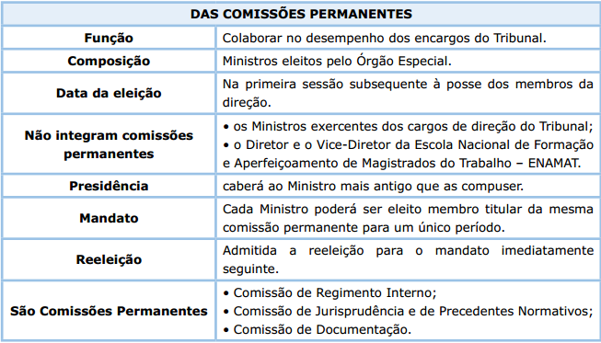

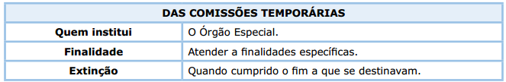

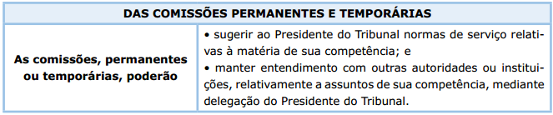

**Da Comissão de Jurisprudência e de Precedentes Normativos**

**Art. 55**. A Comissão de Jurisprudência e de Precedentes Normativos realizará reunião quinzenal ordinária, e extraordinária, quando necessário, para deliberar sobre propostas de edição, revisão ou revogação de Súmulas, de Precedentes ou de Orientações Jurisprudenciais, e dar parecer nos Incidentes de Uniformização.

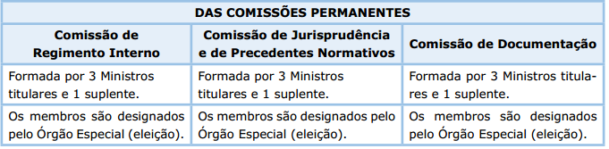

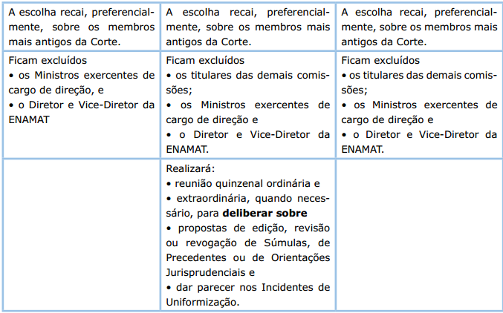

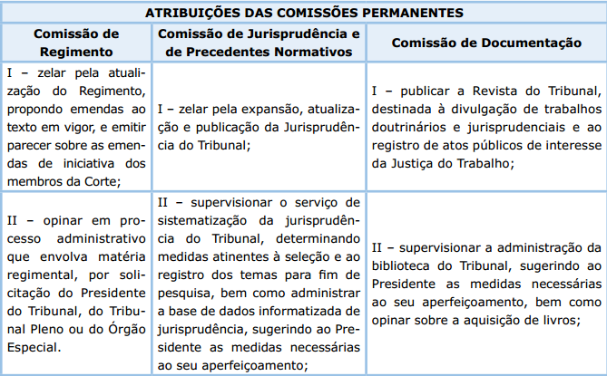

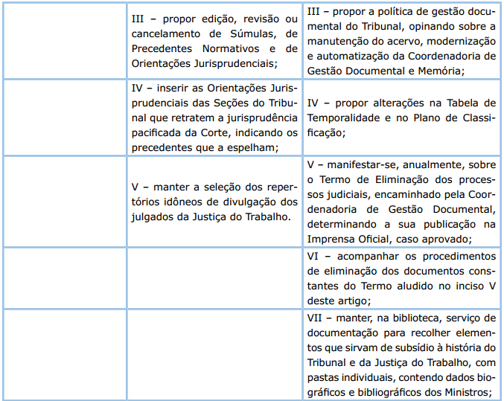

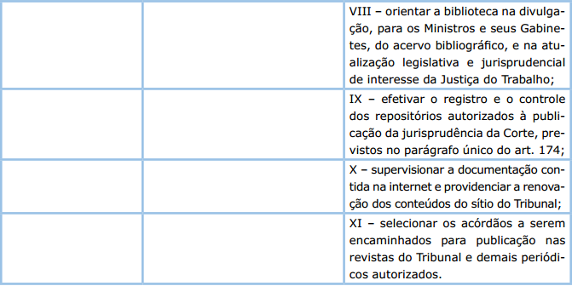

Da Organizaçãodo TST:

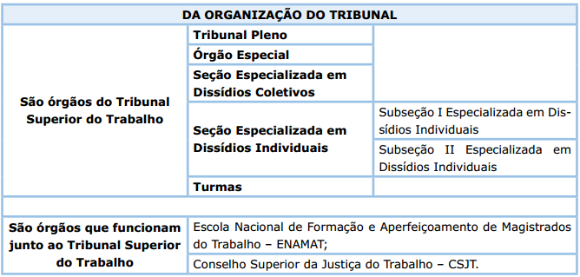

**Art. 60**. Para a composição dos órgãos judicantes do Tribunal, respeitados os critérios de antiguidade e os estabelecidos neste capítulo, os Ministros poderão escolher a Seção Especializada e a Turma que desejarem integrar, podendo exercer o direito de permuta, salvo os Presidentes de Turma, que, para fazê-lo, deverão  
previamente renunciar à Presidência do Colegiado. Parágrafo único. Cada Ministro comporá apenas uma Seção Especializada.  
**Art. 61**. O Ministro empossado integrará os Órgãos do Tribunal onde se deu a vaga ou ocupará aquela resultante da transferência de Ministro, autorizada pelo art. 60

**Art. 62**. O **Tribunal Pleno é constituído pelos Ministros da Corte**

§ 1.º Para o funcionamento do Tribunal Pleno é exigida a presença de, no mínimo, 14 Ministros, sendo necessário maioria absoluta quando a deliberação tratar de:  
I – escolha dos nomes que integrarão a lista destinada ao preenchimento de  
vaga de Ministro do Tribunal, observado o disposto no art. 4.º, §2.º, II;  
II – aprovação de Emenda Regimental;  
III – eleição dos Ministros para os cargos de direção do Tribunal;  
IV – aprovação, revisão ou cancelamento de Súmula ou de Precedente Normativo; e  
V – declaração de inconstitucionalidade de lei ou de ato normativo do poder  
público.

A primeira parte do dispositivo diz respeito ao **quórum de presença.** Isso quer dizer que, para se realizar a sessão do Tribunal Pleno, é necessária a presença de, no mínimo, 14 ministros, o que equivale à metade mais um dos membros do Tribunal Pleno. A segunda parte do dispositivo diz respeito ao **quórum de deliberação.**Para se deliberar sobre aquelas matérias previstas nos incisos I a V, é necessário obter o voto favorável da maioria absoluta do Tribunal Pleno, o que corresponde a 14 votos

**Art. 63**. Integram **o Órgão Especial** **o Presidente e o Vice-Presidente do Tribunal, o Corregedor-Geral da Justiça do Trabalho, os sete Ministros mais antigos, incluindo os membros da direção, e 7 Ministros eleitos pelo Tribunal Pleno**. Os Ministros integrantes do Órgão Especial comporão também outras Seções do Tribunal

Parágrafo único. O *quorum* para funcionamento do Órgão Especial é de 8 Ministros, sendo necessário maioria absoluta quando a deliberação tratar de disponibilidade ou aposentadoria de Magistrado.

O Órgão Especial tem previsão no art. 93, XI, da Constituição Federal, que assim estabelece: “nos tribunais com número superior a vinte e cinco julgadores, poderá ser constituído órgão especial, com o mínimo de onze e o máximo de vinte e cinco membros, para o exercício das atribuições administrativas e jurisdicionais delega das da competência do tribunal pleno, provendo-se metade das vagas por antiguidade e a outra metade por eleição pelo tribunal pleno”.

**Art. 64**. Integram a **Seção Especializada em Dissídios Coletivos** o Presidente e o Vice-Presidente do Tribunal, o Corregedor-Geral da Justiça do Trabalho e mais 6 Ministros Parágrafo único. O quorum para o funcionamento da Seção Especializada em Dissídios Coletivos é de 5 Ministros

**Art. 65**. **A Seção Especializada em Dissídios Individuais** é composta de 21 Ministros, sendo: o Presidente e o Vice-Presidente do Tribunal, o Corregedor-Geral da Justiça do Trabalho e 18 Ministros, e funciona em composição plena ou dividida em duas subseções para julgamento dos processos de sua competência.

§ 1.º O quorum exigido para o funcionamento da Seção de Dissídios Individuais plena é de 11 Ministros, mas as deliberações só poderão ocorrer pelo voto da maioria absoluta dos integrantes da Seção.

§ 2.º Integram a **Subseção I Especializada em Dissídios Individuais 14 Ministros**: o Presidente e o Vice-Presidente do Tribunal, o Corregedor-Geral da Justiça do Trabalho e mais onze Ministros, preferencialmente os Presidentes de Turma, sendo exigida a presença de, no mínimo, 8 Ministros para o seu funcionamento.  
§ 3.º Haverá pelo menos um e no máximo dois integrantes de cada Turma na composição da Subseção I Especializada em Dissídios Individuais.  
§ 4.º **Integram a Subseção II da Seção Especializada em Dissídios Individuais o Presidente e o Vice-Presidente do Tribunal, o Corregedor-Geral da Justiça do Trabalho e mais sete Ministros**, sendo exigida a presença de, no mínimo, seis Ministros para o seu funcionamento.

**Art. 66**. As Turmas são constituídas, cada uma, por 3 Ministros, sendo presididas de acordo com os critérios estabelecidos pelos artigos 79 e 80 deste Regimento. (Redação dada pela Emenda Regimental n. 1, de 24 de maio de 2011)  
Parágrafo único. Para os julgamentos nas Turmas é necessária a presença de três Magistrados.

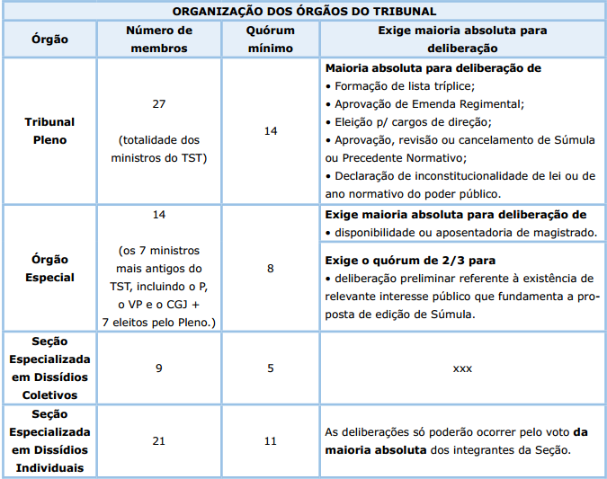

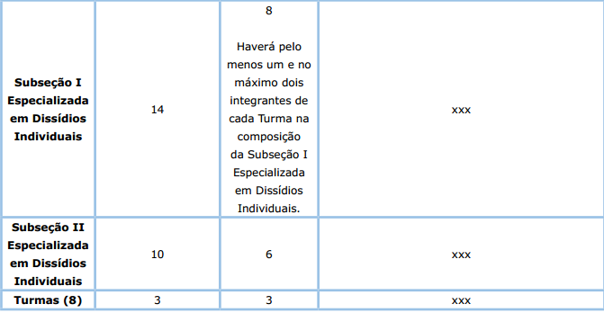

ATENÇÃO**: O Presidente, o Vice-Presidente e o Corregedor-Geral da Justiça do Trabalho integram os órgãos judicantes do Tribunal**, **EXCETO AS TURMAS**. O Presidente preside os órgãos judicantes do Tribunal, EXCETO AS TURMAS.

**Da Secretaria da tribunal:**

**Art. 284**. A Secretaria do Tribunal é dirigida pelo Diretor-Geral, bacharel em Direito, nomeado em comissão pelo Presidente, incumbindo-lhe a direção dos serviços administrativos do Tribunal.

Parágrafo único. Incumbe ao Secretário-Geral Judiciário, **bacharel em Direito,** nomeado em comissão pelo Presidente, a direção dos serviços judiciários do Tribu nal. (Incluído pelo Ato Regimental n. 4, de 14 de setembro de 2012)

**Art. 288**. O horário de expediente no Tribunal Superior do Trabalho será esta **belecido por Resolução Administrativa, aprovada pelo Órgão Especial**, por iniciativa do seu Presidente.  
**Art. 289**. Os servidores do Tribunal cumprirão **35 (trinta e cinco) horas de trabalho semanal**, **com controle de frequência e horário**, de conformidade com as escalas estabelecidas, observado o intervalo entre os turnos de trabalho.

§ 1.º Os servidores ocupantes de cargo em comissão e submetidos ao regime de integral dedicação ao serviço estão excepcionados da regra desse artigo, podendo ser convocados sempre que houver interesse da Administração.  
§ 2.º Os agentes de segurança dos Ministros permanecem à disposição, estando sujeitos a controle de frequência.

**Art. 290**. Durante as férias dos Ministros e no período de recesso, fcam sus  
pensas as atividades judicantes do Tribunal, prosseguindo, no entanto, os serviços  
administrativos e judiciários nas Secretarias e nos Gabinetes, devendo a escala de  
férias dos servidores ser organizada de modo a atender ao respectivo funciona  
mento.  
Parágrafo único. Os servidores devem gozar férias no mesmo período dos Minis  
tros, sempre que possível.

**DO GABINETE DO PRESIDENTE**

**Art. 291**. O Gabinete do Presidente será chefiado pelo **Secretário-Geral da Presidência, bacharel em Direito, nomeado em comissão,** para o exercício das funções de direção e assessoramento jurídico.

Parágrafo único. As atribuições do Secretário-Geral, dos Secretários, do Chefe de Gabinete, dos Assessores e das assessorias diretamente subordinadas ao Gabinete da Presidência constam do Regulamento Geral.

**DO GABINETE DOS MINISTROS:**

**Art. 292**. Compõem os Gabinetes dos Ministros:  
I – um Chefe de Gabinete, bacharel em direito;  
II – assessores, bacharéis em Direito, nomeados em comissão, nos termos da lei e deste Regimento; e  
III – auxiliares da confança do Ministro, que poderão exercer função comissionada, observada a lotação numérica, fxada em Resolução Administrativa aprovada pelo **Órgão Especial.**

Parágrafo único. As atribuições do Chefe de Gabinete dos Ministros e dos assessores constam do Regulamento Geral.

**Art. 293**. O horário do pessoal do Gabinete, observadas a duração legal e as peculiaridades do serviço, será determinado pelo Ministro, bem como a fruição das férias, atendida a exigência do controle de frequência e horário, comum a todos os servidores da Corte.

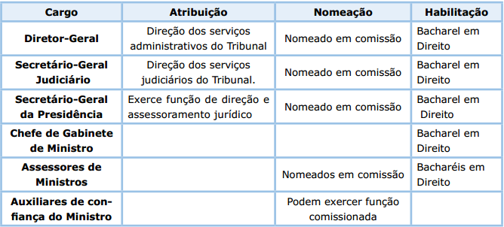

**DAS EMENDAS AO REGIMENTO:**

**Art. 294**. Os atos de competência do Tribunal Pleno, de natureza regimental, obedecem à seguinte nomenclatura:  
I – Emenda Regimental, que introduz modifcações no texto; e  
II – Ato Regimental, que suprime e/ou acrescenta dispositivo.  
**Art. 295**. Os atos mencionados no artigo anterior serão numerados em séries próprias, seguida e ininterruptamente.

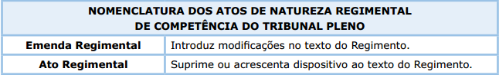

**20.** (FCC/TST/TÉCNICO JUDICIÁRIO – ÁREA ADMINISTRATIVA/2012) O Pleno do  
TST editou emenda regimental para acrescentar dispositivo ao Regimento Interno.  
Esse ato pode ser considerado formalmente INCORRETO, uma vez que a  
**a)** competência para sua edição é do Presidente do TST.  
**b)** competência para sua edição é do Órgão Especial do TST.  
**c)** alteração deveria ter sido realizada por resolução administrativa.  
**d)** alteração deveria ter sido realizada por ato regimental.  
**e)** alteração deveria ter sido realizada por resolução.

ÁREA ADMINISTRATIVA/TST/2012) O quórum para funcionamento do Tribunal Pleno, do Órgão Especial, da Seção Especializada em Dissídios Coletivos e da Seção de Dissídios Individuais plena é, respectivamente,  
**a)** 14, 11, 8 e 5 Ministros.  
**b)** 14, 11, 8 e 8 Ministros.  
**c)** 11, 8, 8 e 11 Ministros.  
**d)** 11, 11, 8 e 8 Ministros.  
e) 14, 8, 5 e 11 Ministros

**19.** (FCC/TÉCNICO JUDICIÁRIO – ÁREA ADMINISTRATIVA/TST/2012) Requer quó-  
rum de dois terços dos votos dos Ministros do Órgão Especial a  
**a)** aprovação de emenda regimental.  
b) deliberação preliminar acerca de proposta de edição de súmula.  
**c)** eleição dos Ministros para cargos de direção do TST.  
**d)** aprovação, revisão e cancelamento de precedente normativo.  
**e)** declaração de inconstitucionalidade de lei.

(FCC/ANALISTA JUDICIÁRIO – ÁREA ADMINISTRATIVA/TST/2012) Presidir audiência de conciliação e instrução de dissídio coletivo de competência originária do TST compete  
**a)** ao Presidente.  
**b)** ao Vice-Presidente.  
**c)** ao Corregedor-Geral da Justiça do Trabalho.  
**d)** a Ministro Presidente de Turma.  
**e)** a qualquer Ministro do TST.

(FCC/TÉCNICO JUDICIÁRIO – ÁREA ADMINISTRATIVA/TST/2012) A determinação de inclusão em pauta de julgamento de agravo regimental ao Órgão Especial contra decisão do Corregedor-Geral da Justiça do Trabalho compete  
**a)** ao Presidente do TST.  
**b)** ao Vice-Presidente do TST.  
**c)** a qualquer Ministro do TST.  
**d)** ao Ministro Presidente de Turma do TST.  
**e)** ao Corregedor-Geral da Justiça do Trabalho.

**17.** (FCC/ANALISTA JUDICIÁRIO – ÁREA JUDICIÁRIA – EXECUÇÃO DE MANDADOS/TRT – 3ª REGIÃO – MG/2009/ADAPTADA) Com relação às comissões do TST  
é CORRETO afrmar:  
**a)** São comissões permanentes as Comissões de Regimento Interno, de Jurisprudência e Precedentes Normativos, a de Documentação e a de Planejamento Estratégico.  
**b)** As Comissões permanentes do Superior Tribunal do Trabalho possuem três membros titulares e um suplente, salvo a de Jurisprudência e de Precedentes Normativos que são integradas por cinco membros titulares e dois suplentes.  
**c)** A eleição de membro titular de comissão permanente é feita pelo Órgão Especial para um único período, admitida a reeleição para o mandato subsequente.  
**d)** O Tribunal Pleno e o Órgão Especial poderão instituir comissões temporárias que serão extintas, cumprido o objetivo.  
**e)** A presidência da Comissão de Regimento Interno é atribuição do presidente do Tribunal.

**a)** Está errada, pois não existe comissão permanente de Planejamento Estratégico  
(art. 49).  
**b)** Está errada, pois todas as comissões permanentes possuem três membros titulares e um suplente (arts. 51, 53 e 56).  
**c)** Está correta, pois a eleição de membro titular de comissão permanente é feita  
pelo Órgão Especial para um único período, admitida a reeleição para o mandato  
subsequente (art. 47, § 3º).  
**d)** Está errada, pois somente o Conselho Especial pode instituir comissões temporárias, não o Tribunal Pleno (art. 48).  
**e)** Está errada, pois todas as Comissões são presididas pelo membro mais antigo  
que as compuser (art. 47, § 2º)

O resto e do presidente (pois ele tem muitas atribuições)

Exercicios:

**3.** (FCC/ANALISTA JUDICIÁRIO – ÁREA ADMINISTRATIVA/TST/2012) Em razão da aposentadoria de três Ministros, houve a necessidade do preenchimento dessas vagas, destinadas aos Juízes de carreira da Magistratura do Trabalho. O Presidente do Tribunal Superior do Trabalho (TST) convocou o Pleno para, em voto secreto e em escrutínios sucessivos, escolher, dentre os Juízes de carreira, integrantes dos Tribunais Regionais do Trabalho (TRTs), três nomes para a formação da lista a ser encaminhada ao Presidente da República. O procedimento foi formalmente incor reto, uma vez que  
**a)** o voto deveria ser aberto.  
**b)** a escolha não deveria se limitar a integrantes dos TRTs.  
**c)** a seleção deveria ser em escrutínio único.  
d) a lista deveria conter cinco nomes.  
**e)** não havia a necessidade de convocação do Pleno.

**3. Letra d.** Para preenchimento de vaga de Ministro, destinada aos Juízes da car  
reira da Magistratura do Trabalho, o Presidente do Tribunal convocará **o Pleno** para,  
pelo **voto secreto** e em **escrutínios sucessivos,** escolher, **dentre os Juízes da  
carreira, integrantes dos Tribunais Regionais do Trabalho,** os nomes para a  
formação da **lista tríplice** a ser encaminhada ao Presidente da República (art. 4º).  
**Na hipótese de haver mais de uma vaga a ser preenchida, a lista conterá o  
número de Magistrados igual ao das vagas mais dois** (art. 4º, § 1º).

**4.** (FCC/ANALISTA JUDICIÁRIO – OFICIAL DE JUSTIÇA AVALIADOR FEDERAL/TRT –  
14ª REGIÃO – RO E AC/ADAPTADA) NOS TERMOS DO REGIMENTO INTERNO DO TST,  
CONSIDERE OS SEGUINTES ITENS:  
I – Lista sêxtupla a ser submetida ao Presidente da República.  
II – Voto por maioria absoluta dos membros do Tribunal Pleno.  
III – Votação secreta.  
IV – Votação nominal  
V – Escrutínios sucessivos

Faz parte das regras atinentes ao preenchimento de vaga de Ministro por membro  
do Ministério Público do Trabalho ou de advogado o que consta APENAS em  
**a)** I, II e III.  
**b)** I, III e V.  
**c)** II, III, V  
**d)** II, IV e V  
**e)** I, II e IV.

**8.** (FCC/TÉCNICO JUDICIÁRIO – ÁREA ADMINISTRATIVA/TST/2012) Um Ministro do Tribunal Superior do Trabalho (TST) requereu licença para o período de 2 a 10 de agosto de 2011. Em 4 de agosto do mesmo ano ele proferiu decisão em um processo. Esse ato pode ser considerado  
**a)** irregular, pois em nenhuma hipótese um Ministro licenciado pode proferir decisão.  
**b)** irregular, pois, obrigatoriamente, deveria ter reassumido o cargo para tanto.  
**c)** regular, se não houver contraindicação médica, desde que tenha havido pedidode vista antes da licença.  
**d)** regular, se não houver contraindicação médica, pois um Ministro licenciado pode proferir decisão em qualquer situação.  
**e)** regular, se não houver contraindicação médica, desde que os demais Ministros concordem de forma expressa.

**4. Letra c.  
(Item I) –** Está errado, pois a lista a ser encaminhada ao Presidente da República  
é a lista tríplice, e não a lista sêxtupla. Esta é encaminhada ao TST pela Procuradoria-Geral do Trabalho e pelo Conselho Federal da Ordem dos Advogados do Brasil,  
no caso de preenchimento de vaga destinada a membro do Ministério Público do  
Trabalho e do Conselho Federal da Ordem dos Advogados do Brasil (art. 5º).  
**(Item II) –** Está correto, pois a escolha do ministro será feita pelo voto da maioria  
absoluta dos membros do Tribunal (art. 6º).  
**(item III) –** Está correto, pois a escolha do ministro será feita em votação secreta  
(art. 6º)

**9.** (FCC/ANALISTA JUDICIÁRIO – ÁREA ADMINISTRATIVA/TRT – 22ª REGIÃO –  
PI/2010 – ADAPTADA) Sobre as substituições no TST, aponte a alternativa correta:  
**a)** Substituem o Presidente do TST, nas suas ausências, pela ordem, o Vice-Presidente do TST, o Corregedor-Geral da Justiça do Trabalho e os demais ministros desse tribunal, a partir do mais antigo para o mais moderno.  
**b)** Substituem o Vice-Presidente, nas suas ausências, pela ordem, o Corregedor-Geral da Justiça do Trabalho, o Presidente do TST e os demais ministros desse tribunal, a partir do mais antigo para o mais moderno.

**c)** Substituem o Corregedor-Geral do Trabalho, nas suas ausências, pela ordem, o Presidente do TST, o Vice-Presidente e os demais Ministros, a partir do mais antigo para o mais moderno.  
**d)** Substitui os Ministros, nos afastamentos defnitivos e nas ausências tem porárias por mais de trinta dias, o Desembargador do Trabalho, escolhido pelo Tribunal Pleno, mediante escrutínio secreto e voto da maioria absoluta dos seus membros.  
**e)** Substitui qualquer dos membros das Comissões o Ministro mais antigo que as compuser.

**13.** (FCC/TRT – 3ª REGIÃO – MG/ANALISTA JUDICIÁRIO – ÁREA ADMINISTRATIVA/2015/ADAPTADA) Nos termos da Organização do Tribunal Superior do Trabalho,conforme disposição expressa, exerce cargo de direção do Tribunal o  
**a)** Ministro.  
**b)** Presidente de Turma.  
**c)** Desembargador convocado.  
**d)** Diretor da Escola Nacional de Formação e Aperfeiçoamento de Magistrados do  
Trabalho – ENAMAT.  
e) Corregedor-Geral da Justiça do Trabalho.

**13. Letra e.** Segundo o art. 29, são cargos de direção do Tribunal a Presidência,  
a Vice-Presidência e a Corregedoria-Geral da Justiça do Trabalho, preenchidos me  
diante eleição, em que concorrem os Ministros mais antigos da Corte, em número  
correspondente ao dos cargos de direção, proibida a reeleição. Assim, entre as  
alternativas da questão, quem exerce cargo de direção é o Corregedor-Geral da  
Justiça do Trabalho.

Sumário: (crtl+ botão do mouse)

# **- Bancos de Dados:** Características de um SGBD.

- **Modelo relacional**

**-Modelagem de bancos de dados**

**- Modelo Entidade-Relacionamento**

**- Normalização de Banco de Dados**

**- SQL.**

**- Oracle PL/SQL**

**- SQL Server.**

**- Princípios sobre administração de bancos de dados**

**- Engenharia e Desenvolvimento de Software: Princípios de engenharia de software**

**- Modelos de desenvolvimento de sistemas E Ciclo de vida de sistemas**

**- Processos de software.**

**- Métodos ágeis (eXtreme Programming – XP).**

**- Metodologia Ágil - Scrum**

**- Metodologia Ágil - Kanban**

**- Engenharia de requisitos.**

**- Testes de software.**

**- Princípios sobre qualidade de software: modelo CMMI-DEV versão 1.3**

**- Princípios sobre qualidade de software: modelo MPS.BR**

**- Modelagem de processos (BPMN).**

**- Análise e projeto estruturados de sistemas.**

**- Modelagem funcional.**

**- Modelagem de dados**.

**- Modelagem orientada a objetos** **e** **Análise e projeto orientados a objetos (UML).**

**- Conceitos sobre orientação a objetos (classes, atributos, objetos,métodos, herança, interfaces e outras hierarquias) e conceitos de linguagens orientadas a objetos.**

**- Padrões de Projeto (design patterns).**

**- Estruturas de dados e de controle de fluxo e Funções e procedimentos, Conceitos de linguagens estruturadas.**

**- Controle de versões com Git e SVN.**

**- Conceitos de Web Services SOAP e REST.**

**- Aspectos gerais das linguagens PHP**

**- HTML5**

**- CSS3**

**- jquery**

**- Business Intelligence: Conceitos Princípios e Processos e Sistemas de apoio à decisão: Arquitetura OLAP, ETL, Data Mining, Data Warehouse.**

- **ERP**

**- Javascript (ECMAScript 6)**

**- XML**

**- Java SE, Java EE:**

**- JUnit**

**- Conceitos sobre desenvolvimento Web e cliente/servidor**

**- Web_Standards_W3C**

**- bootstrap**

**- Alinhamento estratégico entre áreas de TI e negócios e Políticas e procedimentos.**

- **Estrutura organizacional e responsabilidades da TI.**

- **Terceirização da TI.**

- **Gestão de riscos, programa de gestão de riscos, processo de gestão de riscos e Métodos de análise de riscos.**

**- Governança e Gestão de TI: Planejamento estratégico de TI – PETI**.

- **Governança e Gestão de TI com COBIT 5 - Estrutura, objetivos e conceitos gerais.**

- **Gestão de serviços de TI com ITIL v3 Edição 2011 - Estrutura, objetivos e conceitos gerais.**

- **Gestão de projetos com PMBOK 5ª Edição.**

**C03 - ANALISTA JUDICIÁRIO – ÁREA APOIO ESPECIALIZADO – ESPECIALIDADE ANÁLISE DE SISTEMAS (40 questões)**

**Bancos de Dados: Características de um SGBD.**

Os SGBDs facilitam o processo de definição, construção, manipulação e compartilhamento de bancos de dados entre diversos usuários e aplicações.

• Definir um banco de dados envolve especificar os tipos, estruturas e restrições do s dados a serem armazenados.

• Construir um banco de dados é o processo de armazenar os dado sem algum meio controlado pelo SGBD.

• Manipular um banco de dados inclui funções no banco de dados como consultas para recuperar dados específicos, atualização que reflita mudanças no mini mundo e geração de relatórios c om base nos dados.

Na abordagem de banco de dados, um único repositório mantém dados que são definidos uma vez e depois acessados por vários usuários.

Os nomes ou rótulos de dados são definidos uma vez, e usados repetidamente por consultas, transações e aplicações.

Essa definição é armazenada no catálogo do SGBD ( falaremos mais sobre ele adiante). A informação armazenada no catálogo é chamada **metadados** (também será melhor explicado posteri ormente).

**O catálogo** é usado pelo software de SGBD e também pelos usuários do banco de dados que precisam de informações sobre a estrutura do banco de dados (tipo e o formato dos dados). O software SGBD precisa trabalhar de forma satisfatória com qualquer quantidade de aplicações de banco de dados.

Na maioria dos casos, qualquer mudança na estrutura de dados do SGBD não exige mudanças nos programas que acessam o banco de dados. A estrutura dos arquivos de dados é armazenada no catálogo do SGBD separadamente dos programas de acesso.

Essa propriedade é chamada de independência programa-dados. Em alguns tipos de sistemas de banco de dados os usuários podem definir operações (funções ou métodos) sobre como os dados como parte das definições de banco de dados. A interface de uma operação inclui o nome da operação e os tipos de dados de seus argumentos (parâmetros) .

A implementação (método) da operação é especificada separadamente e pode ser alterada sem afetar a interface. Isso é chamado de independência programa-operação.

A independência programa-dados e a independência programa-operação só são possíveis em virtude de uma característica do SGBD, que é a abstração de dados.

Um SGBD oferece aos usuários uma representação conceituai de dados, que não inclui muitos detalhes de como os dados são armazenados ou como as operações são implementadas. Um modelo de dados é um tipo de abstração de dados usado para oferecer essa representação conceitual.

Na abordagem de banco de dados, a estrutura detalhada e a organização de cada arquivo são armazenadas no catálogo . Os usuários do banco de dados e os programas de aplicação se referem à representação conceituai dos arquivos, e o SGBD extrai os detalhes do armazenamento do arquivo do catálogo quando estes são necessários para os módulos de acesso a arquivo do SGBD.

Suporte para Múltiplas Visões dos Dados Cada usuário do banco de dados pode ex i gir um ponto de vista ou visão (view) diferente do banco de dados. Uma visão pode ser um subconjunto do banco de dados ou conter dado virtual que é derivado dos arquivos de banco de dados, mas não estão armazenados explicitamente. Um SGBD multiusuário precisa oferecer facilidades para definir múltiplas visões.

Um SGBD multiusuário precisa permitir que múltiplos usuários acessem o banco de dados ao mesmo tempo. O SGBD precisa incluir um software de controle de concorrência para garantir que vários usuários tentando atualizar o mesmo dados faça isso de uma maneira controlada, de modo que o resultado dessas atualizações seja correto. Esses tipos de aplicações são chamados OLTP ( On-line Transaction Processing, processamento de transações on- line).

### OID (object ID) (OID (ID do objeto))

Uma chave que identifica com exclusividade um objeto descoberto no banco de dados do CommandCentral Storage. OIDs são representados nos arquivos XML como sequências de caracteres hexadecimais com um comprimento máximo de 128 caracteres. Também chamado de referência do objeto

* Cada linha de uma tabela de objetos possui um identificador de objeto (OID), quando a linha é inserida na tabela;
* Um OID é um ponteiro para um objeto “linha” (ROW Object);

Exercicios:

**1 -Após um DBA criar um usuário executando a instrução CREATE USER Paulo IDENTIFIED BY abcd;, o usuário Paulo ainda não tem nenhum privilégio. Para conceder a ele o privilégio de sistema para criar tabelas e views o DBA deve digitar no Oracle 11g, a instrução**

a) CREATE PERMISSION create table, create view TO Paulo.

b) CREATE GRANT table, view TO Paulo.

c) GRANT create table, create view TO Paulo.

d) CREATE ROLE create table, create view TO Paulo.

e) GRANT OPTION create table AND create view TO Paulo.

**2 - O Sistema Gerenciador de Banco de Dados (SGBD)**

a) Oracle 11g permite que o Analysis Services e o Reporting Services possam ser instalados como servidores autônomos em aplicativos de serviço compartilhado em um farm do SharePoint.

b) SQL Server 2014 possui várias tecnologias de BI, como o Integration Services, uma plataforma que inclui pacotes que fornecem processamento de extração, transformação e carregamento (ETL) para armazenamento de dados.

c) PostegreSQL 9.4 utiliza um modelo cliente/servidor. Uma sessão PostgreSQL consiste de 2 processos cooperativos: o processo servidor que executa as operações no BD e o processo usuário-cliente que gerencia os arquivos do BD.

d) Oracle 11g utiliza o seguinte comando para criar um novo BD, denominado meuBD: $createdatabase meuBD.

e) PostegreSQL utiliza o pacote DBMS_CONNECTION_POOL para gerenciar o Database Resident Connection Pool, cujos procedimentos são usados pelo Administrador para configurar parâmetros pool como resize e trigger limit.

**3 - Considere a arquitetura de um SGBD mostrada na figura abaixo.**

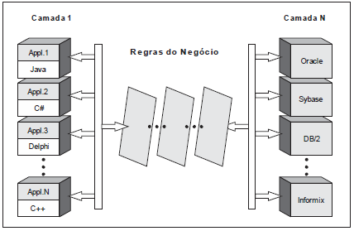

**Trata-se de uma arquitetura:**

a) distribuída em N camadas, em que a informação está distribuída em diversos servidores. Cada servidor atua como no sistema cliente-servidor, porém as consultas oriundas dos aplicativos são feitas para qualquer servidor indistintamente, através da rede.

b) centralizada, em que existe um computador com grande capacidade de processamento, que é o hospedeiro do SGBD e emuladores para os vários aplicativos. Tem como principal vantagem o baixo custo, pois permite que muitos usuários manipulem grande volume de dados.

c) cliente-servidor, em que o cliente executa as tarefas do aplicativo, ou seja, fornece a interface do usuário. O servidor executa as consultas no SGBD e retorna os resultados ao cliente, aumentando o tráfego da rede.

d) descentralizada, pois o sistema encarrega-se de obter a informação necessária, de maneira transparente para o aplicativo, que passa a atuar consultando seu servidor. Porém, é dependente de aspectos lógicos de carga de acesso aos dados, o que a torna desvantajosa.

e) em rede, em que a base de dados é fortemente acoplada. Sua vantagem é que cada aplicativo acessa apenas o servidor que dispõe dos seus dados, através do acesso à rede.

**4 - Um Analista da área de TI trabalha em uma organização que possui aplicações que utilizam os SGBDs Oracle 11g e SQL Server. Ele identificou que o comando SQL que está correto e pode ser aplicado em ambas as plataformas é:**

**a)** ALTER TABLE DebTrab ALTER COLUMN NroProcesso integer;

**b)** ALTER TABLE DebTrab MODIFY NroProcesso int;

**c)** ALTER TABLE DebTrab ADD DataPartida data;

**d)** ALTER TABLE DebTrab ADD IndiceAtualiz float;

**e)** ALTER TABLE DebTrab DROP COLUMN DataPartida;

**5- Em SGBDs,**

a) os metadados resultam da conversão de comandos DDL pelo compilador da DDL.

b) mapeamentos, restrições de integridade, mensagens de comunicação e restrições de segurança são recursos contidos no dicionário de dados.

c) o arquivo de dados é o componente que cuida da alocação do espaço na armazenagem no disco e das estruturas de dados usadas para representar a informação armazenada.

d) a estrutura de armazenagem e os métodos de acesso são especificados por um conjunto de definições em um tipo especial de DML.

e) a abstração dos níveis físico, conceitual e de visão aplica-se, exclusivamente, à definição e estrutura de dados.

**6 - Em um DBMS (*Database Management System*), a chave**

**a)** concatenada pode ser formada pela união de dois ou mais atributos e não pode ser considerada uma chave primária.

**b)** primária permite identificar a única ocorrência de uma tupla em uma entidade e deve-se optar por campo do tipo alfanumérico em vez de numérico, considerando o critério desempenho nas operações de busca.

**c)** estrangeira permite estabelecer a relação de uma entidade com a chave primária de outra entidade, desde que as chaves envolvidas nessa relação tenham conteúdos diferentes de nulo.

**d)** secundária é utilizada para realizar classificação de dados e pesquisas nas entidades e não podem ser chaves concatenadas.

**e)** definida com o atributo único ou UNIQUE, não pode conter valores nulos.

**7 - Um Sistema de Gerenciamento de Bancos de Dados (SGBD)**

**a)** é um ambiente de suporte ao desenvolvimento de projetos de banco de dados relacionais, que gera um modelo de banco de dados para ser implementado em um servidor.

**b)** prepara aplicações para que possam acessar um ou mais bancos de dados. Na linguagem de programação Java, por exemplo, o JDBC (Java Data Base Connectivity) é um SGBD capaz de acessar dados de diferentes bancos.

**c)** oferece um conjunto de ferramentas que possibilitam o gerenciamento de diferentes arquivos do tipo texto ou do tipo binário, armazenados em bancos de dados, limitados aos formatos UNICODE ou ASCII.

**d)** consiste em uma tecnologia de servidores que opera sobre o protocolo HTTP para a troca de dados e informações através de arquivos que transportam mensagens no formato HTML.

**e)** faz a gerência de uma ou mais bases de dados, permitindo o armazenamento e consulta de dados e informações pelos usuários finais e programas de aplicação.

**Modelo relacional (a relação é a tabela).**

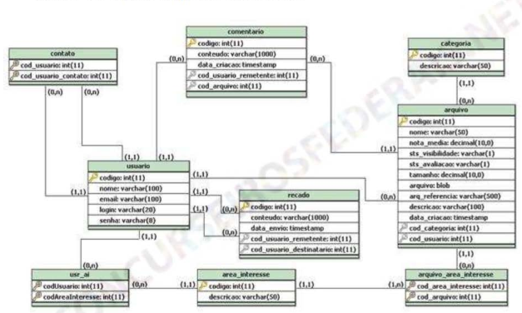

**\*\*RELAÇÃO = TABELAS**

**\*\*RELACIONAMENTO = CHAVES ESTRANGEIRAS**

Perceba que as **tabelas** **(que também podem ser chamadas de relações)** são os principais elementos do banco. comentario, contato, categoria, recado, area_interesse ...

**Os atributos** são componentes das entidades. Na entidade comentário, por exemplo, temos os atributos código, conteudo, data_criacao, cod_usuario_ remetente e cod_arquivo.

As informações colocadas ao lado dos atributos, conforme visualizado neste esquema, são os **metadados**. Código será um inteiro de até 11

Modelo **representacional (ou lógico)** **é o modelo relacional.**

**\*\*No modelo relacional, que é um modelo lógico, relação é sinônimo de tabela!**

Os relacionamentos são impostos pelas restrições de integridade, em especial a chave estrange ira.

O modelo relacional usa uma coleção de tabelas para representar os dados e as relações entre eles. Foi o modelo que eu utilizei para explicar os conceitos básicos de banco de dados, e é o modelo mais utilizado (e cobrado em provas). Cada tabela possui diversas colunas, e cada coluna possui um nome único. Tabelas também são chamadas de relações.(Deixei isso pra depois de propósito: não confunda relação com os relacionamentos entre as tabelas). Cada tabela contém tuplas. Cada tupla possui um número fixo de campos, ou atributos. As colunas das tabelas correspondem aos atributos do tipo de registro. Este modelo é o mais utilizado na fase de projeto lógico do BD

**Atributos Compostos versus Simples** (Atômicos). Os atributos compostos são aqueles que podem ser divididos em partes menores, Ex:

Endereço -> várias atributos descCidade(Brasilia,goiania), descEstado (DF,GO) e CEP(3121321,15654) , Endereço é um atributo **Composto (pode ser dividido em varias partes)**

Cor -> só tem um atributo (Vermelho, azul, branco), então Cor e **Simples (indivisível)**

**Monovalorados versus Multivalorados.** A maioria dos atributos tem um valor único para uma dada tupla; esses atributos sãochamados monovalorados.

Idade e um exemplo de monovalorado (uma tupla apenas)

Cor é multivalorado (mais de uma tupla) amarelo, branco e etc

Atributos Armazenados versus Derivados

Idade e derivado, pois depende da data de hoje e

Data é um armazenado

Atributo **composto** pode ser **monovalorado? SIM!**Atri buto **simples** pode ser **multivalorado? SIM**

**Chave substituta:** A chave substituta, ou **surrogate key,** ou **chave artificial,** é um campo, normalmente auto incremental, que pode (não é obrigatório) ser utilizado para definir a chave primária de uma  
tabela, de uma maneira genérica. É útil, particularmente, para substituir **chaves primárias compostas** por muitos atributos, o que costuma impactar negativamente a performance do banco de dados.

**Superchave:** Superchave é um conjunto de um ou mais atributos que, tomados coletivamente, nos permitem identificar de maneira unívoca uma entidade em um conjunto de entidades. Em outras palavras, não podem existir duas ou mais linhas da tabela com o(s) mesmo(s) valores de uma superchave.

**Ex: Comentario** (codigo, conteudo, data_criacao, cod usuario,  
cod arquivo) A chave primária é *codigo.* Isto posto, os atributos *codigo* e *conteudo* formam uma superchave, os atributos *codigo, conteudo* e *data_criacao* também formam uma superchave, e por aí va i. Qualquer conjunto de atributos escolhido que inclua a chave primária formará uma superchave.

**Modelagem de bancos de dados.**

**A primeira fase** do projeto do banco é o levantamento e análise de requisitos, que na prática, é a especificação das necessidades do usuário do banco. Entrevista-se o usuário do banco para entendimento e documentação dos seus requisitos de dados.

**A segunda fase** é o projeto conceitual, em que já se criam descrições detalhadas de tipos de entidades, relacionamentos, atributos e restrições. A modelagem conceitual empregada baseia-se no mais alto nível e deve ser usada para envolver o cliente. O modelo normalmente utlizado é o modelo entidade-relacionamento.

**Posteriormente ocorre** as especificações das necessidades funcionais ,depreendidas do próprio projeto conceituai. Caso exista algum impedimento funcional para a implementação do banco, talvez seja necessário voltar ao projeto conceitual e realizar algumas modificações.

**Modelo Entidade-Relacionamento.**

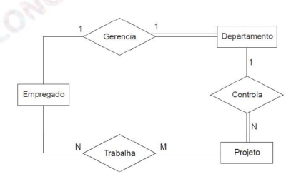

Retângulos: são as entidades.

Losangos: representam os relacionamentos.

Elipses ou circunferências: representam os atributos ( também chamados de identificadores, ausente neste diagrama).

Linhas: vinculam conjuntos de entidades a conjuntos de relacionamentos.

Linhas duplas: indicam participação total de um a entidade em um conjunto de relacionamentos.

**Obs: Cardinalidades expressam o número de entidades ao qual outra entidade pode estar associada via um relacionamento. E não o número de relacionamentos**

**Especializações (são as subclasses)** , Engenheiro e médicos são especializações da entidade

Funcionário

**generalizações (super classe):** Funcionário é a Generelização das classes Engenheiro e médicos

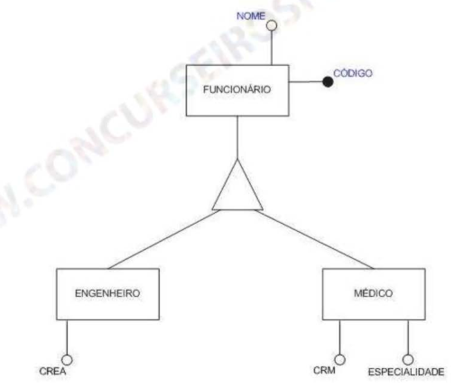

O modelo  **E-R é um modelo conceitual.**

Relacionamento (E-R) é baseado na percepção de um mundo real que consiste em uma coleção de objetos básicos, chamados entidades, e os relacionamentos entre esses objetos ( existem autores que falam em relação para descrever relacionamentos. Preste atenção em uma eventual questão de prova, para saber o que a banca quer). Uma entidade é uma "coisa" ou "objeto" no mundo real que é distinguível dos outros objetos (como pessoa, ou carro). É um modelo mais alto nível, empregado na fase do projeto conceitual, que é anterior à fase do projeto lógico, no qual se utiliza o modelo relacional. Também cai em provas. Modelo de dados orientado a objetos: É uma extensão do modelo ER com noções de encapsulamento de identidade do objeto (isso será visto em programação). Modelo de dados objeto-relacional: Combina características do modelo relacional com o modelo orientado a objetos.

**Normalização de Banco de Dados.**

A normalização de dados é uma série de passos que se seguem no projeto de um banco de dados, que permitem um armazenamento consistente e um eficiente acesso aos dados em bancos de dados relacionais. Esses passos reduzem a redundância de dados e as chances dos dados se tornarem inconsistentes. Ela consiste de um processo matemático formal fundamentado na Teoria dos Conjuntos.

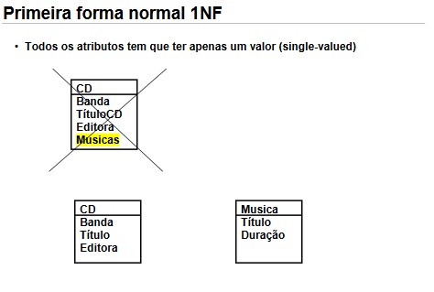

uma tabela está na primeira forma normal se não possuir atributos multivalorados. É uma definição bem tranquila de assimilar. Veja abaixo uma tabela que está primeira forma normal,:

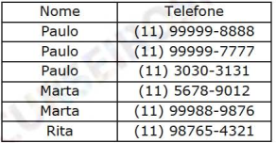

Telefone é atributo multivalorado foi  
"atomizado" por meio da criação de tuplas adicionais., **por isso esta na 1FN**

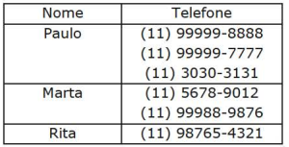

**Não está na 1FN**, pois telefone esta multivalorado

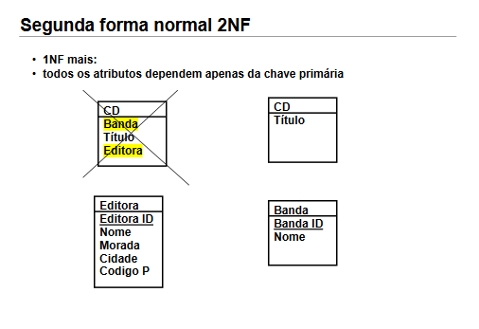

Uma tabela estará na segunda forma normal se, **além de estar na 1FN,** todos os seus atributos não-chave forem depender funcionalmente da chave inteira**. Se algum atributo da tabela  
depender funcionalmente apenas de parte da chave primária**, então este atributo deverá migrar para outra tabela. Devem- se eliminar dependências funcionais

Veja este exemplo:

**Projetos**(codp, tipo , descrição )  
**Empregados**(code, nome , **categ**, **salário** ) 🡪 indica que na 3FN isso poderá virar uma tabela(pois as categorias podem ter varios salários) **salário possui dependência funciona de categoria**  
**ProjEmp**(codp, c ode, data_ início , tempo_ alc)

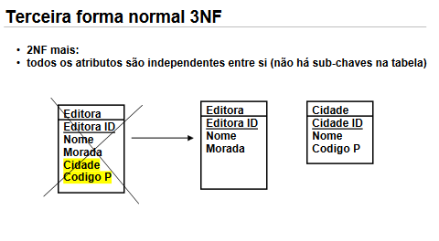

envolve o conceito de **dependência transitiva.** Para isso, **a tabela deverá estar na 2FN** e cada atributo não chave não pode possuir dependência transitiva, para cada chave candidata da relação. Na prática, se Z depende de Y e Y depende de X, sendo que apenas X é chave da relação, esta tabela não estará na terceira forma normal. Perceba que, na solução para a segunda forma normal apresentada anteriormente, salário possui dependência funciona l de categoria. Assim sendo, uma solução na terceira forma normal seria:

**Projetos**( codp, tipo , descrição )  
**Empregados**( code, nome, categ)  
**Categorias** (categ, salário )  
**ProjEmp**( codp, code, data_início , tempo_aloc)

**Forma Normal de Boyce-Codd(BCNF) - além da 3FN**, todo atributo não-chave deve depender funciona lmente diretamente da chave primária, ou seja, não pode haver dependências entre atributos não-chave. É uma afirmação um pouco mais forte que a 3FN. foi proposta como uma forma mais simples de 3FN, mas acaba sendo mais rígida. Ou seja, toda relação na FNBC está na 3FN, mas a volta não é obrigatoriamente  
verdadeira. Uma tabela estará na BCNF se e somente se estiver na 3FN e todo atributo não chave depender funciona lmente diretamente da chave primária, ou seja, não há dependências entre atributos não chave. Nesse caso, todo determinante será chave candidata.

**“Uma tabela está na FNBC quando todo atributo determinante existente na tabela é chave candidata”.**

**Todo atributo (ou concatenação de atributos) cujo valor é único em uma tabela constitui uma chave candidata. (CPF, RG e etc)**

**4ª Forma Normal** - além da 3FN, não podem existir dependências multivaloradas.  
Veja este exemplo:  
**Livros**(nrol , título, editora, a no_public)  
**Editoras**(editora , c id- edit )  
**AutLiv**( nrol , autor)  
**AssLiv**( nrol , assunto )

**Sª Forma Normal** - Envolve a noção dependência de junção. Existem tabelas na 4FN que não podem ser divid idas em duas relações sem perda de informação. Por exemplo:  
**ProjetoRecurso** (CodEmp, CodPrj, Papel )  
**R1**(CodEmp, Papel )  
**R2**( CodPrj, CodEmp)

Sejam as relações Rl e R2 a decomposição da relação ProjetoRecurso. A tabela ProjetoRecurso indica o empregado envolvido em um projeto e qual o seu papel. R2 seria uma tabela com o empregado  
e os possíveis papéis que ele pode exercer, ao mesmo tempo que Rl seria uma tabela que relaciona os empregados e seus projetos. Decompor ProjetoRecurso em R2 e Rl implica em perda de informação, uma vez que não será mais possível saber qual o papel que o empregado desempenhou em um projeto específico. Realizar esta decomposição seria aplicar a quinta forma normal.

Exercicios:

**1 - É correto que uma relação está na**

**a)** 2FN se, e somente se, todos os domínios básicos contiverem mais de um valor discreto periódico.

**b)** 2FN se, e somente se, estiver na primeira **e todos os atributos não chave forem totalmente dependentes** da totalidade da chave primária.

**c)** 2FN se, e somente se, estiver na primeira e todos os atributos não chave forem dependentes não transitivos da chave primária.

**d)** 3FN se, e somente se, ela estiver na segunda e todos os atributos não chave contiverem mais de um valor discreto periódico .

**e)** 3FN se, e somente se, todos os domínios básicos forem multivalorados.

**2 - Considere um Banco de Dados com as relações R1, R2 e R3 abaixo, onde VALOR_PAGO é o valor pago de imposto de renda no ano e atributos sublinhados formam a chave.   
  
R1 = {CPF, NOME, CPF_CONJUGE, NOME_CONJUGE}   
  
R2 = {CPF, NOME, CIDADE, NUMERO_DEPENDENTES}   
  
R3 = {CPF, ANO, NOME, VALOR_PAGO}   
  
R1, R2 e R3 estão, respectivamente, na**

**a)** primeira, terceira e segunda forma normal.

**b)** primeira, segunda e terceira forma normal.

**c)** segunda, terceira e primeira forma normal.

**d)** segunda, primeira e terceira forma normal.

**e)** terceira, primeira e segunda forma normal.

**3 - Um projeto de banco de dados está na *BCNF***

a) se cada membro do conjunto de esquemas de relação que constituem o projeto estiver na *BCNF.*

b) se todos os membros do conjunto de esquemas de herança que decorrem do projeto estiverem na *BCNF.*

c) se cada membro do conjunto de estruturas de atributos que decorrem dos programas estiver na *BCNF*.

d) se cada relação do conjunto de esquemas de classes que constituem o fluxo de atividades estiver na *BCNF.*

e) se pelo menos um membro do conjunto de estruturas de relação que inicializam o projeto estiver na *BCNF.*

***4 -* Analise a criação e atualização da tabela Item pelos seguintes comandos em linguagem SQL:   
  
CREATE TABLE Item (Código INT, Nome VARCHAR(40), ValorUnitario REAL, Qty INT, ValorTotal REAL, Fornecedor VARCHAR(40)); INSERT INTO Item VALUES(1, "item 1",10.0,2,20.0,NULL);   
É correto afirmar que a tabela Item:**

**a)** está na segunda forma normal, porém não está na terceira forma normal. (Pois valorTotal não depende de Código, e para ser da segunda forma, todos tem que depender)

**b)** está na primeira forma normal, porém não está na segunda forma normal.

**c)** está na primeira e na segunda forma normal.

**d)** não está na primeira forma normal. (Pois fornecedor e multivalorado)

**e)** está na primeira, na segunda e na terceira forma normal.

**5 - Com relação à normalização, diz-se que uma entidade está na:**

**a)** 1FN quando todos seus atributos (na estrutura) possuir repetições.

**b)** 2FN quando nenhum dos seus atributos não chave dependem unicamente da chave.

**c)** 3FN quando todos os seus atributos não chave não dependem de nenhum outro atributo não chave.

**d)** 4FN quando não ocorrer dependência multivalorada mesmo com a entidade na 3FN.

**e)** 5FN quando ela não pode ser subdividida para evitar redundâncias, mesmo com a entidade na 4FN.

**SQL.**

**DML: Data Manipulation Language**

**DDL: Data Definition Language**

**DCL: Data Control Language**

**TCL: Transactional Control Language**

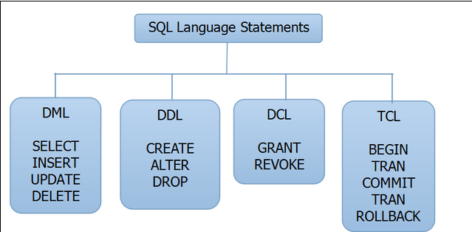

**Self-Joins:**

Unindo uma tabela á ela mesma

• une linhas de uma tabela a outras (ou à mesma) linh as nessa tabela

• Mais de um par de colunas pode ser usado para especificar a condição “join”.

• Existem autores que tenham o mesmo sobrenome?

• “join” não igual normalmente é feito com um “self_j

oin”

• Duas colunas são usadas na condição (incompleto)

**Ex:**

select

a1.au_lname, a1.au_fname

from

authors a1, authors a2

where

a1.au_lname = a2.au_lname and

a1.au_id != a2.au_id

**Outer joins (joins externos):**

Inclui linhas não combinadas no resultado, como também as combinadas.

• Operadores do outer join (*6)

• *= Inclui no resultado todas as linhas da primeira tabela, e não somente aquelas que combinaram, nas colunas reunidas.

• =* Inclui no resultado todas as linhas da segunda coluna, e não somente aquelas que combinaram, nas colunas reunidas.

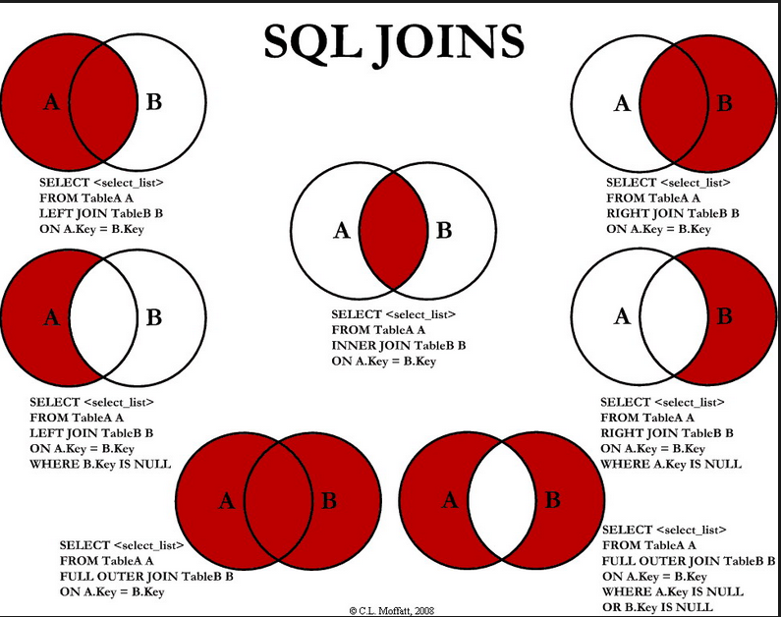

As junções entre duas ou mais tabelas podem ser realizadas através de:

**a.    Cross join**

**b.    Inner join**

**c.    Left outer join**

**d.    Right outer join**

**e.    Outer Full join**

Exemplos:

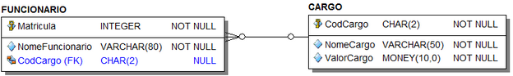

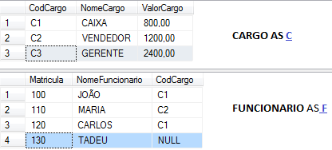

## CROSS JOIN: Quando queremos juntar duas ou mais tabelas por cruzamento. Ou seja, para cada linha da tabela FUNCIONARIO queremos todos os CARGOS ou vice-versa.

## 

## INNER JOIN: Quando queremos juntar duas ou mais tabelas por coincidência.

## 

## LEFT OUTER JOIN: Observando a tabela FUNCIONARIO notamos que o funcionário *Tadeu* não possui cargo associado a ele. Se desejarmos listar todos os funcionários com seus respectivos cargos, incluindo os funcionários sem cargos, a exemplo de Tadeu, poderíamos usar todo o poder da junção INNER JOIN adicionando ainda OUTER(EXTERNOS/OUTROS) Funcionários que não fazem parte do INNER JOIN, justamente àqueles sem cargos, como Tadeu. Podemos conseguir esse feito com a junção FUNCIONARIO/CARGO através da declaração FUNCIONARIO OUTER LEFT JOIN CARGO, que promove a junção interna (INNER) de todos os funcionários a cargos e lista ainda outros (EXTERNOS/OUTER) não associados

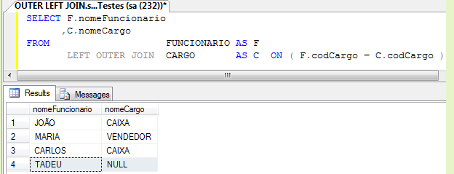

## RIGHT OUTER JOIN: Aqui juntamos o poder das junções (JOIN) internas (INNER), a listagem de todas as outras linhas não associadas, tanto do lado direito (RIGHT) da junção como do lado ESQUEDO (LEFT). Veja o exemplo abaixo:

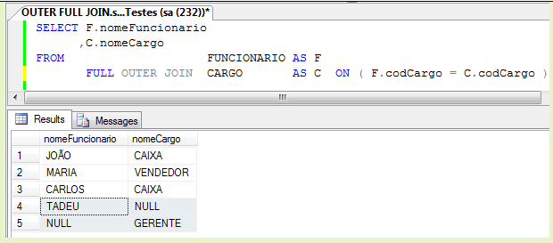

**Oracle PL/SQL**

A sigla PL/SQL significa Procedural Language / Structured Query Language, ou seja, trata-se de uma linguagem procedural tendo como base a SQL (Linguagem de Consulta Estruturada). A PL/SQL é direcionada para o banco de dados Oracle e é escrita através de blocos de código que são executados di- retamente no banco de dados. Ela permite o desenvolvimento de programas complexos, nos quais grandes volumes de informação são processados. Como qualquer outra linguagem de programação, a PL/SQL é escrita através de códigos, sendo que os princípios de lógica de programa e programação estruturada podem ser implementados.

Os blocos PL/SQL podem ser escritos e guardados no próprio banco de

dados, através de funções ( functions ), procedimentos ( procedures gatilhos ( triggers ) ou pacotes ( packages ) para serem executados e reaproveitados quando necessário.

Um bloco PL/SQL é iniciado pela expressão begin e é finalizada por end . plo de bloco PL/SQL.

SQL>

begin

end;

SQL>

Como mencionado anteriormente, podemos ter blocos dentro de outros blocos, os quais são chamados de sub-blocos.

SQL>

begin

begin

end;

end;

SQL>

Além das expressões de delimitação do bloco, também podemos ter o declare , que é utilizado para delimitar uma área para declaração de variáveis que serão utilizadas pela aplicação e também a expressão exception ,que delimita uma área para tratamento de erros. Basicamente, um blocoPL/SQL é composto por:

• Área de declaração de variáveis ( declare );

• Área de escopo para inserção de comandos e demais sub-blocos (begin-end ); **(Obrigatória)**

• Área de tratamento de erros.

## ****Cursores****

Em alguns casos necessitamos de espaços de armazenamento mais complexos que as variáveis, como uma matriz de informação resultada de uma consulta SQL, neste case se faz necessário o uso de cursores. SQL no Oracle, o PL/SQL criou uma área de trabalho privada para a instrução chamada PGA. É onde os dados que são retornados da instrução SQL são armazenados.

A unidade básica em PL/SQL é um bloco com a seguinte estrutura: DECLARE, que é a seção para declaração de variáveis, tipos e subprogramas locais; BEGIN — única seção do bloco que é indispensável e obrigatória —, que é a seção executável, na qual ficam as instruções procedimentais e SQL; EXCEPTION, que é a seção/setor onde ficam as instruções de tratamento de erro; e END.

**Caracteres e operadores**

Dentro da linguagem você pode utilizar caracteres e operadores para auxiliar na codificação. São eles:

• Caracteres: A a Z (maiúsculos e minúsculos), números de 0 a 9 e os caracteres especiais: ( ) + - * / < > = ! ; : . ’ @ % , "$ & _ \{ } [ ] | #

• Operadores Relacionais: <, >, =, !=, >=, <=, IS NULL,IS NOT NULL

• Operadores Lógicos: AND, OR e NOT

**TRUNCATE TABLE** – Remover todos os dados de uma tabela ORACLE

**Uma coleção pode ser apresentada em três formatos:,**

**- Matriz associativa**

**- tabela aninhada (NESTED TABLE)**

**- VARRAY**

**VARRAYS:**

Devemos utilizar as Varrays quando:

* Temos que armazenar o volume calculado ou pré-definido de dados no banco de dados. O varray oferece um armazenamento limitado e definido de linhas em uma coleção.
* A ordem dos elementos tem que ser preservada.

**Declarar variáveis:**

part_no NUMBER(4);

in_stock BOOLEAN;

%TYPE e %ROWTYPE:

alunos aluno%ROWTYPE;

nomeal4 aluno.nome%TYPE;

Declarar constantes:

credit_limit CONSTANT REAL := 5000.00;

**O parâmetro %*type:***

Faz com que uma variável ou constante assuma o formato dos valores de uma coluna da base de dados.

**Procedures: (não tem return)**

Existem três modos de parâmetros: IN, OUT e IN OUT.

**Principal diferença PROCEDURE/TRIGGER**

1. PROCEDURE é executado quando invocado explicitamente pelo utilizador

2. TRIGGER é executado quando invocado implicitamente pelo Oracle sempre que um evento de triggering ocorra, independentemente do utilizador ou aplicação que o use

3. A utilização de triggers deve ser muito cuidadosa (apenas quando necessário) o uso excessivo de triggers pode resultar em interdependências complexas (Cascadind Triggers) que dificultam a manutenção de grandes aplicações.

**Triggers:**

FOR EACH ROW

WHEN (new.qtd_encomenda > 0) -- restrição

DECLARE – – inicio da acção ou corp p o do

trigger

v_dif number;

BEGIN

v_dif := :new.qtd_encomenda - :new.qtd_enviada;

dbms_output.put_line (‘Trigger TRG_MOSTRA_ENCOMENDA disparou!’);

dbms_output.put_line('Quantidade encomendada: ' ||:new.qtd_encomenda)

dbms_output.put_line('Quantidade Enviada: ' ||:new.qtd_enviada)

dbms_output.put_line(' Quantidade por enviar: ' ||v_dif);

END;

**Functions: (tem return)**

**FUNCTION** sal_ok (salary REAL, title REAL)

RETURN BOOLEAN IS

min_sal REAL;

max_sal REAL;

**BEGIN**

SELECT losal, hisal INTO min_sal,

max_sal

FROM sals

WHERE job = title;

RETURN (salary >= min_sal) AND (salary<= max_sal);

**END** sal_ok;

**Todo comando SELECT** pede a cláusula INTO para associar valores de colunas da base Oracle a variáveis PL/SQL.

**Aplicações executáveis em qualquer plataforma com base Oracle instalada.**

SQL>

declare

cursor c1( pdname varchar2 ,pmgr number) is

select ename, job, dname from emp, dept

where emp.deptno = dept.deptno

and dept.loc = pdname

and emp.mgr = pmgr;

r1 c1%rowtype;

begin

open c1( pmgr => 7698, pdname => 'CHICAGO');

loop

fetch c1 into r1;

if c1%found then

dbms_output.put_line('Nome: '||r1.ename||'Cargo: '||r1.job);

else

exit;

UTL_MAIL 🡪 Pacote

procedure UTL_MAIL .SEND :

BEGIN

UTL_MAIL.SEND

(SENDER => 'email@oracle.com', -- remetente da mensagem

RECIPIENTS => 'fbifabio@gmail.com', -- destinatário da mensagem

CC => null, -- destinatário copiado na mensagem

BCC => null, -- destinatário com cópia oculta da mensagem

SUBJECT => 'Assunto do e-mail', -- assunto da mensagem

MESSAGE => 'Mensagem do e-mail', -- mensagem do e-mail

MIME_TYPE => 'text/plain; charset=iso-8859-1' -- mime type + character set

do texto da mensagem

);

END;

Exercícios:

**1 - Considere o trecho de código PL/SQL:**

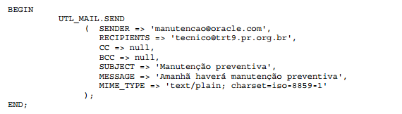

Um Técnico da área de TI, afirmou, corretamente, que o trecho de código acima

**a)** tem como remetente ele mesmo, que usa o e-mail [tecnico@trt9.pr.org.br](mailto:tecnico@trt9.pr.org.br).

**b)** permite enviar uma mensagem sem anexo usando o package UTL_MAIL

**c)** envia a mensagem Amanhã haverá manutenção preventiva para manutencao@oracle.com.

**d)** permite enviar uma mensagem com anexo usando a procedure UTL_MAIL.SEND

**e)** envia a mensagem Manutenção preventiva para ele mesmo, que a receberá de manutencao@oracle.com

**2 - Em PL/SQL operações lógicas podem ser efetuadas com os operadores OR, AND e NOT. Considere operações lógicas, abaixo.**   
  
I. FALSE AND NULL   
  
II. TRUE AND NULL   
  
Essas operações resultarão, respectivamente, em

a) FALSE e FALSE

b) FALSE e TRUE

c) NULL e NULL.

d) NULL e TRUE

e) FALSE e NULL

**3 - A palavra reservada utilizada em PL/SQL para referenciar campos específcos que devem disparar uma trigger de UPDATE é:**

a) IN

b) OF

c) ON

d) FOR

e) AMONG

Resp:

**create trigger trg_teste  
    before update on t_teste  
    for each row  
    when (old.valor <> new.valor)  
begin  
    dbms_output.put_line('Alterado!');  
end;**

**4 - Os comandos em PL/SQL utilizados para remover todas as linhas de uma tabela, remover linhas de uma tabela com a possibilidade de utilização de um critério para a seleção das linhas que serão removidas e remover uma tabela de um banco de dados são, respectivamente,**

a) DELETE, ERASE, TRUNCATE

b) TRUNCATE, DELETE, DROP.

c) ERASE, TRUNCATE, DELETE.

d) DROP, TRUNCATE, ERASE.

e) DELETE, DROP, ERASE.

**5 - Assinale a alternativa que indica corretamente o comando PL/SQL que lista os atributos com respecti- vos tipos de dados de uma dada tabela.**

a) GET

b) LIST

c) SHOW

d) SELECT

e) DESCRIBE

**6 - Na parte declarativa de qualquer bloco PL/SQL, subprograma ou pacote pode-se criar coleções (*collections*), definindo-se o tipo de coleção**

a) NESTED TABLE ou ARRAY.

b) TABLE ou ARRAY

c) TABLE ou VARRAY.

d) NESTED ou ARRAY.

e) NESTED ou VARRAY.

**7 - Considere o procedimento PL/SQL abaixo:**

DBMS_REPCAT.ADD_GROUPED_COLUMN (

sname IN VARCHAR2,

oname IN VARCHAR2,

column_group IN VARCHAR2,

list_of_column_names IN VARCHAR2 | DBMS_REPCAT.VARCHAR2s);

**Em relação ao parâmetro *list_of_column_names* é INCORRETO afirmar que**

a) *list_of_column_names* pode conter uma lista delimitada por vírgula ou um índice de tabela PL/SQL de nomes de coluna.

b) é possível especificar objetos de coluna, bem como, os atributos de objetos da coluna.

c) se a tabela é um objeto, então é possível especificar $ SYS_NC_OID para adicionar a coluna identificadora de objeto no grupo de coluna.

d) em se tratando de uma tabela aninhada, é possível especificar NESTED_TABLE_ID para adicionar a coluna que acompanha o identificador para cada linha da tabela aninhada

e)

**Resp: DBMS_REPCAT** : Provê rotinas para o administrador e altera a replicação do catálogo do ambiente

**ADD_GROUPED_COLUMN** : Adiciona Membros para um grupo de comula existente

**list_of_column_names** :

- Nomes das colunas que você está adicionando ao grupo de coluna designado,

- Isso pode ser uma lista delimitada por vírgulas ou um índice PL / SQL - por tabela de nomes de colunas,

- A tabela PL / SQL index-by deve ser do tipo DBMS_REPCAT.VARCHAR2

- Você pode especificar objetos de coluna, **mas você não pode especificar** **atributos de objetos de coluna.**

**8 - Em relação à Linguagem PL/SQL, analise as seguintes sentenças, marcando (V) para verdadeira e (F) para falsa.**  
  
( V ) Variáveis booleanas em PL/SQL podem conter os valores TRUE, FALSE ou NULL.   
  
( V ) Para declarar um registro com a mesma estrutura de um registro de uma tabela é possível utilizar o atributo %ROWTYPE.   
  
( F ) Funções e procedimentos armazenados permitem a defnição de parâmetros do modo IN somente, ou seja somente de entrada.   
  
( F ) Na chamada de uma função ou procedimento armazenado somente é possível indicar a associação entre parâmetros reais e formais pela notação posicional (*positional notation*). Essa associação não pode ser baseada em notação nomeada (*named position*).

Resp: Usar Procedure para realizar uma ação.

E usar function para retornar algum valor.

**9 - Considere o bloco PL/SQL abaixo**

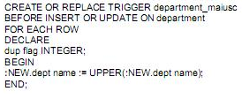

**É INCORRETO afirmar que este bloco contém comandos para**

a) criar o *trigger* department_maiusc.

b) substituir o trigger existente de nome department_maiusc.

c) disparar o *trigger* sempre que houver a inclusão de uma nova linha na respectiva tabela do banco de dados.

d) acionar o *trigger* sempre que houver mudança num registro da respectiva tabela do banco de dados.

e) forçar o nome do departamento a ser colocado em letras minúsculas.

Resp: :NEW.dept name cria uma nova linha

a)

b)

c)

d)

e)

a)

b)

c)

d)

e)

a)

b)

c)

d)

e)

**SQL Server.**

**Criar uma função no T-SQL(Transact-SQL).:**

CREATE FUNCTION limpar_emp () RETURNS void AS

**Replicação do SQL server:**

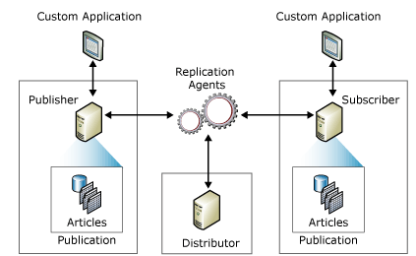

**O Publisher** é uma instância de banco de dados que disponibiliza dados para outros locais através da replicação. O Publisher pode ter uma ou mais publicações, cada uma definindo um conjunto logicamente relacionado de objetos e dados para replicar.

É um servidor SQL Server que está disponibilizando dados para serem replicados para outros servidores.

**O Distributor** é uma instância de banco de dados que atua como uma loja para dados específicos de replicação associados a um ou mais Editores. Cada editor está associado a um único banco de dados (conhecido como banco de dados de distribuição) no Distribuidor. O banco de dados de distribuição armazena dados de status de replicação, metadados sobre a publicação e, em alguns casos, atua como uma fila de dados que se deslocam do Publisher para os Assinantes. Em muitos casos, uma única instância de servidor de banco de dados atua tanto como editor como como distribuidor. Isso é conhecido como Distribuidor local. Quando o Editor e o Distribuidor são configurados em instâncias de servidor de banco de dados separadas, o Distribuidor é conhecido como Distribuidor remoto.

**Um Subscriber (Assinante)** é uma instância de banco de dados que recebe dados replicados. Um assinante pode receber dados de vários editores e publicações. Dependendo do tipo de replicação escolhida, o Assinante também pode passar as mudanças de dados ao Editor ou republicar os dados para outros Assinantes

**Funções de Agregação:**

**AVG:**

**MIN:**

**CHECKSUM_AGG:**

**SUM:**

**COUNT**

**STDEV:**

**COUNT_BIG**

**STDEVP**

**GROUPING**

**VAR**

**GROUPING_ID**

**VARP**

**MAX**

# **Funções de classificação:**

**RANK:**

**NTILE:**

**DENSE_RANK:**

**ROW_NUMBER:**

# **Funções de conjunto de linhas:**

**OPENDATASOURCE:**

**OPENROWSET:**

**OPENQUERY**

**OPENXML**

# **Funções de segurança:**

CERTENCODED

PWDCOMPARE

CERTPRIVATEKEY

PWDENCRYPT

CURRENT_USER

SCHEMA_ID

DATABASE_PRINCIPAL_ID

SCHEMA_NAME

sys.fn_builtin_permissions

SESSION_USER

sys.fn_get_audit_file

SUSER_ID

sys.fn_my_permissions

SUSER_SID

HAS_PERMS_BY_NAME

SUSER_SNAME

IS_MEMBER

SYSTEM_USER

IS_ROLEMEMBER

SUSER_NAME

IS_SRVROLEMEMBER

USER_ID

ORIGINAL_LOGIN

USER_NAME

PERMISSIONS

**funções nos comandos da T-SQL: TRUNC, ROUND,CEIL**

**Transact-SQL**

USE AdventureWorks2008R2;

GO

IF OBJECT_ID (N'dbo.ufnGetInventoryStock', N'FN') IS NOT NULL

DROP FUNCTION ufnGetInventoryStock;

GO

**CREATE FUNCTION dbo.ufnGetInventoryStock(@ProductID int)**

**RETURNS int**

AS

-- Returns the stock level for the product.

BEGIN

DECLARE @ret int;

SELECT @ret = SUM(p.Quantity)

FROM Production.ProductInventory p

WHERE p.ProductID = @ProductID

AND p.LocationID = '6';

IF (@ret IS NULL)

SET @ret = 0;

RETURN @ret;

END;

GO

**1 - O Microsoft SQL Server 2012 provê ferramentas específicas para Business Intelligence. Uma dessas ferramentas possibilita a apresentação e visualização de dados (View), enquanto a outra auxilia o usuário no acesso aos dados que são exibidos (Model). Essas ferramentas são chamadas, respectivamente,**

A. SQL Viewer − Data Miner

B. Data Explorer − Data Acquirer

C. Power View − Power Pivot.

D. MS Exhibition − SQL Query+

E. Data Show − Data Miner

**2 - O SQL Server fornece uma série de funções internas disponibilizadas pelo próprio sistema e também permite criar funções definidas pelo usuário. As funções internas são organizadas em categorias como, por exemplo, as categorias de funções: lógicas, de agregação, de replicação, matemáticas, criptográficas, escalares, de segurança, de classificação, etc.**

**É uma função de agregação do SQL Server:**

a) IIF;

b) STDEV;

c) RAND;

d) ROW_NUMBER;

e) USER_ID.

**CPF_CNPJ: 154.246.037-12**

1 – Pra pegar o CPF_CNPJ = 12, fará a seguinte query:

*SELECT RIGHT(CPF_CNPJ, 2) AS Dígito FROM Contribuinte;*

2 - No MS SQL Server, a cláusula TOP, quando utilizada em um comando “SELECT”, tem por finalidade limitar o número de linhas do resultado.

3 - Nas implementações de bancos de dados por meio do MS SQL Server, o termo “*collation”* está associado, dentre outros tópicos, às regras de comparação de *strings* de caracteres. A sensibilidade aos acentos, às maiúsculas e minúsculas é identificada nos *“collation-names*” **por meio dos termos  AS, AI, CS, CI.**

4 - 4 tipos de compressão para aumentar a eficiência de seu sistema:

* **Colunas Esparsas**
* **Compressão por Linha (ROW)**
* **Compressão por Página (PAGE) 3 tipos**

1. - Compressão de Linha
2. - Compressão de Prefixo
3. - Compressão de Dicionário

* **Compressão de Backup**

**5 -O SQL Server 2012 traz uma série de funções do sistema que auxiliam o Suporte Operacional a executar operações e informações de retorno sobre valores, objetos e configurações em uma instância do SQL Server. Dentre as funções de segurança do sistema, aquela que retorna uma lista das permissões efetivamente concedidas à entidade em um protegível é a:**

a) sys.fn_my_permissions;

b) sys.fn_get_audit_file;

c) sys.fn_check_object_signatures;

d) sys.fn_builtin_permissions;

e) sys.fn_translate_permissions

**6 -Assinale a alternativa que apresenta a sintaxe correta para se criar uma função no T-SQL.**

**a)** CREATE FUNC limpar_emp () RETURNS AS

**b)** CREATE FUNCTION limpar_emp () RETURNS void AS

**c)** CREATE FUNCTION limpar_emp () RETURN AS

**d)** CREATE FUNC limpar_emp RETURNS void AS

**e)**

**7 -All applications that communicate with an instance of SQL Server do it by sending Transact-SQL statements to the server. The Transact-SQL statement: SELECT TRIM(' test   ') AS Result;**

**a)** includes leading spaces from the word test.

**b)** returns the unicode character of the word test.

**c)** removes spaces before and after the word test.

**d)** returns the number of characters of the word test.

**e)** includes trailing spaces from the word test.

**Princípios sobre administração de bancos de dados.**

Em um ambiente de banco de dados o banco de dados é o recurso principal, e o SGBD e os softwares são os recursos secundários. A administração desses recursos é de responsabilidade do administrador de banco de dados (DBA - database administrator). O DBA é responsável por:

• Autorizar o acesso ao banco de dados.

• Coordenar e monitorar seu uso.

• Adquirir recursos de software e hardware conforme a necessidade.

• Responsável por resolver problemas, como falhas na segurança e demora no tempo de resposta do sistema

SQL> declare

begin

begin

end;

exception

when others then

end;

SQL>

Veja um exemplo de programa.

SQL> declare

soma number;

begin

soma := 45+55;

dbms_output.put_line('Soma :'||soma);

exception

when others then

raise_application_error(-20001,'Erro ao somar valores!');

end;

SQL>

Exercícios de banco de dados

3ª Questão) (FCC - TCE/SP - Agente da Fiscalização Financeira -Produção e Banco de Dados - 2010) No catálogo são mantidos

**a) esquemas internos, conceituais e externos, mapeamentos e metadados.**

b) apenas os esquemas internos e os metadados.

c) apenas o esquema conceituai e os metadados.

d) apenas os esquemas internos, externos e os metadados.

e) apenas o mapeamento conceitual.

O catálogo, também chamado de dicionário de dados , guarda os metadados do mode lo relacional, que englobam mapeamentos , esquemas, dados das reações, atributos , etc. A alternativa mais abrangente , invariavelmente , será a correta.

**Alternativa a).**

4ª Ques tão ) (FCC - TCE/ AM - Analista Técnico de Controle Externo -Tecnologia da Informação - 2012) O mode o conceitual de dados

a) é aquele em que os objetos, suas características e relacionamentos têm a representação de acordo com as regras de implementação elimitantes impostos por algum tipo de tecnologia.

**b) é aquele em que os objetos, suas características e relacionamentos têm a representação fiel ao ambiente observado, independente de limitações quaisquer impostas por tecnologias, técnicas de implementação ou dispositivos físicos.**

c) é aquele elaborado respeita n do -se e implementando -se conceitos tais como chaves de acesso, controle de chaves duplicadas, i tens de repetição arrays), normalização, ponteiros e integridade referencial, entre outros.

d) é a fase da modelagem na qual é necessário considerar todas as particularidades de implementação , principalmente o modelo que será utilizado para a implementação futura .

e) está sempre associado às fases de projeto , contrastando com o modelo lógico, que sempre está associado à fase de análise, quando utilizado com as metodologias de desenvolvimento de sistemas e implementado por ferramentas CASE.

**Alternativa b).**

**Projetista do Banco de Dados** - os idealizadores do banco. Conversam com os usuários para especificar requisitos e modelam conceitualmente o banco;

**Administrador do Banco de Dados** - implementam o banco e cuidam dele durante seu ciclo de vida;

**Usuário do Banco de Dados (ou Usuário Final}** - especificam suas necessidades, a tes do BD, e o utilizam após sua criação.

**Engenharia e Desenvolvimento de Software: Princípios de engenharia de software.**

A Engenharia de Software tem por **objetivos** a aplicação de teoria, modelos, formalismos, técnicas e ferramentas da ciência da computação e áreas afins para a **desenvolvimento sistemático de software**. **Associado ao desenvolvimento, é preciso também aplicar processos**, métodos e ferramentas sendo que a **pedra fundamental que sustenta a engenharia de software é a qualidade.**



A Engenharia de Software é uma área da computação que **visa abordar de modo sistemático as questões técnicas e não técnicas no projeto**, implantação, operação e manutenção no desenvolvimento de um software.

Iniciar a entrevista para obtenção dos requisitos de software com **perguntas mais genéricas e finalizar com perguntas mais específicas** sobre o sistema é o que caracteriza **a técnica de entrevista estruturada em funil**

**O design de software**, ao descrever os diversos aspectos que estarão presentes no sistema quando construído, permite que se faça a avaliação prévia para garantir que ele alcance os **objetivos propostos pelos interessados**

Isto **envolve planejamento de custos e prazos, montagem da equipe e garantia de qualidade do produto e do processo**. Finalmente, a engenharia de software visa a **produção da documentação formal do produto, do processo, dos critérios de qualidade e dos manuais de usuários finais**. Todos esses aspectos devem ser levados em consideração

(Sommerville) afirma que: "A engenharia de software não está relacionada apenas com os processos técnicos de desenvolvimento de software, mas também com atividades como o gerenciamento de projeto de software e o desenvolvimento de ferramentas, métodos e teorias que apoiem a produção de software

Análise Estruturada e algumas Ferramentas CASE que permitiam automatizar algumas tarefas . Na década de noventa, surgiu a orientação a objetos, linguagens visuais, processo unificado, entre outros . E na última década, surgiram as metodologias ágeis e diversos paradigmas de desenvolvimento

A Engenharia de Software possui alguns princípios, tais como: **Formalidade**, em que o software deve ser desenvolvido de acordo com passos definidos com precisão e seguidos de maneira efetiva; **Abstração**, preocupa- se com a **identificação de um determinado fenômeno da realidade**, **sem se preocupar com detalhes**, considerando apenas os aspectos mais relevantes.

Há a **Decomposição**, em que se divide o problema em partes, de maneira que cada uma possa ser resolvida de uma forma mais específica; **Generalização**, maneira usada para resolver um problema, de forma genérica , com o intuito de reaproveitar essa solução em outras situações; **Flexibilização** é o processo que permite que o software possa ser alterado, sem causar problemas para sua execução

(FCC - 2012 - T RT - 6ª Região (PE) - Técnico Judiciário - Tecnologia da Informação) Considere: é uma disciplina que se ocupa de todos os aspectos da produção de software, desde os estágios iniciais de especificação do sistema até a manutenção desse sistema, depois que ele entrou em operação. Seu principal objetivo é fornecer uma estrutura metodológica para a construção de software com alta qualidade. A definição refere- se:

a) ao ciclo de vida do software.

b) à programação orientada a objetos.

c) à análise de sistemas.

d) à engenharia de requisitos.

**e) à engenharia de software.**

(FGV - 2010 - BADESC -Analista de Sistemas - Desenvolvimento de Sistemas) De acordo com Pressman, a engenharia de software é baseada em camadas, com foco na qualidade.Essas camadas são:

a) métodos, processo e teste.

**b) ferramentas, métodos e processo.**

c) métodos, construção, t es te e implantação.

d) planejamento, modelagem, construção, validação e imp lantação.

e) comunicação, planejamento, modelagem, construção e implantação.

(FCC - 2011 - I NFRAERO - Analista de Sistemas - Gestão de TI ) Em relação à Engenharia de Software, é **INCORRETO** afirmar:

a) O design de software, ao descrever os diversos aspectos que estarão presentes no sistema quando construído, permite que se faça a avaliação prévia para garantir que ele alcance os objetivos propostos pelos interessados.

b) A representação de um design de software mais simples para representar apenas as suas características essenciais busca atender ao princípio da abstração.

c) Iniciar a entrevista para obtenção dos requisitos de software com perguntas mais genéricas e finalizar com perguntas mais específicas sobre o sistema é o que caracteriza a técnica de entrevista estruturada em funil.

d) No contexto de levantamento de requisitos, funcionalidade é um dos aspectos que deve ser levado em conta na abordagem dos requisitos funcionais.

**e) A representação é a linguagem do design, cujo único propósito é descrever um sistema de software que seja possível construir**

**Comentários:**

Galera, descrever um sistema de software que seja possível construir não é o único, mas um dos objetivos da **representação. Ela auxilia a comunicação entre as partes interessadas e serve também como documentação**

(FCC - 2009 - AFR/S P - Analista de Sistemas) A engenharia de software está inserida no contexto:

**a) das engenharias de sistemas, de processo e de produto.**

b) da engenharia de sistemas, apenas.

c) das engenharias de processo e de produto, apenas.

d) das engenharias de sistemas e de processo, apenas.

e) das engenharias de sistemas e de produto, apenas.

**Modelos de desenvolvimento de sistemas E Ciclo de vida de sistemas.**

O Ciclo de Vida de Software se refere às fases pelas quais um sistema de software

atravessa desde sua concepção até sua retirada de produção. Galera, não confundam Ciclo de Vida de Software com Ciclo de Vida de Desenvolvimento de Software (inclusive, muitas bancas erram nesse ponto), entretanto fiquem relaxados, porque essa diferença geralmente não é cobrada.

Fazendo um paralelo com o PMBOK**, o Ciclo de Vida do Projeto seria o Ciclo de Vida do Desenvolvimento de Software** e o Ciclo de Vida do Produto seria o Ciclo de Vida do Software. O PMBOK diz que cada projeto deve especificar seu próprio ciclo de vida, mas sugere fases genéricas : **Início do Projeto, Organização e Preparação, Execução do Trabalho e Encerramento do Projeto**

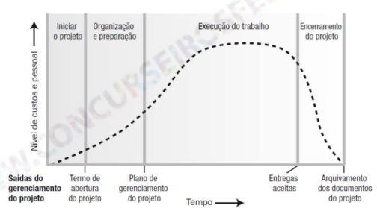

Da mesma forma que o Ciclo de Vida do Projeto está contido em um Ciclo de Vida do Produto, o Ciclo de Vida de Desenvolvimento de Software está contido em um Ciclo de Vida do Software. Fazendo um paralelo, podemos ver cada fase do ciclo de vida do software como um projeto! Em outras palavras, podemos tratar a Definição, Desenvolvimento, Operação e Retirada como um projeto

**Processos de software.**

De acordo com Sommerville, o termo **Ciclo de Vida de Desenvolvimento de Software foi criado originalmente para se referir ao Modelo em Cascata**, sendo atualmente bastante utilizado como um sinônimo de Processo ou Metodologia de Desenvolvimento Software. E o que seria isso? Um conjunto de atividades, cuja meta é o desenvolvimento ou a evolução de um software.

Sendo mais detalhista, **o processo de desenvolvimento de software refere-se às atividades, relacionamentos, artefatos, ferramentas, papéis, etc necessários para construir, entregar e manter um produto de software.** Já o ciclo de vida de desenvolvimento de software apresenta uma representação mais alto nível do processo de software executado.

Galera, vocês não precisam se preocupar com isso ! Nunca vi essa diferença ser cobrada em prova. Aliás, é comum que as bancas as tratem como sinônimos. Pessoal, coloquei na imagem abaixo os principais grupos de modelos de desenvolvimento de software. Essa classificação não é um consenso entre os autores e nem são mutuamente exclusivas, podendo haver combinação entre elas

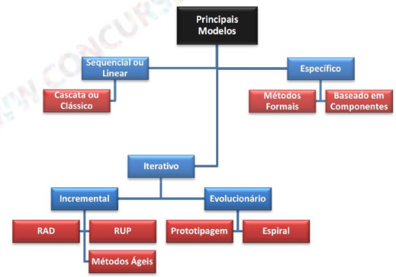

Clássico se refere a modelo em cascata, sequenci al, linear, tradicional, waterfall, rígido ou monolítico.

A tabela abaixo apresenta um comparativo entre os principais modelos de processos de desenvolvimento de software, com as principais características a serem observadas antes de escolher o ciclo de vida adequado. Pessoal, isso é uma orientação genérica, não é exato para todos os conceitos, mas ajuda bastante a entendê-los.

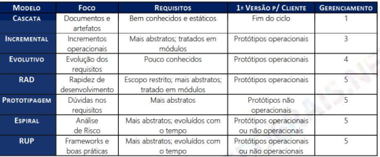

A última coluna, referente ao gerenciamento, revela em uma escala de 1 a 5 a dificuldade de gerenciamento de cada processo (sendo 1 mais simples e 5 mais complexo) . O que diferencia um processo de software de outro é a ordem em que as fases vão ocorrer, o tempo e a ênfase dados a cada fase, as atividades presentes em cada um, e os produtos entregues como resultado.

Pessoa l, a qualidade de um produto de software depende fortemente da qualidade do processo de software utilizado em seu desenvolvimento. Logo, é essencial ter um processo de software adequado para se obter produtos de software de qualidade. Seguir um processo de software mal escolhido ou definido pode ocasionar prejuízos no andamento do projeto.

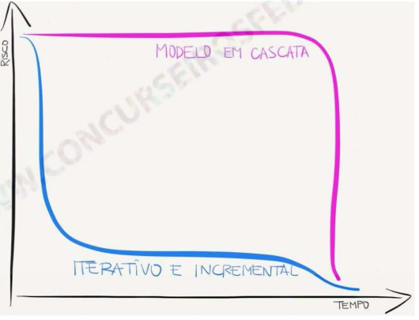

• No Modelo em Cascata, caso haja cem requisitos, analisa-se os cem requisitos, projeta- se os cem requisitos, codifica - se os cem requisitos, testa- se os cem requisitos, e assim, por diante, sequencialmente.

• No Modelo Incremental, caso haja cem requisitos no projeto, divide- se os cem requisitos em vinte miniprojetos de cinco requisitos e utiliza- se o modelo em cascata para cada miniprojeto.

De modo geral, grande parte dos modelos possuem as seguintes fases:

a) Planejamento : faz- se o esboço do escopo e dos requisitos, além de estimativas razoáveis sobre r ecursos, custos e praz os .

b) Análise e Especificação de Requisitos: durante essa fase, refina- se os requisitos e o escopo e desenha- se o problema em questão.

e) Projeto : durante essa fase, incorpora- se requisitos tecnológicos aos requisitos essenciais do sistema e projeta- se a arquitetura do sistema.

d) Implementação: durante essa fase, codifica- se o software como um conjunto de programas executáveis pela máquina.

e) Teste: o programa é testado como um sistema comp leto para garantir que os requisitos de software foram atendidos.

f) Implantação, Operação e Manutenção: o sistema de software é liberado para o cliente, treina- se usuári os, gerencia serviços e realiza manutenções.

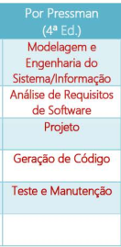

(CE SGRANRIO - 2010 - PETROBRÁS - Analista de Sistemas - Processos de Negócio) No Ciclo de Vida Clássico, também chamado de Modelo Sequencial Linear ou Modelo Cascata, é apresentada uma abordagem sistemática composta pelas seguintes atividades:

a) Análise de Requisitos de Software, Projeto, Geração de Código, Teste e Manutenção.

**b) Modelagem e Engenharia do Sistema/Informação, Análise de Requisitos de Software, Projeto, Geração de Código, Teste e Manutenção.**

c) Modelagem e Engenharia do Sistema/Informação, Projeto, Geração de Código, Teste e Manutenção.

d) Levantamento de Requisitos de Software, Projeto, Geração de Código e Manutenção e Análise de Requisit os de Software.

e) Levantamento de Requisitos de Software, Projeto, Geração de Código, Teste

Progressivo e Manutenção.

**Métodos ágeis (eXtreme Programming – XP).**

**São Iterativos e incrementais**

Contudo, além de os métodos tradicionais de desenvolvimento de software terem o foco voltado para a documentação, necessitam de requerimentos completos e fixos, o que os torna uma metodologia pesada e não flexível. Foi contrapondo a este cenário que surgiu.

O Extreme Programming – uma metodologia ágil, que visa um **rápido desenvolvimento, atende às reais necessidades do cliente e, ainda, permite modificações, à medida que novas necessidades apareçam**. Esse foco no desenvolvimento ágil que o XP traz, é de grande interesse para a indústria, podendo ocasionar inúmeros benefícios ao seu processo produtivo.

O XP é um conjunto bem definido de regras, que vem ganhando um grande número de adeptos e por oferecer condições para que os desenvolvedores respondam com eficiência a mudanças no projeto, mesmo nos estágios finais do ciclo de vida do processo, devido a quatro lemas adotados por seus seguidores, que correspondem a quatro dimensões a partir das quais os projetos podem ser melhorados. São eles: **Comunicação, Simplicidade, FeedBack e Coragem**.

No entanto, o XP não deve ser aplicado a qualquer tipo de projeto. O grupo de desenvolvedores deve formar uma equipe de 2 a 10 integrantes, que devem estar por dentro de todas as fases do desenvolvimento. **É necessário realizar vários testes, às vezes, alterar o projeto em decorrência destes**. A equipe tem de ser bastante interessada e pró-ativa, para assegurar a alta produtividade, e o cliente deve estar sempre disponível para tirar dúvidas e tomar decisões em relação ao projeto.

Seguindo os requisitos expostos, anteriormente, o XP poderá trazer inúmeros benefícios ao mercado, de forma que o processo de desenvolvimento se torne mais ágil e flexível. Um desses benefícios é a **agilidade no Planejamento (Planning Games)** **de não definir uma especificação completa e formal dos requisitos, ao contrário das metodologias tradicionais**. Outro é a produção de sistemas simples que atendam aos atuais requisitos, não tentando antecipar o futuro e permitindo atualizações freqüentes **em ciclos bastante curtos**.

A comunicação com o cliente, no XP, mostra-se mais intensa que nos métodos tradicionais, devendo o cliente **estar sempre disponível para tirar as dúvidas**, rever requisitos e atribuir prioridades, utilizando-se de sistemas de nomes, em vez de termos técnicos para facilitar a comunicação. As equipes devem manter-se integradas com os projetos, melhorando a comunicação e a produtividade. Uma outra característica importante do XP é que **o código é sempre escrito em duplas**, visando a melhorar a qualidade do código por um custo muito baixo, às vezes menor do que o desenvolvimento individual.

O código deve estar padronizado, para que todos na equipe possam entender o que está sendo escrito e possa ser validado durante todo o desenvolvimento, tanto pelos desenvolvedores quanto pelos clientes, a fim de se saber se os requisitos estão ou não sendo atendidos.

Comunicação, Simplicidade, FeedBack e Coragem. A seguir, serão apresentados os principais conceitos do XP, mostrando seus benefícios para o mercado e aplicabilidade, a inclusão do XP no currículo referencial das universidades e metodologia teórica do XP.

**EXTREME PROGRAMMING: CONCEITOS**

**Valores**

• Comunicação

• Simplicidade

• Feedback

• Coragem

• Respeito

**Princípios Básicos**

• Feedback rápido

• Simplicidade

• Mudanças incrementais

• Abraçar mudanças

• Trabalho de qualidade

Práticas

Para aplicar os valores e princípios durante o desenvolvimento de software, o XP propõe uma série de práticas. Há uma confiança muito grande na sinergia entre elas, os pontos fracos de cada uma são superados pelos pontos fortes de outras.

**Jogo de Planeamento (Planning Game):** O desenvolvimento é feito em iterações semanais. No início da semana, desenvolvedores e cliente reúnem-se para priorizar as funcionalidades. Essa reunião recebe o nome de Jogo do Planeamento. Nela, o cliente identifica prioridades e os desenvolvedores as estimam. O cliente é essencial neste processo e, assim, ele fica sabendo o que está acontecendo e o que vai acontecer no projeto. Como o escopo é reavaliado semanalmente, o projeto é regido por um contrato de escopo negociável, que difere significativamente das formas tradicionais de contratação de projetos de software. Ao final de cada semana, o cliente recebe novas **funcionalidades**, completamente testadas e prontas para serem colocadas em produção.

**Pequenas Versões (Small Releases):** A liberação de pequenas versões funcionais do projeto auxilia muito no processo de aceitação por parte do cliente, que já pode testar uma parte do sistema que está comprando. As versões chegam a ser ainda menores que as produzidas por outras metodologias incrementais, como o RUP.

**Metáfora (Metaphor):** Procurar **facilitar a comunicação com o cliente, entendendo a realidade dele**. O conceito de rápido para um cliente de um sistema jurídico é diferente para um programador experiente em controlar comunicação em sistemas de tempo real, como controle de tráfego aéreo. É preciso traduzir as palavras do cliente para o significado que ele espera dentro do projeto.

**Projeto Simples (Simple Design):** Simplicidade é um princípio do XP. Projeto simples significa dizer que caso o cliente tenha pedido que na primeira versão apenas o usuário "teste" possa entrar no sistema com a senha "123" e assim ter acesso a todo o sistema, você vai fazer o código exato para que esta funcionalidade seja implementada, sem se preocupar com sistemas de autenticação e restrições de acesso. Um erro comum ao adotar essa prática é a confusão por parte dos programadores de código simples e código fácil. Nem sempre o código mais fácil de ser desenvolvido levará a solução mais simples por parte de projeto. Esse entendimento é fundamental para o bom andamento do XP. Código fácil deve ser identificado e substituído por código simples.

**Time Coeso (Whole Team):** A equipe de desenvolvimento é formada pelo cliente e pela equipe de desenvolvimento.

**Testes de Aceitação (Customer Tests):** São testes construídos pelo cliente em conjunto com analistas e testadores, para aceitar um determinado requisito do sistema.

**Ritmo Sustentável (Sustainable Pace):** Trabalhar com qualidade, buscando ter ritmo de trabalho saudável (40 horas/semana, 8 horas/dia), sem horas extras. Horas extras são permitidas quando trouxerem produtividade para a execução do projeto.

**Reuniões em pé (Stand-up Meeting):** Reuniões em pé para não se perder o foco nos assuntos de modo a efetuar reuniões rápidas, apenas abordando tarefas realizadas e tarefas a realizar pela equipe.

**Posse Coletiva (Collective Ownership):** O código fonte não tem dono e ninguém precisa ter permissão concedida para poder modificar o mesmo. O objetivo com isto é fazer a equipe conhecer todas as partes do sistema.

**Programação em Pares (Pair Programming):** é a programação em par/dupla num único computador. Geralmente a dupla é criada com alguém sendo iniciado na linguagem e a outra pessoa funcionando como um instrutor. Como é apenas um computador, o novato é que fica à frente fazendo a codificação, e o instrutor acompanha ajudando a desenvolver suas habilidades. Dessa forma o programa sempre é revisto por duas pessoas, evitando e diminuindo assim a possibilidade de erros (bugs).Com isto, procura-se sempre a evolução da equipe, melhorando a qualidade do código fonte gerado.

**Padrões de Codificação (Coding Standards):** A equipe de desenvolvimento precisa estabelecer regras para programar e todos devem seguir estas regras. Dessa forma parecerá que todo o código fonte foi editado pela mesma pessoa, mesmo quando a equipe possui 10 ou 100 membros.

**Desenvolvimento Orientado a Testes (Test Driven Development):** Primeiro crie os testes unitários (unit tests) e depois crie o código para que os testes funcionem. Esta abordagem é complexa no início, pois vai contra o processo de desenvolvimento de muitos anos. Só que os testes unitários são essenciais para que a qualidade do projeto seja mantida.

**Refatoração (Refactoring):** É um processo que permite a melhoria contínua da programação, com o mínimo de introdução de erros e mantendo a compatibilidade com o código já existente. Refatorizar melhora a clareza (leitura) do código, divide- o em módulos mais coesos e de maior reaproveitamento, evitando a duplicação de código-fonte.

**Integração Contínua (Continuous Integration):** Sempre que realizar uma nova funcionalidade, nunca esperar uma semana para integrar na versão atual do sistema. Isto só aumenta a possibilidade de conflitos e a possibilidade de erros no código fonte. Integrar de forma contínua permite saber o status real da programação

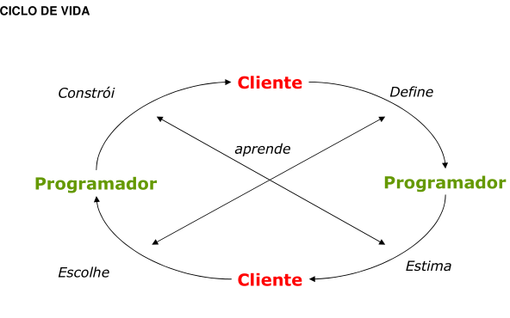

**Metodologia Ágil - Scrum**

**O propósito do Guia do Scrum**

Scrum é um framework para desenvolver e manter produtos complexos. Este guia contém a

definição do Scrum. Esta definição consiste em papéis, eventos, artefatos e as regras do Scru que unem os demais e os mantém integrados. Ken Schwaber e Jeff Sutherland desenvolvera o Scrum; o Guia do Scrum é escrito e fornecido por eles. Juntos, eles apoiam o Guia do Scrum.

**Definição do Scrum**

**Scrum(subs):** Um framework dentro do qual pessoas podem tratar e resolver **problemas complexos e adaptativos,** enquanto produtiva e criativamente entregam produtos com o **mais alto valor possível.** Scrum é:

- Leve

- Simples de entender

- Extremamente difícil de dominar

Scrum é um framework estrutural que está sendo usado para **gerenciar o desenvolvimento de produtos complexos** desde o início de 1990. Scrum não é um processo ou uma técnica para construir produtos; em vez disso, **é um framework** dentro do qual você pode empregar **vários processos ou técnicas.** O Scrum deixa claro a eficácia relativa das práticas de gerenciamento e desenvolvimento de produtos, de modo que você possa melhorá-las.

O framework Scrum consiste nos times do **Scrum associadas a papéis, eventos, artefatos e regras**. Cada componente dentro do framework serve a um propósito específico e é essencial para o uso e sucesso do Scrum. As regras do Scrum integram os eventos, papéis e artefatos, administrando as relações e interações entre eles. As regras do Scrum são descritas ao longo deste documento. Estratégias específicas para o uso do framework Scrum variam e são descritas em outros documentos.

**Três pilares** apoiam a implementação de controle de processo empírico: **transparência, inspeção e adaptação.**

**- Transparência:** Aspectos significativos do processo devem estar visíveis aos responsáveis pelos resultados. Esta transparência requer aspectos definidos por um padrão comum para que os observadores compartilharem um mesmo entendimento do que está sendo visto.

Por exemplo:

- Uma linguagem comum referindo-se ao processo deve ser compartilhada por todos os participantes; e,

- Uma definição comum de “Pronto” 1 deve ser compartilhada por aqueles que realizam o trabalho e por aqueles que aceitam o resultado do trabalho.

**- Inspeção:** Os usuários Scrum devem, frequentemente, inspecionar os artefatos Scrum e o progresso emdireção a detectar variações. Esta inspeção não deve, no entanto, ser tão frequente que atrapalhe a própria execução das tarefas. As inspeções são mais benéficas quando realizadas de forma diligente por inspetores especializados no trabalho a se verificar.

**- Adaptação:** Se um inspetor determina que um ou mais aspectos de um processo desviou para fora doslimites aceitáveis, e que o produto resultado será inaceitável, o processo ou o material sendoproduzido deve ser ajustado. O ajuste deve ser realizado o mais breve possível para minimizar mais desvios.

O Scrum prescreve quatro Eventos formais, contidos dentro dos limites da Sprint, para inspeção e adaptação, como descrito na seção Eventos do Scrum deste documento.

**- Reunião de planejamento da Sprint**

**- Reunião diária**

**- Reunião de revisão da Sprint**

**- Retrospectiva da Sprint**

**O Time Scrum:** é composto pelo **Product Owner, o Time de Desenvolvimento e o Scrum Master**. Times Scrum são auto-organizáveis e multifuncionais. Times auto-organizáveis escolhem qual a melhor forma para completarem seu trabalho, em vez de serem dirigidos por outros de fora do Time. Times multifuncionais possuem todas as competências necessárias para completar o trabalho sem depender de outros que não fazem parte da equipe. O modelo de time no Scrum é projetado para aperfeiçoar a flexibilidade, criatividade e produtividade. Times Scrum entregam produtos de forma iterativa e incremental, maximizando as oportunidades de realimentação. Entregas incrementais de produto “Pronto” garantem que uma versão potencialmente funcional do produto do trabalho esteja sempre disponível.

**1 - O Product Owner (Gerencia)**, ou dono do produto**, é o responsável por maximizar o valor do produto e do trabalho do Time de Desenvolvimento**. Como isso é feito pode variar amplamente através das organizações, Times Scrum e indivíduos. **O Product Owner** é a **única pessoa responsável por gerenciar o Backlog do Produto.** O gerenciamento do Backlog do Produto inclui:

- Expressar claramente os itens do Backlog do Produto;

- Ordenar os itens do Backlog do Produto para alcançar melhor as metas e missões;

- Garantir o valor do trabalho realizado pelo Time de Desenvolvimento;

- Garantir que o Backlog do Produto seja visível, transparente, claro para todos, e mostrar o que o Time Scrum vai trabalhar a seguir; e,

- Garantir que o Time de Desenvolvimento entenda os itens do Backlog do Produto no nível necessário.

**O Product Owner pode fazer o trabalho acima, ou delegar para o Time de Desenvolvimento**

fazê-lo. No entanto, o Product Owner continua sendo o responsável pelos trabalhos.

**O Product Owner é uma pessoa e não um comitê**. O Product Owner pode representar o desejo

de um comitê no Backlog do Produto, mas aqueles que quiserem uma alteração nas

prioridades dos itens de Backlog devem convencer o Product Owner.

**Para que o Product Owner tenha sucesso, toda a organização deve respeitar as suas decisões.**

**As decisões do Product Owner são visíveis no conteúdo e na priorização do Backlog do Produto**

**2 - O Time de Desenvolvimento**

Consiste de profissionais que realizam o trabalho de entregar uma versão usável que potencialmente incrementa o produto “Pronto” ao final de cada Sprint. **Somente integrantes do Time de Desenvolvimento criam incrementos.**

Os Times de Desenvolvimento são estruturados e autorizados pela organização para organizar e gerenciar seu próprio trabalho. A sinergia resultante aperfeiçoa a eficiência e a eficácia do Time de Desenvolvimento como um todo.

Os Times de Desenvolvimento tem as seguintes características:

- Eles são auto-organizados. **Ninguém (nem mesmo o Scrum Master) diz ao Time de Desenvolvimento como transformar o Backlog do Produto em incrementos de funcionalidades potencialmente utilizáveis**;

- Times de Desenvolvimento são multifuncionais, possuindo todas as habilidades necessárias, enquanto equipe, **para criar o incremento do Produto.**

- O Scrum não reconhece títulos para os integrantes do Time de Desenvolvimento que não seja o **Desenvolvedor**, independentemente do trabalho que está sendo realizado pela pessoa; Não há exceções para esta regra.

- Individualmente os integrantes do Time de Desenvolvimento podem ter habilidades especializadas e área de especialização, mas a responsabilidade pertence ao Time de Desenvolvimento como um todo; e,

- Times de Desenvolvimento não contém sub-times dedicados a domínios específicos de conhecimento, tais como teste ou análise de negócios.

**Tamanho do Time de Desenvolvimento**

O tamanho ideal do Time de Desenvolvimento é pequeno o suficiente para se manter ágil e grande o suficiente para completar uma parcela significativa do trabalho dentro dos limites da Sprint.

Menos de três integrantes no Time de Desenvolvimento diminuem a interação e resultam em um menor ganho de produtividade. Times de desenvolvimento menores podem encontrar restrições de habilidades durante a Sprint, gerando um Time de Desenvolvimento incapaz de entregar um incremento potencialmente utilizável. Havendo mais de nove integrantes é exigida muita coordenação.

Times de Desenvolvimento grandes geram muita complexidade para um processo empírico gerenciar. Os papéis de Product Owner e de Scrum Master não são incluídos nesta contagem, a menos que eles também executem o trabalho do Backlog da Sprint

**3 - O Scrum Master (Líder)** é responsável **por garantir que o Scrum seja entendido e aplicado.** O Scrum Master faz isso para garantir que o Time Scrum adere à teoria, práticas e regras do Scrum.

**O Scrum Master é um servo-líder para o Time Scrum**. Ele ajuda aqueles que estão fora do Time Scrum a entender quais as suas interações com o Time Scrum são úteis e quais não são. O Scrum Master ajuda todos a mudarem estas interações para maximizar o valor criado pelo Time Scrum.

**O Scrum Master trabalhando para o Product Owner**

O Scrum Master serve o Product Owner de várias maneiras, incluindo:

- Encontrando técnicas para o gerenciamento efetivo do Backlog do Produto;

- Claramente comunicar a visão, objetivo e itens do Backlog do Produto para o Time de Desenvolvimento;

- Ensinar a Time Scrum a criar itens de Backlog do Produto de forma clara e concisa;

- Compreender a longo-prazo o planejamento do Produto no ambiente empírico;

- Compreender e praticar a agilidade; e,

- Facilitar os eventos Scrum conforme exigidos ou necessários.

**O Scrum Master trabalhando para o Time de Desenvolvimento**

O Scrum Master serve o Time de Desenvolvimento de várias maneiras, incluindo:

- Treinar o Time de Desenvolvimento em autogerenciamento e interdisciplinaridade;

- Ensinar e liderar o Time de Desenvolvimento na criação de produtos de alto valor;

- Remover impedimentos para o progresso do Time de Desenvolvimento;

- Facilitar os eventos Scrum conforme exigidos ou necessários; e,

- Treinar o Time de Desenvolvimento em ambientes organizacionais nos quais o Scrum não é totalmente adotado e compreendido.

**O Scrum Master trabalhando para a Organização**

O Scrum Master serve a Organização de várias maneiras, incluindo:

- **Liderando e treinando a organização na adoção do Scrum;**

- Planejando implementações Scrum dentro da organização;

**- Ajudando funcionários e partes interessadas a compreender e tornar aplicável o Scrum** e o desenvolvimento de produto empírico;

- Causando mudanças que aumentam a produtividade do Time Scrum; e,

- Trabalhando com outros Scrum Masters para aumentar a eficácia da aplicação do Scrum nas organizações

**Os Sprints**

O coração do Scrum é a Sprint, **um time-boxed de um mês ou menos, durante o qual um “Pronto”, versão incremental potencialmente utilizável do produto**, é criado. Sprints tem durações coerentes em todo o esforço de desenvolvimento. Uma nova Sprint inicia imediatamente após a conclusão da Sprint anterior.

As Sprints são compostas por uma reunião de planejamento da Sprint, **reuniões diárias,** o trabalho de desenvolvimento, uma revisão da Sprint e a retrospectiva da Sprint.

Durante a Sprint:

- Não são feitas mudanças que possam por em perigo o objetivo da Sprint;

- As metas de qualidade não diminuem; e,

- O **escopo pode ser clarificado e renegociado entre o Product Owner e o Time de Desenvolvimento** quanto mais for aprendido.

**Cada Sprint pode ser considerada um projeto com horizonte não maior que um mês**. Como os projetos, as Sprints são utilizadas para realizar algo. Cada Sprint tem a definição do que é para ser construído, um plano projetado e flexível que irá guiar a construção, o trabalho e o resultado do produto. Sprints são limitadas a um mês corrido. Quando o horizonte da Sprint é muito longo, a definição do que será construído pode mudar, a complexidade pode aumentar e o risco pode crescer.

Sprints permitem previsibilidade que garante a inspeção e adaptação do progresso em direção à meta pelo menos a cada mês corrido. **Sprints também limitam o risco ao custo de um mês corrido**.

**Cancelamento da Sprint :**

Uma Sprint pode ser cancelada antes do time-boxed da Sprint terminar. Somente **o Product Owner tem a autoridade para cancelar a Sprint**, embora ele (ou ela) possa fazer isso sob influência das partes interessadas, do Time de Desenvolvimento ou do Scrum Master.

A Sprint poderá ser cancelada se o objetivo da Sprint se tornar obsoleto. Isto pode ocorrer se a organização mudar sua direção ou se as condições do mercado ou das tecnologias mudarem.

Geralmente a Sprint deve ser cancelada se ela não faz mais sentido às dadas circunstâncias. No entanto, devido a curta duração da Sprint, raramente cancelamentos fazem sentido**. Quando a Sprint é cancelada, qualquer item de Backlog do Produto completado e “Pronto” é revisado**.

Se uma parte do trabalho estiver potencialmente utilizável, tipicamente o Product Owner o aceita. Todos os itens de Backlog do Produto incompletos são reestimados e colocados de volta no Backlog do Produto. O trabalho feito se deprecia rapidamente e deve ser frequentemente reestimado

**A Reunião Diária** do Scrum é um evento time-boxed de 15 minutos, para que o Time de Desenvolvimento possa sincronizar as atividades e criar um plano para as próximas 24 horas. Esta reunião é feita para inspecionar o trabalho desde a última Reunião Diária, e prever o trabalho que deverá ser feito antes da próxima Reunião Diária.

**Os artefatos do Scrum** representam o trabalho ou o valor para o fornecimento de transparência e oportunidades para inspeção e adaptação. Os artefatos definidos para o Scrum são especificamente projetados para maximizar a transparência das informações chave de modo que todos tenham o mesmo entendimento dos artefatos.

**O Backlog** do Produto é uma lista ordenada de tudo que deve ser necessário no produto, e é uma origem única dos requisitos para qualquer mudança a ser feita no produto. O Product Owner é responsável pelo Backlog do Produto, incluindo seu conteúdo, disponibilidade e ordenação

**Conclusão** O Scrum é livre e oferecido neste guia. Papéis, artefatos, eventos e regras do Scrum são imutáveis e embora seja possível implementar somente partes do Scrum, **o resultado não é Scrum**.

Scrum existe somente na sua totalidade, funcionando bem como um container para outras técnicas, metodologias e práticas.

**Metodologia Ágil - Kanban**

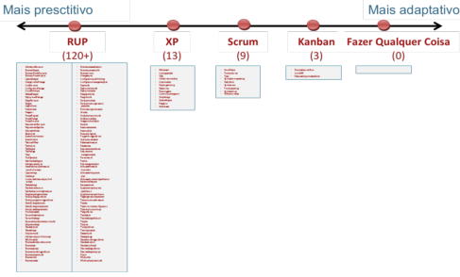

Kanban deixa quase tudo em aberto. As únicas restrições são: Visualize Seu Fluxo de Trabalho e Limite Suas Atividades em Andamento. Apenas a alguns centímetros de Faça Qualquer Coisa, mas ainda assim surpreendentemente poderoso.

Em Scrum, o sprint backlog mostra quais são as tarefas a serem executadas durante a iteração corrente (= “sprint” na linguagem Scrum). Geralmente ele é representado usando cartões na parede, conhecido também por quadro do Scrum ou quadro de tarefas. Então qual é a diferença entre o quadro de Scrum e o quadro de Kanban? Vamos começar com um projeto trivialmente simples e compará-los

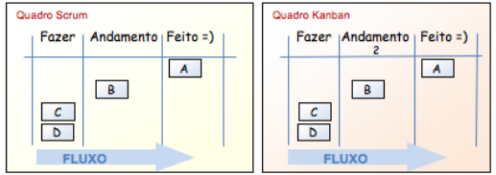

Então qual a diferença entre esses dois exemplos de quadros?

Sim – o pequeno 2 na coluna do meio no quadro Kanban.

E isto é tudo. **Este 2 significa “não pode haver mais de 2 itens nesta coluna ao mesmo tempo”**

Em Scrum não há nenhuma regra advertindo a equipe para não colocar todas as atividades na coluna “Em execução” ao mesmo tempo! Porém, há um limite implícito, já que a interação, por si só, tem um escopo fixo. Neste caso, o limite implícito por coluna é 4, já que há apenas 4 itens em todo o quadro. Então, Scrum limita as atividades em andamento 2 indiretamente, enquanto Kanban as limita diretamente.

A maioria das equipes Scrum aprende na prática que não é uma boa idéia ter muitas atividades na coluna “em execução”, e criam uma cultura de tentar finalizar as atividades atuais antes de começar outras.

Alguns até decidem claramente limitar os números de atividades permitidas na coluna “em execução” e então – **tchammm! – o quadro Scrum se transforma em um quadro Kanban!**

Então, tanto Scrum quanto Kanban limitam as atividades em andamento, mas de formas diferentes. Equipes Scrum geralmente medem a velocidade – quantos itens (ou unidades de medidas correspondentes como “pontos da estória” 3 ) serão feitos por iteração.

Uma vez que a equipe sabe sua velocidade, ela torna-se seu limite de atividades em andamento. Uma equipe que tem velocidade média de 10, geralmente, não irá colocar mais de 10 itens (ou “pontos da estória”) em uma iteração.

**\*\*Desta forma, em Scrum as atividades em andamento são limitadas por unidade de tempo.**

**\*\*Em Kanban as atividades em andamento são limitadas pelo fluxo de trabalho**

Quando o sprint acaba, o quadro é limpo – todos os itens são removidos. O sprint novo é iniciado e depois da reunião de planejamento do sprint, temos um novo quadro do Scrum, com novos itens na coluna mais à esquerda

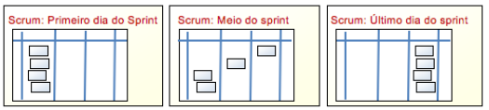

Em Kanban, o quadro é normalmente uma coisa de persistência - você não precisa limpá-lo e começar de novo

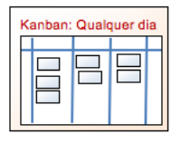

**Quadro Scrum Quadro Kanban**

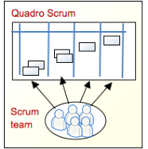 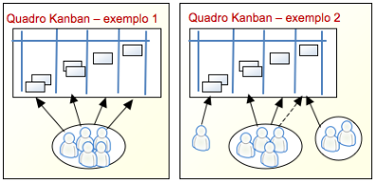

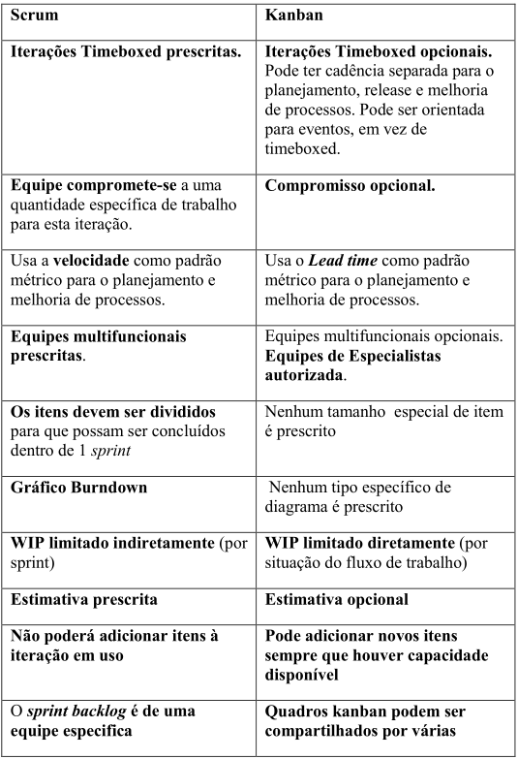

**Engenharia de requisitos.**

Requisitar é o mesmo que pedir, solicitar, exigir algo que seja condição necessária para alguma finalidade específica. Grosso modo, o requisito é uma condição ou exigência indispensável para um fim determinado. A definição do RUP (Iterativo Incremental) **conceitua requisito como uma condição ou capacidade com a qual o sistema deve estar de acordo**.

Na Engenharia, costuma-se definir um requisito como uma propriedade ou um comportamento que um produto ou serviço deve atender. Na Engenharia de Software , dizemos que um requisito é a condição que deve ser satisfeita para se alcançar um objetivo ou qualidade do sistema que deve ser provida para ser útil a seus usuários

**1 - Classificação quanto ao Nível de Abstração:**

**• Requisitos de Usuário** : descrições, em linguagem natural e com diagramas, de quais serviços o sistema deve fornecer e as restrições sob as quais deve operar. São requisitos com alto nível de abstração e poucos detalhes, feitos para serem lidos por pessoas leigas - podem ser funcionais ou não funcionais.

Exemplo : O software deve fornecer um meio de representar e acessar arquivos externos criados por outras ferramentas.

**• Requisitos de Sistema :** descrições detalhadas sobre as funções, operações e restrições de sistema que definem exatamente o que deve ser implementado. São requisitos com baixo nível de abstração e muitos detalhes, feitos para serem lidos por pessoas experientes - **podem ser funcionais ou não funcionais.**

Exemplo : O usuário deve **dispor de recursos de tecnologia** assistiva para acessar arquivos externos.

**2 - Classificação quanto à qualidade:**

**• Requisitos Normais :** refletem os objetivos e metas estabelecidos para um produto ou sistema durante reuniões com o cliente. Se esses requisitos estiverem presentes, o cliente fica satisfeito. Exemplos de Requisitos Normais poderiam ser tipos de displays gráficos solicitados, funções de sistema específicas e níveis de desempenho definidos.

**• Requisitos Esperados:** estão implícitos no produto ou sistema e podem ser tão fundamentais que o cliente não os declara explicitamente. Sua ausência será causa de grande insatisfação. Exemplos de Requisitos Esperados: facilidade na interação homem-máquina, confiabilidade e correção operacional global e facilidade na instalação do software.

**• Requisitos Fascinantes:** esses recursos vão além da expectativa dos clientes e demonstram ser muito satisfatórios quando presentes. Por exemplo, o software para um novo celular vem com recursos-padrão, mas junto vem um conjunto de capacidades não esperadas. Exemplos de Requisitos Fascinantes: tecla multitoque e correio de voz visual

**3 - Classificação quanto à evolução e manutenção:**

**• Requisitos Permanentes**: estão diretamente ligados a atividade principal da organização. É pouco provável que sejam modificados por causa disso. São derivados do Modelo de Domínio.

**• Requisitos Voláteis :** são mais propensos a mudança. Se modificam quando o sistema está em desenvolvimento ou em uso. Requisitos resultantes de políticas governamentais fazem parte desse conjunto. Podem ser:

**- Mutáveis:** se modificam por causa do ambiente do sistema. Ambiente onde o sistema está inserido. Sistemas que cuidam de impostos estão muito sujeitos a essas modificações.

**- Emergentes:** surgem à medida que a compreensão do cliente sobre o sistema se desenvolve . Em geral, eles só aparecerão durante o desenvolvimento.

**- Consequentes:** são resultado da introdução do sistema no ambiente do usuário. O usuário percebe a necessidade enquanto utiliza o sistema e esses requisitos são uma consequência do uso.

**- Compatibilidade:** dependem de algum outro elemento. Equipamento, processo, componente, etc. Conforme outros elementos mudam, esses requisitos também mudam

**Requisitos Funcionais:** são declarações de serviços que um sistema deve fornecer, como o sistema deve reagir a entradas específicas e como o sistema deve (ou não) se comportar em situações particulares. Depende do tipo de software, dos usuários esperados e do tipo de sistema onde o software será implantado. Eles fazem parte da arquitetura do aplicativo de um sistema (de acordo coma funcionalidade do sistema) Ex. salvar arquivo, emitir relatório, gerar botelos e etc ,restrições sobre o sistema,relacionados a casos de uso

**Requisitos Não-Funcionais:** são restrições nos serviços ou funções oferecidas pelo sistema. Não estão diretamente relacionados às funções específicas do sistema, mas às gerais e podem incluir restrições de tempo, processo de desenvolvimento e restrições impostas por padrões. Podem ser mais críticos que os funcionais e sempre devem ser verificáveis. Eles fazem parte da arquitetura técnica de um sistema. Quando a descrição e muito genérica também exemplo: “A base de dados deve ser protegida para acesso apenas de usuários” é mais abstrato

autorizado

**Problemas**: frequentemente, requisitos não-funcionais são bastante difíceis de se especificar objetivamente. Para tal, utilizam- se medidas que possam ser testadas ou mensuradas. No entanto, o problema mais comum são os requisitos conflitantes

**Requisitos de Domínio (Específico para um contexto):** são requisitos derivados do domínio da aplicação e refletem características de sua área de negócio. Eles podem ser requisitos funcionais ou não- funcionais e, caso não sejam satisfeitos, o sistema pode não ser realizável. Por exemplo, um avião que não atende aos requisitos de confiabilidade, não será certificado para voo

Imaginem o requisito "Permitir que o valor do Título Público NTN -8 possa ser multiplicado pelo valor da Taxa Selic corrente quando essa for menor que 0,5% ao mês". Ora, esse requisito dificilmente poderá ser aplicado em algum outro contexto que não seja aquele específico de um sistema/domínio de venda de títulos da dívida pública, portanto, trata- se de um Requisito de Domínio

**Sub classificação dos requisitos não-funcionais:**

**• Requisitos de Produto (confiabilidade):** especificam o comportamento do produto. Entre os exemplos, estão requisitos de desempenho quanto à rapidez com que o sistema deve operar e quanto de memória ele requer, requisitos de confiabilidade que definem a taxa aceitável de falhas, requisitos de portabilidade e requisitos de usabilidade.

**• Requisitos Organizacionais (Linguagem de Programação):** são derivados de políticas e procedimentos da organização do cliente e do desenvolvedor. Entre os exemplos, estão padrões de processo que devem ser usados, linguagem de programação ou o método de projeto usado, e requisitos de entrega que especificam quando o produto e a sua documentação devem ser entregues.

**• Requisitos Externos (Ética):** abrange todos os requisitos derivados de fatores externos ao sistema e seu processo de desenvolvimento. Entre os exemplos, estão a interoperabilidade que define como o sistema interage com outros sistemas, requisitos legais que devem ser seguidos, requisitos éticos sistema para assegurar que ele será aceito por todos

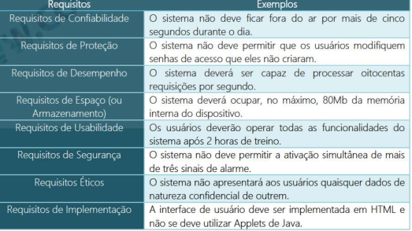

**REQUISITOS X REGRAS DE NEGÓCIO**

Requisitos tratam do funcionamento de um sistema e Regras de Negócio tratam do

funcionamento de um negócio, sendo independentes de um sistema específico. Vamos ver um exemplo no contexto de um caixa eletrônico?

1. O Sistema deve sacar da conta a quantia de terminada pelo usuário - trata- se de um Requisito Funcional, visto que é uma funcionalidade oferecida pelo sistema.

2. O Limite de Saque é de R$1000 por dia - trata- se de uma Regra de Negócio, visto que é uma regra do banco e não só do sistema.

Eventualmente, há uma confusão entre Requisitos Funcionais e Requisitos Não-Funcionais. Por exemplo:

1. O Sistema deve conter uma política de controle de acesso - trata- se de um Requisito Não- Funcional, visto que isso não é uma funcionalidade em si.

2. O Sistema não deve permitir que usuários com Perfil X alterem dados - trata- se de um

**Requisito Funcional, visto que é uma restrição à funcionalidade** e, não, ao sistema.

A Engenharia de Requisitos fornece um mecanismo adequado para compreender o que o cliente deseja, para analisar as necessidades, para avaliar a viabilidade, para negociar uma solução razoável, para especificar um solução não-ambígua, para validar a especificação e para gerenciar os requisitos à medida que eles são transformados em um sistema operacionalizável.

**Fases do processo de Engenhariade Requisitos: (CLENEVG)**

**1. Concepção:** após uma necessidade do negócio ser identificada, busca- se estabelecer um entendimento básico do problema. Trata- se da concepção inicial do software e busca entender o problema, quem são os envolvidos, a natureza da solução e iniciar o processo de comunicação entre clientes e colaboradores.

**2. Levantamento:** etapa crítica, utiliza uma abordagem organizada para descobrir o que o cliente deseja em seu sistema. Envolve intensa participação do stakeholders e faz três perguntas: Qual o objetivo do produto? Como o produto se enquadra nas necessidades do negócio? Como o produto será utilizado?

**3. Elaboração:** informações obtidas do cliente durante a concepção e levantamento são expandidas e refinadas em um modelo, definindo o domínio do problema. Incluem- se modelagens de cenários de interação do usuário com o sistema e modelagens das classes envolvidas (e a relação entre elas) .

**4. Negociação:** tem por objetivo chegar a um consenso sobre os conflitos entre clientes e usuários, por intermédio de um processo de negociação. Os requisitos são avaliados junto ao cliente e podem ser combinar, excluir ou até mesmo inserir novos requisitos.

**5. Especificação:** produto final do engenheiro de requisitos, pode ser um documento escrito, um modelo gráfico, cenários de uso, protótipos, etc. Trata-se da apresentação formal dos dados obtidos até o momento de modo que possa guiar o desenvolvimento futuro do software .

**6. Validação:** os produtos de trabalho resultantes da engenharia de requisitos são avaliados quanto a sua qualidade por todos os envolvidos (clientes, colaborador es e usuários) . Buscam- se erros de interpretação, ambiguidades e omissões .

**7. Gestão:** conjunto de atividades que auxiliam a equipe de projeto a identificar, controlar e rastrear requisitos e mudanças nos requisitos a qualquer momento

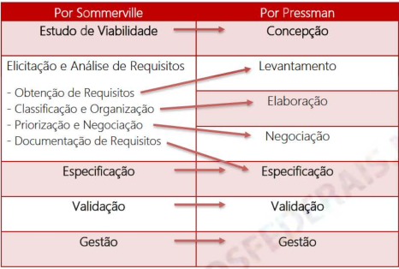

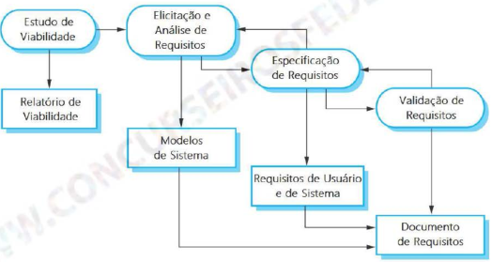

As principais atividades do **processo de elicitação (Levantamento Elaboração Negociação)** e análise de requisitos são:

a. Obtenção de Requisitos: processo de interação com os stakeholders para coletar requisitos . Os requisitos de domínio também são descobertos durante essa atividade.

b. Classificação e organização de requisitos: esta atividade envolve a coleção de requisitos não estruturados, agrupa os requisitos relacionados e os organiza em conjuntos coerentes.

e. Priorização e negociação de requisitos: inevitavelmente, os requisitos serão conflitantes. Assim, busca- se priorizar os requisitos e resolver conflitos por meio da negociação.

d. Documentação de requisitos: os requisitos são documentados e colocados na próxima volta da espiral. Podem ser produzidos documentos de requisitos formais ou informais.

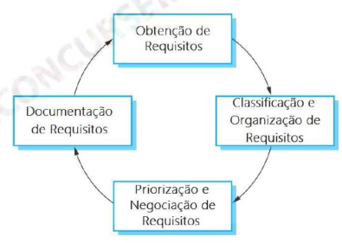

**Técnicas de Elicitação:**

1. **\*Entrevistas:**  formais ou informais com os stakeholders no sistema fazem parte da maioria dos processos de engenharia de requisitos. A equipe de desenvolvimento formula questões para os stakeholders sobre o sistema que eles usam e o sistema a ser desenvolvido . Podem ser abertas, quando não há um roteiro predefinido ou fechadas, quando há um roteiro pronto
2. **Questionários:** Formulários distribuídos aos stakeholders com questões pré-defini das. Torna- se útil quando a quantidade de stakeholders é muito grande. Tem baixo custo, é fácil de aplicar, demanda menos tempo e fornece rápido feedback. No entanto,há uma tonelada de problemas, como falta de interação, perguntas pouco objetivas, difícil compreensão das perguntas, entre outros.

**c) Leitura de Documentos:** Coleta in formações que são geralmente mais difíceis de se obter por meio de entrevistas, questionários e observações sociais, como - por exemplo – histórico da organização, cultura e hábitos internos, relacionamentos setoriais, informações financeiras e direcionamentos futuros. São muito utilizadas no contexto de sistemas legados

**d) *Etnografia:** Técnica de observação utilizada para compreender os requisitos organizacionais e sociais. Coloca o analista dentro do campo de atuação dos usuários, observando o trabalho diário anotando as tarefas reais em que os participantes estão envolvidos. É utilizada com conjunto com outras técnicas para descobrir requisitos implícitos.

**e) Pontos de Vista:** Essa técnica considera as perspectivas de diversas partes interessadas sobre os requisitos do sistema. Ela reconhece os pontos de vista dos stakeholders e fornece um framework para se tentar descobrir conflitos nos requisitos propostos por cada um deles . Eles podem ser de três tipos principais: interação, indiretos e de domínio.

**f) Análise de Protocolos:** Essa técnica consiste em analisar o trabalho de determinada pessoa por meio de verbalização, estabelecendo a racionalidade utilizada na execução de tarefas . É feita por meio da pergunta "O que você faria se ... ?" e, assim, possibilita elicitar fatos não facilmente observáveis e permite melhor entendimento dos fatos . Galera, funciona como um protocolo passo a passo.

**g) *Prototipação:** Técnica utilizada no estágio inicial do projeto, ajudando stakeholders a da visualização de um esboço da aplicação, podem- se identificar requisitos reais e fluxos de trabalho do sistema. São frequentemente utilizadas quando os usuários são incapazes de expressar suas necessidades.

**h) Workshop de Requisitos:**  Reunião estruturada e intensiva entre analistas e usuários com o intuito de obter um conjunto de requisitos bem definidos. Possui um facilitador neutro responsável pelas atividades de logística e promoção de momentos de descontração, como forma de dinamizar o trabalho em equipe. Permite utilizar técnicas como brainstorming ou interpretação de papéis

**i) Reúso de Requisitos:** Estudo e reutilização de especificações e glossários referentes a projetos de sistemas legados ou sistemas de mesma família ou com funcionalidades de negócio similares. Estudos mostram que sistemas similares podem reutilizar mais de 80% de seus requisitos. Assim, eles têm chances maiores de serem compreendidos pelos stakeholders.

**j) Participação Ativa de Usuários:** Técnica que permite a incorporação dos usuários ao grupo de engenharia de requisitos. Os usuários precisam aprender as linguagens de modelagem utilizadas para ser capaz de ler as descrições e criticá -l as . Permite uma interação real entre clientes e usuários, no entan to necessita de um certo treinamento aos usuários participantes .

**k) JAD (Joint Application Design):** Similar à técnica de Pontos de Vista e registrada pela IBM, ela busca reunir os usuários e desenvolvedores em um workshop estruturado para levantar requisitos e promover a tomada de decisões por meio de dinâmicas de grupo, técnicas visuais, processos racionais e documentação. É bastante interativa e promove a participação ativa dos envolvidos.

**l) QFD (Quality Fuction Deployment):** É uma abordagem que busca transformar os requisitos do cliente em especificações técnicas de qualidade apropriados para cada estágio do desenvolvimento e produção de um serviço ou produto. Para tal, compreende uma equipe de especialistas experientes que buscam identificar problemas, propor soluções, negociar abordagens e especificar requisitos

**m) *Brainstorming (Filtro de ldéias**) É uma abordagem ocorrida em grupo em ambientes informais durante cerca de 15 minutos em que toda a ideia deve ser levada em consideração, sendo proibida a crítica a qualquer sugestão dada, e encorajada, inclusive, a criação de ideias que pareçam estranhas ou exóticas. Busca - se explorar a potencialidade criativa de um grupo. Um facilitador organiza e prioriza os resultados.

**n) Encenação:** É uma abordagem que implica usar uma ferramenta para ilustrar para os usuários (atores) como o sistema se ajustará à organização e também indicar como ele se comportará. Um facilitador mostra uma encenação para o grupo e este último faz comentários. Ajuda a restringir requisitos, estimula soluções mais criativas e a revisão em equipe, facilita o processo de entrevista, etc.

**o) Interpretação de Papéis:** É uma abordagem que atribui a cada membro do grupo um papel de interesse para o sistema. O grupo inspecionará então como o sistema é usado. Ao longo do caminho, haverá discussões sobre quem é responsável por o quê. O Analista de Sistemas interpreta o papel do usuário, o que o ajuda a obter um discernimento real do domínio do problema

**p) *Histórias de Usuários:** Introduzida pela Metodologia XP, nada mais é do que uma história contada na linguagem do usuário final capaz de capturar aquilo que o usuário de fato necessita fazer para realizar seu trabalho . Deve ser concisa o suficiente para caber em um post - it . Um padrão seria: "Como um <papel>, eu quero <meta> de modo que <benefício>"

**q) Cenários de Caso de Uso:** Também chamado de fluxo de ações, é uma determinada sequência de ações que ilustra um comportamento do sistema. Trata-se de uma instância de um caso de uso (que é um conjunto de cenários). Deve ser compreensível para um usuário não técnico, incluindo nome, início e fim do caso de uso, interação entre atores, objetos trocados, cenários principais e alternativos, entre outros.

**O analista de requisitos** se preocupará em fazer várias verificações de conflito, consistência, omissão e ambiguidade,

**O engenheiro de requisitos** deve conciliar os conflitos por meio de uma negociação entre clientes, usuários e partes interessadas.

(FCC - 2012 = TST - Analista Judiciário - Análise de Sistemas) Na Engenharia de Requisitos, o gerente de requisitos:

a) acompanha e monitora ações durante a verificação do software, sendo este o processo que garante o atendimento aos requisitos informados pelo usuário final.

b) possui autonomia para realizar alterações no projeto para garantir que o software seja bem construído e atenda às necessidades da equipe de desenvolvimento.

c) mantém atualizados os requisitos junto ao usuário final e a equipe de desenvolvimento, a fim de obter sucesso no processo de homologação do software, atendendo as necessidades e expectativas.

d) classifica os requisitos em diferentes tipos, sendo os do tipo funcional relacionados com o custo e confiabilidade do software e os do tipo não-funcional relacionados com os casos de uso.

e) obtém o comprometimento dos integrantes da equipe de desenvolvimento de software para o cumprimento do processo de software

(a) Não é durante a Verificação, mas Validação de Software;

(b) Não são as necessidades da Equipe de Desenvolvimento, mas dos usuários;

(c) Perfeit o, é

exatamente isso;

(d) Estão invertidos, custo e confiabilidade são RNF e Casos de Uso são RF;

(e) Isso é responsabilidade do Gerente de Projetos e, não, do Gerente de

Requisitos.

(FGV - 2008 - S enado F ederal - An al i sta de S istemas) Entre as atividades listadasa seguir, uma não faz parte da Engenharia de Requisit os. Assinale- a.

a) estudo de viabilidade.

b) análise de risco.

c) levantamento de necessidades do cliente.

d) verificação.

e) gerenciamento.

(FGV - 2010 - BA D ESC - Analista de Sistemas - Desenvolvimento de Sistemas) Analise o fragmento a seguir:

"A base de dados deve ser protegida para acesso apenas de usuários autorizados". O fragmento acima apresenta um exemplo do seguinte requisito:

a) funcional.

b) de usuário.

c) de sistema.

d) de domínio.

**e) não-funcional.**

Resp: Sommerville ainda diz que os requisitos não funcionais estão raramente associados às características individuais do sistema. **Tratam - se de qualidades globais de um software**, como manutenibilidade, usabilidade, desempenho, custos e várias outras . Normalmente estes requisitos são descritos de maneira informal. Galera, em geral, afetam a arquitetura do sistema.

(FGV - 20 09 - MEC - Analista de Sistemas - Especialista) Requisitos não- funcionais estão diretamente relacionados com a satisfação dos usuários. Assinale a alternativa que não indique um requisito não -funcional:

a) O sistema de arquivos deve ser protegido, para acesso, apenas, de usuários autorizados.

b) O software deve ser implementado usando os conceitos de orientação a objetos

c) O tempo de desenvolvimento do software não deve ultrapassar seis meses.

d) O software poderá ser executado em plataforma windows e linux.

**e) O software deve emitir relatórios de vendas a cada quinze dias.**

Resp: Todos, exceto o último, são requisitos não-funcionais - restrições sobre o sistema. Já o último é uma funcionalidade a ser oferecida pelo sistema.

(FGV - 2009 - MEC - Ana lista de Sistemas - Especialista ) As declarações de serviços que o sistema deve fornecer, de como ele deve reagir a entradas específicas ou se comportar em determinadas situações, são chamadas de

requisitos:

a) não-funcionais.

b) de domínio.

c) de sistema.

d) funcionais.

e) de usuário.

(FCC - 2012 - TCE-AP -Analista de Controle Externo - Tecnologia da Informação

I) O modo como um sistema deve reagir a certas entradas e o comportamento em que o sistema deve ter em certas situações e, em alguns casos, especificar o que o sistema não deve fazer, são chamados de requisitos não-funcionais (errado)

II) **As restrições aos serviços ou funções de um sistema, como, por exemplo processos de desenvolvimento ou utilização de padrões**, são requisitos de funcionamento do sistema ou requisitos funcionais (errado)

III) Requisitos que vem do domínio da aplicação do sistema e refletem características ou restrições para aquele domínio são chamados de requisitos de domínio e podem ser requisitos funcionais e/ou não-funcionais.

(FCC - 013 / A A alista e e temas) O escopo de um projeto é determinado pelo levantamento de requisitos funcionais e não funcionais. Dentre os requisitos não funcionais se enquadram os requisitos organizacionais, que podem ser divididos em:

a) reguladores e éticos

b) ambientais, operacionais e de desenvolvimento.

c) contábeis e de segurança.

d) de desempenho e de espaço.

e) de eficiência, de confiança e de proteção.

(FCC - 2012 - MPE-P E - Analista Ministerial - Informática ) Os requisitos não funcionais não estão diretamente ligados aos serviços específicos oferecidos pelo sistema a seus usuários. Eles podem estar relacionados às propriedades emergentes do sistema, como confiabilidade, tempo de resposta e ocupação de área, entre outros. Dentre os tipos de requisitos não funcionais, é possível destacar os requisitos de produto, organizacionais e externos. Dentre os requisitos de produto, podemos citar os requisitos:

a) de eficiência e de confiança.

b) contábeis e de desempenho.

c) legais e de usabilidade.

d) reguladores e de proteção.

e) legais e contábeis

**Testes de software.**

- Os testes são realizados com a intenção de descobrir erros e defeitos em um sistema. [Myres, 2004]

- Os testes de software podem ser usados para mostrar a presença de defeitos, mas nunca para mostrar a ausência deles. presença de defeitos, mas nunca para mostrar a ausência deles. [Dijkstra, 1972]

- Os testes de software servem para medir a confiabilidade de um sistema: à medida que poucos defeitos são encontrados em um determinado tempo, o software é considerado mais confiável

**- Erro:** é uma ação humana que produz um resultado incorreto.

**- Defeito,** Também conhecido como Bug Falha: A manifestação de um **erro no software**.

**- Falha:** quando o sistema se comporta de forma inesperada devido ao defeito.

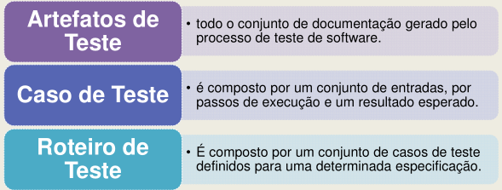

Testar: descobrir falhas através da execução do sistema

Bug: é um defeito encontrado no sistema em execução

Confiabilidade do Software é a probabilidade que o software não causará uma falha no sistema por um tempo especificado, sob condições determinadas

**1 - Testes de Caixa-Preta ou Funcional**

**- Testes Funcionais (Testador)** acessa o sistema via interface do usuário, de forma manual ou automático e testes verificam se o sistema faz o que deve fazer e não faz o que não deve fazer

**- Teste de Sistema (Testador):** Tem por objetivo verificar se o sistema está em conformidade com a especificação de requisitos. Realizado pelo testador, o qual tem acesso apenas a interface do sistema. Os testes geralmente são baseados em roteiros de teste criados a partir da especificação. Pode ser realizado de forma manual ou automática, Existe várias ferramentas, como: Selenium, Watir, Badboy etc, O testador não faz parte da equipe de desenvolvimento

**- Testes de Aceitação (Cliente ou Testador):** Tem por objetivo verificar se o sistema está em conformidade com os requisitos esperados pelo cliente. Possua um checklist feito pelo cliente do que é esperado que haja no sistema, realizado no ambiente de homologação, realizado de forma manual ou automática. Teste Alfa em um ambiente de homologação e teste Beta em um ambiente de produção

**- Testes Exploratórios (Testadores experientes):** Quando não há muita documentação sobre o sistema. Realizado de forma manual, os defeitos encontrados são reportados à medida que eles ocorrem

**2 - Testes de Caixa-Branca ou Estrutural**

**- Testes de Unidade (Desenvolvedores) :**realizado em uma unidade ou componente para verificar suacorretude Exemplo.: Teste para uma classe ou métodos do sistema. Para Java, existe a ferramenta JUnit e é realizado de forma automática

**- Teste de Integração (Desenvolvedores e Analistas de Sistemas):** Tem a finalidade de verificar se ao juntar vários componentes do sistema, se eles se comunicam corretamente, a interface entre as unidades é testada. Realizado pelos desenvolvedores ou analistas de sistema para testar um módulo do sistema. Utiliza ‘**Stubs’** para simular módulos que ainda não foram implementados, mas que se comunicam com o módulo a ser testado, realizado de forma automática

**3 - Testes de Caixa-Cinza:**

**- Testes de Regressão ou funcional ou estrutural Caixa-Cinza (Testador):** À medida que uma nova versão do sistema é liberada, novos bugs podem ser incluídos no sistema. Tem a finalidade de realizar novamente testes em um sistema já testado, pode ser realizado de forma manual ou automática

**- Testes de Cobertura ou funcional ou estrutural Caixa-cinza:**

Estrutural: Tem a finalidade de identificar se os testes realizados no sistema abrangem pelo menos 95% do código produzido

Funcional: Os roteiros de teste abrangem 100% das funcionalidades do sistema, ou seja, possui pelo menos 1 caso de teste para cada regra de negócio

**Gerente de teste**

- Lidera a equipe de teste.

- Comunicação entre a equipe de teste e de desenvolvimento.

- Planeja os testes, define estratégias, etc

**Arquiteto de teste**

- Conhece os requisitos do sistema.

- Elabora os roteiros de teste

**Testador**

- É criativo ao executar os testes.

- Tem noções de programação.

- É objetivo ao descrever um erro.

- É perfeccionista.

**Quando há apenas 1 testador para o projeto**

- Deve realizar apenas testes manuais.

- Não há necessidade de ferramentas para criar os roteiros de teste.

- Ferramenta apenas para reportar os defeitos. (Redmine)

**Quando há uma equipe de teste**

**-** Ferramenta para gerenciar a equipe. (Redmine)

- Ferramenta para criar os roteiros de teste. (TestLink)

- Ferramenta para reportar e gerenciar os defeitos. (Redmine)

- Automatizar os testes para auxiliar nos testes de regressão. (Selenium)

**A equipe de teste é parte da equipe de desenvolvimento.**

**O processo de teste deve ser independente do processo de desenvolvimento, porém integrado**

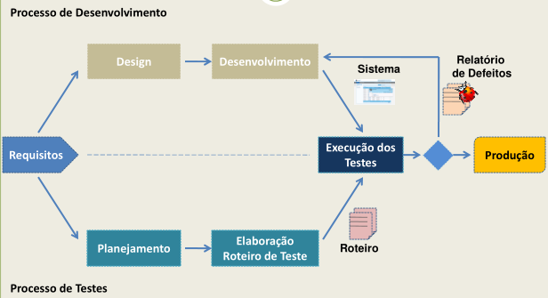

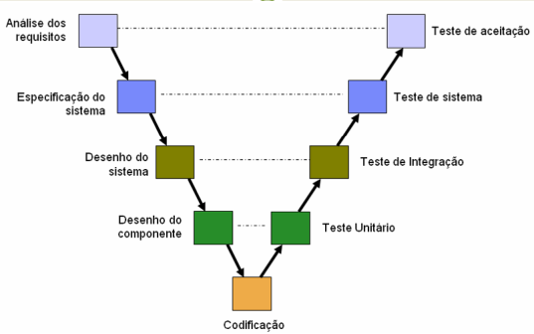

**Testes de Integração:**

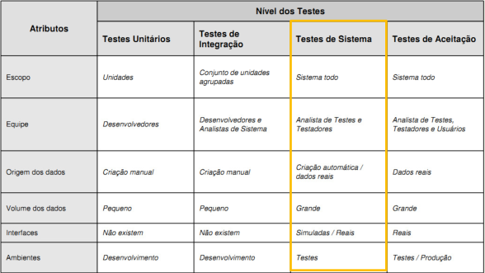

**Princípios sobre qualidade de software: modelo CMMI-DEV versão 1.3.**

De forma bem sucinta, podemos definir o Capability Maturity Model Integration como um **modelo de maturidade que prescreve boas práticas para o desenvolvimento e manutenção de software**.

O CMMI foi baseado nas melhores práticas para desenvolvi mento e manutenção de produtos. Há uma ênfase tanto em engenhar ia de sistemas quanto em engenharia de software, e há uma integração necessária para o desenvolvi mento e a manutenção . As empresas podem ser avaliadas quanto ao CMMI, recebendo certificados em i tidos pelo SEI (Software Engineering Institute)

O CMMI apresenta três modelos:

**• CMMI for Development (CMMI-DEV), voltado ao processo de desenvolvimento de produtos e serviços.**

• CMMI for Acquisition (CMMI-ACQ), voltado aos processos de aquisição e terceirização de bens e serviços.

• CMMI for Services (CMMI-SVC), voltado aos processos de empresas prestadoras de serviços.  
**Vamos estudar so o CMMI-DEV**

Uma das principais características do CMMI é permitir à organização que o adota a escolha entre duas formas distintas de representação.

A escolha pela abordagem contínua permite à empresa escolher as áreas de processos para as quais deseja ser avaliada, conferindo-lhe liberdade para aperfeiçoar os seus processos na ordem que mais lhe for conveniente, seja para atender aos objetivos de negócio, seja para a redução dos riscos da organização. Veremos as áreas de processos mais adiante.

A abordagem por estágios, por sua vez, serve para classificar a empresa em um determinado nível de maturidade, em número de cinco. Para alcançar determinado nível de maturidade, a empresa deverá realizar um determinado conjunto de áreas de processos pré-selecionados.

Os níveis de maturidades e capacidades são reconhecidos e aceitos pelo mercado, sendo válidos para comparações tanto dentro de uma organização, como entre organizações

**Níveis de Capacidade (Definida por Processos Separadamente) Contínua:**

**• Nível 0:** **Incompleto (Ad-hoc)** - um processo que não é executado ou é executado parcialmente.

**• Nível 1: Executado** - que satisfaz às metas específicas da área de processo.

**• Nível 2:** **Gerenciado / Gerido** - é planejado e executado de acordo com uma política; emprega pessoas experientes que possuem recursos adequados para produzir saídas controladas; envolve partes interessadas relevantes; é monitorado, controlado e revisado; e sua aderência em relação à descrição de processo é avaliada.

**• Nível 3: Definido -** é um processo gerenciado (nível de capacidade 2), adaptado a partir do conjunto de processos-padrão da organização de acordo com as diretrizes para adaptação da organização, e contribui com produtos de trabalho, medidas e outras informações de melhoria de processo para os ativos de processo da organização.

**Níveis de maturidade - maturity levels (Definida por Conjunto de Processos) por Estágios:**

**• Nível 1: Inicial (Ad-hoc)** - geralmente os processos são ad hoc e caóticos. Esse tipo de organização não fornece um ambiente estável para apoiar os processos.

**• Nível 2**: **Gerenciado / Gerido -** os projetos da organização têm a garantia de que os processos são planejados e executados de acordo com uma política; os projetos empregam pessoas experientes que possuem recursos adequados para produz ir saídas controladas; envolvem partes interessadas relevantes; são monitorados, controlados e revisados; e são avaliados para verificar sua aderência em relação à descrição de processo.

**• Nível 3: Definido -** os processos entendidos, e são descritos em ferramentas e métodos. são bem caracterizados e padrões, procedimentos,

**• Nível 4: Quantitativamente gerenciado / Gerido quantitativamente** - a organização e os projetos estabelecem objetivos quantitativos para qualidade e para desempenho de processo, utilizando-os como critérios na gestão de processos.

**• Nível 5: Em otimização (ou otimizado)** - uma organização melhora continuamente seus processos com base no entendimento quantitativo das causas comuns de variação inerentes ao processo

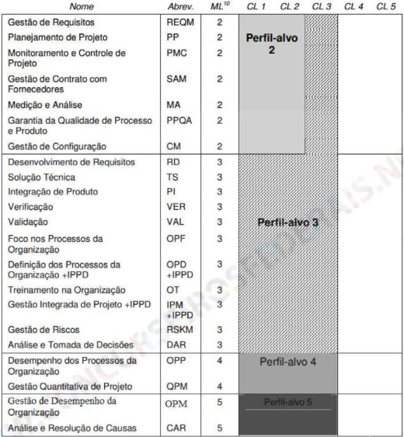

Esta tabela contém todas as 22 áreas de processos agrupadas por nível de maturidade , e mostra também os níveis de capacidade na coluna mais à direita. "Perfil-Alvo" é o requisi to necessário para que a empresa adquira determinado nível de maturidade, expresso tanto em termo s de capacidade quanto de áreas de processos necessários.

**Diferença do de capacidade x maturidade**

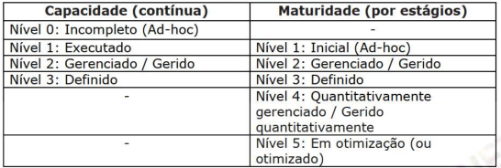

**O CMMI-DEV possui 22 áreas de processo**. **(GProcessos(5),GProjetos(7),Engenharia(5),Suporte(5))**

As áreas de processo são o "coração" do framework. Cada área de processo é um conjunto de práticas que, quando efetivadas, alcançam um conjunto de metas tidos como importantes para a realização de melhorias em uma determinada categoria.

As categorias em que as áreas de processos podem ser classificadas são: **Gestão de Processos, Gestão de Projetos, Engenharia e Suporte**. Vejamos estas áreas, segundo o CMMI 1.3.

As áreas de processo de **Gestão de Processos** envolvem atividades transversais aos projetos, englobando definição, planejamento, execução, monitoramento e contole, avaliação, medição e melhoria de processos.

São **5 as áreas de processo** desta categoria:

**Foco nos Processos da Organização {OPF}:** Tem por objetivo colaborar para que a organização planeje, implemente e implante melhorias nos processos organizacionais, enfatizando a compreensão dos pontos fortes e fracos dos processos e dos ativos de processos da organização.

**Definição dos Processos da Organização {OPD}:** Estabelece e mantém o conjunto de processos-padrão da organização.

**Treinamento na Organização (OT}:** Identifica as necessidades de treinamento na organização, tanto a nível estratégico quanto tático .

**Desempenho dos Processos da Organização(OPP}:** Cria objetivos quantitativos para qualidade e desempenho a partir dos objetivos estratégicos da organização.

**Gestão do Desempenho da Organização (OPM}:** Analisa linhas de base de performance e modelos para entender a habilidade da organização em alcançar seus objetivos de negócio.

Por sua vez, as áreas de processo de **Gestão de Projetos** envolvem atividades de gestão relacionadas a planejamento, monitoramento e controle de projeto.

São **7 áreas do projeto** desta categoria:

**Planejamento de Projeto (PP}:** Baseado nos requisitos que definem o produto e o projeto, define planos para a realização do último, tais como o plano de gestão da configuração, de verificação, de medição e análise.

**Monitoramento e Controle de Projeto (PMC}:** Engloba atividades de monitoramento e implementação de ações corretivas.

**Gestão de Requisitos (REQM}:** Literalmente, gerencia os requisitos do projeto.

**Gestão de Contrato com Fornecedores (SAM}:** Lida com as necessidades de aquisição de partes do trabalho que envolvem fornecedores.

**Gestão Integrada de Projeto (IPM}:** Estabelece e mantém o processo definido para o projeto que é adaptado a partir do conjunto de processos padrão da organização.

**Gestão de Riscos (RSKM}:** Implementa uma abordagem proativa e em regime contínuo para a gestão de riscos do projeto

**Gestão Quantitativa de Projeto {QPM}:** Aplica técnicas quantitativas e estatísticas para gerenciar o desempenho de processo e a qualidade do produto .

Ainda, as áreas de processo de Engenharia tratam de atividades de desenvolvimento e **manutenção das disciplinas de Engenharia**.

Suas **5 áreas** **da engenharia** desta categoria:

**Desenvolvimento de Requisitos {RD}:** Identifica as necessidades do cliente e traduz essas necessidades em requisitos de produto. Fornece requisitos para a área de Solução Técnica.

**Solução Técnica {TS}:** Converte os requisitos em arquitetura do produto, design de componentes de produto, dentre outros. Desenvolve pacotes de dados técnicos que serão utilizados pela Integração de Produto ou pela Gestão de Contrato com Fornecedores.

**Verificação {VER}:** Assegura que os produtos de trabalham satisfaçam aos requisitos especificados.

**Validação {VAL}:** Valida os produtos, de forma incremental, com relação às necessidades do cliente.

**Integração de Produto {PI}:** Objetiva a geração da melhor sequência de integração possível dos componentes de produto e a entrega do produto ao cliente

Por fim, as áreas de **processo de Suporte** tratam de atividades que apoiam o desenvolvimento e a manutenção de produto, apoiando todas as áreas de processo.

Suas **5 áreas de suporte são**:

**Gestão de Configuração {CM}:** Estabelece e mantém a integridade dos produtos de trabalho, por meio de identificação, controle, balanço de atividades e auditorias de configuração

**Garantia da Qualidade de Processo e Produto {PPQA}:** Fornece práticas para avaliar processos, produtos de trabalho e serviços.

**Medição e Análise {MA}:** Fornece práticas específicas que orientam os projetos e as organizações no alinhamento das necessidades e objetivos de medição.

**Análise e Tomada de Decisões {DAR}:** Determina quais questões críticas devem ser submetidas a um processo de avaliação formal, aplicando essa avaliação nas questões identificadas.

**Análise e Resolução de Causas {CAR}:** Possibilita aos membros do projeto identificar causas de defeitos e de outros problemas e implementar ações para evitar sua recorrência.

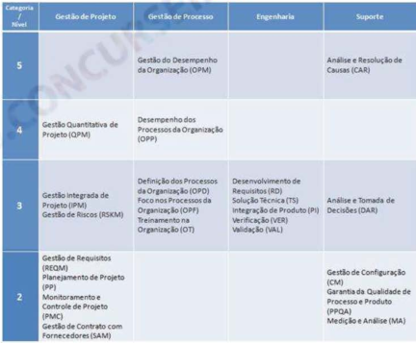

**Componentes das áreas de processo(para cada uma das 22 áreas de processo):**

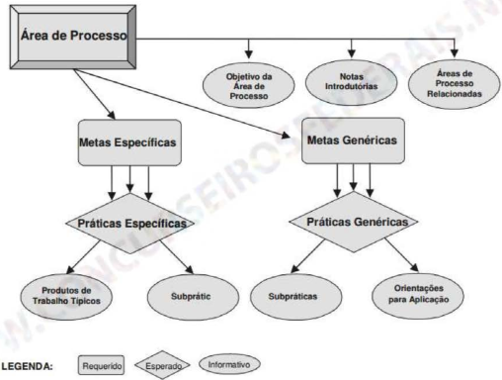

Perceba que uma área de processo possui componentes requeridos(metas), esperados e informativos .

Os componentes exigidos (ou requeridos} do modelo CMMI são as metas, específicas e genéricas. Sem o alcance delas a área de processo não receberá a avaliação desejada. As metas genéricas (aplicáveis a várias áreas de processo), descrevem as características para institucionalizar os processos, enquanto as metas específicas descrevem as características adequadas daquela área de processo específica.

Compreendendo esta área de processo, imagine os dois caminhos possíveis: **na abordagem contínua (capacidade)**, a empresa que quiser ser avaliada quanto à Análise de Resolução e Causas receberá uma nota de 0 a 3 pela área de processo. Podem ter várias classificações

Caso ela cumpra todas as metas específicas, terá alcançado a meta genérica 1, e a área será executada (nível 1 de capacidade). Em alcançando a meta genérica 2 ou 3, seu nível de capacidade sobe respectivamente.

Caso a **abordagem fosse por estágios (maturidade),** para alcançar o nível 5 do CMM I (o que , obrigatoriamente , envolve passar pela área de processo CAR), **a empresa precisa a tingir o nível de capacidade 3 em todas as 22 áreas de processo do CMMI**. Classificação Única

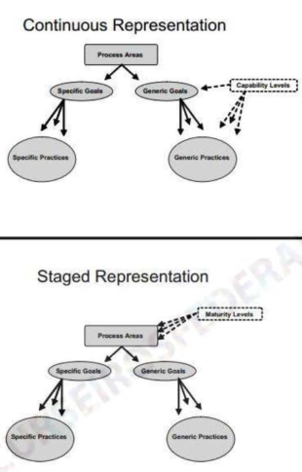

CC 🡪 continua capacidade : selecionar a sequência de melhorias que melhor atende aos objetivos de negócios

EM 🡪 estagio maturidade (níveis sucessivos, classificação única)

(FCC - TRF 4ª Região - Analista Judiciário -Informática - 2010 - adaptada) Sobre o Capabi lity Maturity Model Integrat ion (CMMI), considere:

I. A avaliação de CMMI envolve o exame dos processos organizacionais e a avaliação dos processos por uma escala de dez pontos que se relaciona ao nível de maturidade em cada área de processo.

II. As práticas no CMMI são descrições de maneiras de se atingir um objetivo.

III. O CMMI identifica 22 áreas de processo relevantes para a capacitação e aprimoramento do processo de software. Está correto o que consta em

a) I, II e III.

b) I e II, apenas.

c) II e III, apenas.

d) III, apenas.

e) I, apenas

(FCC - TRT 6ª Região - Analista Judiciário - Tecnologia d Informação - 2012) Existem diversos modelos CMMI disponíveis, gerados a partir do CMMI Framework. Em consequência disso, é preciso estar preparado para decidir qual modelo CMMI melhor atende às necessidades de melhoria de processos de uma organização específica. É possível selecionar uma representação, contínua ou em estágios, e determinar as áreas de conhecimento que serão incluídas no modelo que essa organização irá ut ilizar. Sobre essas representações,

considere:

I. Oferecerá uma sequência comprovada de melhorias, começando com práticas básicas de gerenciamento e progredindo por um caminho pré-definido e comprovado de níveis sucessivos, cada um servindo como base para o próximo. **estágios (maturidade)**

II. Oferecerá uma classificação única que resume os resultados de avaliações e permite comparações entre organizações. **estágios (maturidade)**

III. Possibilitará comparações dentro e entre organizações em uma área de processo em termos de área de processo ou pela comparação de resultados através do uso de estágios equivalentes. **contínua (capacidade)**

IV. Permitirá comparação dentro da organização e entre organizações pelo uso de níveis de maturidade. **estágios (maturidade)**

V. Permitirá selecionar a sequência de melhorias que melhor atende aos objetivos de negócios e reduz as áreas de risco da organização. **contínua (capacidade)**

Os itens apresentados referem -se, respectivamente, representações

a) contínua, contínua, em estágios, contínua, em estágios

b) em estágios, em estágios, contínua, em estágios, contínua.

c) contínua, em estágios, em estágios, contínua, em estágios.

d) em estágios, contínua, em estágios, contínua, em estágios.

e) contínua, em estágios, contínua, em estágios, contínua.

A escolha pela abordagem **contínua (capacidade)** permite à empresa escolher as áreas de processos para as quais de seja ser avaliada, conferindo-lhe liberdade para aperfeiçoar os seus processos na ordem que mais lhe for conveniente , seja para atender aos objetivos de negócio, seja para a redução dos riscos da organização.

A abordagem por **estágios (maturidade),** por sua vez, serve para classificar a empresa em um determinado nível de maturidade , **em número de cinco** ( explica o item I errado na questão anterior ). Para alcançar determinado nível de maturidade, a empresa deverá realizar um determinado conjunto de áreas de processos pré-selecionados.

Os níveis de maturidades e capacidades são reconhecidos e aceitos pelo mercado, sendo válidos para comparações tanto dentro de uma organização, como entre organizações.

ESAF - Analista de Finanças e Controle - Desenvolvimento de Sistemas - 2008} Existem diversos modelos CMM I disponíveis, gerados a part ir do CMMI Framework . As organizações devem selecionar uma representação, contínua ou em estágios, e determinar as áreas de conhecimento que desejam incluir no modelo que irão utilizar . Quando uma organização escolhe a representação em estágios do modelo CMMI, espera que o modelo permita

a) selecionar a sequência de melhorias que mais atendem aos objetivos do negócio.

b) oferecer uma classificação única que resume os resultados de avaliações e realizar comparações entre organizações.

c) redu zir as áreas de riscos da organização.

d) facilidade de c om paração de melhor ia de pr oce ss os pa ra a ISO/ IEC 15504 - Internationa/ Orga ni zation for Standardization and International Eletrotechnical Commi ss ion .

e) oferecer uma migração fácil do Electronic Industries Alleance Interim Standard (EIA/ IS) 731 para o CMMI.

(UEL - Analista Administrativo - Tecnologia da Informação - 2011) O Capability Maturity Model Integration (CMMI) auxilia na garantia e me lhoria da qualidade de seus produtos e serviços na área de Tecnologia da Informação . O CMMI possui cinco níveis de maturidade. Associe o nível, na coluna da esquerda, à sua designação, na coluna da direita.

I - Definido (A) Organizações neste nível de maturidade frequente-

mente produzem produtos e serviços que funcionam.

Entretanto, com frequência, eles extrapolam seus or-

çamentos e não cumprem seus prazos

II - Em Otimização (B) A disciplina de processo refletida por este nível de ma-

turidade contribuí para que as práticas existentes se-

jam mantidas durante períodos de stress. **(Gerenciado)**

III - Gerenciado (C) O conjunto de processos padrão da organização, que

é a base para este nível de maturidade, é estabelecido

e melhorado ao longo do tempo. **(Defindo)**

IV - Gerenciado Quantitativamente (D) A organização e os projetos estabelecem objetivos

quantitativos para qualidade e para desempenho de

processo, utilizando como critérios na gestão de

processos. **(Gerenciado Quantitativamente)**

V - Inicial (E) Tem foco na melhoria contínua do desempenho de

processo por meio de melhorias incrementais e ino-

vadoras de processo e de tecnologia. **(Em Otimização)**

a) I-C II-E III-B IV-D V-A

b) I-E II-D III-B IV-C V-A

c) I-D II-A III-e IV-E V-B

d) I-B II-E III-D IV-C V-A

e) I-B II-E III-e IV-D V-A

(FCC - TCE/PR - Analista de Controle - Informática - 2011} Uma e strutura de modelo CMMI na qual os níveis de capacidade proveem um a ordem de melhoria, **abordada em cada área de processo separadamente**, que melhor atenda aos objetivos de negócio ,da empresas, caracteriza o tipo de representação

a) otimizada.

b) definida.

c) gerenciada.

d) estagiada.

e) contínua

**Princípios sobre qualidade de software: modelo MPS.BR**

MPS.BR significa Melhoria de Processo do Software Brasileiro, criado pelo Softex e patrocinado pelo MCT (). O CMMI-DEV foi adaptado para empresas brasileiras, em especial para micro, pequenas e médias empresas, dando origem ao MPS-BR [FUMSOFT, 2012].

A adaptação do modelo foi necessária por que o CMMI-DEV prevê o amadurecimento dos processos em apenas cinco níveis, e para atender a demanda das empresas brasileiras, seria necessário um modelo com saltos mais gradativos.

Com o passar do tempo percebeu-se a necessidade de uma funcionalidade mais gradual no Brasil, por isso, adaptou-se os **cinco 5 do CMMI-DEV em 7 no MPS-BR**. Os níveis de maturidade que constituem o

MPS.BR podem ser observados

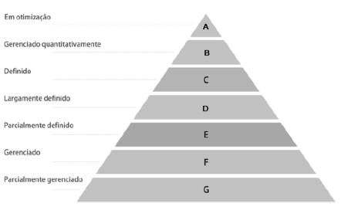

**Parciamente Gerenciado (G):** O propósito do processo Gerência de Requisitos é gerenciar os requisitos do produto e dos componentes do produto do projeto e identificar inconsistências entre os requisitos, os planos do projeto e os produtos de trabalho do projeto. Resultados esperados:

**GRE 1.** O entendimento dos requisitos é obtido junto aos fornecedores de requisitos;

**GRE 2.** Os requisitos são avaliados com base em critérios objetivos e um comprometimento da equipe técnica com estes requisitos é obtido;

**GRE 3.** A rastreabilidade bidirecional entre os requisitos e os produtos de trabalho é estabelecida e mantida;

**GRE 4.** Revisões em planos e produtos de trabalho do projeto são realizadas visando identificar e corrigir inconsistências em relação aos requisitos;

**GRE 5.** Mudanças nos requisitos são gerenciadas ao longo do projeto.

**Gerenciado (F):** O nível de maturidade F é composto pelos processos do nível de maturidade anterior (G) acrescidos dos processos Aquisição, Garantia da Qualidade, Gerência de Configuração, Gerência de Portfólio de Projetos e M edição. Neste nível a implementação dos processos deve satisfazer os atributos de processo AP 1.1, AP 2.1 e AP 2.2.

O propósito do processo Aquisição é gerenciar a aquisição de produtos que satisfaçam às necessidades expressas pelo adquirente

O propósito do processo Gerência de Configuração é estabelecer e manter a integridade de todos os produtos de trabalho de um processo ou projeto e disponibilizá-los a todos os envolvidos.

O propósito do processo Garantia da Qualidade é assegurar que os produtos de trabalho e a execução dos processos estejam em conformidade com os planos, procedimentos e padrões estabelecidos.

O propósito do processo Gerência de Portfólio de Projetos é iniciar e manter projetos que sejam necessários, suficientes e sustentáveis, de forma a atender os objetivos estratégicos da organização.

Resultados esperados:

**AQU 1.** As necessidades de aquisição, as metas, os critérios de aceitação do produto, os tipos e a estratégia de aquisição são definidos;

**AQU 2.** Os critérios de seleção do fornecedor são estabeleci dos e usados para avaliar os potenciais fornecedores;

**AQU 3.** O fornecedor é selecionado com base na avaliação das propostas e dos critérios estabelecidos;

**AQU 4**. Um acordo que expresse claramente as expectativas, responsabilidades e obrigações de ambas as partes (cliente e fornecedor) é estabelecido e negociado entre elas;

**AQU 5**. Um produto que satisfaça a necessidade expressa pelo cliente é adquirido baseado na análise dos potenciais candidatos;

**AQU 6.** A aquisição é monitorada de forma que as condições especificadas sejam atendidas, tais como custo, cronograma e qualidade, gerando ações corretivas quando necessário;

**AQU 7.** O produto é entregue e avaliado em relação ao acordado e os resultados são documentados;

**AQU 8.** O produto adquirido é incorporado ao projeto,caso pertinente.

**Parcialmente Definido (E):** O nível de maturidade E é composto pelos processos dos níveis de maturidade anteriores (G e F), acrescidos dos processos Avaliação e Melhoria do Processo Organizacional, Definição do Processo Organizacional, Gerência de Recursos Humanos e Gerência de Reutilização. O processo Gerência de Projetos sofre sua primeira evolução, retratando seu novo propósito: gerenciar o projeto com base no processo definido para o projeto e nos planos integrados. Neste nível a implementação dos processos deve satisfazer os atributos de processo AP 1.1, AP 2.1, AP 2.2, AP 3.1 e AP 3.2.

O propósito do processo Avaliação e Melhoria do Processo Organizacional é determinar o quanto os processos padrão da organização contribuem para alcançar os objetivos de negócio da organização e para apoiar a organização a planejar, realizar e implantar melhorias contínuas nos processos com base no entendimento de seus pontos fortes e fracos.

O propósito do processo Gerência de Reutilização é gerenciar o ciclo de vida dos ativos reutilizáveis.

**Largamente Definido (D):** O nível de maturidade D é composto pelos processos dos níveis de maturidade anteriores (G ao E), acrescidos dos processos Desenvolvimentode Requisitos, Integração do Produto, Projeto e Construção do Produto, Validação, e Verificação. Neste nível a implementação dos processos deve satisfazer os atributos de processo AP 1.1, AP 2.1, AP 2.2, AP 3.1 e AP 3.2.

O propósito do processo Desenvolvimento de Requisitos é definir os requisitos do cliente, do produto e dos componentes do produto.

**Definido (C)** : O nível de maturidade C é composto pelos processos dos níveis de maturidade anteriores (G ao D), acrescidos dos processos Desenvolvimento para Reutilização, Gerência de Decisões e Gerência de Riscos. Neste nível a implementação dos processos deve satisfazer os atributos de processo AP 1.1, AP 2.1, AP 2.2, AP 3.1 eAP 3.2

O propósito do processo Desenvolvimento para Reutilização é identificar oportunidades de reutilização sistemática de ativos na organização e, se possível, estabelecer um programa de reutilização para desenvolver ativos a partir de engenharia de domínios de aplicação.

O propósito do processo Gerência de Decisões é analisar possíveis decisões críticas usando um processo formal, com critérios estabelecidos, para avaliação das alternativas identificadas.

O propósito do processo Gerência de Riscos é identificar, analisar, tratar, monitorar e reduzir continuamente os riscos em nível organizacional e de projeto.

**Gerenciado Quantitativamente (B):** Este nível de maturidade é composto pelos processos dos níveis de maturidade anteriores (G ao C). Neste nível o processo de Gerência de Projetos sofre sua segunda evolução, sendo acrescentados novos resultados para atender aos objetivos de gerenciamento quantitativo. Neste nível a implementação dos processos deve satisfazer os atributos de processo AP 1.1, AP 2.1, AP 2.2, AP 3.1 e AP 3.2 e os RAP 22 a RAP 25 do AP 4.1.

A implementação dos processos selecionados para análise de desempenho deve satisfazer integralmente os atributos de processo AP 4.1 e AP 4.2.

Este nível não possui processos específicos

**Em Otimização (A):** Este nível de maturidade é composto pelos processos dos níveis de maturidade anteriores (G ao B). Neste nível a implementação dos processos deve satisfazer os atributos de processo AP 1.1, AP 2.1, AP 2.2, AP 3.1, AP 3.2 e os RAP 22 a RAP 25 do AP 4.1. A implementação dos processos selecionados para análise de desempenho deve satisfazer integralmente os atributos de processo AP 4.1 e AP 4.2. Os atributos de processo AP 5.1 e AP 5.2 devem ser integralmente satisfeitos pela implementação de pelo menos um dos processos selecionados para análise de desempenho. Este nível não possui processos específicos.

No caso do CMMI, cinco níveis de maturidade determinam a posição que a empresa ocupa na escala global do modelo e, consequentemente, essa metodologia de classificação é mais reduzida, em comparação ao MPS.BR[Barbieri,2007].

O autor atenta para o fato de que no MPS.BR, por ser necessário 7 níveis de maturidade, as empresas necessitam de maior prazo para atingir o topo. Ou seja, para que seja agregado um número maior de valores e requisitos essenciais para a escala até o último nível, que assegura confiança e qualidade total nos processos desenvolvidos, a empresa despende de maior tempo

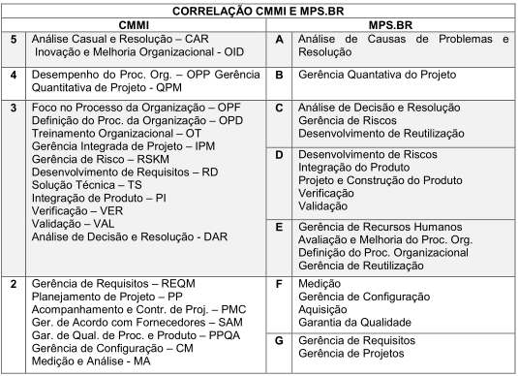

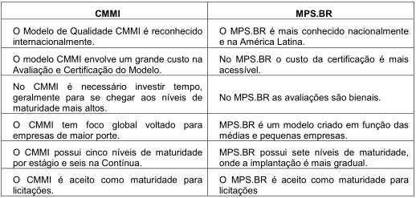

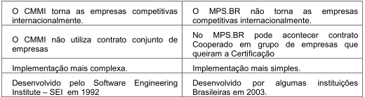

**Modelagem de processos (BPMN).**

**A BPMN( Business Process Modeling Notation) é uma linguagem visual , que utiliza uma notação gráfica para representar o funcionamento de processos de negócio**. Veja, abaixo, alguns exemplos de processos desenhados utilizando BPMN

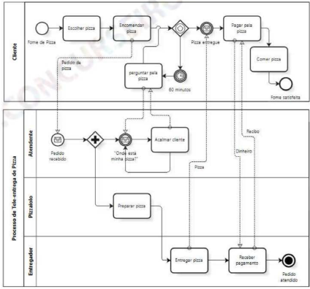

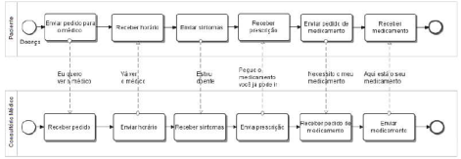

Como você pode visualizar, mesmo sem conhecer detalhes da notação, é possível compreender como a BPMN modela um processo, fornecendo uma representação visual do processo. Abaixo, descreverei alguns elementos relevantes na notação BPMN, e você poderá conferi-los nos exemplos ilustrados anteriormente

**Piscina (pool):** Retângulo maior que representa o processo como um todo.

**Raia (swimlane):** São as faixas funcionais, que podem representar setores da organização, funções de um processo, ou até mesmo cargos.

**Atividades:** Compõem o processo. São descritas nos retângulos pequenos.

**Conectores:** São as setas, que interligam as atividades entre si, ou com os eventos, ou com os direcionadores de fluxo.

**Eventos:** Podem indicar o início, término, ou alguma ocorrência redundante no processo. Diferem das atividades por estarem representados entre círculos.

**Direcionadores de fluxo:** São os losangos. Direcionam o processo, dividindo ou convergindo as atividades do fluxo.

**EPC (Event Process Chain):**

Diagramas EPC são similares aos desenvolvidos em BPMN, ilustrando eventos e funções, interligados por conectores que permitem execução alternativa e paralela de processos. As tarefas ( atividades) são seguidas de resultados ( eventos) da tarefa , para o desenvolvimento de um modelo de processo bem detalhado.

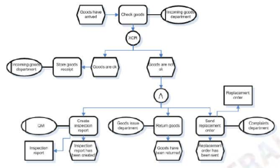

**IDEF-0**

IDEF (Integration Definition for Function Modeling) é uma família integrada de métodos para modelagem baseada em representações de diagramas, inclui ndo uma larga variedade de técnicas.

**O IDEF-0, que é o primeiro conjunto de padrões do IDEF, processa uma coleção de atividades e outras ações utilizando-se de ICOMs (Input Control Output Mechanism).** O ICOM não inclui apenas dados e informações, mas também tudo que pode ser descrito como sendo um processo (esquema,estimativa, regulamentos, produtos, etc**). O ICOM é uma representação gráfica de uma tarefa ou um conjunto de tarefas**, que possui "terminais" para que possa ser alimentada ou alimentar outras ICOMs. Esses " terminais" recebem o nome de entrada, controle, saídas e mecanismos. A entrada recebe o dado a ser convertido pela atividade, o controle agrega responsabilidade de como e quando a entrada deve ser processada e executada, a saída apresenta o resultado de como a entrada foi processada e o mecanismo representa quem deve executar esta atividade (pode ser uma pessoa, equipamento, máqu ina ou outras organizações).

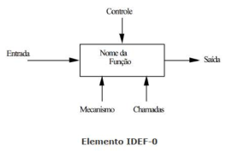

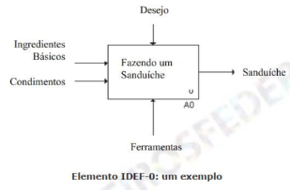

No IDEF-0, ainda, existe uma hierarquia bem definida, que se inicia pelo macroprocesso, descendo ao nível processo, subprocesso e tarefa.

**Hierarquia de um IDEF-0**

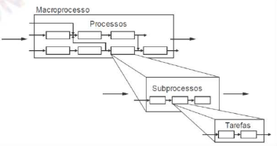

**Tecnologia da Informação no BPM**

A aplicação de Tecnologia da Informação é efetiva quando a complexidade do processo ou a quantidade de informação a ser processada é demasiada grande para gerenciar com métodos manuais.

Neste contexto, a automação de processos é cada vez mais importante para as médias e grandes organizações, especialmente nas tentativas de coordenar esforços entre membros de grupos de trabalho geograficamente dispersos. A automação do fluxo de trabalho pode criar notáveis aumentos de eficiência, ao reduzir o tempo e custos associados com atividades do processo e defasagem de tempo entre os passos de um processo, especialmente quando comparado a métodos baseados em papel.

Como um assistente para esforços humanos, a tecnologia pode ajudar pessoas a se tornarem mais eficientes, ao proporcionar memória auxiliar, balancear cargas de trabalho e tornar mais informa ções disponíveis nos processos de decisão.

Isto posto, vemos que as ferramentas de TI que apoiam o BPM devem:

• melhorar a agilidade do negócio e monitoramento, eliminando redundâncias automação; de seu controle e incrementando a automação

• fornecer um caminho mais direto entre o projeto do processo e sua implementação;

• suportar modelagens top-down e bottom-up, através da cadeia de valor, envolvendo todas as pessoas ativas no processo de negócio e considerando os sistemas, as informações e os equipamentos;

• ser uma plataforma para compartilhar processos entre aplicações e pessoas;

• apoiar processos que herdam integrações e colaboração, sem levar em conta sua origem e estrutura.

**O BPM, quando executado na prática, é realizado com o apoio de várias ferramentas de TI**. Por isso que TI e BPM são indissociáveis

**Business Process Management Suites (ou Systems**) são conjuntos de aplicativos ou sistemas que servem exatamente para permitir o monitoramento em tempo real dos processos de negócio, controle e análise dos recursos humanos , documentos, atividades e seus tempos de execução, conforme modelagem do processo e regras de negócio definidas. Tipicamente , inclui o mapeamento dos processos de negócio ponta-a-ponta, desenho dos fluxos e formulários eletrônicos, definição de workflow, regras de negócio, integradores, monitoração em tempo real das atividades e alertas. É uma poderosa ferramenta de gestão, para garantir que os processos estão sendo efetivamente executados como modelados, contribuindo para os objetivos da organização.

**As BPMS** possuem três funções de suporte primárias:

1*) modelagem , análise e desenho;*

2) execução de processos;e

3) atividades de gerenciamento envolvendo decisões, medições de desempenho de negócio e atividades administrativas.

**Business Process Execution Language (BPEL)** Linguagem de programação otimizada para execução de atividades de processo. Utilizando BPEL , um programador descreve formalmente um processo de negócio, executa os passos no processo e coordena informação provinda de uma variedade de fontes. **BPEL se encaixa na estrutura de trabalho de arquiteturas orientadas a serviço** e otimiza o uso de Web Services.

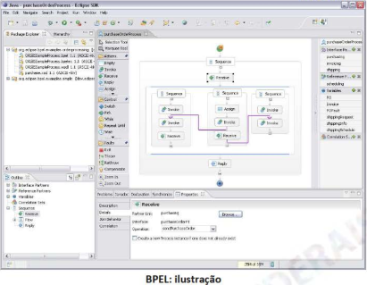

XML( Extendable markup language)

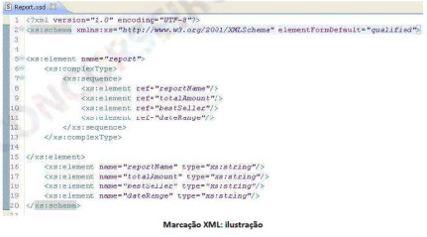

eXtensible Process Definition Language (XPDL) - Desenvolvida pela Workflow Management Coalition, especifica formato de arqu vo compatível com padrões da notação BPMN, utilizando XML, que provê formato comum para compartilhar modelos de processos entre diversas ferramentas de workflow. **Adequado para compartilhar diagramas BPMN**.

**Negócio:** é a realização de alguma atividade que entrega valor a um cliente e traz retorno (ROI) a partes interessadas. Pode ser com ou sem fins lucrativos. É uma definição em alto nível, associada, via de regra, com a atividade finalística de uma empresa ou organização (venda de produtos, atividade governamental ).

**Processo**: é o conjunto de atividades ou comportamentos realizados por humanos ou máquinas, para o alcance de uma ou mais metas. Um processo é disparado por um evento específico. realiza um conjunto de tarefas, e pode se encerrar, ou disparar algum outro processo.

Desta forma, um processo de negócio refere-se a um trabalho ponta-a-ponta, que entrega valor a algum cliente

Gerenciamento de Processos de Negócio, ou Gestão de Processos de Negócio, ou Business Process Management, é uma abordagem que envolve a descoberta, o projeto e a entrega de processos de negócio, por meio da identificação, desenho, execução, documentação, medição, monitoramento, controle e melhoria de processos, automatizados ou não.

Seu objetivo é alinhar os processos de negócio de uma organização , eliminando redundâncias, otimizando performance e aproximando-se das necessidades dos clientes.

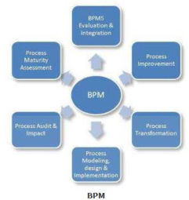

**Entrada:** Material ou informação requerida para completar as atividades de um processo necessário para produzir um resultado final específico. Ex: Pedido de compra de livro.

**Recursos:** Pessoa, organização, equipamento ou sistema que executa um trabalho em um processo. Ex: Funcionários, sistema de vendas.

**Saída:** Todos os dados, informações e ativos físicos gerados pelo processo, também representa eventos e ações, ou o resultado dessas ações. Ex: Livro entregue ao cliente.

**Atividade:** um termo genérico para o trabalho que uma companhia ou organização executa via um processo de negócio. Pode ser um processo, um subprocesso ou uma tarefa.

**Subprocessos:** divisões de um processo com objetivos específicos, organizado seguindo linhas funcionais. Os subprocessos recebem entradas e geram suas saídas em um único departamento. Os subprocessos podem ser divididos nas diversas atividades que os compõem, e em um nível mais de talhado em tarefas . Ex: Reposição de estoque de um livro.

**Tarefas:** uma atividade atômica, inclusa em um processo ou subprocesso. Chama-se de tarefa quando não pode mais ser decomposta . Geralmente é executada por um único usuário final, equipamento ou sistema. Ex: Verificação de livro em estoque .

**Histórico do BPM:**

Os estudos de Smith e Fingar (2003) caracterizam a Business Process Management em três ondas: A primeira onda se deu com o movimento de Frederick Winslow Taylor, dos anos 1920, chamado de administração científica ( ou gerenciamento científico). Funcionários e patrões eram papéis bem definidos dentro das organizações. Os processos estavam implícitos nos trabalhos, mas a ênfase da gestão era sobre a produtividade do funcionário. Taylor acreditava que se os empregados tivessem procedimentos e recebessem treinamentos, produziriam mais e melhor, através da especialização criando determinadas habilidades. Esse princípio foi à base da estratégia do sistema **de produção em massa da Ford** para ganho de escala e o surgimento da necessidade de controle, surgindo à supervisão funcional par a verificar o tempo de execução das tarefas.

**A segunda onda** se deu com a reengenharia de **Michael Hammer** (1990), baseada na idéia central de que era possível melhorar drasticamente o desempenho das empresas por meio de mudanças radicais nas operações, inclusive por meio do termo que ajudou a popularizar, o Downsizing. A popularização do Business Process Reengineering disseminou-se durante a década de 90, assim como outras técnicas de melhorias de processos e workflows centrados em documentos (**kaizen, just -in- time, kanban, etc**). Entretanto, a reengenharia carecia de flexibilidade e agilidade para atender as mudanças internas e externas.

A terceira onda é a pregada por Smith e Fingar. Trata-se de um modelo que possibilita que empresas e colaboradores criem e otimizem processos de negócio em tempo real. Através de processos ágeis, cadeias de valor poderiam ser monitoradas e continuamente melhoradas. Essa onda não é reengenharia de processos de negócio, integração de aplicações ou gestão de workflow - é uma síntese e também uma extensão destas técnicas em um modelo unificado, chamado Business Process Management, ou Gestão de Processos de Negócio. É a onda do nosso estudo atual.

A terceira onda da BPM é cercada de idéias que são passíveis de entendimento. **Sua palavra chave é flexibilidade**. Nela, a habilidade para mudar o processo passa a ser mais relevante do que a habilidade para criá-lo , pois ela gera condições para que toda a cadeia de valor seja monitorada, continuamente melhorada e otimizada. O BPM deve possibilitar , dentre outros:

• Meios de colocar processos concebidos em prática;

• Métodos sistemáticos e confiáveis para analisar o impacto de inovações nos processos de negócios;

• Habilidades para responder a alterações no mercado e para combinar e customizar processos;

**Pilares do BPM**

Segundo o BPM CBOK, guia de conhecimento comum acerca do BPM, **quatro são os pilares do BPM : valores , crença, liderança e cultura**. O Gerenciamento de Processos de Negócio envolve implica em gerenciamento contínuo dos processos, e o dinamismo consequente disso reflete **em mudanças constantes das atividades desempenhadas no dia a dia da organização** (ou seja, retirar as pessoas de sua "zona de conforto") .

Por esses e outros fatores, os valores, a crença, a liderança e a cultura da organização serão fundamentais par a alcançar o comprometimento organizacional com a BPM .

Ainda, podemos ressaltar que a liderança organizacional talvez seja o mais importante desses pilares, um a vez que pode influenciar a cultura e possuir a autoridade necessária para implementar as mudanças.

**O BPM CBOK** é organizado em **9 áreas de conhecimento**, a saber

A área de conhecimento de **Gerenciamento de Processos de Negócio (MADGT)** se concentra nos conceitos essenciais de BPM, tais como definições principais, processos ponta- a -ponta, valor ao cliente e a natureza do trabalho interfuncional. Os tipos de processos, os componentes do processo, o ciclo de vida BPM, juntamente com as habilidades essenciais e fatores-chave de sucesso são introduzidos e explorados. Essa área de conhecimento define BPM e fornece fundamentos básicos para a exploração das outras áreas de conhecimento.

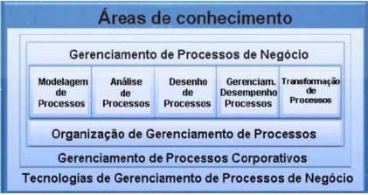

A **Modelagem de Processos** inclui um conjunto fundamental de habilidades e processos que permitem às pessoas compreenderem, comunicarem, avaliarem e administrarem os principais componentes dos processos de negócio. A área de conhecimento de Modelagem de Processos fornece uma visão geral dessas habilidades, atividades e principais definições, juntamente com uma compreensão da finalidade e dos benefícios da modelagem de processos, uma discussão dos tipos e usos dos modelos de processos, técnicas, ferramentas e padrões de modelagem.

A **Análise de Processos** envolve uma compreensão dos processos de negócio, incluindo a eficiência e eficácia dos processos. São exploradas a finalidade e as atividades de análise de processos. Uma decomposição dos componentes e atributos do processo, técnicas analíticas e padrões dos processos também são abrangidos. O uso de modelos de processos e de outra documentação de processos para validar e entender processos atuais e futuros também é explorado. Vários tipos de análises, técnicas e ferramentas estão incluídos nessa área de conhecimento.

O **Desenho de Processos** envolve a criação de especificações de processos de negócio dentro do contexto das metas de negócio e dos objetivos de desempenho dos processos. Fornece planos e diretrizes sobre a aplicação de fluxos e regras, e sobre como as aplicações do negócio, plataformas de tecnologia, recursos de dados, controles financeiros e operacionais interagem com outros processos internos e externos. O desenho de processos é o planejamento intencional e pensado sobre como os processos de negócio funcionam e são medidos, regulados e gerenciados. Essa área de conhecimento explora os papéis, técnicas de desenho de processos e princípios de um bom projeto, juntamente com a exploração de padrões comuns de desenho e considerações sobre a conformidade, liderança executiva e alinhamento estratégico.

O **Gerenciamento de Desempenho de Processos** é o monitoramento formal, planejado da execução do processo e o rastreamento dos resultados para de terminar a eficácia e eficiência do processo. Essas informações são utilizadas para tomar decisões sobre a melhoria ou eliminação de processos existentes e/ou introdução de novos processos para atender aos objetivos estratégicos da organização. Tópicos abrangidos incluem as principais definições sobre o desempenho dos processos, a importância e benefícios da medição do desempenho, operações de monitoramento e controle, alinhamento dos processos de negócio e desempenho organizacional, sobre o que medir, métodos de medição, modelagem e simulação, e suporte a decisões de donos e gestores de processos e considerações sobre o sucesso.

A **Transformação de Processos** aborda mudanças em processos. As mudanças em processos são discutidas no contexto de um ciclo de vida do processo de negocio. Várias metodologias de melhoria, redesenho e reegenharia de processos são exploradas, juntamente com tarefas associadas à implementação da mudança. O tópico de gerenciamento de mudanças organizacionais, elemento fundamental para a transformação bem sucedida do processo, é discutido incluindo várias metodologias de gerenciamento de mudanças orga nizacionais, de técnicas e melhores práticas.

A área de conhecimento **de Organização de Gerenciamento de Processos** trata papéis. responsabilidades e a estrutura de reportes para prover suporte a organizações orientadas a processos. É discutido o que define uma organização orientada a processos, juntamente com considerações culturais e de desempenho da equipe. A importância da governança do processo de negócio é explorada, juntamente com várias estruturas de governança e o conceito de um Escritório de Processos.

O **Gerenciamento de Processos Corporativos** é conduzido pela necessidade de maximizar os resultados dos processos de negócio consistentes com estratégias organizacionais bem definidas e com as metas funcionais baseadas em tais estratégias. O gerenciamento do portfólio de processos garante alinhamento com as estratégias da unidade corporativa ou de negócios e fornece um método para gerenciar e avaliar as iniciativas. A área de conhecimento de Gerenciamento de Processos Corporativos identifica métodos e ferramentas para avaliar os níveis de maturidade de gerenciamento de processos, juntamente com as áreas requeridas de prática de BPM que podem melhor ar as condições da organização.

**Tipos de Processos:**

**Processos Primários (ou operacionais, ou essenciais):** são aqueles orientados à atividade fim da empresa, como o relacionamento com o consumidor, logística, desenvolvimento de produtos, etc. São os **processos ponta-a -ponta**. Costumam cruzar os limites funcionais da organização.

**Processos de Suporte:** são atividades de suporte aos processos primários, relacionados ao gerenciamento financeiro, gerenciamento da qualidade, gerenciamento de RH, gerenciamento da tecnologia da informação e afins. Podem **não entregar valor diretamente ao cliente**, mas suportam a capacidade da organização em fazê-lo. Costumam ser isolados em departamentos.

**Processos de Gerenciamento (ou Governança):** são os processos utilizados para medir, monitorar e controlar as atividades de negócio, como o gerenciamento de conformidades, gerenciamento de riscos, Business Intelligence. Também **não entregam valor diretamente ao cliente**, mas certificam-se do funcionamento efetivo e eficiente da organização.

**Ciclo BPM:**

O Ciclo BPM é um tópico complicadíssimo para estudo, pois existem "trocentos" autores, cada qual com o seu ciclo. Neste primeiro momento, veremos o ciclo conforme Rogério Valle, em seu livro Gerenciamento de Processos de Negócio, que já apareceu em várias provas. Na sequência, apresentarei o ciclo segundo o BPM CBOK, e você poderá fazer a comparação. Não é nada de outro mundo, mas você deve estar preparado para encontrar diferentes nomenclaturas em prova.

Antes que você se esqueça, o ciclo BPM é a materialização da prática gerencial do BPM.

**Ciclo BPM: Rogério Valle:**

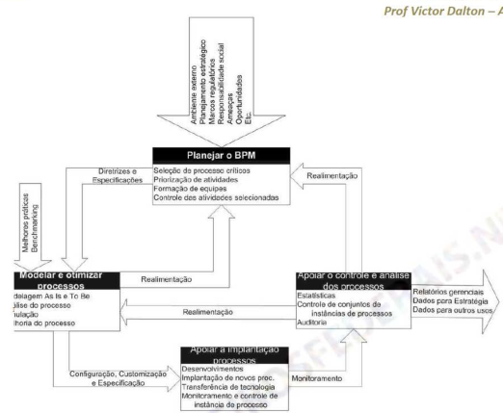

Valle adotou a seguinte visão do ciclo BPM , englobando estas 4 atividades:

**a) Planejar o BPM:** Tem o propósito de definir as atividades de BPM que contribuirão para o alcance das metas organizacionais (das estratégicas às operacionais):

• Entender o ambiente externo e interno e a estratégia organizacional;

• Estabelecer estratégia , objetivos e abordagem para promover mudanças;

• Coordenar a atualização do Manual de processos;

• Preparar, no todo ou em parte, a visão global de processos;

• Definir os planos de ação para implantação;

• Selecionar e priorizar processos;

• Gerar diretrizes e especificação para o trabalho de modelagem e otimização;

• Formar equipes de trabalho para processos específicos;

• Planejar e controlar as atividades necessárias à implantação dos diversos projetos de processo na organização.

Nem todas estas atividades cabem necessariamente aos gestores de processos. Parte das definições poderá vir de outras esferas da organização (matriz, diretoria, consultoria externa), ou até mesmo de fora dela (p. ex., de órgãos reguladores).

**b) Modelar e otimizar processos:** Engloba atividades que permitem gerar informações sobre o processo atual(AS-IS) e/ou a proposta de processo futuro (TO-BE). O tratamento conjunto dado às duas fases está fundamentado no fato de que alguns autores promover em uma certa mistura dessas fases, além da prática de modelagem. Isto indica que mesmo ao se executar simplesmente um AS-IS, cria-se uma oportunidade de "pensar sobre o processo", que pode levar de imediato a melhorias possíveis sobre o processo em questão, mesmo que de pequena monta.

As atividades principais que compõem esta fase são:

• Modelar os processos na situação atual;

• Quando necessário e possível, comparar o modelo com melhores práticas e bench marking;

• Definir e priorizar soluções para os problemas atuais;

• Modelar os processos na situação futura, que inclui:

- Gerar especificações para a implantação (caso o processo ainda não esteja em uso), para execução e para contole;

- Realimentar o planejamento do BPM

**c) Apoiar a implantação dos processos:** Engloba atividades que garantirão a implantação e a execução dos processos, como:

• Implantar novo processo ( quando necessário );

• Coordenar / apoiar o ajuste de equipamentos e softwares se necessário;

• Coordenar/ apoiar os testes e/ou piloto da solução;

• Implantar / apoiar planos de transferência de tecnologia;

• Transferir a monitoria e controle da execução de instâncias do processo implantado aos executores do mesmo;

• Realizar/apoiar mudanças ou ajustes de curto prazo;

• Estabelecer/apoiar critérios de fornecimento de dados para controle e análise dos processos

**d) Apoiar o controle e análise dos processos:** Engloba atividades relacionadas ao controle geral do processo (por meio dediversos recursos, como uso de indicadores, BAM, BI, BSC, métodos estatísticose diagramas de causa e efeito), gerando informações que posteriormenterealimentarão as atividades de otimização e planejamento:

• Registrar / apoiar o desempenho dos processos ao longo do tempo;

• Fornecer / apoiar dados de realimentação ao Planejamento e à Modelagem e otimização de processo, além de fornecer dados para outros propósitos;

• Realizar benchmarking com referenciais externos e internos;

• Realizar análise da maturidade da Organização/ Unidade de negócios;

• Realizar auditorias do processo em uso.

**Ciclo BPM: BPM CBOK:**

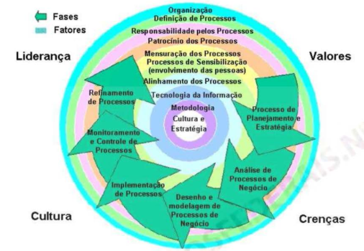

(FCC - TCE/SP - Agente da Fiscalização Financeira - 2008) O objeto principal do BPMN são os diagramas de processos de negócio

a) somente.

b) e as estruturas organizacionais.

c) a as divisões funcionais.

d) e os modelos de dados.

e) e os diagramas de fluxos de dados.

BPMN é uma notação gr áfica voltada para a modelagem de processos de negócio. E nada mais.

Alternativa a)

O BPMN é uma notação gráfica de modelagem de processos de negócio. A especificação dos processos de negócios no padrão BPMN chama-se Business Process Diagram (BPD) ou Diagrama de Processos de Negócio. O BPD que modela o processo Atendimento a reclamações é mostrado na figura abaixo

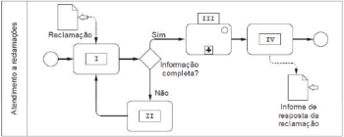

Neste BPD , devem ser re presentadas as seguintes atividades:

a. Responder reclamação;

b. Analisar reclamação;

c. Receber reclamação;

d. Solicitar documentos de suporte.

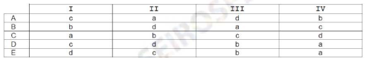

Pessoal, questã o de puro bom senso, não é mesmo?

A ideia é preencher os itens de I a IV de modo que o processo seja coerente .

Pois bem, para atende r a reclamações, creio que a primeira coisa a acontecer é a reclamação chegar, ou seja, Receber reclamação ; caso a informação esteja incompleta , de acordo com este direcionador de fluxo, o único item pertinente é Solicitar documentos de suporte ;

o próximo passo, logicamente , é Analisar reclamação , e o seguinte é Responder reclamação.

Conseguiu enxergar alguma outra sequência coerente? Eu não.

Alternativa d).

(FCC - SEFAZ/ SP - Agente Fisc al De Renda s - Tecnologia da Informação - 2013) Dentre as técnicas de modelagem de processos mais difundidas atualmente está o IDEF (Integrated DEFinition). A figura abaixo mostra a hierarquia de processos no IDEF O.

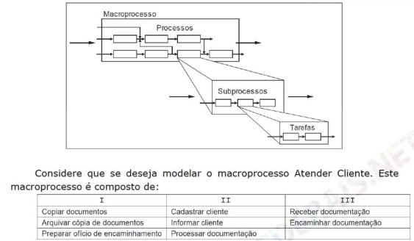

A associação correta dos grupos 1, II e III com a hierarquia de processos no

ID EF O está expressa em:

a) 1 - Processos II - Tarefas III - Subprocessos

b) I - Tarefas II - Subprocessos III - Processos

c) 1 - Tarefas II - Processos III - Subprocessos

d) I - Subprocessos II - Processos III - Tarefas

e) 1 - Subprocessos II - Tarefas III - Processos

Processar Doc (Processo) 🡪 Receber Documentação ou Encaminhar Documentação 🡪 Copiar Documentos

(Cesgranrio - Petrobrás - Analista de Sistemas Júnior - Processos de Negócio - 2010) O Business Process Management (BPM) se constitui em

a) software de gestão empresarial de gra n de porte.

b) ferramenta de reengenharia de processos de trabalho de uma empresa.

c) conjunto de workflows que indica o modus operandi dos negócios de uma empresa.

d) ferramenta de modelagem de processos que é utilizada para documentar os processos atuais de negócio de uma empresa, sem propor significativas mudanças.

e) modo estruturado de gerência e otimização de performance dos processos de negócio de uma empresa.

Resp: Gosto de en tender o BPM guarda n do a seguinte idéia: a empresa realiza algum processo de negócio de uma ma neira rui m, como a fab ricação de um produto. Os custos estão elevados, o prazo está acima da média de mercado, etc. Logo, ela aplica o BPM para compreender o processo e redesenhar o processo, de fo rma ot imizada

(FCC - SEFAZ/SP - Agente Fisc al de Rendas - 2013) Sobre o BPM, considere :

I. Os quatro pilares do BPM são Valores, Crenças, Liderança e Cultura .

II. Fatores-chave que impactam o ciclo de vida B PM são: organização, definição de processo, responsabilidade, patrocínio, medição, consciência, alinhamento, TI e metodologia BPM.

III. Um elemento-chave do BPM é a ident ificação e definição de controles operacionais e financeiros i nformatizados.

IV. O ciclo de vida BPM inclui Organização e Estratégia, seguido por Planejamento, Análise de workflow, Gerenciamento de Desenho, Transformação e Carga, finalizando com o Gerenciamento de TI.

Está correto o que se afirma APENAS em

a) II e III.

b) I e II.

c) I, II e III.

d) I, III e IV.

e) II, III e IV.

(FCC - INFRAERO - Anali s ta Superior III - Ges tor deTI - 2011) Em relação ao BPM , é correto afirmar :

a) Nem todas as técnicas de fluxogramas ate n dem aos requisitos da análise de processo, e nesse aspecto, as únicas técnicas aplicáveis são as do fluxograma de blocos e fluxograma de procedi mento .

b) Excetuando-se os processos primários , que não exigem a modelagem , os processos de suporte e de gestão devem ser cobertos e contemplados com a modelagem completa (pon ta-a - ponta) .

c) Na fase de análise de negócio, a modelagem TO BE permite obter entendimento suficiente pelos membros da equipe de projeto e de negócios sobre os processos de negócio atua is e hab ili tar o início da fase de transformação de processo.

d) BPMS s permitem o monitoramento em tempo real dos processos de negócio, controle e análise dos recursos humanos, documentos, a ti vidades e seus t emp os de execu çã o, con fo r me mo delag em do processo e regras de negócio definidas.

e) A simulação é um a etapa importante da automação, pois é nela que os processos são descobertos e desenhados.

**Resp :**

a) Errada. A análise de processo p ermite a utilização de u ma série de fluxogramas, inclusive da combi nação de vários deles, como diagrama de causa e efeito, Pareto, Contro le Esta tí st ico de Processo, PDCA, etc.

b) Os processos primários, ou operacionais, são o grande objetivo da BPM. Provavelmente, apenas os processos de governança dispensariam uma análise ponta-a-po n ta;

c) Errada. Modelagem AS-IS!

e) A simulação serve para testar processos futu ros ou em análise, ainda na fase de modelagem. Não se descobrem ou se desenham processos nessa etapa, mais ava nçada.

**Análise e projeto estruturados de sistemas.**

Modelos de análise (ou do mundo real)

O modelo de análise tem os seguintes objetivos: Descrever o que o cliente exige, estabelecer a base

para a criação de um projeto de software e definir um conjunto de requisitos que possam ser validados quando o software for construído (Pressman, 2006)

O modelo de análise faz a ponte entre uma descrição em nível de sistema que descreve sua

funcionalidade global, hardware, dados, pessoas e outros elementos, e o modelo de projeto que descreve a arquitetura, interface do usuário e estrutura em nível de componente da aplicação.

O modelo de análise deve manter um nível de abstração mais elevado procurando representar

características do sistema que sejam relevantes para os interessados no sistema, procurando abstrair informações mais detalhadas sobre arquitetura e componentes.

Modelos de análise (Carvalho e Chiossi):

● Modelo de funções

● Modelo de dados

● Comportamental (estados)

● Modelo de objetos

● Modelo formal

● Modelo dinâmico

● Dicionário de dados

Modelos de análise (Pressman)

● Modelagem de dados

● Modelo Entidade ­ Relacionamento

● Modelagem de análise Orientada a Objetos

● Casos de uso

● diagramas de atividades

● Modelagem de análise orientada a Fluxo

● DFD níveis 0 e 1

● Modelagem de Análise baseada em classes

● Classes de análise: atributos, operações relacionamentos

● Modelagem CRC

● Modelo modelagem de análise comportamental

● Diagrama de estados

**Métodos estruturados**

● Métodos estruturados fornecem formulações para a modelagem detalhada de sistemas.

● Métodos definem um conjunto de modelos, um processo para derivar esses modelos e regras e

diretrizes que se aplicam aos modelos.

● As ferramentas CASE estão disponíveis para dar apoio aos métodos

Percepções funcional, de dados e comportamental de um subsistema de consulta a bibliotecas

**Modelagem funcional.**

Modelagem Funcional dá a perspectiva do processo do modelo de análise orientada a objetos e uma visão geral do que o sistema é suposto fazer. Ela define a função dos processos internos do sistema, com o auxílio de diagramas de fluxo de dados (DFDs). Ela retrata a derivação funcional dos valores de dados sem indicar como eles são derivados quando são computados, ou porque eles precisam ser computados.

## Diagramas de fluxo de dados

Modelagem funcional é representada por uma hierarquia de DFDs. O DFD é uma representação gráfica de um sistema que mostra as entradas para o sistema, o processamento sobre as entradas, as saídas do sistema, bem como o armazenamento de dados internos. DFDs ilustrar a série de transformações ou cálculos realizados sobre os objetos ou o sistema, e os controles externos e objetos que afetam a transformação.

Rumbaugh et ai. foram definidos como DFD, "Um diagrama de fluxo de dados é um gráfico que mostra o fluxo de dados de valores das suas fontes, em objectos por meio de processos que transformam-los para os seus destinos em outros objectos."

Os quatro principais componentes de um DFD são:

* processos,
* Fluxos de dados,
* Atores e
* Armazene dados.

As outras partes de um DFD são:

* Restrições e
* Controlar os fluxos.

## Características de um DFD :

### **Processos:**

Os processos são as atividades computacionais que transformam os valores de dados. Um sistema completo pode ser visualizado como um processo de alto nível. Um processo pode ser ainda dividido em componentes mais pequenos. O processo de nível mais baixo pode ser uma função simples.

**Representação em DFD: Um processo é representado como uma elipse com o seu nome escrito no seu interior e contém um número fixo de valores de dados de entrada e de saída.**

**Exemplo: A figura a seguir mostra um Compute_HCF_LCM processo que aceita dois inteiros como entradas e saídas de sua HCF (maior fator comum) e LCM (mínimo múltiplo comum).**

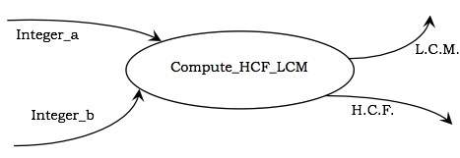

### **Fluxos de dados**

O fluxo de dados representa o fluxo de dados entre dois processos. Pode situar-se entre um agente e um processo, ou entre um armazenamento de dados e um processo. Um fluxo de dados representa o valor de um item de dados em algum ponto da computação. Este valor não é alterado por o fluxo de dados. **Representação em DFD: um fluxo de dados é representado por um arco dirigido ou uma seta, etiquetada com o nome do item de dados que transporta.**

Na figura acima, e Integer_a Integer_b representam os dados de entrada flui ao processo, enquanto LCM e HCF são os fluxos de dados de saída.

Um fluxo de dados pode ser bifurcada, nos seguintes casos:

* O valor de saída é enviado para vários lugares como se mostra na figura seguinte. Aqui, as setas de saída são não marcado como eles denotam o mesmo valor.
* O fluxo de dados contém um valor agregado, e cada um dos componentes é enviado para locais diferentes como mostrado na figura a seguir. Aqui, cada um dos componentes bifurcadas é rotulado.

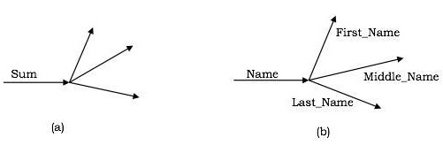

### **Atores:**

Atores são os objetos ativos que interagem com o sistema por uma produção de dados e inseri-las para o sistema, ou consumir dados produzidos pelo sistema. Em outras palavras, os atores servir como as fontes e os sumidouros de dados.

Representação em DFD: Um ator é representada por um retângulo. Atores são ligados às entradas e saídas e encontram-se no limite da DFD.

**Exemplo: A figura a seguir mostra os atores, ou seja, o Cliente e Sales_Clerk em um sistema de balcão de vendas.**

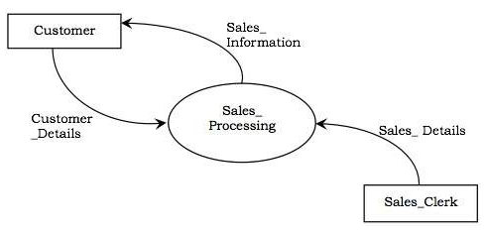

### **Armazenamentos de dados :**

Armazenamentos de dados são os objetos passivos que atuam como um repositório de dados. Ao contrário de atores, eles não podem executar qualquer operação. Eles são utilizados para armazenar dados e recuperar os dados armazenados. Eles representam uma estrutura de dados, um arquivo em disco, ou uma tabela em um banco de dados.

**Representação em DFD: Um armazenamento de dados é representado por duas linhas paralelas contendo o nome do armazenamento de dados.** Cada armazenamento de dados é ligado a pelo menos um processo. Setas de inserção conter informações para modificar o conteúdo do armazenamento de dados, enquanto que as setas de saída contêm informações recuperadas do armazenamento de dados. Quando uma parte da informação está a ser recuperado, a seta de saída está marcado. Uma seta sem label denota recuperação de dados completo. Uma seta de duas vias implica tanto a recuperação e atualização.

**Exemplo: A figura a seguir mostra um armazenamento de dados, Sales_Record, que armazena os detalhes de todas as vendas.** Entrada para o armazenamento de dados é composto por detalhes de vendas, tais como item, quantidade de faturamento, data, etc. Para encontrar a média de vendas, o processo recupera os registros de vendas e calcula a média.

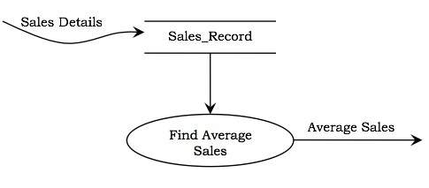

### **Restrições:**

Restrições especificar as condições ou restrições que precisam ser satisfeitas ao longo do tempo. Eles permitem adicionar novas regras ou modificar os já existentes. As restrições podem aparecer em todos os três modelos de análise orientada a objetos.

* Em Modelling Object, as restrições de definir a relação entre os objetos. Podem também definir as relações entre os diferentes valores de que um objecto pode levar a diferentes tempos.
* Em Dinâmica Modelagem, as restrições definem a relação entre os estados e eventos de diferentes objetos.
* Em Modelagem Funcional, as restrições definem as restrições sobre as transformações e cálculos.

**Representação: Uma restrição é processado como uma string dentro de chaves.**

**Exemplo: A figura a seguir mostra uma parte da DFD para o cálculo do salário dos funcionários de uma empresa que decidiu dar incentivos a todos os funcionários do departamento de vendas e incrementar o salário de todos os funcionários do departamento de RH.** Pode ver-se que a restrição {Dept: Vendas} provoca incentivo a ser calculada apenas se o departamento de vendas e a restrição {Dept: RH} provoca incremento a ser calculado apenas se o departamento de RH.

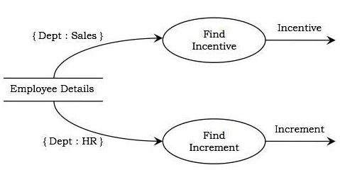

### **Controlar os fluxos:**

Um processo pode ser associado a um determinado valor booleano e é avaliado apenas se o valor for verdadeiro, embora não é uma entrada directa para o processo. Estes valores booleanos são chamados os fluxos de controle.

**Representação em DFD: controlar os fluxos são representados por um arco ponteada a partir do processo de produção o valor booleano para o processo por eles controlada.**

**Exemplo: A figura a seguir representa um DFD para a divisão aritmética.** O divisor é testado como não-zero. Se não for zero, o fluxo de controle OK tem um valor verdadeiro e, posteriormente, o processo Divide calcula o quociente eo restante.

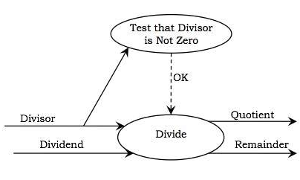

**Desenvolvimento do modelo DFD de um Sistema:**

Para desenvolver o modelo DFD de um sistema, uma hierarquia de DFDs são construídos. O DFD de nível superior é composto por um único processo e os atores interagindo com ele.

Em cada nível inferior sucessivo, mais detalhes são gradualmente incluídos. Um processo é decomposto em sub-processos, os fluxos de dados entre os sub-processos são identificados, os fluxos de controlo são determinadas, e os armazenamentos de dados são definidos. Embora a decomposição de um processo, o fluxo de dados para dentro ou para fora do processo deve corresponder ao fluxo de dados do nível seguinte do DFD.

**Exemplo: Vamos considerar um sistema de software, Atacadista Software, que automatiza as operações de uma loja de atacado.** A loja vende em granéis e tem uma clientela composta por comerciantes e donos de lojas de varejo. Cada cliente é convidado a registar-se com seus / suas particularidades e é dado um código de cliente único, C_Code. Uma vez que uma venda é feita, a loja registra seus detalhes e envia as mercadorias para expedição. A cada ano, a loja distribui presentes de Natal para seus clientes, que compreendem de uma moeda de prata ou uma moeda de ouro, dependendo das vendas totais e a decisão do titular.

O modelo funcional para o Software atacado é dado abaixo. A figura abaixo mostra o alto nível DFD. Ele mostra o software como um processo único e os atores que interagem com ele.

Os atores do sistema são:

* clientes
* vendedor
* Proprietário

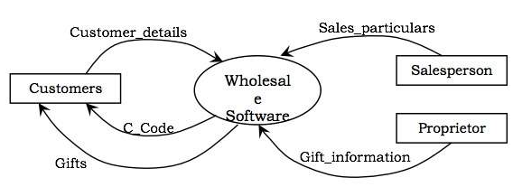

No próximo nível DFD, como mostrado na figura a seguir, os principais processos do sistema são identificados, os armazenamentos de dados são definidas e a interação dos processos com os actores, e os armazenamentos de dados são estabelecidos.

No sistema, três processos podem ser identificados, que são os seguintes:

* Registre Clientes
* Vendas de processo
* verificar presentes

Os armazenamentos de dados que serão necessários são:

* Detalhes do cliente
* Detalhes de vendas
* Detalhes do presente

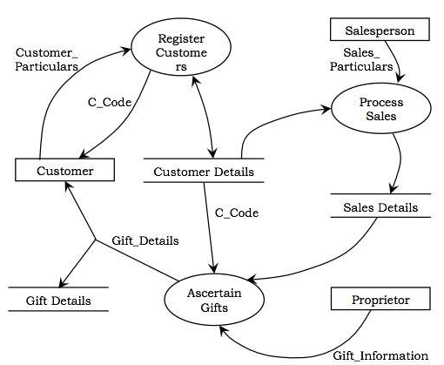

A figura a seguir mostra os detalhes do processo de Registo Cliente. Existem três processos em que, verificar detalhes, Gerar C_Code e atualizar Detalhes do cliente. Quando os detalhes do cliente são inseridos, que são verificadas. Se os dados estiverem corretos, C_Code é gerado e o armazenamento de dados Detalhes do cliente é atualizado.

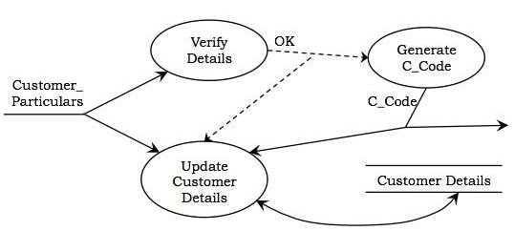

A figura a seguir mostra a expansão dos presentes processo de verificar. Ele tem dois processos em que, Encontre Total de Vendas e decidir tipo de presente Coin. O processo Localizar Total de Vendas calcula o total de vendas anuais correspondentes a cada cliente e grava os dados. Tomando este registro ea decisão do titular como entradas, as moedas de presentes são distribuídos através de Decidir tipo de processo Presente Coin.

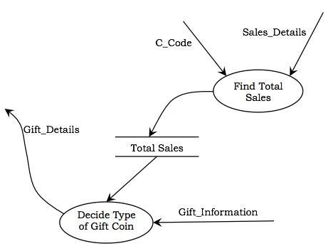

DFDs representam os limites de um sistema e, portanto, são úteis para retratar a relação entre os objectos externos e os processos dentro do sistema.

Eles ajudam os usuários tenham um conhecimento sobre o sistema.

A representação gráfica serve como um modelo para os programadores para desenvolver um sistema.

DFDs fornecer informações detalhadas sobre os processos do sistema

Eles são utilizados como uma parte do sistema de documentação.

**Modelagem de dados**.

No **modelo de rede,** a visão do usuário é a de um grafo ou uma malha de ligações um- para-muitos entre os registros. Um tipo de registro pode estar envolvido em mais de um relacionamento, pode ter vários ascendentes e vários descendentes

O grupo **CODASYL (que desenvolveu o Cobol), através do Database Task Group (DBTG) desenvolveu um modelo de rede** que é o mais difundido e aceito. O modelo DBTG criou a figura do grupo ou conjunto, uma representação para os relacionamentos. Cada conjunto tem um tipo de registro proprietário, que só pode participar de uma ocorrência do conjunto, e um tipo de registro membro, que pode participar em qualquer quantidade de ocorrências

A figura a seguir apresenta registros ligados de acordo com uma estrutura de grafo, própria do modelo rede:

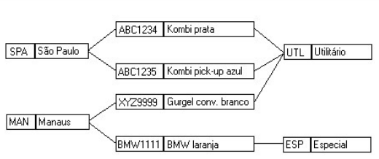

Modelo Relacional Um banco de dados relacional é visto pelo usuário como um conjunto de tabelas. **Uma tabela ou relação é formada por linhas conhecidas como tuplas** (lê-se “tuplas”) e colunas. Cada coluna tem um conjunto de valores possíveis chamado domínio. Em linguagem de computação, tabela ou relação equivale a arquivo, t-upla equivale a registro e coluna equivale a campo. A representação por um conjunto de tabelas estabelece a diferença em relação ao modelo rede, que é um conjunto de registros e relacionamentos através de ligações. Portanto, definimos um sistema relacional como aquele onde os dados são notados pelos usuários como tabelas e as operações aplicáveis ao sistema geram tabelas partindo da primeira. Na figura abaixo, podemos observar um exemplo de modelo relacional

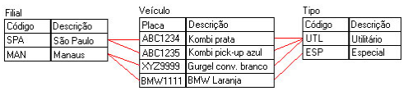

A teoria sobre o modelo relacional apresenta dois formalismos para a manipulação de banco de dados: a álgebra relacional e o cálculo relacional, que serviram de base para a construção de todas as ferramentas relacionais hoje disponíveis. A álgebra relacional é formada por operações cujos nomes vêm da teoria de conjuntos, e outras operações relacionais que foram especialmente criadas:

- União : Produz uma tabela resultante da união de outras tabelas operadas;

- Interseção : Cria uma tabela, resultado da interseção de outras tabelas

- Diferença : Cria uma tabela contendo t-uplas que pertencem a primeira tabela operada, mas não à segunda;

- Produto Cartesiano : Gera todas as combinações possíveis entre as tuplas de duas tabelas.

- Projeção : Cria uma tabela contendo alguns atributos específicos da tabela operada;

- Seleção ou Restrição : Serve para extrair tuplas de uma certa tabela;

- Junção : Gera uma tabela que é a combinação das tabelas operadas segundo critérios impostos sobre atributos de uma e outra tabela;

- Divisão : Opera duas tabelas, criando uma terceira com os atributos da primeira tabela, cujos atributos que os acompanham existem também na segunda tabela

**Agregação: Quando tiver N-N** Vejamos o exemplo de um projeto de banco de dados em evolução, conforme a figura , associamos Cliente a Vendedor através do relacionamento Venda. Uma venda, no entanto, costuma estar associada a vários produtos. Seria necessário, então, associar a Venda, através de um relacionamento Item de venda, uma série de ocorrências da entidade Produto.

**Representação Clássica:**

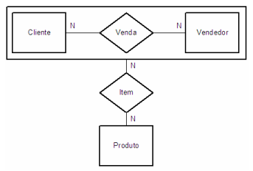

**Representação alternativa:**

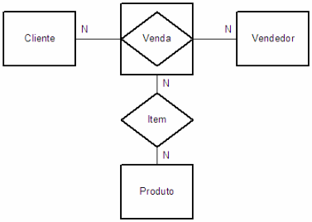

**Representação E-R**

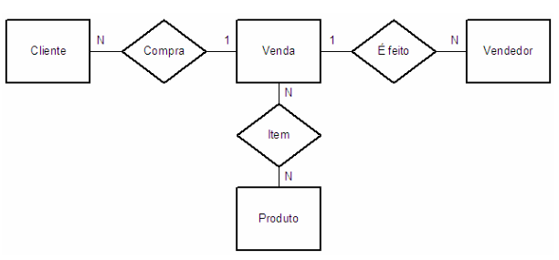

**Generalização/Especialização** Relacionamentos de generalização-especialização ocorrem entre entidades com atributos globais e entidades especializadas a partir destas, com atributos específicos. Este relacionamento, também conhecido como “is-a” (“é-um”), e pode ser representado na notação mostrada na figura

Na mesma figura, apresentamos a maneira de representar este tipo de associação usando

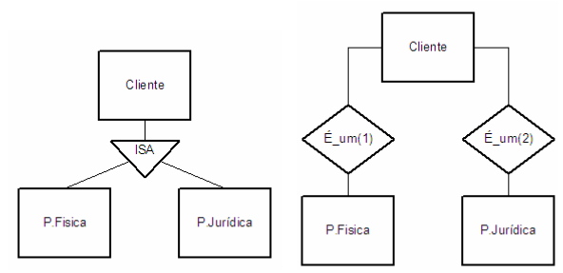

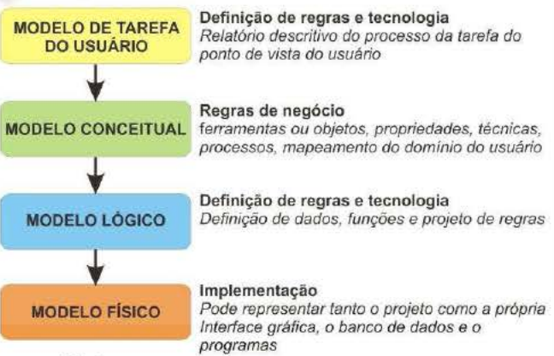

**Modelagem orientada a objetos** **e** **Análise e projeto orientados a objetos (UML).**

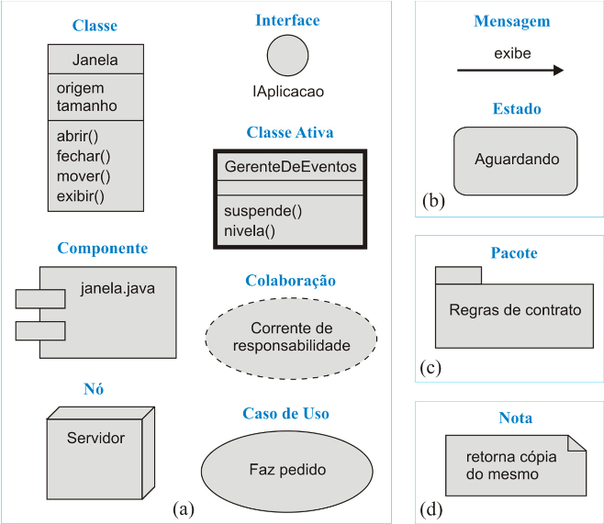

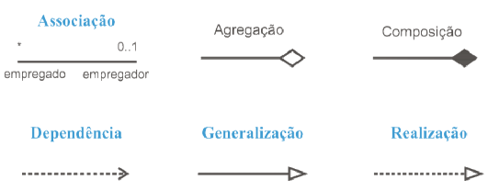

**Agregação**: a existência do Objeto-Parte faz sentido, mesmo não existindo o Objeto-Todo. Vejamos o exemplo

**Time** (todo) e **Atleta** (parte): O time não necessariamente precisa do Atleta

**Composição** é uma agregação mais forte; nela, a existência do Objeto-Parte NÃO faz sentido se o Objeto-Todo não existir. Vejamos o exemplo

**Pedido**(Todo) e **ItemPedido**(Parte): O Pedido não existe se tiver o

**Caso de Uso:**

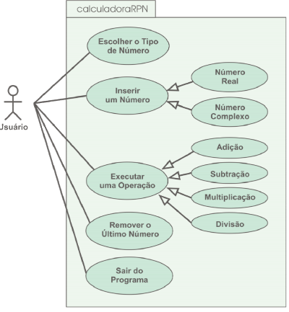

**Diagrama de (Colaboração) Robustez:** exibe uma interação, consistindo de um **conjunto de objetos** **e seus relacionamentos**, incluindo as mensagens que podem ser trocadas entre eles

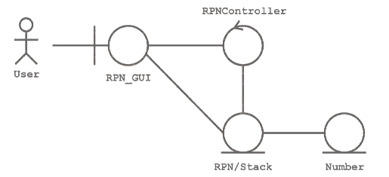

**Diagrama de Sequência :** exibe uma interação, que representa a **sequência de mensagens** **entre instâncias de classes, componentes, subsistemas ou atores**

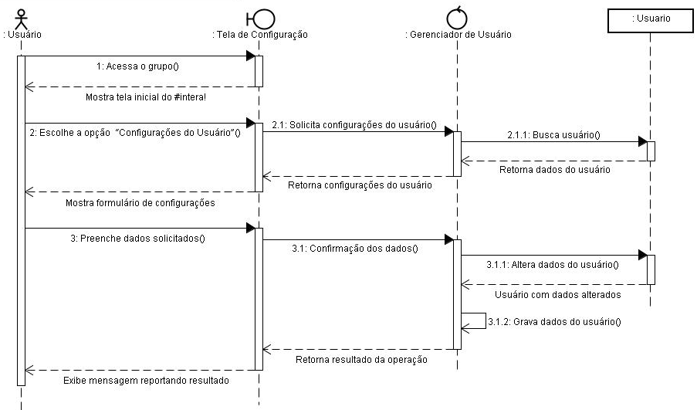

**Conceitos sobre orientação a objetos (classes, atributos, objetos,métodos, herança, interfaces e outras hierarquias) e conceitos de linguagens orientadas a objetos.**

O paradigma de objetos baseia-se nos seguintes conceitos:

- Classes : É uma forma de definir um tipo de dado em uma linguagem orientada a objeto. Ela é formada por dados e comportamentos.

- MetaClasses: São classes cuja instância também são classes, **Não existe suporte para C++ e Java**

- Objetos: objeto é um conceito, abstração, ou entidade com limites bem definidos e um significado para a aplicação

-Atributos : são os elementos que definem a estrutura de uma classe. Um **atributo** de classe possui um estado que é compartilhado por todos os **objetos** de uma classe

- Métodos: determinam o comportamento dos **objetos** de uma classe e são análogos às funções ou procedimentos da programação estruturada

- Herança: É um mecanismo existente no paradigma orientado a objetos que permite a reutilização da estrutura e do comportamento de uma classe ao se definir novas classes;

**- Herança estrita:** as subclasses podem redefinir ou excluir propriedades herdadas da superclasse.

**- Herança não estrita:** as mudanças acima não são permitidas.

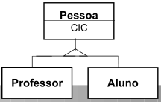

**- Herança múltipla**: é a possibilidade de se definir uma subclasse com mais de uma superclasse.

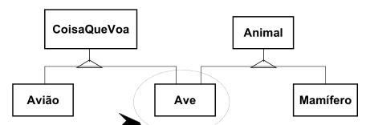

- Polimorfismo: É a habilidade de variáveis terem “mais de um tipo”. Funções são ditas polimórficas quando seus operandos podem ter mais de um tipo.

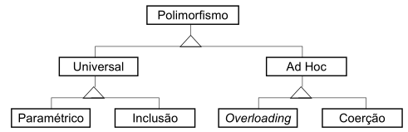

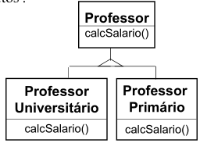

- Binding Dinâmico

- Interfaces ou Realização: Especifica um conjunto de métodos ou funcionalidades comuns a um conjunto de classes

- Acoplamento (Cast): É uma associação feita pelo Compilador (Interpretador) para um atributo de uma entidade;

**classe Elipse e Circulo c**

**e = (Elipse) c;**

**e.calcularArea();**

**Padrões de Projeto (design patterns).**

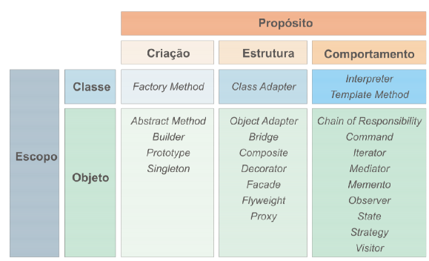

**A Estrutura dos Padrões**

A estrutura do **Proxy** e do **Decorator** utiliza a composição recursiva. Isso significa que ambos são compostos por uma classe que possui a mesma abstração que eles. A estrutura desses padrões está apresentada na Figura

Observe que são muito similares e permitem que a instância de uma classe encapsule um objeto e possa assumir o seu lugar. Dessa forma, os clientes dela não terão conhecimento de se estão lidando com a original ou com uma que a está encapsulando.

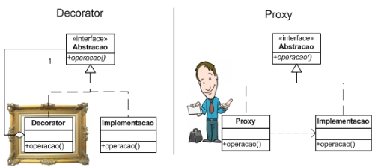

**O padrão Decorator** recebeu esse nome relacionado ao fato de “decorar” uma classe existente adicionando uma nova funcionalidade. Imagine como se a classe principal fosse um quadro e o Decorator fosse a moldura, que está acrescentando elementos no visualdo quadro. O principal objetivo desse padrão é acrescentar funcionalidades a classes existentes de uma forma transparente a quem as utiliza. Melhora a distribuição de responsabilidade. Também pode ser utilizado para uma melhor distribuição de responsabilidades, permitindo que a principal se foque na regra de negócio central e que outras classes que a encapsulam cuidem de outras funcionalidades

**O padrão Proxy** está mais ligado a prover um objeto para servir como intermediário na comunicação com um outro principal. Um exemplo comum de utilização desse padrão é para representar localmente objetos que estão em servidores remotos. Dessa forma, o proxy encapsula a lógica de acesso remoto fazendo parecer queo objeto está sendo acessado localmente. Um outro exemplo é para a criação de objetos“caros”, ou seja, que possuem um alto custo computacional de consumo de recursos para criação

**O padrão Prototype** permite a criação de novos objetos a partir de um modelo original ou protótipo que é clonado.

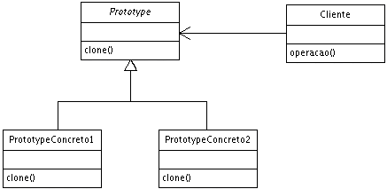

**O Padrão Iterator** fornece uma maneira de acessar sequencialmente os elementos de um objeto agregado sem expor a sua representação subjacente

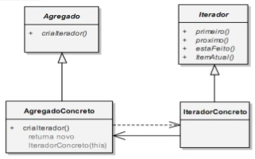

**O Padrão Command** tem como definição encapsular uma solicitação como um objeto, o que lhe permite parametrizar outros objetos com diferentes solicitações, enfileirar ou registrar solicitações e implementar recursos de cancelamento de operações.

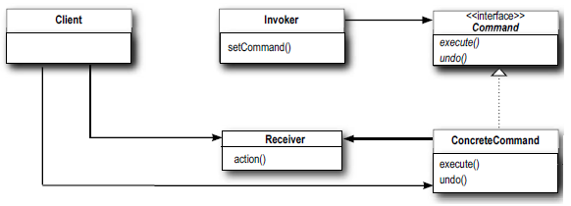

**Estruturas de dados e de controle de fluxo e Funções e procedimentos, Conceitos de linguagens estruturadas.**

**As Pilhas** são estruturas baseadas no princípio **LIFO** (last in, first out),

- **PUSH**, que insere um dado no topo da pilha, e **POP**

**As Filas** são estruturas baseadas no princípio **FIFO** (first in, first out)

- **ENQUEUE**, que adiciona um elemento ao final da fila, e **DEQUEUE**

**Uma Árvore** é uma estrutura de dados em que cada elemento tem um ou mais elementos associados, podendo definir-se uma árvore recursiva

**Operação continue (Pule)**: Interrompe a execução de um laço passando para a próxima iteração

Ex:

**for**(int i = 0; i < 10; i++){

if(i == 5) continue;

System.out.println(i)

}

**Saída: 0,1,2,3,4,6,7,8,9 🡪 veja que ele pulou o 5**

**Controle de versões com Git e SVN.**

**Os principais termos e características encontrados em SCVs (Sistemas de Controle de Versões) são:**

**• item de configuração :** que representa cada um dos elementos de informação que são criados, ou que são necessários,durante o desenvolvimento de um produto de software.Eles devem ser identificados de maneira única e sua evolução deve ser passível de rastreamento,

**• repositório:** que é o local de armazenamento de todas as versões dos arquivos,

**• versão:** que representa o estado de um item de configuração que está sendo modificado.Toda versão deve possuir um identificador único, ou VID(Version Identifier),

**• revisão (revision):** que é uma versão que resulta de correção de defeitos ou implementação de uma nova funcionalidade. As revisões evoluem seqüencialmente. Na figura é possível observar que a versão 2 substitui a versão 1, por isso, a versão 2 é um revisão da versão 1

**• ramo (branch):** que é uma versão paralela ou alternativa. Os ramos não substituem as versões anteriores e são usados concorrentemente em configurações alternativas. Na figura a versão 3.1 é uma versão alternativa à versão 3,por isso, ela é classificada como um ramo da versão 3,

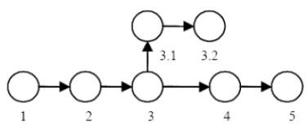

**• espaço de trabalho(workspace):** que é o espaço temporário para manter uma cópia local da versão a ser modificada. Ele isola as alterações feitas por um desenvolvedor de outras alterações paralelas, tornando essa versão privada,

**• check out (clone):** que é o ato de criar uma cópia de trabalho local do repositório,

**• update:** que é o ato de enviar as modificações contidas no repositório para a área de trabalho,

**• commit:** que é o ato de criar o artefato no repositório pela primeira vez ou criar uma nova versão do artefato quando este passar por uma modificação,

**• merge:** que é a mesclagem entre versões diferentes, objetivando gerar uma única versão que agregue todas as alterações realizadas. Para a realização da mesclagem são utilizados algoritmos que diferenciam os itens de configuração em questão, o que caracteriza o conceito de delta. Deltas são responsáveis por economizar espaço e memória, já que, em geral, 98% das duas versões são iguais e apenas os 2% restantes é que serão armazenados (ESTIBLIER, 2000) e

**• changeset:** que é uma coleção atômica de alterações realizadas nos arquivos do repositório.

No SCV o repositório vai armazenar todo o histórico de evolução do projeto e o desenvolvedor deve copiar os arquivos do repositório para sua área de trabalho, onde ele pode efetuar as modificações desejadas e salvar os arquivos novamente no repositório.

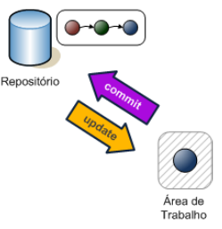

**MODELO CENTRALIZADO E DISTRIBUÍDO:**

Os sistemas de controle de versões podem ser classificados em dois modelos de gerenciamento de repositórios: **centralizado e distribuído**.

**No modelo centralizado** existe apenas um repositório central e várias cópias de trabalho. Neste modelo as operações de commit e update acontecem entre cliente e servidor.

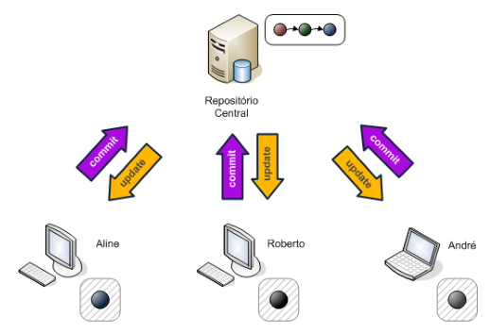

A rotina básica de um desenvolvedor que trabalha com um sistema de controle de versões centralizado começa pela execução do comando **check out**, onde é carregada uma cópia de trabalho no local especificado. Para trazer as alterações do repositório para sua área de trabalho, o desenvolvedor deve executar o comando **update**. Após realizar as modificações desejadas, o desenvolvedor executa o comando commit, que é responsável por enviar essas modificações ao repositório. Entre a execução dos comandos commit e update, podem ocorrer conflitos entre os arquivos manipulados por essas operações e para sanar tal problema deve-se utilizar o comando **merge**, que faz uma mesclagem entre os arquivos, resolvendo o problema

**No modelo distribuído, ou descentralizado**, existem vários repositórios autônomos e independentes, um para cada desenvolvedor, e cada um desses repositórios possui uma área de trabalho acoplada a ele. Neste modelo as operações de commit e update acontecem localmente.

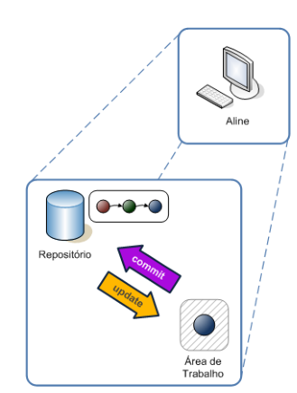

A rotina básica de um desenvolvedor que trabalha com um sistema de controle de versões distribuído é semelhante à rotina do desenvolvedor que trabalha com o sistema de modelo centralizado. As diferenças básicas são que, no modelo distribuído o comando check out é chamado de clone, **as operações de commit e update acontecem localmente** e é possível realizar a sincronização de repositórios através dos comandos pull e push. O comando pull atualiza o repositório local (destino) com as alterações realizadas em outro repositório (origem) e o comando push envia as alterações do repositório local (origem) para outro repositório (destino).

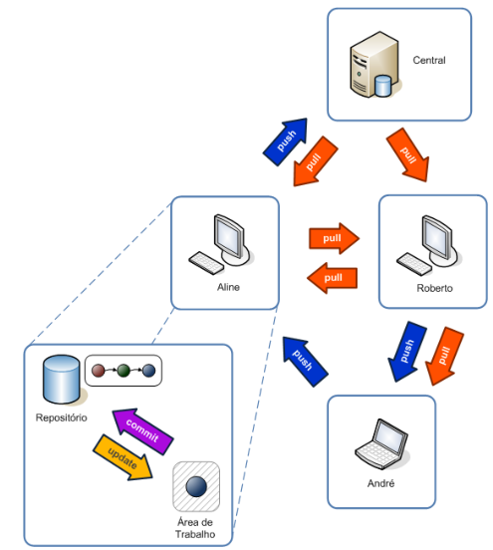

**SVN:**

Os principais comandos do Subversion estão ligados ao seu ciclo básico de trabalho e fazem parte as seguintes operações:

• atualizar cópia de trabalho: através do comando **svn update**, que traz as alterações do repositório para sua cópia de trabalho,

• realizar alterações: através dos comandos **svn add**, que adiciona arquivos, diretórios ou links simbólicos, **svn delete**, que exclui um item de uma cópia de trabalho ou do repositório, **svn copy**, que copia um arquivo ou diretório em uma cópia de trabalho ou no repositório e **svn move**, que move um arquivo ou diretório,

• verificar alterações: através dos comandos **svn status**, que exibe informações sobre o estado de arquivos e diretórios na cópia de trabalho e **svn diff**, que exibe as diferenças entre duas revisões ou caminhos,

• possivelmente desfazer algumas alterações: com o comando **svn revert**, que desfaz todas as edições locais,

• resolver conflitos: com os comandos svn update, que atualiza sua cópia de trabalho e **svn resolved**, que remove arquivos ou diretórios da cópia de trabalho do estado de “conflito” e

• submeter alterações: através do comando **svn commit**, que envia as alterações de sua cópia de trabalho para o repositório.

A imagem mostra o fluxo de trabalho do Subversion.

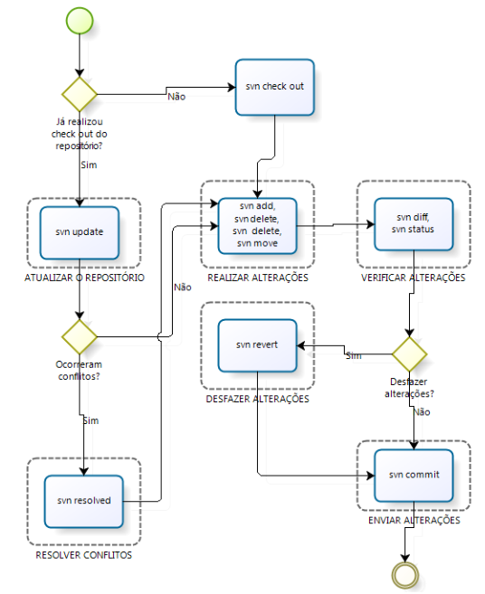

As versões mais recentes do Subversion possuem uma ferramenta chamada svnsync (Clonar) que possibilita essa replicação. Como o Subversion possui uma grande comunidade de colaboradores, não é difícil encontrar componentes desenvolvidos por terceiros que também realizem essa função. São exemplos desses componentes o SVN::Mirror e o SVN- Pusher.

**CARACTERÍSTICAS**

É **centralizada** euma importante característica do Subversion é que ele consegue controlar as alterações realizadas na cópia de trabalho que ainda não foram enviadas ao repositório. Isso é feito através do comando **svn diff, assim o usuário pode analisar suas alterações com cautela antes de enviá-las ao repositório**

Todo commit no Subversion pode ser acompanhado de uma mensagem de log, ou seja, o usuário pode descrever todas as alterações relativas àquele commit em uma mensagem, que fica gravada no repositório. O Subversion permite apenas uma mensagem de log para todo o conjunto de mudanças, não permitindo que cada arquivo possua uma mensagem de log particular.

O Subversion oferece ao usuário a opção de não somente realizar um check out no repositório como um todo, mas também um check out parcial, ou seja, o usuário tem a opção de realizar um check out em apenas um diretório por exemplo. Assim como check out, o Subversion também permite o commit parcial, ou seja, o usuário pode realizar o commit selecionando apenas o diretório desejado, por exemplo.

**GIT: (Distrubuído)**

Os principais comandos do GIT estão ligados ao seu ciclo básico de trabalho. O ciclo básico de trabalho pode ser definido como as operações comuns realizadas por um desenvolvedor em seu dia a dia de trabalho. Fazem parte do ciclo básico do GIT as seguintes operações:

• atualizar seu repositório e cópia de trabalho: através do comando **git fetch**, que faz o download de alterações do repositório desejado, seguido de um comando **git merge**, para mesclar as alterações baixadas com o seu repositório, ou através do comando **git pull**, que atualiza seu repositório e sua área de trabalho com as alterações de outro repositório,

• fazer alterações: através dos comandos **git add**, que adiciona arquivos ao index, **git rm**, que exclui um item de uma cópia de trabalho ou do repositório e **git mv**, que move ou renomeia um arquivo ou diretório,

• verificar suas alterações: através dos comandos **git status**, que exibe informações sobre o estado de arquivos e diretórios na cópia de trabalho e **git diff**, que exibe as diferenças entre duas revisões ou caminhos,

• possivelmente desfazer algumas alterações: com o comando **git revert**, que desfaz todas as edições locais,

• resolver conflitos: com o comando **git mergetool**, que executa ferramentas de resolução de conflitos para resolver conflitos de junção,

• submeter alterações: através do comando **git commit**, que envia as alterações de sua cópia de trabalho para o repositório e

• possivelmente propagar suas alterações para outro repositório: através do comando git push, que envia as alterações do repositório local (origem) para outro repositório (destino).

A figura demonstra o fluxo de trabalho do Git:

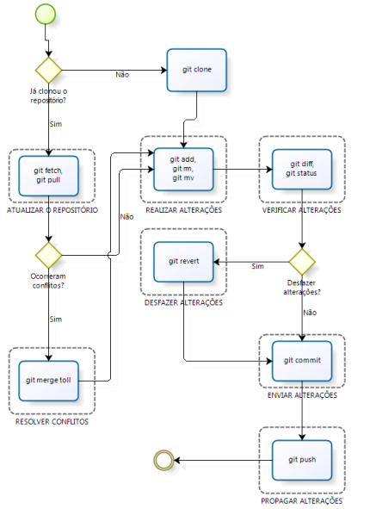

Como o GIT foi inicialmente desenvolvido por Linus, com o intuito de criar uma ferramenta para controlar o desenvolvimento do kernel do Linux, o foco do seu projeto foi criar uma ferramenta de controle de versões desenvolvida para usuários do Linux e que tivesse bom desempenho neste sistema operacional. Apesar disso, o GIT também pode ser usado em outros sistemas operacionais como BSD, Solaris e Darwin, baseados na plataforma Unix, e no Windows.

Assim como o Subversion, o histórico do GIT registra as revisões, quem realizou as alterações e quandos essas alterações foram realizadas em um arquivo ou diretório. Além disso, **é possível analisar as alterações realizadas em um arquivo linha por linha** através do comando **git blame**

Os desenvolvedores do GIT consideram a palavra changeset inadequada para a ferramenta, pois alegam que o GIT não grava alterações, e sim estados. Porém, na prática, é possível trabalhar de forma semelhante a outras ferramentas com changesets no GIT, através do comando **git log**.

Com **o GIT** é possível mover arquivos e diretórios, **porém ele não oferece suporte à operação de rename como acontece no Subversion**. Na verdade, essa funcionalidade esta disponível através do comando **git mv**, que ao invés de renomear o arquivo, o apaga, fazendo em seguida uma réplica idêntica à apagada, com o nome desejado.

**No caso de um merge** **com um arquivo renomeado**, o comportamento do GIT também é semelhante ao do Subversion, ou seja, ele não consegue reconhecer o arquivo e copia o arquivo de origem para o local destinado, apagando o arquivo de destino. **A operação de cópia não é suportada no GIT**.

**CARACTERÍSTICAS**

Com o GIT é possível **controlar as alterações realizadas na cópia de trabalho que ainda não foram enviadas ao repositório**. Isso é feito através do comando **git diff**, assim o usuário pode analisar suas alterações com cautela antes de enviá-las ao repositório. É possível também ignorar alterações indesejadas, alocando-as em um diretório isolado, através do comando **git stash**.

Como no Subversion, no GIT todo commit pode ser acompanhado de uma mensagem de log, ou seja, o usuário pode descrever todas as alterações relativas aquele commit em uma mensagem, que fica gravada no repositório. **O GIT também permite apenas uma mensagem de log para todo o conjunto de mudanças**, **não permitindo que cada arquivo do conjunto de mudanças possua uma mensagem de log particular.**

**Diferentemente do Subversion,** **o GIT não oferece ao usuário a opção de realizar um check out parcial**, ou seja, realizar um check out em apenas um diretório por exemplo.

**Conceitos de Web Services SOAP e REST.**

Gosto de pensar que SOA é a socialização da sua API, torná-la social, democrática e com infinitas possibilidades de utilização, dando liberdade à criatividade dos desenvolvedores.

Contudo, o que aconteceria se o Google Maps saísse do ar? Quantas startups e até mesmo aplicativos internos do Google seriam impactados?

Desenvolver esse tipo de API exige bastante responsabilidade do desenvolvedor, tanto na qualidade da mesma, quanto na manutenção do seu estado.

**Web service tem a ver com SOA?**

Até aqui, um web service do sistema foi exposto. Isso faz com que você tenha implementado SOA no seu projeto? Não ,não faz. E se você implementar mais dez ? Vinte?Trinta? Talvez não.

A definição do que faz um sistema ser orientado a serviços não é o número de web services que ele possui (aliás, você poderia construir um sistema orientado a serviços sem nenhum web service - ver [2] para detalhes). No entanto, você deve enxergar além da simples tecnologia para entender o que é SOA. Não se trata de web services, mas sim, de exposição de lógica de negócios através de meios agnósticos ou seja, SOA não é baseada em web services, mas sim em quanto do sistema pode.

Ser acessado por mecanismos externos ao próprio sistema , de maneira independente de linguagem

Ou seja, uma arquitetura orientada a serviços é definida em termos de serviços, que por sua vez, são definidos em termos de orientação a serviços

“(...)um paradigma de design pretendido para a criação de unidades de lógica de solução que são individualmente moldadas para que possam ser coletivamente e repetidamente utilizadas para realizar um conjunto específico de objetivos (...)”

Você viu, neste capítulo, quais as necessidades para se criar um web service e o que faz deles uma ótima solução para problemas de comunicação entre linguagens. Você também viu como criar um web services (através da ferramenta SoapUI) e como criar um cliente para este web service. Você também viu que, de acordo com definições, em geral não se pode chamar uma aplicação de SOA se ela possuir apenas um webservice. Você também viu alguns dos princípios SOA de criação de aplicações.

A ideia é bem simples: trafegar XML utilizando HTTP como protocolo de transporte. Além disso,acrescenta um contrato de serviço, que mostra o que é esperado como entrada/saída do provedor de dados.

**Criar entidade livro com java:**

public class Livro {

private String nome;

private List<String> autores;

private String editora;

private Integer anoDePublicacao;

private String resumo;

// getters e setters..

}

**Publicando uma web services usando java:**

@WebService

public class ListagemLivros {

public List<Livro> listarLivros() {

LivroDAO livroDAO = obterDAO();

return livroDAO.listarLivros();

}

// Outros métodos...

public static void main(String[] args) {

Endpoint.publish("http://localhost:8080/livros",new ListagemLivros());

System.out.println("Serviço inicializado!");

}

}

Além disso, você também precisa identificar as classes que irão trafegar pela rede perante o sistema de parsing de dados. Para isto, você precisa colocar um arquivo chamado **jaxb.index** que irá referenciar estas classes a partir do pacote onde ele está;

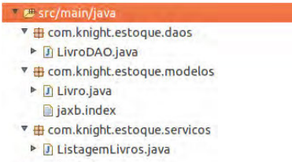

**Como testar um serviço?**

Um dos elementos de um web service é um contrato, chamado WSDL.

Seu serviço está no ar. Você deu a ele o endereço <http://localhost:8080/livros>, e, por conseguinte, você consegue o contrato dele em http://localhost:8080/livros?wsdl.

Acessando o contrato, você encontra um documento que parece extremamente complexo, e praticamente impossível de entender, ao dar uma rápida olhada. Você procura um pouco mais na internet e acha uma ferramenta chamada **SoapUI**

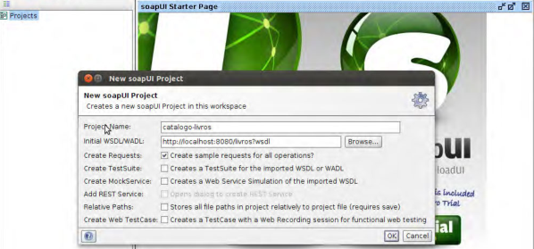

Ele irá gerar o Envelope SOAP pra você!!, como se vê abaixo:

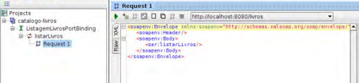

Esse **envelope e de Request**!, quando aperta o play, ele responderá com um **envelope de response** de dados como mostra abaixo um exemplo

<S:Envelope xmlns:S="http://schemas.xmlsoap.org/soap/envelope/">

<S:Body>

<ns2:listarLivrosResponse xmlns:ns2="http://servicos.estoque.knight.com/">

<return>

<anoDePublicacao>2012</anoDePublicacao>

<autores>Paulo Silveira</autores>

<autores>Adriano Almeida</autores>

<editora>Casa do Código</editora>

<nome>Guia do Programador</nome>

<resumo>Vá do "nunca programei" ...</resumo>

</return>

<return>

<anoDePublicacao>2012</anoDePublicacao>

<autores>Vinícius Baggio Fuentes</autores>

<editora>Casa do Código</editora>

<nome>Ruby on Rails</nome>

<resumo>Crie rapidamente aplicações web</resumo>

</return>

</ns2:listarLivrosResponse>

</S:Body>

</S:Envelope>

**Gerando as classes clientes:**

**Windows:**

%JAVA_HOME%/bin/wsimport.exe -s generated -keep http://localhost:8080/livros?wsdl

**Linux:**

$JAVA_HOME/bin/wsimport.sh -s generated -keep <http://localhost:8080/livros?wsdl>

**Gerando as classes abaixo:**

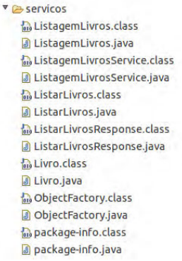

E por fim um teste de recuperação de dados:

public class Client {

public static void main(String[] args) {

//Inicia a fábrica dos proxies

ListagemLivrosService listagemLivrosFactory = new ListagemLivrosService();

//Obtém um proxy

ListagemLivros listagemLivros = listagemLivrosFactory.getListagemLivrosPort();

//Executa o método remoto

List<Livro> livros = listagemLivros.listarLivros();

for (Livro livro : livros) {

System.out.println("Nome: " + livro.getNome());

}

}

}

**SOAP :**

É uma sigla que significa **Simple Object Access Protocol** (http://www.w3.org/TR/soap/). Ele foi criado e é mantido pelo World Wide Web Consortium, ou sim plesmente W3C .Ele também é conhecido como **Envelope SOAP**, já que seu elemento raiz é o Envelope. Ele obedece ao seguinte formato geral:

<soapenv:Envelope xmlns:soapenv="http://schemas.xmlsoap.org/soap/envelope/"

xmlns:ser="http://servicos.estoque.knight.com/"/>

<!-- Aqui pode ter, ou não, um elemento soapenv:Header -->

<soapenv:Body>

<ser:listarLivros />

</soapenv:Body>

</soapenv:Envelope>

O elemento Envelope é puramente um container para os elementos Header e Body . O elemento Body contém o corpo da requisição, propriamente dito: **o nome da operação, parâmetros** etc. Já o elemento Header contém metadados pertinentes à requisição, como informações de autenticação, endereço de retorno da mensagem etc.

**WSDL:**

<?xml version="1.0" encoding="UTF-8"?>

<definitions xmlns:soap="http://schemas.xmlsoap.org/wsdl/soap/"

xmlns:tns="http://servicos.estoque.knight.com/"

xmlns:xsd="http://www.w3.org/2001/XMLSchema"

xmlns="http://schemas.xmlsoap.org/wsdl/"

targetNamespace=<http://servicos.estoque.knight.com/> name="ListagemLivrosService">

<types>

<xsd:schema>

<xsd:import namespace="http://servicos.estoque.knight.com/"

schemaLocation="http://localhost:8080/livros?xsd=1">

</xsd:import>

</xsd:schema>

</types>

<message name="listarLivros">

<part name="parameters" element="tns:listarLivros">

</part>

</message>

<portType name="ListagemLivros">

<operation name="listarLivros">

<input message="tns:listarLivros"></input>

<output message="tns:listarLivrosResponse"></output>

</operation>

</portType>

<binding name="ListagemLivrosPortBinding" type="tns:ListagemLivros">

<soap:binding transport=<http://schemas.xmlsoap.org/soap/http> style="document">

</soap:binding>

<operation name="listarLivros">

<soap:operation soapAction=""></soap:operation>

<input>

<soap:body use="literal"></soap:body>

</input>

<output>

<soap:body use="literal"></soap:body>

</output>

</operation>

</binding>

<service name="ListagemLivrosService">

<port name="ListagemLivrosPort" binding="tns:ListagemLivrosPortBinding">

<soap:address location="http://localhost:8080/livros">

</soap:address>

</port>

</service>

</definitions>

O **WSDL** possui cinco seções bem definidas: types , message (onde pode existir mais de um elemento), portType , binding e service .

**message:** Os nomes das mensagens são gerados de acordo com o nome da operação correspondente, e duas mensagens (uma para a requisição e outra para a resposta) são criadas. No entanto, podem haver quantos elementos message forem necessários, já que várias operações podem ser definidas num único WSDL

**portType:** Contém a definição das operações do serviço em questão. Ele pode conter uma ou mais definições de operações, com diversos formatos, a saber:

• Request – response: uma mensagem de entrada e uma de saída são definidas (síncrona)

• One-way: apenas uma mensagem de entrada é especificada

• Solicit – response : uma mensagem de entrada e uma de saída são definidas, porém, a

comunicação é feita de maneira assíncrona

• Notification : apenas uma mensagem de saída é especificada

**Os modelos request-response e solicit-response** do ponto de vista do WSDL, ambos os modelos são desenhados da mesma maneira. Omecanismodetransportedevedecidirqualamelhor maneira de enviar uma resposta para o cliente

**Binding e services** são os únicos não obrigatórios , são as exceções. Isto porque os elementos definidos até agora são usados para definir o modelo de mensagens. Em outras palavras, eles não têm qualquer relação com o meio de transporte em si, e são, portanto, agnósticos em termos de modelo de transporte.

**Se o WSDL** fosse definido apenas com os elementos que foram explicados até agora, ele seria chamado de **WSDL abstrato**; ou seja, ele **apenas define os modelos de mensagem**, **não os detalhes**. Desta maneira, ele poderia ficar assim

<?xml version="1.0" encoding="UTF-8"?>

<definitions xmlns:soap="http://schemas.xmlsoap.org/wsdl/soap/"

xmlns:tns="http://servicos.estoque.knight.com/"

xmlns:xsd="http://www.w3.org/2001/XMLSchema"

xmlns="http://schemas.xmlsoap.org/wsdl/"

targetNamespace=<http://servicos.estoque.knight.com/> name="ListagemLivrosService">

<types>

<xsd:schema>

<xsd:import namespace="http://servicos.estoque.knight.com/"

schemaLocation="http://localhost:8080/livros?xsd=1">

</xsd:import>

</xsd:schema>

</types>

<message name="listarLivros">

<part name="parameters" element="tns:listarLivros">

</part>

</message>

<message name="listarLivrosResponse">

<part name="parameters" element="tns:listarLivrosResponse">

</part>

</message>

<portType name="ListagemLivros">

<operation name="listarLivros">

<input message="tns:listarLivros"></input>

<output message="tns:listarLivrosResponse"></output>

</operation>

</portType>

</definitions>

Desta maneira, ele poderia ser reutilizado em vários outros WSDL’s diferentes, para definir vários formatos diferentes de protocolo de transporte e o método de transporte em si. Isso confere grande flexibilidade ao WSDL que,como mencionado anteriormente, pode ter uma grande gama de protocolos de transporte aplicados. O padrão **JAX-WS é o protocolo SOAP** (Simple Object Access Protocol) **sobre HTTP**, e este será o foco deste livro.

O WSDL, na realidade, não é limitado a nenhum modelo de transporte em particular, e pode ser aplicado virtualmente a qualquer um. No entanto, como recente crescimento dos REST services, ele tem sido expandido **para comportar o modelo REST também. Este modelo expandido é o WSDL 2.0**. Como a especificação JAX-WS (e a maioria dos serviços produzidos hoje) ainda não trabalha com este modelo, concentraremos o estudo no WSDL 1.1.

O elemento **soap:binding** cria um elemento específico para o protocolo SOAP1.1(o namespace está definido no elemento raiz do WSDL,definitions). É este elemento quem diz que o protocolo de aplicação utilizado será o SOAP,versão 1.1. Além disso, ele também **define que o padrão SOAP utilizado será o document style**

Já no elemento operation , são definidos os modelos de tráfego, entre literal ou encoded (conforme visto no box anterior). Também dentro dele, há a definição de um elemento **soap:operation** , que se **encarrega de definir um cabeçalho HTTP**, muito comum em tráfego SOAP, **chamado SoapAction** . No **entanto, ele é opcional**, e é utilizado apenas para **facilitar o endereçamento da operação para o método Java a ser executado em definitivo**.

Os seguintes **sub-modelos de transporte, no SOAP**, são aceitos:

• Document/literal style;

• Document/literal wrapped style;

• Document/encoded style;

• RPC/literal style;

• RPC/encoded style.

A diferença entre o document style e o rpc style é bem sutil: trata-se apenas de colocar ou não a operação que está sendo invocada no servidor no corpo da mensagem SOAP. Enquanto o document trafega apenas os parâmetros das operações, o RPC enriquece estes dados utilizando o nome do método que está definido no WSDL. No entanto, o document style pode ser difícil de ser endereçado no servidor, por não conter o nome da operação (lembre-se de que métodos Java podem ser sobrecarregados) e o rpc utiliza os nomes das operações que estão definidos no WSDL e que, por estarem separados do resto do conteúdo, também pode ser difícil de validar.

A solução para este dilema é o uso do document wrapped style: trata-se de document style, porém com os nomes das operações definidos nos próprios schemas. Com este mecanismo, é possível reduzir as fraquezas de ambos os estilos.

**Na seção service ,** o WSDL tem o seguinte trecho:

<service name="ListagemLivrosService">

<port name="ListagemLivrosPort" binding="tns:ListagemLivrosPortBinding">

<soap:address location="http://localhost:8080/livros">

</soap:address>

</port>

</service>

O elemento service pode ter um ou mais subelementos port , que por sua vez é utilizado para relacionar o binding a endereços específicos. No nosso caso, ele define um subelemento soap:address , que é responsável por dizer ao consumidor do serviço para qual endereço enviar o envelope SOAP em questão. Assim, o servidor já está ciente de que naquele endereço é esperado receber várias requisições através de envelopes SOAP, assim como também tem noções de como responder a estas mensagens o seguinte conteúdo para o endereço http://localhost:8080/livros :

<soapenv:Envelope xmlns:soapenv="http://schemas.xmlsoap.org/soap/envelope/"

xmlns:ser="http://servicos.estoque.knight.com/"/>

<!-- Aqui pode ter, ou não, um elemento soapenv:Header -->

<soapenv:Body>

<ser:listarLivros />

</soapenv:Body>

</soapenv:Envelope>

Ao fazermos isso ,o servidor HTTP que estava habilitado na porta 8080 da nossa máquina identificou que o contexto era /livros . Este contexto, por sua vez, estava diretamente relacionado à nossa classe ListagemLivros . Ao mandarmos a tag ser:listarLivros dentro do elemento Body , mostramos ao servidor que essa era uma requisição para a operação listar Livros,sem parâmetros. O servidor ,ao receber esse conteúdo, realiza a extração do conteúdo do elemento Body e faz parsing utilizando (no caso da linguagem Java) o JAXB para realizar a conversão deste conteúdo em objetos.

**REST:**

É uma sigla que significa (Representational State Transfer). REST é um modelo arquitetural concebido por um dos autores do protocolo HTTP (o doutor Roy Fielding), e tem como plataforma justamente as capacidades do protocolo, onde se destacam:

• Diferentes métodos (ou verbos) de comunicação ( GET , POST , PUT , DELETE ,HEAD , OPTIONS );

• Utilização de headers HTTP (tanto padronizados quanto customizados);

• Definição de arquivos como recursos (ou seja, cada um com seu próprio endereço);

• Utilização de media types.

Você pode notar que a própria web é baseada nesses princípios, e quando você navega por uma página, automaticamente está utilizando esses conceitos.

Por exemplo, ao realizar uma requisição para o site http://www.casadocodigo.com.br/ pelo seu browser, na verdade você está realizando uma requisição para o recurso http://www.casadocodigo.com.br/index.html, utilizando o método GET . Ao realizar esta requisição, o conteúdo do arquivo index.html será carregado. Este arquivo é carregado com o media type text/html , o que indica ao browser que este é um arquivo do tipo HTML.

Por ser um HTML, o browser sabe que deve procurar referências por outros arquivos, como folha de estilos, scripts e imagens. As imagens, especificamente, são referenciadas pela tag img , que dá indicações ao browser de onde estão essas imagens propriamente ditas. Ao puxar essas indicações,o browser faz novas requisições,utilizando o método GET . Desta vez, as imagens propriamente ditas são retornadas com media types de acordo com o tipo da imagem (JPEG, GIF, PNG, BMP etc), que indicam como renderizar apropriadamente estas imagens

**Entenda o HTTP**

Para compreender corretamente como utilizar REST, no entanto, deve-se notar que a chave do sucesso da técnica está nos padrões e as capacidades do protocolo HTTP. Começando pelos métodos utilizados, note que cada um dos métodos possui uma finalidade diferente. O método GET , por exemplo, é utilizado para carregar recursos existentes.

Quando você faz uma requisição GET para http://www.casadocodigo.com.br/index.html, você está carregando o recurso localmente. Da mesma forma, suponha que você faça uma requisição para http://www.knight.com/usuarios. Esta requisição poderia te trazer como resultado, digamos, um XML com o seguinte formato:

<usuarios>

<usuario>

<id>1</id>

<nome>Alexandre</nome>

<sobrenome>Saudate</sobrenome>

<login>alesaudate</login>

</usuario>

<usuario>

<id>2</id>

<nome>Adriano</nome>

<sobrenome>Almeida</sobrenome>

<login>adrianoalmeida7</login>

</usuario>

<usuario>

<id>3</id>

<nome>Paulo</nome>

<sobrenome>Silveira</sobrenome>

<login>paulo_caelum</login>

</usuario>

</usuarios>

O formato HTTP da requisição seria assim:

GET /usuarios HTTP/1.1

Host: www.knight.com

Accept: application/xml

A resposta da nossa requisição ficaria assim:

HTTP/1.1 200 OK

Date: Sun, 14 Oct 2012 01:21:35 GMT

Last-Modified: Thu, 11 Oct 2012 20:40:32 GMT

Note também que é possível diminuir o conjunto retornado através da própria requisição. Por exemplo, se quisermos apenas o usuário de ID 1, podemos fazer uma requisição para **http://www.knight.com/usuarios/1.** Desta maneira, o nosso resultado seria apenas o seguinte:

<usuario>

<id>1</id>

<nome>Alexandre</nome>

<sobrenome>Saudate</sobrenome>

<login>alesaudate</login>

</usuario>

Com a requisição POST enviada, estamos dizendo ao servidor que desejamos criar um novo usuario, com os dados passados como parâmetro. De forma semelhante, o método PUT pode ser utilizado; no entanto, este é preferencialmente utilizado para atualizar recursos, ao invés de criá-los. Desta forma, podemos realizar uma requisição para a URL **http://www.knight.com/usuarios/1**, sinalizando nosso desejo de atualizar o usuário de ID 1. Nossa requisição ficaria assim:

PUT /usuarios/1 HTTP/1.1

Host: www.knight.com

Content-Length: 149

Content-Type: application/xml

<usuario>

<nome>Usuário</nome>

<sobrenome>Novo</sobrenome>

<login>usuario_novo</login>

<senha>aY3BnUicTk23PiinE+qwew==</senha>

</usuario>

E, finalmente, podemos utilizar o método DELETE para apagar um recurso:

DELETE /usuarios/1 HTTP/1.1

Host: [www.knight.com](http://www.knight.com)

Ao realizar essa requisição, apagaríamos o usuário de ID 1, e passaríamos a tersomente o seguinte conjunto de usuários:

<usuarios>

<!-- O usuário de ID 1 foi apagado -->

<usuario>

<id>2</id>

<nome>Adriano</nome>

<sobrenome>Almeida</sobrenome>

<login>adrianoalmeida7</login>

</usuario>

<usuario>

<id>3</id>

<nome>Paulo</nome>

<sobrenome>Silveira</sobrenome>

<login>paulo_caelum</login>

</usuario>

</usuarios>

**Relação do HTTP com REST?**

REST é fortemente ligado ao HTTP (a ponto de não poder ser executado com sucesso em outros protocolos). Ele é baseado em diversos princípios que fizeram com que a própria web fosse um sucesso. Estes princípios são:

• URLs bem definidas para recursos;

• Utilização dos métodos HTTP de acordo com seus propósitos;

• Utilização de media types efetiva;

• Utilização de headers HTTP de maneira efetiva;

• Utilização de códigos de status HTTP;

• Utilização de Hipermídia como motor de estado da aplicação.

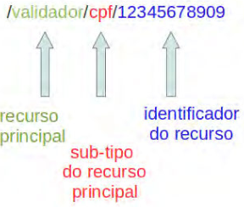

Se quisermos que algo **seja inserido** em nossa base de recursos, utilizamos o método **POST** . Se quisermos **recuperar dados**, utilizamos o método **GET** . Se quisermos **atualizar** utilizamos **PUT** e **apagar** dados, **DELETE** .

Quanto à representação do que queremos, isso é negociável através de tiposMIME. Os tipos MIME são o mecanismo padrão de negociação de conteúdo na internet, e são representados por strings contendo o tipo genérico <barra> um tipo mais especializado. Segue tabela dos tipos mais comuns:

• HTML - text/html ;

• XML - text/xml ou application/xml ;

• PNG - image/png ;

• JPG - image/jpg ;

• JSON - application/json ;

• PDF - application/pdf .

Ao realizar essa negociação de conteúdos com o servidor, é possível realizar diversas representações da mesma coisa. Por exemplo, se realizarmos uma requisição do tipo GET paraumaURL /usuarios/1 ,podemos obter a representação do usuário de ID 1 como XML ,JSON ou até mesmo como imagem (o que , neste caso,retornaria o retrato do usuário em questão).

Esta negociação é feita através de dois headers HTTP padronizados: Accept e Content-Type . Accept é enviado do cliente para o servidor, informando qual tipo MIME será aceito como resultado da requisição; Content-Type é enviado do servidor para o cliente informando qual tipo de representação está enviando para o cliente. Por exemplo, se quisermos que o servidor nos envie a representação de um usuário como XML, podemos enviar a seguinte requisição HTTP:

GET /usuarios/1 HTTP/1.1

Host: www.knight.com

Accept: application/xml

**Códigos de status:**

• 200 OK

• 201 Created

• 202 Accepted

• 204 No Content

• 304 Not Modified

• 400 Bad Request

• 401 Unauthorized

• 403 Forbidden

• 404 Not Found

• 405 Method Not Allowed

• 409 Conflict

• 415 Unsupported Media Type

• 500 Internal Server Error

Na prática ,os códigos que são encarados como “sucesso” são os das famílias **2xx** e **3xx**.

**Hipermídia como motor de estado da aplicação**

<usuarios xmlns:links="http://knight.com/links">

<usuario>

<id>1</id>

<nome>Alexandre</nome>

<login>asaudate</login>

<links:link href="/usuarios/1" rel="self" />

</usuario>

<!-- Outros 19 usuários -->

<links:link href="/usuarios" rel="self" />

<links:link href="/usuarios?offset=20&limit=20" rel="nextPage" />

<links:link href="/usuarios?offset=40&limit=20" rel="lastPage" />

</usuarios>

Note a presença dos elementos link. Eles contém tanto a referência para o que se pode fazer com o recurso em questão quanto a relação deles com o recurso. Por exemplo , os elementos que contém rel="self" referem-se ao próprio recurso. Note, noentanto, apresençadoselementoscom rel="nextPage" e rel="lastPage". Eles indicam que provavelmente esse recurso é paginado, e eles contém os links tanto da próxima página quanto da última

Atualmente, os serviços REST estão padronizados sob uma única especificação, em Java, chamada JAX-RS. Esta especificação funciona no mesmo molde que outras especificações, ou seja, provê um conjunto de anotações/classes e deixa a cargo de vários frameworks o funcionamento propriamente dito. Dentre os principais frameworks, posso destacar:

• Jersey (que é a implementação de referência);

• RESTEasy;

• Apache CXF;

Em geral, todo serviço JAX-RS precisa conter:

• Uma ou mais anotações @Path (que pode ser incluída tanto em classes quanto em interfaces e métodos);

• Uma ou mais anotações @Consumes (que segue a mesma regra de @Path );

• Um número qualquer de anotações @Produces ;

• Definição dos métodos HTTP a serem utilizados, através das anotações @GET ,

@POST , @PUT , @DELETE , @HEAD ou @OPTIONS .

Por exemplo, para definirmos um método para listagem de usuários que sempre produza código com o tipo MIME application/xml , podemos utilizar o seguintecódigo:

import javax.ws.rs.*;

import javax.ws.rs.core.*;

// Outros imports

@Path("/usuarios")

@Produces(MediaType.APPLICATION_XML)

@Consumes(MediaType.APPLICATION_XML)

public class UsuariosService {

@PersistenceContext

private EntityManager em;

@GET

public Usuarios listarUsuarios() {

return new Usuarios(em.createQuery("select u from Usuario u").getResultList());

}

}

O código dessa classe de modelo é o seguinte:

@XmlRootElement

@XmlAccessorType(XmlAccessType.FIELD)

public class Usuarios {

@XmlElement(name = "usuario")

private Collection<Usuario> usuarios;

public Usuarios() {

}

public Usuarios(Collection<Usuario> usuarios) {

this.usuarios = usuarios;

}

// getter e setter para o campo usuarios

}

Além disso, é necessário incluir a seguinte informação no arquivo WEB-INF/web.xml :

<web-app>

<servlet-mapping>

<servlet-name>javax.ws.rs.core.Application</servlet-name>

<url-pattern>/services/*</url-pattern>

</servlet-mapping>

</web-app>

Ao executar este código, basta apontar o browser para a **URL <caminho da aplicação>/services/usuarios** e conferir o resultado:

<usuarios>

<usuario>

<id>1</id>

<nome>Alexandre</nome>

<login>admin</login>

<senha>admin</senha>

</usuario>

</usuarios>

Também queremos que haja uma URL para busca de um usuário específico (com o formato **<caminho da aplicação>/services/usuarios/<id do usuario>** ), então, podemos incluir uma anotação @Path adicional

@Path("/usuarios")

@Produces(MediaType.APPLICATION_XML)

@Consumes(MediaType.APPLICATION_XML)

public class UsuariosService {

@PersistenceContext

private EntityManager em;

//Método de busca de todos os usuários

**@GET**

**@Path("/{id}")**

public Usuario find(@PathParam("id") Long id) {

return em.find(Usuario.class, id);

}

}

**A classe Response:**

@GET

@Path("/{id}")

public Response find(@PathParam("id") Long id) {

Usuario usuario = em.find(Usuario.class, id);

if (usuario != null) {

return **Response**.**ok**(usuario).build();

}

return **Response**.**status**(javax.ws.rs.core.Response.Status.NOT_FOUND).build();

}

**Qual a diferença entre URL e URI?**

Segundo a RFC 3986 (http://www.ietf.org/rfc/rfc3986.txt), uma **URI pode ser classificada como um localizador, um nome, ou ambos.** Já **uma URL é um subconjunto das URIs** que, além de identificar um recurso, provê meios para localizar o recurso através da descrição do mecanismo de acesso primário. Em geral, podemos identificar se um determinado caminho é uma URL se a mesma contiver o protocolo utilizado para acesso.

**Realizando uma requisição POST para a criação de um recurso**, podemos utilizar estes métodos para a construção da URI onde o cliente pode buscar o dado.

Com base nessas informações, o seguinte código é escrito:

@POST

public Response create(@Context UriInfo uriInfo, Usuario usuario) {

em.persist(usuario);

// Constrói a URL onde o recurso estará disponível

UriBuilder uriBuilder = uriInfo.getAbsolutePathBuilder();

URI location = uriBuilder.path("/{id}").build(usuario.getId());

return **Response**.created(location).build();

}

**Recebendo e enviando headers**

If-Modified-Since ,Ele é utilizado para enviar uma data para o servidor, dizendo a este que o cliente só deseja o resultado da requisição se o recurso tiver sido modificado desde então, mostrado abaixo:

@GET

@Path("/{id}")

public Response find(@PathParam("id") **Long** id, @HeaderParam("If-Modified-Since") **Date** modifiedSince){

}

Note que o retorno do método foi alterado para utilizar a classe Response , para que possamos manipular o código de status utilizado na resposta HTTP. Além disso, estamos explicitamente declarando o cabeçalho If-Modified-Since como java.util.Date , para que possamos interagir com essa data.

Para que isso seja efetivo, precisamos, no entanto, alterar nossa classe Usuario para conter a data de atualização do recurso. Note que esta é uma informação que pode ser aproveitada por todas as nossas classes de modelo, então, podemos modelar essa informação numa superclasse, EntidadeModelo :

@MappedSuperclass

public abstract class EntidadeModelo {

@Temporal(TemporalType.TIMESTAMP)

private Date dataAtualizacao;

@XmlTransient

public Date getDataAtualizacao() {

return dataAtualizacao;

}

@PreUpdate

@PrePersist

protected void ajustarDataAtualizacao() {

this.dataAtualizacao = new Date();

}

}

O método ajustarDataAtualizacao : por conter as anotações @PreUpdate e @PrePersist , este método será invocado sempre que uma de suas subclasses seja atualizada (comportamento ajustado por @PreUpdate ) ou criada no banco de dados (comportamento ajustado por @PrePersist ).

Tendo acesso à data de atualização do usuário, podemos completar o nosso método:

@GET

@Path("/{id}")

public Response find(@PathParam("id") Long id, @HeaderParam("If-Modified-Since") Date modifiedSince) {

Usuario usuario = em.find(Usuario.class, id);

if (usuario != null) {

if (modifiedSince == null || (modifiedSince != null && usuario.getDataAtualizacao() .after(modifiedSince))) {

return Response.ok(usuario).build();

}

return Response.notModified().build();

}

return Response.status(Status.NOT_FOUND).build();

}

Note que é necessário testar se o parâmetro foi passado; senão tiver sido, o valor de modifiedSince será null.

**Recuperar uma imagem:**

@GET

@Path("/{id}")

@Produces("image/*")

public Response recuperarImagem(@PathParam("id") Long id, @HeaderParam("If-Modified-Since") Date modifiedSince) {

Usuario usuario = em.find(Usuario.class, id);

if (usuario == null) {

return Response.status(Status.NOT_FOUND).build();

}

Imagem imagem = usuario.getImagem();

if (modifiedSince != null && imagem.getDataAtualizacao().before(modifiedSince)) {

return Response.notModified().build();

}

return Response.ok(imagem.getDados(), imagem.getTipo())

.header("Descricao", imagem.getDescricao()).build();

}

**Criação/atualização da imagem:**

@PUT

@Path("/{id}")

@Consumes("image/*")

public Response adicionarImagem( @HeaderParam(CAMPO_DESCRICAO_IMAGEM) String descricao,

@PathParam("id") Long idUsuario,@Context HttpServletRequest httpServletRequest,byte[] dadosImagem) {

Usuario usuario = em.find(Usuario.class, idUsuario);

if (usuario == null) {

return Response.status(Status.NOT_FOUND).build();

}

Imagem imagem = new Imagem();

imagem.setDados(dadosImagem);

imagem.setDescricao(descricao);

imagem.setTipo(httpServletRequest.getContentType());

usuario.setImagem(imagem);

em.merge(usuario);

return Response.noContent().build();

}

**links HATEOAS:**

O último passo para que possamos deixar nosso serviço inteiramente de acordo com o proposto por Roy Fielding[6] é a inclusão de links em nossas entidades. Esses links devem levar a outros recursos, que de alguma forma estão relacionados ao recurso atual. Por exemplo, se incluirmos paginação em nossos recursos, podemos modelara URL de paginação da seguinte forma:

/usuarios* *?inicio=0&tamanhoPagina=5* *

public Response listarUsuarios(@HeaderParam("If-Modified-Since") Date date, @QueryParam("inicio") @DefaultValue("0") Integer inicio, @QueryParam("tamanhoPagina") @DefaultValue("20") Integer tamanhoPagina)

O modeloHATEOAS transformariao casoda paginação para ficar da seguinte maneira:

<usuarios>

<usuario>

<id>1</id>

<nome>Alexandre</nome>

<login>admin</login>

<senha>admin</senha>

</usuario>

<usuario>

<id>2</id>

<nome>Rafael</nome>

<login>rafael</login>

<senha>rafael</senha>

</usuario>

<link href="usuarios?inicio=0&amp;tamanhoPagina=2" rel="primeiraPagina"/>

<link href="usuarios?inicio=2&amp;tamanhoPagina=2" rel="proximaPagina"/>

<link href="usuarios?inicio=4&amp;tamanhoPagina=2" rel="ultimaPagina"/>

</usuarios>

No caso da representação dos nossos usuários como imagens, o retorno da listagem de usuários pode ficar assim:

<usuarios>

<usuario>

<id>1</id>

<nome>Alexandre</nome>

<login>admin</login>

<senha>admin</senha>

<link href="usuarios/1" rel="imagem" type="image/*"/>

</usuario>

<usuario>

<id>2</id>

<nome>Rafael</nome>

<login>rafael</login>

<senha>rafael</senha>

<link href="usuarios/2" rel="imagem" type="image/*"/>

</usuario>

<link href="usuarios?inicio=0&amp;tamanhoPagina=2" rel="primeiraPagina"/>

<link href="usuarios?inicio=2&amp;tamanhoPagina=2" rel="proximaPagina"/>

<link href="usuarios?inicio=4&amp;tamanhoPagina=2" rel="ultimaPagina"/>

</usuarios>

Para produzir essas alterações, no entanto, é necessário alterar nossas classes demodelo, para incluir os links a serem seguidos.

HATEOAS e a modificação das classes de modelo. Alguns frameworks já têm suporte a HATEOAS, de maneira que estes links não sejam intrusivos em relação às classes de modelo. No entanto, este suporte ainda é difícil de ser utilizado mesmo nesses frameworks, e nada disso é padronizado pela especificação JAX-RS 1.0. Este é um recurso que está previsto para lançamento (ouseja, padronização) na especificação JAX-RS 2.0.

Por exemplo, a representação dos links é feita pela classe Link :

@XmlType(namespace = "http://knight.com/links")

@XmlAccessorType(XmlAccessType.FIELD)

public class Link {

public Link(String href, String rel) {

this.href = href;

this.rel = rel;

}

public Link(String href, String rel, String type) {

this(href, rel);

this.type = type;

}

public Link() {}

@XmlAttribute

private String href;

@XmlAttribute

private String rel;

@XmlAttribute

private String type;

//getter and setters

}

Note que trata-se de uma classe comum, a ser utilizada pelas nossas próprias classes de modelo. Por ser algo comum entre os modelos, vamos representar uma entidade REST com a seguinte interface:

package com.knight.usuarios.modelos.rest;

public interface RESTEntity {

void adicionarLink(Link link);

}

Nossa classe Usuarios , ao implementar esta interface, fica assim:

@XmlRootElement

@XmlAccessorType(XmlAccessType.FIELD)

public class Usuarios implements RESTEntity {

@XmlElement(name = "usuario")

private Collection<Usuario> usuarios;

@XmlElement(name = "link")

private Collection<Link> links;

public Usuarios() { }

public Usuarios(Collection<Usuario> usuarios, Link... links) {

this.usuarios = usuarios;

this.links = new ArrayList<>(Arrays.asList(links));

}

@Override

public void adicionarLink(Link link) {

if (links == null)

links = new ArrayList<>();

links.add(link);

}

//getters e setters

}

Codigo final ficaria assim:

@GET

public Response listarUsuarios(@HeaderParam("If-Modified-Since") Date modifiedSince, @QueryParam(PARAM_INICIO) @DefaultValue("0") Integer inicio, @QueryParam(PARAM_TAMANHO_PAGINA) @DefaultValue("20") Integer tamanhoPagina,

@Context UriInfo uriInfo) {

Collection<Usuario> usuarios = em .createQuery("select u from Usuario u", Usuario.class)

.setFirstResult(inicio).setMaxResults(tamanhoPagina.intValue()).getResultList();

// Recuperamos o número de usuários presentes em nossa base

// para que possamos realizar o cálculo de páginas

Long numeroUsuarios = em.createQuery("select count(u) from Usuario u", Long.class).getSingleResult();

boolean atualizado = false;

if (modifiedSince != null) {

for (Usuario usuario : usuarios) {

if (usuario.getDataAtualizacao().after(modifiedSince)) {

atualizado = true;

break;

}

}

} else {

// Se a data não tiver sido passada, deve considerar os recursos

// como 'mais atuais'

atualizado = true;

}

if (atualizado) {

for (Usuario usuario : usuarios) {

Link link = criarLinkImagemUsuario(usuario);

usuario.adicionarLink(link);

}

return Response.ok( new Usuarios(usuarios, criarLinksUsuarios(uriInfo, tamanhoPagina, inicio, numeroUsuarios))).build();

} else {

return Response.notModified().build();

}

}

**@POST**

**public Response create(@Context UriInfo uriInfo, Usuario usuario);**

**@PUT**

**public Response update(Usuario usuario);**

**@PUT**

**@Path("/{id}")**

**public Response update(@PathParam("id") Long id, Usuario usuario);**

**@DELETE**

**public Response delete(Usuario usuario);**

**@DELETE**

**@Path("/{id}")**

**public Response delete(@PathParam("id") Long id);**

**Aspectos gerais das linguagens PHP**

O código PHP fica embutido no próprio HTML. O interpretador identifica quando um código é PHP

pelas seguintes tags:

<?php

**comandos**

?>

<script language=”php”>

**comandos**

</script>

<?

comandos

?>

<%

comandos

%>

O **tipo de tags mais utilizado é o terceiro**, que consiste em uma “abreviação” do primeiro. Para utilizá-lo, é necessário **habilitar a opção short-tags na configuração do PHP**. O último tipo serve para facilitar o uso por programadores acostumados à sintaxe de ASP. Para utilizá-lo também é necessário habilitá-lo no PHP, através do arquivo de configuração **php.ini**

Entre cada instrução em PHP é preciso utilizar o ponto-e-vírgula, assim como em C, Perl e outras linguagens mais conhecidas. Na última instrução do bloco de script não é necessário o uso do ponto-e-vírgula, mas por questões estéticas recomenda-se o uso sempre.

Toda variável em PHP tem seu nome composto pelo caracter $ e uma string, que deve iniciar por uma letra ou o caracter “_”. **PHP é case sensitive,** ou seja, as variáveis $vivas e $VIVAS são diferentes. Por isso é preciso ter muito cuidado ao definir os nomes das variáveis. É bom evitar os nomes em maiúsculas, pois como veremos mais adiante, o PHP já possui alguma variáveis pré-definidas cujos nomes são formados por letras maiúsculas.

**Comentários de uma linha:**

Há dois tipos de comentários em código PHP:

Marca como comentário até o final da linha ou até o final do bloco de código PHP – o que vier antes.

Pode ser delimitado **pelo caracter “#” ou por duas barras ( // ).**

Exemplo:

<? echo “teste”; #isto é um teste ?>

<? echo “teste”; //este teste é similar ao anterior ?>

**Comentários de mais de uma linha:**

<?

echo “teste”; /* Isto é um comentário com mais

de uma linha, mas não funciona corretamente **?>**

*/

<?

echo “teste”;/* Isto é um comentário com mais

de uma linha que funciona corretamente

*/

?>

**Primeiro Exemplo:**

<html>

<head><title>Aprendendo PHP</title></head>

<body>

<?php

echo "Primeiro Script";

?>

</body>

</html>

O exemplo a seguir mostra isso, e mostra também como o código PHP pode ser inserido em qualquer parte do código HTML:

<html>

<head><title>Aprendendo PHP</title></head>

<body>

<?php

if ($texto != "")

echo "Você digitou \"$texto\"<br><br>";

?>

<form method=post action="<? echo $PATH_INFO; ?>">

<input type="text" name="texto" value="" size=10>

<br>

<input type="submit" name="sub" value="Enviar!">

</form>

</body>

</html>

**Interagindo com o browser:**

PHP também permite interagir com informações do browser automaticamente. Por exemplo, o script a seguir **mostra informações sobre o browser do usuário**. As figuras 03 e 04 mostram o resultado visto no Netscape Communicator e o Microsoft Internet Explorer, respectivamente.

<html>

<head><title>Aprendendo PHP</title></head>

<body>

<? echo $HTTP_USER_AGENT; ?>

</body>

</html>

É bom notar o surgimento de mais uma função no código anterior: strpos(string1,string2) **.Essa função retorna a posição da primeira aparição de string2 em string1,** contando a partir de zero, e não retorna valor algum se não ocorrer. Assim, para testar se a string $HTTP_USER_AGENT contém a string “MSIE” , basta testar se strpos devolve algum valor.

<html>

<head><title>Aprendendo PHP</title></head>

<body>

<?

if (strpos($HTTP_USER_AGENT,"MSIE 5") != 0) {

echo "Você usa Internet Explorer";

} else {

echo "Você não usa Internet Explorer";

}

?>

</body>

</html>

**Acessando Bancos de Dados:**

A conexão com o servidor de banco de dados mySQL em PHP é feita através do comando mysql_connect , que tem a seguinte sintaxe:

**int mysql_connect(string /*host [:porta]*/ , string /*login*/ , string/*senha*/ );**

**int mysql_select_db(string /*nome_base*/, int /*conexao*/ );**

Ex:

$conexao = mysql_connect(“localhost”, “root”, “phppwd”);

mysql_select_db(“ged”, $conexao);

**Execução de queries e inserts e criação de tabelas SQL:**

**int mysql_query(string consulta, int [conexao] );**

**$cria** = “CREATE TABLE exemplo (codigo INT AUTO_INCREMENT PRIMARY KEY, nome CHAR(40), email CHAR(50))”;

**mysql_query**(**$cria**, $conexao);

**$insere1** = “INSERT INTO exemplo (nome,email) VALUES (“Mauricio Vivas”,”vivas@usa.net”);

**mysql_query**(**$insere1**, $conexao);

**$consulta** = “SELECT nome, email FROM exemplo WHERE email LIKE ‘vivas’”;

**$resultado** = **mysql_query**(**$consulta**, $conexao);

printf("Nome: ", **mysql_result**($resultado,0,"nome"), “<br>\n”);

printf("e-mail: ", **mysql_result**($resultado,0,"email"),“<br>”);

Com o exemplo acima, o resultado será (Nesse caso so pegará a primeira linha, caso resultado seja maior que 1):

Nome: Mauricio Vivas<br>

e-mail: [vivas@usa.net<br](mailto:vivas@usa.net%3cbr)>

**Para várias linhas de resultado:**

**array mysql_fetch_row(int result);**

**$consulta** = “SELECT nome, email FROM exemplo”;

**$resultado** = mysql_query($consulta, $conexao);

echo "<table border=1>\n";

echo "<tr><td>Nome</td><td>e-mail</tr>\n";

while (**$linha** = mysql_fetch_row($resultado)) {

printf("<tr><td>$linha[0]</td>”);

printf("<td>$linha[1]</td></tr>”);

}

echo "</table>\n";

**Insert usando bind params**

// prepare and bind  
$stmt = $conn ->prepare("INSERT INTO MyGuests (firstname, lastname, email) VALUES (?, ?, ?)");  
$stmt->bind_param("sss", $firstname, $lastname, $email);

// set parameters and execute  
$firstname = "John";  
$lastname = "Doe";  
$email = "john@example.com";  
$stmt->execute();  
  
$firstname = "Mary";  
$lastname = "Moe";  
$email = "mary@example.com";  
$stmt->execute();  
  
$firstname = "Julie";  
$lastname = "Dooley";  
$email = "julie@example.com";  
$stmt->execute();

O código acima irá imprimir todos os registros da tabela exemplo numa tabela html. Se o programador desejar “pular” alguma(s) linha(s) do resultado, poderá utilizar a função mysql_data_seek , que tem por objetivo definir qual será a próxima linha da memória de resultados a ser impressa. Sua sintaxe é:

**int mysql_data_seek(int resultado, int linha);**

**Tipos Suportados:**

♦ Inteiro

♦ Ponto flutuante

♦ String

♦ Array

♦ Objeto

PHP utiliza checagem de tipos dinâmica, ou seja, uma variável pode conter valores de diferentes tipos em diferentes momentos da execução do script. Por este motivo não é necessário declarar o tipo de uma variável para usá-la. O interpretador PHP decidirá qual o tipo daquela variável, verificando o conteúdo em tempo de execução. Ainda assim, é permitido converter os valores de um tipo para outro desejado,

utilizando o typecasting ou a função settype (ver adiante).

$vivas = 1234; # inteiro positivo na base decimal

$vivas = -234; # inteiro negativo na base decimal

$vivas = 0234; # inteiro na base octal-simbolizado pelo 0# equivale a 156 decimal

$vivas = 0x34; # inteiro na base hexadecimal(simbolizado# pelo 0x) – equivale a 52 decimal.

**Strings podem ser atribuídas de duas maneiras:**

a) utilizando aspas simples ( ' ) – Desta maneira, o valor da variável será exatamente o texto contido entre as aspas (com exceção de \\ e \' – ver tabela abaixo)

b) utilizando aspas duplas ( " ) – Desta maneira, qualquer variável ou caracter de escape será expandido antes de ser atribuído.

Exemplo:

<?

$teste = "Mauricio";

$vivas = '---$teste--\n';

echo "$vivas";

?>

A saída desse script **será "---$teste--\n".**

<?

$teste = "Mauricio";

$vivas = "---$teste---\n";

echo "$vivas";

?>

A saída desse script **será "---Mauricio--"** (com uma quebra de linha no final).

A tabela seguinte lista os caracteres de escape:

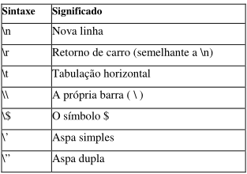

**Arrays**

Arrays em PHP podem ser observados como mapeamentos ou como vetores indexados. Mais precisamente, um valor do tipo array é um dicionário onde os índices são as chaves de acesso. Vale ressaltar que os índices podem ser valores de qualquer tipo e não somente inteiros. Inclusive, se os índices forem todos inteiros, estes não precisam formar um intervalo contínuo, como a checagem de tipos em PHP é dinâmica, valores de tipos diferentes podem ser usados como índices de array, assim como os valores mapeados também podem ser de diversos tipos.

Exemplo:

<?

$cor[1] = “vermelho”;

$cor[2] = “verde”;

$cor[3] = “azul”;

$cor[“teste”] = 1;

?>

Equivalentemente, pode-se escrever:

<?

$cor = array(1 => “vermelho“, 2 => “verde“, 3 => “azul”, “teste“ => 1);

?>

**Listas:**

As listas são utilizadas em PHP para realizar atribuições múltiplas. Através de listas é possível atribuir valores que estão num array para variáveis. Vejamos o exemplo

Exemplo:

list($a, $b, $c) = array(“a”, “b”, “c”);

O comando acima atribui valores às três variáveis simultaneamente. É bom notar que só são atribuídos às variáveis da lista os elementos do array que possuem índices inteiros e não negativos. No exemplo acima as três atribuições foram bem sucedidas porque ao inicializar um array sem especificar os índices eles passam a ser inteiros, a partir do zero.

Um fator importante é que cada variável da lista possui um índice inteiro e ordinal, iniciando com zero, que serve para determinar qual valor será atribuído. No exemplo anterior temos $a com índice 0, $b com índice 1 e $c com índice 2.

Vejamos um outro exemplo:

$arr = array(1=>”um” , 3=>”tres” , ”a”=>”letraA” , 2=>”dois);

list($a,$b,$c,$d) = $arr;

a lista já indexa de 0 ate 4 mostrado abaxo:

list será de $a[0],$b[1],$c[2],$d[3]

Após a execução do código acima temos os seguintes valores:

$a == null

$b == “um”

$c == “dois”

$d == “tres”

Devemos observar que à variável $a não foi atribuído valor, pois no array não existe elemento com índice 0 (zero). Outro detalhe importante é que o valor “tres” foi atribuído à variável $d, e não a $b, pois seu índice é 3, o mesmo que $d na lista. Por fim, vemos que o valor “letraA” não foi atribuído a elemento algum da lista pois seu índice não é inteiro.

Os índices da lista servem apenas como referência ao interpretador PHP para realizar as atribuições, não podendo ser acessados de maneira alguma pelo programador. De maneira diferente do array, uma lista não pode ser atribuída a uma variável, servindo apenas para fazer múltiplas atribuições através de um array. No apêndice 02 está disponível uma lista das funções mais comuns para o tratamento de arrays

**Classe:**

Uma classe é um conjunto de variáveis e funções relacionadas a essas variáveis. Uma vantagem da

utilização é poder usufruir do recurso de encapsulamento de informação. Com o encapsulamento o usuário de uma classe não precisa saber como ela é implementada, bastando para a utilização conhecer a interface, ou seja, as funções disponíveis. Uma classe é um tipo, e portanto não pode ser atribuída a uma variável. Para definir uma classe, deve-se utilizar a seguinte sintaxe:

class Nome_da_classe {

var $variavel1;

var $variavel2;

function funcao1 ($parametro) {

/* === corpo da função === */

}

}

**Objetos:**

Um objeto pode ser inicializado utilizando o comando new para instanciar uma classe para uma variável. Classes são tipos, e não podem ser atribuídas a variáveis. Variáveis do tipo de uma classe são chamadas de objetos, e devem ser criadas utilizando o operador new , seguindo o exemplo abaixo

Exemplo:

class teste {

function nada() {

echo “nada”;

}

}

$vivas = new teste;

$vivas -> nada();

Para utilizar as funções definidas na classe, deve ser utilizado o operador “->” , como no exemplo:

$variavel->funcao1(

**A variável $this**

class conta {

var $saldo;

function saldo() {

return $this->saldo;

}

function credito($valor) {

$this->saldo += $valor;

}

}

$minhaconta = new conta;

$minhaconta->saldo(); // a variavel interna não foi// inicializada, e não contém// valor algum

$minhaconta->credito(50);

$minhaconta->saldo(); // retorna 50

**SubClasses:**

Em PHP não é permitido utilizar herança múltipla, ou seja, uma classe pode ser extensão de apenas uma outra.Para criar uma classe extendida, ou derivada de outra, deve ser utilizada a palavra reservada extends , como pode ser visto no exemplo seguinte:

class novaconta extends conta {

var $numero;

function numero() {

return $this->numero;

}

}

**Construtores:**

class conta {

var $saldo;

function conta () {

$this.saldo = 0;

}

function saldo() {

return $this->saldo;

}

function credito($valor) {

$this->saldo += $valor;

}

}

**Booleanos:**

**PHP não possui um tipo booleano**, mas é capaz de avaliar expressões e retornar true ou false, através do tipo integer : é usado o valor 0 (zero) para representar o estado false, e qualquer valor diferente de zero (geralmente 1) para representar o estado true.

**Transformação de tipos:**

Quando ocorrem determinadas operações (“+”, por exemplo) entre dois valores de tipos diferentes, o PHP converte o valor de um deles automaticamente (coerção). É interessante notar que se o operando for uma variável, seu valor não será alterado.

O tipo para o qual os valores dos operandos serão convertidos é determinado da seguinte forma: Se um dos operandos for float , o outro será convertido para float , senão, se um deles for integer , o outro será convertido para integer

Exemplo:

$vivas = “1”; // $vivas é a string “1”

$vivas = $vivas + 1; // $vivas é o integer 2

$vivas = $vivas + 3.7;// $vivas é o double 5.7

$vivas = 1 + 1.5 // $vivas é o double 2.5

Como podemos notar, o PHP converte string para integer ou double mantendo o valor. O sistema utilizado pelo PHP para converter de strings para números é o seguinte:

− É analisado o início da string. Se contiver um número, ele será avaliado. Senão, o valor será 0(zero);

− O número pode conter um sinal no início (“+” ou “-“);

− Se a string contiver um ponto em sua parte numérica a ser analisada, ele será considerado, e o

valor obtido será double ;

− Se a string contiver um “e” ou “E” em sua parte numérica a ser analisada, o valor seguinte será

considerado como expoente da base 10, e o valor obtido será double ;

Exemplos:

$vivas = 1 + “10.5”; // $vivas == 11.5

$vivas = 1 + “-1.3e3”; // $vivas == -1299

$vivas = 1 + “teste10.5”; // $vivas == 1

$vivas = 1 + “10testes”; // $vivas == 11

$vivas = 1 + " 10testes"; // $vivas == 11

$vivas = 1 + "+ 10testes"; // $vivas == 1

**Transformação explícita de tipos**

A sintaxe do typecast de PHP é semelhante ao C: basta escrever o tipo entre parenteses antes do valor

Exemplo:

$vivas = 15; // $vivas é integer (15)

$vivas = (double) $vivas // $vivas é double (15.0)

$vivas = 3.9 // $vivas é double (3.9)

$vivas = (int) $vivas // $vivas é integer (3)

// o valor decimal é truncado

Os tipos de cast permitidos são:

(int), (integer) ⇒ muda para integer;

(real), (double), (float) ⇒ muda para float;

(string) ⇒ muda para string;

(array) ⇒ muda para array;

(object) ⇒ muda para objeto.

A função settype converte uma variável para o tipo especificado, que pode ser “integer”, “double”,

“string”, “array” ou “object”.

Exemplo:

$vivas = 15; // $vivas é integer

settype($vivas,double) // $vivas é double

**Constantes pré-definidas**

O PHP possui algumas constantes pré-definidas, indicando a versão do PHP, o Sistema Operacional do servidor, o arquivo em execução, e diversas outras informações. Para ter acesso a todas as constantes pré-definidas, pode-se utilizar a função **phpinfo**() , que exibe uma tabela contendo todas as constantes pré-definidas, assim como configurações da máquina, sistema operacional, servidor http e versão do PHP instalada.

**Definindo constantes:**

Para definir constantes utiliza-se a função define . Uma vez definido, o valor de uma constante não

poderá mais ser alterado. Uma constante só pode conter valores escalares, ou seja, não pode conter nem um array nem um objeto. A assinatura da função define é a seguinte:

int define(string nome_da_constante, mixed valor);

A função retorna true se for bem-sucedida. Veja um exemplo de sua utilização a seguir:

define ("pi", 3.1415926536);

$circunf = 2*pi*$raio;

**Operadores**

Só podem ser utilizados quando os operandos são números (integer ou float). Se forem de outro tipo, terão seus valores convertidos antes da realização da operação

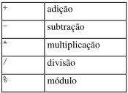

**De strings**

**Só há um operador exclusivo para strings:**



**De atribuição**

Existe um operador básico de atribuição e diversos derivados. Sempre retornam o valor atribuído. No caso dos operadores derivados de atribuição, a operação é feita entre os dois operandos, sendo atribuído o resultado para o primeiro. A atribuição é sempre por valor, e não por referência

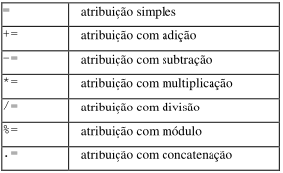

Exemplo:

$a = 7;

$a += 2; // $a passa a conter o valor 9

**bit a bit:**

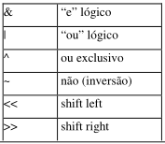

**Lógicos:**

Utilizados para inteiros representando valores booleanos

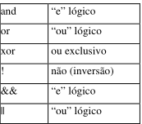

Existem dois operadores para “e” e para “ou porque eles têm diferentes posições na ordem de

precedência.

**Comparação:**

As comparações são feitas entre os valores contidos nas variáveis, e não as referências. Sempre retornam um valor booleano.

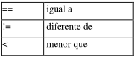

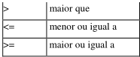

**Expressão condicional**

Existe um operador de seleção que é ternário. Funciona assim:

(expressao1)?(expressao2):( expressao3)

O interpretador PHP avalia a primeira expressão. Se ela for verdadeira, a expressão retorna o valor de expressão2. Senão, retorna o valor de expressão3.

**De incremento e decremento:**

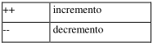

Podem ser utilizados de duas formas: antes ou depois da variável. Quando utilizado antes, retorna o valor da variável antes de incrementá-la ou decrementá-la. Quando utilizado depois, retorna o valor da variável já incrementado ou decrementado.

Exemplos:

$a = $b = 10; // $a e $b recebem o valor 10

$c = $a++; // $c recebe 10 e $a passa a ter 11

$d = ++$b; // $d recebe 11, valor de $b já incrementado

**Blocos:**

**Exemplo:**

if ($x == $y)

comando1;

comando2;

Para que comando2 esteja relacionado ao if é preciso utilizar um bloco:

if ($x == $y){

comando1;

comando2;

}

if (expressão)

comando;

else

comando;

if (expressão):

comando;

. . .

comando;

else

comando;

. . .

comando;

endif;

if ($i == 0)

print “i é igual a zero”;

elseif ($i == 1)

print “i é igual a um”;

elseif ($i == 2)

print “i é igual a dois”;

**switch:**

switch ($i) {

case 0:

print “i é igual a zero”;

case 1:

print “i é igual a um”;

case 2:

print “i é igual a dois”;

}

switch ($s) {

case “casa”:

print “A casa é amarela”;

case “arvore”:

print “a árvore é bonita”;

case “lampada”:

print “joao apagou a lampada”;

}

**Comandos de repetição:**

$i = 1;

while ($i <=10)

print $i++;

while ($x > 0) {

if ($x == 20) {

echo “erro! x = 20”;

break;

}

}

$i = 0;

do {

print ++$i;

} while ($i < 10);

for ($i = 0; $i < 100; $i++) {

if ($i % 2) continue;

echo “ $i “;

}

**Definindo funções:**

function nome_da_função([arg1, arg2, arg3]) {

Comandos;

... ;

[return <valor de retorno>];

}

**Passagem de parâmetros por referência:**

Exemplo:

function mais5($numero) {

$numero += 5;

}

$a = 3;

mais5($a);

//$a continua valendo 3

Nos dois casos utiliza-se o modificador “&”. Vejamos um exemplo que ilustra os dois casos:

function mais5(&$num1, $num2) {

$num1 += 5;

$num2 += 5;

}

$a = $b = 1;

mais5($a, $b); /* Neste caso, só $num1 terá seu valor alterado, pois a passagem por referência está definida na declaração da função. */

mais5($a, &$b); /* Aqui as duas variáveis terão seus valores alterados. */

**Argumentos com valores pré-definidos (default):**

function teste($vivas = “testando”) {

echo $vivas;

}

teste(); // imprime “testando”

teste(“outro teste”); // imprime “outro teste”

É bom lembrar que quando a função tem mais de um parâmetro, o que tem valor default deve ser

declarado por último:

function teste($figura = circulo, $cor) {

echo “a figura é um “, $figura, “ de cor “ $cor;

}

teste(azul);

/* **A função não vai funcionar da maneira esperada**, ocorrendo um erro no interpretador. A declaração correta é: */

function teste2($cor, $figura = circulo) {

echo “a figura é um “, $figura, “ de cor “ $cor;

}

teste2(azul);

/* Aqui a funcao funciona da maneira esperada, ou seja, imprime o

texto: “a figura é um círculo de cor azul” */

**Escopo:**

Exemplo:

$vivas = “Testando”;

function Teste() {

echo $vivas;

}

Teste();

O trecho acima não produzirá saída alguma, pois a variável $vivas é de escopo global, e não pode ser referida num escopo local, mesmo que não haja outra com nome igual que cubra a sua visibilidade. Para que o script funcione da forma desejada, a variável global a ser utilizada deve ser declarada.

Exemplo:

$vivas = “Testando”;

function Teste() {

global $vivas;

echo $vivas;

}

Teste();

Uma declaração “global” pode conter várias variáveis, separadas por vírgulas. Uma outra maneira de acessar variáveis de escopo global dentro de uma função é utilizando um array pré-definido pelo PHP cujo nome é $GLOBALS. O índice para a variável referida é o proprio nome da variável, sem o caracter $. O exemplo acima e o abaixo produzem o mesmo resultado:

Exemplo:

$vivas = "Testando";

function Teste() {

echo $GLOBALS["vivas"]; // imprime $vivas

echo $vivas; // não imprime nada

}

Teste();

**O modificador static:**

function Teste() {

$a = 0;

echo $a;

$a++;

}

O último comando da função é inútil, pois assim que for encerrada a execução da função a variável $a perde seu valor. Já no exemplo seguinte, a cada chamada da função a variável $a terá seu valor impresso e será incrementada

function Teste() {

static $a = 0;

echo $a;

$a++;

}

O modificador static é muito utilizado em funções recursivas, já que o valor de algumas variáveis precisa ser mantido. Ele funciona da seguinte forma: O valor das variáveis declaradas como estáticas é mantido ao terminar a execução da função. Na próxima execução da função, ao encontrar novamente a declaração com static, o valor da variávelé recuperado

Em outras palavras, uma variável declarada como static tem o mesmo “tempo de vida” que uma

variável global, porém sua visibilidade é restrita ao escopo local em que foi declarada e só é recuperada após a declaração.

**Variáveis Variáveis**

O PHP tem um recurso conhecido como variáveis variáveis, que consiste em variáveis cujos nomes também são variáveis. Sua utilização é feita através do duplo cifrão ($$).

$a = “teste”;

$$a = “Mauricio Vivas”;

O exemplo acima e equivalente ao seguinte:

$a = “teste”;

$teste = “Mauricio Vivas”;

**Variáveis enviadas pelo navegador**

A url “http://localhost/teste.php3?vivas=teste” , automaticamente o PHP criará uma variável com o nome $vivas contendo a string “teste”. Note que o conteúdo da variável está no formato urlencode . Os formulários html já enviam informações automaticamente nesse formato, e o PHP decodifica sem necessitar de tratamento pelo programador.

**Variáveis de ambiente**

O PHP possui diversas variáveis de ambiente, como a $PHP_SELF , por exemplo, que contém o nome e o path do próprio arquivo. Algumas outras contém informações sobre o navegador do usuário, o servidor http, a versão do PHP e diversas informações. Para ter uma listagem de todas as variáveis e constantes de ambiente e seus respectivos conteúdos, deve-se utilizar a função phpinfo().

**Verificando o tipo de uma variável**

Esta função é a gettype . Sua assinatura é a seguinte:

string gettype(mixed var);

A palavra “mixed” indica que a variável var pode ser de diversos tipos. A função gettype pode retornar as seguintes strings: “integer”, “double”, “string”,

“array”, “object” e “unknown type”.

São as funções is_int, is_integer, is_real, is_long, is_float, is_string, is_array e is_object . Todas têm o mesmo formato, seguindo modelo da assinatura a seguir:

int is_integer(mixed var);

Todas essas funções retornam true se a variável for daquele tipo, e false em caso contrário.

**Destruindo uma variável:**

int unset(mixed var);

A função destrói a variável, ou seja, libera a memória ocupada por ela, fazendo com que ela deixe de existir. Se mais na frente for feita uma chamada á variável, será criada uma nova variável de mesmo nome e de conteúdo vazio, a não ser que a chamada seja pela função isset . Se a operação for bem sucedida, retorna true .

**Verificando se uma variável possui um valor:**

int isset(mixed var);

E retorna true se a variável estiver setada (ainda que com uma string vazia ou o valor zero), e false em caso contrário

int empty(mixed var);

E retorna true se a variável não contiver um valor (não estiver setada) ou possuir valor 0 (zero) ou uma string vazia. Caso contrário, retorna false .

**Funções relacionadas a HTML**

- htmlspecialchars:

string htmlspecialchars(string str);

Retorna a string fornecida, substituindo os seguintes caracteres:

• & para '&amp;'

• " para '&quot;'

• < para '&lt;'

• > para ‘&gt;

- htmlentities:

string htmlentities(string str);

Funciona de maneira semelhante ao comando anterior, mas de maneira mais completa, pois converte todos os caracteres da string que possuem uma representação especial em html, como por exemplo:

• º para '&ordm;'

• ª para '&ordf;'

• á para '&aacute;'

• ç para ‘&ccedil;

- nl2br:

string nl2br(string str);

Retorna a string fornecida substituindo todas as quebras de linha (“\n”) por quebras de linhas em html

(“<br>”).

Exemplo:

echo nl2br(“Mauricio\nVivas\n”);

Imprime:

Maurício<br>Vivas<br>

- get_meta_tags:

array get_meta_tags(string arquivo);

Abre um arquivo html e percorre o cabeçalho em busca de “meta” tags, retornando num array todos os valores encontrados.

Exemplo:

No arquivo teste.html temos:

...

<head>

<meta name="author" content="jose">

<meta name="tags" content="php3 documentation">

...

</head><!-- busca encerra aqui -->

...

a execução da função:

get_meta_tags(“teste.html”);

retorna o array:

array(“author”=>”jose”,”tags”=>"php3 documentation");

- strip_tags:

string strip_tags(string str);

Retorna a string fornecida, retirando todas as tags html e/ou PHP encontradas.

Exemplo:

strip_tags('<a href="teste1.php3">testando</a><br>');

Retorna a string “testando”

- Implode e join

string implode(string separador, array partes);

string join(string separador, array partes);

As duas funções são idênticas. Retornam uma string contendo todos os elementos do array fornecido separados pela string também fornecida.

Exemplo:

$partes = array("a", "casa número", 13, "é azul");

$inteiro = join(" ",$partes);

$inteiro passa a conter a string:

“a casa número 13 é azul”

- Split

array split(string padrao, string str, int [limite]);

Retorna um array contendo partes da string fornecida separadas pelo padrão fornecido, podendo limitar o número de elementos do array.

Exemplo:

$data = “11/14/1975”;

$data_array = split(“/”,$data);

O código acima faz com que a variável $data_array receba o valor:

array(11,14,1975);

- explode

array explode(string padrao, string str);

Funciona de maneira bastante semelhante à função split , com a diferença que não é possível estabelecer um limite para o número de elementos do array.

- strpos

int strpos(string str1, string str2, int [offset] );

Retorna a posição da primeira ocorrência de str2 em str1 , ou zero se não houver. O parâmetro opcional offset determina a partir de qual caracter de str1 será efetuada a busca. Mesmo utilizando o offset, o valor de retorno é referente ao início de str1.

- ord

int ord(string string);

Retorna o código ASCII correspontente ao caracter fornecido

**PHP.ini**

***-* session.save_handler** define o nome do manipulador que é usado para armazenar e recuperar dados associados a uma sessão

**-** [**session.gc_maxlifetime**](http://php.net/manual/en/session.configuration.php#ini.session.gc-maxlifetime) : o número de segundos após o qual os dados serão vistos como "lixo" e potencialmente limpos. A coleta de lixo pode ocorrer durante o início da sessão

Exercicios:

**1 - Em PHP, variáveis superglobais são variáveis nativas que estão sempre disponíveis em todos os escopos. A variável superglobal que contém informação sobre cabeçalhos, paths e localizações do script é:**

a) $_GET

b) $_GLOBALS

c) $_ENVIRONMENT

d) $_SESSION

e) $_SERVER

**2 - Considere o formulário HTML abaixo.**

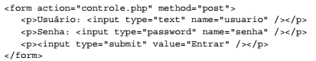

Para receber o conteúdo do campo usuário, transformando eventuais caracteres especiais do HTML na sua forma codificada para que não seja possível injetar *tags* HTML ou JavaScript através do campo, utiliza-se, no arquivo controle.php, a instrução

a) htmlconvertentities($_POST['usuario'])

b) htmlspecialchars($_POST['usuario'])

c) htmlconvertchars($_GETPARAMETER['usuario'])

d) htmlconvert($_REQUEST['usuario'])

e) htmlnoinjection($_REQUEST['usuario'])

3 - Considere o fragmento de código PHP, abaixo.

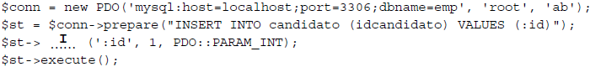

A lacuna I deve ser preenchida corretamente com

a) bindParam

b) setParameter

c) setValue

d) setAttribute

e) setInt

**4- *Cookie* é um arquivo texto que pode ser armazenado no computador do usuário, normalmente com informações de sua navegação no *site*, para ser recuperado posteriormente pelo servidor. Em PHP, um *cookie* criado pela instrução setcookie("ck", "abcde", time() + 3600); poderá ser recuperado utilizando a instrução**

a) $_ISSET["ck"]

b) load_cookie ("ck")

c) get_cookie("ck")

d) $_GETCOOKIE["ck"]

e) $_COOKIE["ck"]

**5- Considere o código-fonte PHP abaixo.**

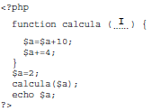

**Para executar o código e ser exibido o valor 16, a lacuna I deverá ser preenchida corretamente por**

a) $a

b) a

c) &$a

d) $a*

e) $#a

**6 - Para conectar uma aplicação PHP5 orientada a objetos aos principais servidores de banco de dados, abstraindo o acesso de forma que, para se mudar de servidor, seja necessário alterar apenas a *string* de conexão, deve-se utilizar** a biblioteca:

a) PHPDbc.

b) Detector.

c) Whoops.

d) PDO.

e) ObjectODBC.

**7 - Considere o código PHP a seguir:**   
  
                                 <?php   
  
                                     function a($v){   
  
                                         $v=2*$v;   
  
                                      }  
  
                                      function b(&$v){   
  
                                          $v=2*$v;   
  
                                       }   
  
                                       $v=5;   
  
                                       a($v);   
  
                                       echo $v . " e ";   
  
                                       b($v);   
  
                                       echo $v;   
  
                                  ?>  
  
  
Ao executar este código será exibido

a) 5 e 0

b) 5 e 5

c) 10 e 0

d) 5 e 10

e) 10 e 10

**8 - O gerenciamento de sessões pode ser configurado por meio do arquivo php.ini, que é um arquivo de configuração do PHP. O parâmetro**

a) session.save_handler define se os dados da sessão serão serializados ou não.

b) session.gc_maxlifetime define em quanto tempo os cookies que armazenam dados da sessão na máquina do usuário expiram.

c) session.cache_maxlifetime especifica o tempo de validade, em minutos, para as páginas de sessão armazenadas em cache.

d) session.create_cookie especifica que serão utilizados somente cookies para armazenar o identificador da sessão.

e) session.auto_start permite definir se uma sessão será ou não iniciada automaticamente quando houver uma requisição.

9 - Considere o seguinte código escrito em PHP:

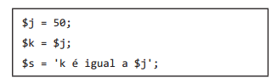

O conteúdo da variável $s é:

a) k é igual a $j

b) k é igual a 50.

c) 50 é igual a 50

d) 50 é igual a $j.

e) false.

**10 - Considere a linguagem de programação PHP e seus operadores. A execução da sentença:**

a) (A != B) retorna falso (false), considerando as variáveis A e B inicializadas com os valores 3 e 6, respectivamente.

b) (A %= B) atribui o valor 3 (três) para a variável A, considerando as variáveis A e B inicializadas com os valores 10 e 3, respectivamente.

c) (A . = B) concatena o conteúdo das variáveis A e B e armazena o conteúdo em A.

d) !(A == B) retorna falso (false), considerando as variáveis A e B inicializadas com os valores 3 e 6, respectivamente.

e) (A = = = B) compara somente os tipos das variáveis A e B.

**11 - Analise os exemplos de criação de *array* em PHP.**   
  
I.   
$idade = array("Paulo"=>32, "Pedro"=>30, "Ana"=>34);   
  
II.   
$familia = array("Jorge"=>array("Angela","Iracema",   
"Bia"),"Pedro"=>array("Ana"));   
  
III.   
$nome[0] ="Paulo";   
$nome[1] ="Pedro";   
$nome[2] ="Ana";   
  
IV.   
$idade['Paulo'] = "32";   
$idade['Pedro'] = "30";   
$idade['Ana'] = "34";   
  
Representam exemplos corretos de criação de *array* os itens

a) I, II, III e IV

b) III e IV, apenas.

c) I e II, apenas.

d) I, III e IV, apenas.

e) II, III e IV, apenas.

**12 - A linguagem PHP permite a instalação de extensões que podem aumentar sua gama de funcionalidades. Uma das funcionalidades extras que podem ser adicionadas se refere a manipulação de arquivos XML. A extensão que possui várias classes que podem ser instanciadas para a leitura e gravação de arquivos XML é chamada**

a) DOM.

b) XML-RPC

c) Ctype.

d) SCA

e) YAZ.

**13 - HTML, DHTML, *JavaScript* e PHP são linguagens utilizadas no desenvolvimento de *sites* da *World Wide Web*. A seu respeito é correto afirmar que**

a) o código de uma aplicação *JavaScript* deve ser interpretado pelo servidor HTTP ao passo que o código de uma aplicação PHP deve ser interpretado pelo cliente HTTP.

b) o código de uma aplicação *JavaScript* deve ser interpretado pelo cliente HTTP ao passo que o código de uma aplicação PHP deve ser interpretado pelo servidor HTTP.

c) tanto o código de uma aplicação *JavaScript* como o código de uma aplicação PHP devem ser executados pelo cliente HTTP.

d) tanto o código de uma aplicação *JavaScript* como o código de uma aplicação PHP devem ser executados pelo servidor HTTP.

e) o código de uma página HTML deve ser interpretado pelo cliente HTTP ao passo que o código de uma página DHTML deve ser interpretado pelo servidor HTTP.

14 - Considere o programa abaixo escrito na linguagem PHP:   
  
  
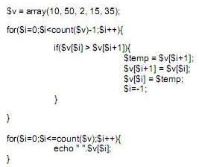  
  
O resultado a ser informado ao usuário após a execução do programa acima é:

a) 100 70 30 20 4

b) 50 35 15 10 2

c) 4 20 30 70 100

d) 2 10 15 35 50

e) 10 50 2 15 35

**HTML5**

O surgimento do HTML5 mudou muitas coisas no mundo do desenvolvimento web, com novos elementos, novas funcionalidades e diversas outras novidades que possibilitam experiências melhores e integrações que antes eram apenas desejos e sonhos dos desenvolvedores por aí.

Um ótimo exemplo disso é o Doctype do HTML5, a instrução que informa aos navegadores como ele deve processar o código HTML, que fcou bastante simples em relação ao seus antecessores. No HTML 4 ou no XHTML 1, a linha do Doctype

é algo assim:

**<!- DTD do HTML 4, em modo "strict".**

**<!DOCTYPE HTML**

**PUBLIC "-//W3C//DTD HTML 4.01//EN" "http://www.w3.org/TR/html4/strict.dtd">**

**<!-- DTD transitional do XHTML -->**

**<!DOCTYPE html PUBLIC "-//W3C//DTD XHTML 1.0 Transitional//EN"**

**"http://www.w3.org/TR/xhtml1/DTD/xhtml1-transitional.dtd">**

Difcilmente alguém vai conseguir lembrar de tudo isso, e geralmente deixamos a responsabilidade de escrever a linha do Doctype para ferramentas de geração de projetos ou de código. Agora, ele está tão pequeno que é bem fácil escrever ele de cor.

**<!DOCTYPE html>**

Agora, para referenciar arquivos de CSS e JavaScript, você não precisa mais informar o atributo type . Caso ele não esteja presente, o navegador irá assumir que o arquivo é do tipo text/css ou text/javascript

<!-- O que antes era assim... -->

<link rel="stylesheet" href="normalize.css" type="text/css" />

<script src="prefixfree.min.js" type="text/javascript"></script>

<!-- ...pode ser escrito assim -->

<link rel="stylesheet" href="normalize.css">

<script src="prefixfree.min.js"></script>

Um atributo indicando que a requisição de um link deve ser feita assincronamentevia AJAX.

<a href='posts/2' remote='true'>Apagar</a>

O atributo remote não existe na defnição da tag a . Esta abordagem funcionaria em páginas de HTML 4, por exemplo, mas o seu código estaria inválido de acordo com a ferramenta de validação do W3C.

Por exemplo, para defnir um link que irá apagar um post do seu blog, podemos utilizar algumas confgurações via atributos personalizados com o prefxo data- .

<a href='posts/2' data-remote='true' data-method='delete' data-confirm='Você tem certeza disto?'>Apagar</a>

Desta forma, o seu JavaScript pode ler os atributos de data-* e executar o código necessário para apagar o post, pedindo uma confrmação do usuário com uma mensagem personalizada

**Tags novas para elementos antigos:**

**• section -** utilizado para **representar uma seção genérica**, geralmente com um cabeçalho próprio e o seu conteúdo;

**• nav -** representação de um **bloco principal de links de navegação** - nem todo grupo de links deve ser tratado como um nav ;

**• aside** –a tag aside pode ser utilizada para representar uma seção de conteúdo secundário ou auxiliar a outro pedaço de maior importância. Citações, links de referência ou notas adicionais, por exemplo;

**• header -** referente ao cabeçalho de uma seção específca (ou da própria página), contendo títulos, introduções e outros elementos similares;

**• footer -** o rodapé referente a um bloco de conteúdo;

**• article -** finalmente, o article identifca o conteúdo em si, como uma notícia de um portal, um post em blog ou um comentário em uma lista de comentários

**• hgroup** - Este elemento consiste em um grupo de títulos. Ele serve para agrupar elementos de título de H1 até H6 quando eles tem múltiplos níveis como título com subtítulos e etc.

**• time** - Este elemento serve para marcar parte do texto que exibe um horário ou uma data precisa no calendário gregoriano

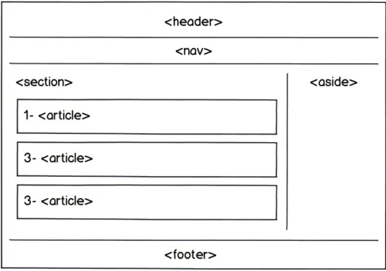

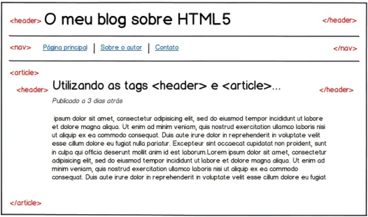

Um mockup do exemplo descrito - a tag ’<header>’ pode aparecer em 2 seções diferentes.

Abaixo, segue uma lista dos principais browsers e seus motores:

**Motor Browser**

Webkit Safari, Google Chrome

Gecko Firefox, Mozilla, Camino

Trident Internet Explorer 4 ao 9

Presto Opera 7 ao 10

Atualmente o **Webkit é o motor mais compatível com os Padrões do HTML5**. Como a Apple tem interesse que seus dispositivos sejam ultracompatíveis com os Padrões, ela tem feito um belo trabalho de atualização e avanço da compatibilidade deste motor.

Contudo o Firefox e o Opera já estão compatíveis com grande parte da especificação do HTML5 e CSS3 e a cada upgrade eles trazem mais novidades e atualização dos padrões.

**Utilizando o Modernizr**

Depois você inclui esse pacote no seu HTML:

<!DOCTYPE html>

<html lang=”pt-br”>

<head>

<meta charset=”utf-8”>

<title>Teste de Modernizr</title>

<script src=”modernizr-2.0.6.js”></script>

</head>

<body>

</body>

</html>

Feito isso, insira uma classe no-js no elemento HTML:

<html class=”no-js” lang=”pt-br”>

Quando a Modernizr rodar, ela irá substituir essa classe para uma js se o browser estiver com o Javascript ligado, já te dando um feedback para tomar alguma atitude se o usuário estiver com o Javascript desligado. Junto com essa mudança são adicionadas outras classes, indicando o que o browser aceita nativamente ou o que ele não aceita. Ficará algo parecido com isso:

<html class=” js flexbox canvas canvastext webgl no-touch geolocation postmessage websqldatabase no- indexeddb hashchange history draganddrop websockets rgba hsla multiplebgs backgroundsize borderimage borderradius boxshadow textshadow opacity cssanimations csscolumns cssgradients cssreflections csstransforms csstransforms3d csstransitions fontface generatedcontent video audio localstorage sessionstorage webworkers applicationcache svg inlinesvg smil svgclippaths” lang=”pt-br”>

O browser que eu utilizei é o Safari/Mac. Pelo visto ele aceita bastante coisa. ;-O que o browser não aceita, a Modernizr insere uma classe com o prefixo no-antes da classe, por exemplo: no-boxshadow, no-geolocation, no-touch etc.

O Modernizr (http://www.modernizr.com/) é uma biblioteca de detectação que lhe permite veri-ficar o suporte da maioria das características do HTML5 e CSS3. O Modernizr roda automaticamente assim que você o adiciona no head do documento. Assim, se você quiser verificar se o browser suporta Geolocalização, por exemplo, basta inserir este script napágina. Se o browser suportar a feature testada, ele retornará true:

if (Modernizr.geolocation) {

// Aceita a feature

} else {

// Não aceita a feature testada.

}

Entenda que a Modernizr não é um sniffing de browser. Ela é diferente. A Modernizr faz o trabalho de detectar das seguintes formas:

• Ela testa 40 features de CSS3 e HTML5 em alguns milisegundos.

• Depois ela cria objetos javascript que contém os resultados destes testes.

• Aí são adicionadas classes no elemento HTML descrevendo exatamente quais propriedades e novidades são ou não nativamente suportadas.

• Depois disso você consegue ter os resultados descritos nos navegadores dinamicamente e então pode tomar decisões criando alternativas para

aquelas propriedades não suportadas pelos browsers antigos

**flow content*:***

• [cite](https://www.w3.org/TR/2011/WD-html5-20110525/text-level-semantics.html#the-cite-element)

• [code](https://www.w3.org/TR/2011/WD-html5-20110525/text-level-semantics.html#the-code-element)

• [command](https://www.w3.org/TR/2011/WD-html5-20110525/interactive-elements.html#the-command-element)

• [datalist](https://www.w3.org/TR/2011/WD-html5-20110525/the-button-element.html#the-datalist-element)

• [del](https://www.w3.org/TR/2011/WD-html5-20110525/edits.html#the-del-element)

• [details](https://www.w3.org/TR/2011/WD-html5-20110525/interactive-elements.html#the-details-element)

• [dfn](https://www.w3.org/TR/2011/WD-html5-20110525/text-level-semantics.html#the-dfn-element)

• [div](https://www.w3.org/TR/2011/WD-html5-20110525/grouping-content.html#the-div-element)

• [dl](https://www.w3.org/TR/2011/WD-html5-20110525/grouping-content.html#the-dl-element)

• [em](https://www.w3.org/TR/2011/WD-html5-20110525/text-level-semantics.html#the-em-element)

• [embed](https://www.w3.org/TR/2011/WD-html5-20110525/the-iframe-element.html#the-embed-element)

• [fieldset](https://www.w3.org/TR/2011/WD-html5-20110525/forms.html#the-fieldset-element)

• [figure](https://www.w3.org/TR/2011/WD-html5-20110525/grouping-content.html#the-figure-element)

• [footer](https://www.w3.org/TR/2011/WD-html5-20110525/sections.html#the-footer-element)

• [form](https://www.w3.org/TR/2011/WD-html5-20110525/forms.html#the-form-element)

• [h1](https://www.w3.org/TR/2011/WD-html5-20110525/sections.html#the-h1-h2-h3-h4-h5-and-h6-elements)

• [h2](https://www.w3.org/TR/2011/WD-html5-20110525/sections.html#the-h1-h2-h3-h4-h5-and-h6-elements)

• [h3](https://www.w3.org/TR/2011/WD-html5-20110525/sections.html#the-h1-h2-h3-h4-h5-and-h6-elements)

• [h4](https://www.w3.org/TR/2011/WD-html5-20110525/sections.html#the-h1-h2-h3-h4-h5-and-h6-elements)

• [h5](https://www.w3.org/TR/2011/WD-html5-20110525/sections.html#the-h1-h2-h3-h4-h5-and-h6-elements)

• [h6](https://www.w3.org/TR/2011/WD-html5-20110525/sections.html#the-h1-h2-h3-h4-h5-and-h6-elements)

• [header](https://www.w3.org/TR/2011/WD-html5-20110525/sections.html#the-header-element)

• [hgroup](https://www.w3.org/TR/2011/WD-html5-20110525/sections.html#the-hgroup-element)

• [hr](https://www.w3.org/TR/2011/WD-html5-20110525/grouping-content.html#the-hr-element)

• [i](https://www.w3.org/TR/2011/WD-html5-20110525/text-level-semantics.html#the-i-element)

• [iframe](https://www.w3.org/TR/2011/WD-html5-20110525/the-iframe-element.html#the-iframe-element)

• [img](https://www.w3.org/TR/2011/WD-html5-20110525/embedded-content-1.html#the-img-element)

• [input](https://www.w3.org/TR/2011/WD-html5-20110525/the-input-element.html#the-input-element)

• [ins](https://www.w3.org/TR/2011/WD-html5-20110525/edits.html#the-ins-element)

• [kbd](https://www.w3.org/TR/2011/WD-html5-20110525/text-level-semantics.html#the-kbd-element) : O elemento representa a entrada do usuário (geralmente a entrada do teclado, embora também possa ser usada para representar outra entrada, como comandos de voz).

Exemplo:

<p>To make George eat an apple, press <kbd><kbd>Shift</kbd>+<kbd>F3</kbd></kbd></p>

• [keygen](https://www.w3.org/TR/2011/WD-html5-20110525/the-button-element.html#the-keygen-element)

• [label](https://www.w3.org/TR/2011/WD-html5-20110525/forms.html#the-label-element)

• [map](https://www.w3.org/TR/2011/WD-html5-20110525/the-map-element.html#the-map-element)

• [mark](https://www.w3.org/TR/2011/WD-html5-20110525/text-level-semantics.html#the-mark-element)

• [math](https://www.w3.org/TR/2011/WD-html5-20110525/the-map-element.html#math)

• [menu](https://www.w3.org/TR/2011/WD-html5-20110525/interactive-elements.html#the-menu-element)

• [meter](https://www.w3.org/TR/2011/WD-html5-20110525/the-button-element.html#the-meter-element)

• [nav](https://www.w3.org/TR/2011/WD-html5-20110525/sections.html#the-nav-element)

• [noscript](https://www.w3.org/TR/2011/WD-html5-20110525/scripting-1.html#the-noscript-element)

• [object](https://www.w3.org/TR/2011/WD-html5-20110525/the-iframe-element.html#the-object-element)

• [ol](https://www.w3.org/TR/2011/WD-html5-20110525/grouping-content.html#the-ol-element)

• [output](https://www.w3.org/TR/2011/WD-html5-20110525/the-button-element.html#the-output-element)

• [p](https://www.w3.org/TR/2011/WD-html5-20110525/grouping-content.html#the-p-element)

• [pre](https://www.w3.org/TR/2011/WD-html5-20110525/grouping-content.html#the-pre-element)

• [progress](https://www.w3.org/TR/2011/WD-html5-20110525/the-button-element.html#the-progress-element)

• [q](https://www.w3.org/TR/2011/WD-html5-20110525/text-level-semantics.html#the-q-element)

• [ruby](https://www.w3.org/TR/2011/WD-html5-20110525/text-level-semantics.html#the-ruby-element)

• [s](https://www.w3.org/TR/2011/WD-html5-20110525/text-level-semantics.html#the-s-element)

• [samp](https://www.w3.org/TR/2011/WD-html5-20110525/text-level-semantics.html#the-samp-element) : elemento representa (amostra) saída de um programa ou sistema de computação

Ex:

<p>The computer said <samp>Too much cheese in tray two</samp> but I didn't know what that meant.</p>

• [script](https://www.w3.org/TR/2011/WD-html5-20110525/scripting-1.html#the-script-element)

• [section](https://www.w3.org/TR/2011/WD-html5-20110525/sections.html#the-section-element)

• [select](https://www.w3.org/TR/2011/WD-html5-20110525/the-button-element.html#the-select-element)

• [small](https://www.w3.org/TR/2011/WD-html5-20110525/text-level-semantics.html#the-small-element)

• [span](https://www.w3.org/TR/2011/WD-html5-20110525/text-level-semantics.html#the-span-element)

• [strong](https://www.w3.org/TR/2011/WD-html5-20110525/text-level-semantics.html#the-strong-element)

• [style](https://www.w3.org/TR/2011/WD-html5-20110525/semantics.html#the-style-element) (if the [scoped](https://www.w3.org/TR/2011/WD-html5-20110525/semantics.html#attr-style-scoped) attribute is present)

• [sub](https://www.w3.org/TR/2011/WD-html5-20110525/text-level-semantics.html#the-sub-and-sup-elements)

• [sup](https://www.w3.org/TR/2011/WD-html5-20110525/text-level-semantics.html#the-sub-and-sup-elements)

• [svg](https://www.w3.org/TR/2011/WD-html5-20110525/the-map-element.html#svg)

• [table](https://www.w3.org/TR/2011/WD-html5-20110525/tabular-data.html#the-table-element)

• [textarea](https://www.w3.org/TR/2011/WD-html5-20110525/the-button-element.html#the-textarea-element)

• [time](https://www.w3.org/TR/2011/WD-html5-20110525/text-level-semantics.html#the-time-element)

• [u](https://www.w3.org/TR/2011/WD-html5-20110525/text-level-semantics.html#the-u-element)

• [ul](https://www.w3.org/TR/2011/WD-html5-20110525/grouping-content.html#the-ul-element)

• [var](https://www.w3.org/TR/2011/WD-html5-20110525/text-level-semantics.html#the-var-element)

• [video](https://www.w3.org/TR/2011/WD-html5-20110525/the-iframe-element.html#the-video-element)

• [wbr](https://www.w3.org/TR/2011/WD-html5-20110525/text-level-semantics.html#the-wbr-element)

• [Text](https://www.w3.org/TR/2011/WD-html5-20110525/content-models.html#text-content)

**Regex:**

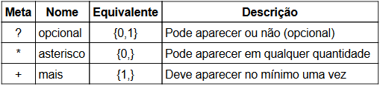

/s 🡪 espaço em branco ou tab

**A lista negada [^]**

Ex: ^[bcdfghjklmnpqrstvwxyz]'

**O intervalo em listas [−]**

Ex: [0−9] é o mesmo que [0123456789]

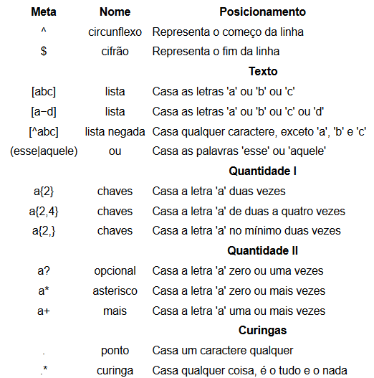

**Exercicios:**

**1 -Considere a página HTML e o script JQuery:**

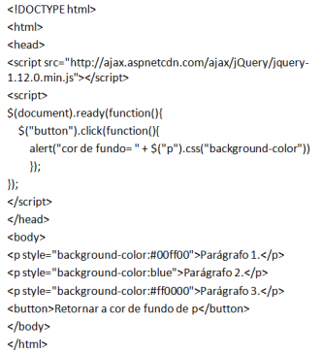

**A mensagem que será exibida quando um usuário clicar no botão é:**

a) cor de fundo = rgb(0, 255, 0);

b) cor de fundo = undefined;

c) cor de fundo = rgb(00ff00);

d) cor de fundo = “#00ff00";

e) cor de fundo = “red".

**2 - Em uma página HTML5 há o bloco de código conforme abaixo.**

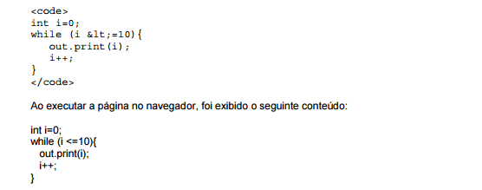

Para que a exibição tenha ocorrido desta forma, este bloco de código estava no interior das tags

a) < samp > e < /samp >

b) < kbd > e < /kbd >

c) < fixed > e < /fixed >

d) < pre> e < /pre>

e) < operation> e < /operation>

3 - Na página inicial de um site construído com HTML5, um Técnico em TI precisa fazer com que cada página referente aos links do menu abra em uma área específica no interior desta página de abertura. A tag que precisa ser colocada nesta área para exibir as páginas referentes aos links é

a) < div >

b) < section >

c) < article >

d) < container >

e) < iframe >

4 - Na HTML5, é um atributo booleano que, quando especificado, indica que o conteúdo do elemento deve ser renderizado de maneira que pareça fazer parte da página que contém o sem bordas ou barras de rolagem.   
  
O atributo citado no texto acima é o:

a) *smooth*

b) *pattern.*

c) *seamless.*

d) *sandbox.*

e) *srcdoc.*

**5 - A linguagem HTML5 permite a utilização de uma série de APIs que ajudam na criação de aplicações *Web*. Estas APIs podem ser acessadas por meio de e usadas em conjunto com alguns elementos HTML. A API 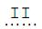permite desenhar na tela do navegador utilizando o elemento 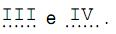  
  
As lacunas I, II, III e IV são preenchidas correta e respectivamente por:**

a) *tags* XML, Canvas, , XML.

b) linguagens dinâmicas, *Scalable Vector Graphics* (SVG), ,XML.

c) *scripts* JavaScript, Canvas, , *JavaScript*.

d) *tags Scalable Vector Graphics* (SVG), SVG, , *JavaScript.*

e) *taglibs Java*, Canvas, , XML.

**6 - Formulários XHTML permitem que páginas Web coletem dados dos usuários e os enviem para serem processados por um servidor Web.**

**A um programador foi solicitado desenvolver um código monolítico que pudesse receber dados de alunos, tais como nome e curso, de modo a transmiti-los a um servidor Web. O código desenvolvido ficou tal como ilustrado abaixo.**

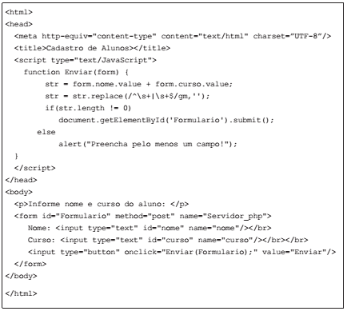

A partir das informações anteriores, é possível afirmar que os dados

a) não serão transmitidos.

b) dos campos não preenchidos não serão transmitidos.

c) serão transmitidos somente após se clicar no botão “Enviar”.

d) dos campos não preenchidos serão transmitidos com valor *null*.

e) digitados somente serão transmitidos, quando todos forem preenchidos.

REsp: Pois document.getElementById.submit() não funciona

Tem que ser document.form.submit(); ou document.forms[‘Formulario’].submit();

Compatibilidade, Utilidade, Interoperabilidade e Acesso Universal são princípios que orientaram o desenvolvimento do HTML5. (SILVA, 2014).

Em síntese, estes termos significam, respectivamente,

a) aumento das chances das implementações HTML funcionarem nos mais variados dispositivos e sistemas / suporte a conteúdos já existentes / garantia de acesso às funcionalidades da HTML5 pelo maior número possível de dispositivos e sistema / garantia de funcionalidade da HTML de modo efetivo para todos os fins a que ela se destina.

b) garantia de acesso às funcionalidades da HTML5 pelo maior número possível de dispositivos e sistema / garantia de funcionalidade da HTML de modo efetivo para todos os fins a que ela se destina / suporte a conteúdos já existentes / aumento das chances das implementações HTML funcionarem nos mais variados dispositivos e sistemas.

c) suporte a conteúdos já existentes / garantia de funcionalidade da HTML de modo efetivo para todos os fins a que ela se destina / aumento das chances de implementações HTML funcionarem nos mais variados dispositivos e sistemas / garantia de acesso às funcionalidades da HTML5 pelo maior número possível de dispositivos e sistema.

d) suporte a conteúdos já existentes / aumento das chances de implementações HTML funcionarem nos mais variados dispositivos e sistemas / garantia de funcionalidade da HTML de modo efetivo para todos os fins a que ela se destina / garantia de acesso às funcionalidades da HTML5 pelo maior número possível de dispositivos e sistema.

e) garantia de acesso às funcionalidades da HTML5 pelo maior número possível de dispositivos e sistema / garantia de acesso às funcionalidades da HTML5 pelo maior número possível de dispositivos e sistema / suporte a conteúdos já existentes / aumento das chances de implementações HTML funcionarem nos mais variados dispositivos e sistemas.

**CSS3**

O Normalize.css (http://necolas.github.com/normalize.css/), é o reset que estamos utilizando neste livro e toma uma abordagem diferente a este problema. No lugar de sobrescrever diversas propriedades para defnir um novo padrão de estilo para os navegadores, ele apenas adequa os pontos diferentes, preservando diversos estilos aplicados pelos navegadores, além de aproveitar para defnir algumas melhorias sutis, removendo o outline de links e melhorando a formatação de elementos pre , por exemplo. [3]

O código fonte do Normalize é muito bem escrito e documentado, o que lhe permite remover partes dele que não te interesse ou entender melhor o que ele faz por debaixo dos panos. Confra o exemplo de código a seguir:

button,

input[type="button"],

input[type="reset"],

input[type="submit"] {

cursor: pointer; /* 1 */

-webkit-appearance: button; /* 2 */

*overflow: visible; /* 3 */

}

**Compreendendo o Box model**

O Box model é como as propriedades de CSS compõem as dimensões, onde além do width e do height , as propriedades border e padding também infuenciam no resultado final, mas de uma forma um tanto quanto confusa. Considere o código a seguir.

.button {

border: 1px solid #999;

height: 26px;

padding: 5px 15px;

width: 90px;

}

Outro exemplo para ilustrar este problema: ambos elementos possuem o mesmo valor de width , mas o valor do padding do segundo o deixa com 300px de largura.

.box {

background-color: LimeGreen;

width: 250px;

}

.box-with-padding {

background-color: LightBlue;

padding: 0 25px;

width: 250px;

}

<div class='box'>elemento sem padding</div>

<br>

<div class='box-with-padding'>elemento com padding</div>

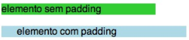

**padding : top right bottom left** (TRBL)

Esta regra do Box model aplicar estes valores a apenas o conteúdo e não utilizar como limites fixos do elemento como um todo pode complicar diversos casos de diagramação de elementos em páginas complexas, mas é possível alterar este comportamento e não fcar recalculando larguras e alturas baseado em bordas e espaçamentos

A propriedade **box-sizing** , uma das novidades do CSS 3, permite alterar esta regra de **content-box** para o valor border-box , que força o navegador a respeitar estes limites e ocupar o espaço interno do elemento com os valores de border e padding , no lugar de expandir o elemento.

Desta forma, as duas definições abaixo irão gerar elementos com a mesma largura:

**\* {**

**box-sizing: border-box;**

**}**

**.box {**

**background-color: LimeGreen;**

**width: 250px;**

**}**

**.box-with-padding {**

**background-color: LightBlue;**

**padding: 0 25px;**

**width: 250px;**

**}**

**<div class='box'>elemento sem padding</div>**

**<br>**

**<div class='box-with-padding'>elemento com padding</div>**

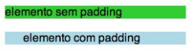

**Utilizando pseudo elementos:**

Ao trabalhar com bordas arredondadas sem o uso de CSS3 ,já vi (eescrevi),coisas assim, onde o span é utilizado para criar as bordas do lado direito de um botão.

**<div class='button'>**

**<a href='#'>Clique aqui</a>**

**<span></span>**

**</div>**

Os pseudo elementos mais tradicionais deles são os elementos ::before e ::after , que vivem antes e depois do conteúdo de uma tag (e não antes e depois da tag em si), e estão disponíveis para todas as tags que adicionarmos ao body da nossa página.

Começamos como mínimo de HTML necessário, uma tag section e um título para a faixa:

**<section>**

**<h1>Um exemplo de pseudo elementos</h1>**

**</section>**

Vamos adicionar um pouco de CSS para defnir a largura do section e a posição do título.

**section {**

**border: 1px solid #000;**

**height: 100px;**

**margin: 40px auto;**

**width: 400px;**

**}**

**h1 {**

**font-size: 1.2em;**

**text-align: center;**

**}**

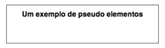

Vamos começar a transformar o nosso h1 na faixa que queremos criar. Além da cor, vamos posicionar as laterais da faixa para fora da seção.

**h1 {**

**background-color: #990000;**

**color: #FFF;**

**font-size: 1.2em;**

**left: -10px;**

**padding: 5px 0;**

**position: relative;**

**text-align: center;**

**width: 420px;**

**}**

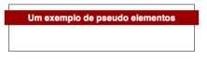

Agora, **temos 10px de cada lado da faixa vazando pela seção,** só precisamos criar o efeito da faixa contornando o section , utilizando pseudo elementos. Primeiro, vamos criar este efeito para o lado esquerdo da faixa, utilizando o ::before

**h1::before {**

**border: 5px solid #7C0000;**

**content: "";**

**left: 0;**

**position: absolute;**

**top: -10px;**

**}**

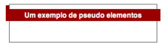

Desenhamos um quadrado no canto da faixa com o pseudo element ’::before’

Fazemos referência ao before utilizando a mesma sintaxe de pseudo classes que utilizamos para links, com o : separando os elementos.

Utilizando o position junto de coordenadas exatas com as propriedades %lef e top , conseguimos posicionar o elemento exatamente no canto superior esquerdo da faixa e com uma borda de 5px , desenhamos um quadrado de 10px

A propriedade content é utilizada para defnir o conteúdo do elemento - já que não estamos adicionando o elemento pelo HTML - e neste caso não precisamos de conteúdo algum. Para conseguir o efeito que queremos, precisamos transformar o quadrado que criamos em um triângulo, só precisamos de um ajuste nas cores das bordas

**h1::before {**

**border-color: transparent #7C0000 #7C0000 transparent;**

**border-style: solid;**

**border-width: 5px;**

**content: "";**

**left: 0;**

**position: absolute;**

**top: -10px;**

**}**

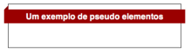

Trocando algumas das cores para transparent , conseguimos desenhar um triângulo no lugar do quadrado vermelho. Para duplicar este efeito no outro lado da faixa, utilizando o ::after , só precisamos inverter alguns detalhes - o que era feita com a propriedade left será feito com a right , e as posições da lista de cores também precisa ser modifcada, desta forma.

**h1::after {**

**border-color: transparent transparent #7C0000 #7C0000;**

**border-style: solid;**

**border-width: 5px;**

**content: "";**

**position: absolute;**

**right: 0;**

**top: -10px;**

**}**

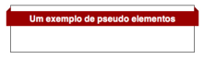

**“:after” ou “::after"?**

É comum ver por ai o uso dos pseudo elementos before e after em duas formas diferentes: prefixada com dois pontos ( :before ) ou quatro pontos ( ::before ). Você sabe a diferença entre eles?

Efetivamente, nenhuma. A especifcação do CSS 2 criou a versão com dois pontos, mas ela foi mudada no CSS 3 para ser diferente das defnições de pseudo seletores. Navegadores modernos possuem suporte aos dois formatos, enquanto algumas versões antigas só entender o formato de dois pontos do CSS 2.

Imagine o seguinte parágrafo, sendo usado em um formulário de cadastro de um site de um concurso qualquer:

**<p class='help'>**

**Preencha o campo com um e-mail válido, assim poderemos entrar em**

**contato com você para informar o resultado do nosso concurso.**

**</p>**

Podemos adicionar um pouco de estilo e transformar este parágrafo em uma caixa de ajuda.

**.help {**

**background-color: #F1EFE6;**

**border: 1px solid #D3CDAE;**

**font-size: 0.9em;**

**padding: 10px;**

**position: relative;**

**width: 300px;**

**}**

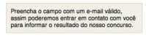

Considerando que este elemento está ao lado de um campo de e-mail, podemos simular uma seta na lateral da caixa de ajuda apontando para o campo do formulário, demonstrando a relação entre a mensagem e o campo que o usuário irá preencher. Utilizar o ::before para criar esta seta é uma ótima opção.

**.help::before {**

**border-color: transparent #D3CDAE transparent transparent;**

**border-style: solid;**

**border-width: 14px;**

**content: "";**

**left: -28px;**

**margin-top: -14px;**

**position: absolute;**

**top: 50%;**

**}**

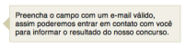

Utilizamos a mesma lógica das bordas da faixa que criamos anteriormente para transformar este elemento em um triângulo, e defnimos a posição exata dele com a combinação da propriedade position e das coordenadas com top e left . Mas parte do truque é a propriedade top com 50% e a margin-top negativa, o que força o elemento a fcar sempre centralizado, independente da altura do parágrafo

**Criando conteúdo através de CSS**

A propriedade **content** aceita pedaços de texto para preencher o seu conteúdo , mas você não pode adicionar código HTML, infelizmente.

Exemplo,em um texto informativo não tão relacionado, conseguimos adicionar a indicação de uma mão apontando para o texto, assim:

**<p class='tip'>Você sabia que...</p>**

Para posicionar uma indicação próxima ao texto, basta o uso do ::before junto de um símbolo Unicode que representa uma mão apontando o dedo.

**.tip::before {**

**content: "\261E";**

**margin-right: 10px;**

**}**



Adicionamos o símbolo unicode (\261E) através da propriedade ’content’, pronto - não precisamos de uma imagem de um ícone específco para isso

Outro Exemplo:

**<blockquote>**

**O problema com citações na Internet é que você não pode**

**confirmar a sua veracidade.**

**</blockquote>**

**blockquote {**

**color: #444;**

**font-style: italic;**

**}**



Agora com os pseudo elementos before e after:

**blockquote::before, blockquote::after {**

**color: #000;**

**font-size: 3em;**

**}**

**blockquote::before {**

**content: "\201C";**

**}**

**blockquote::after {**

**content: "\201D";**

**}**



Como o ::before e o ::after herdam as propriedades do seu elemento, precisamos sobrescrever a cor do texto e defnir um tamanho de fonte (três vezes) maior.

**Compondo padrões visuais através de classes:**

O objetivo é escrever um código mais fragmentado e reutilizável, onde diversas classes diferentes são utilizadas para compor o comportamento fnal de um ele-mento,independente da tag que ele possua ou o contexto que eles encontre dentro de uma lista, um formulário ou o cabeçalho da página.

Tome como exemplo os 2 botões a seguir

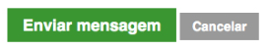

Podemos separar os aspectos destes elementos em 4 classes diferentes: uma para

Defnir os estilos básicos de um botão, umaparaascoresdobotãoprincipal, eoutras

duas para controlar os tamanhos de cada um, assim:

**<a href="#" class='button primary-button big-button'>Enviar mensagem</a>**

**<a href="#" class='button small-button'>Cancelar</a>**

**.button {**

**background-color: #999999;**

**color: white;**

**display: inline-block;**

**font-weight: bold;**

**padding: 0.5em 1em;**

**text-decoration: none;**

**}**

**.primary-button {**

**background-color: #389739;**

**}**

**.big-button {**

**font-size: 1.1em;**

**}**

**.small-button {**

**font-size: 0.9em;**

**}**

Desta forma,botões em outras páginas e que possuam detalhes diferentes (como uma cor de fundo diferente,ou um ícone posicionado ao lado do texto)podem compartilhar os estilos básicos de um botão e aplicar os seus pontos específcos com outras classes, como danger-button ou icon-button . Esta abordagem pode ser estendida para menus de navegação ou conteúdos relacionados, ou uma relação de posts o **famoso media object dos exemplos tradicionais de OOCSS.**

**Gere relatórios inteligentes e simples com osestilos de impressão:**

**@media print {**

**/* Este CSS só será aplicado quando a página for impressa */**

**}**

<!-- O atributo "media" indica que estes estilos só devem ser aplicado para impressões -->

**<link href="print.css" media="print">**

Podemos remover todo tipo de cor ou imagem de fundo, e forçar a cor do nosso para texto, assim:

**@media print {**

**\* {**

**background: transparent !important;**

**color: #000 !important;**

**}**

**}**

O uso do **!important** é para garantir que esta regra sobrescreva qualquer outro seletor mais específco do seu CSS padrão

**Links:**

**a[href]::after {**

**content: " (" attr(href) ")";**

**}**

Todos os links com um href presente terão o seu caminho exibido entre parênteses ao seu lado.

Links que não possuem uma url a seguir, como links que utilizam funções de JavaScript não devem receber este efeito, então precisamos remover o pseudo elemento nestes casos, utilizando um seletor mais específico queo anterior:

**a[href]::after {**

**content: " (" attr(href) ")";**

**}**

**a[href^="javascript:"]::after, a[href^="#"]::after {**

**content: "";**

**}**

**Controlando quebras de páginas:**

Atualmente, existem 3 propriedades disponíveis na maioria dos navegadores para isso:

* + page-break-before
  + page-break-inside
  + page-break-after

Por exemplo, ao imprimir uma relação de posts de um blog, deve existir uma quebra de página entre um post e outro

**article {**

**page-break-after: always;**

**}**

Ou caso você precise de um controle mais refinado das quebras, você pode defnir um elemento vazio para posicionar as quebras em pontos específcos do seu conteúdo.

**.page-break {**

**display: none;**

**}**

**@media print {**

**.page-break {**

**display: block;**

**page-break-before: always;**

**}**

**}**

E então adicionar uma tag div , por exemplo,com aclasse .page-break onde for necessário forçar a quebra de página.

Já com o page-break-inside , que aceita apenas as opções auto e avoid , podemos defnir que o conteúdo de um parágrafo não deve ser quebrado entre duas páginas.

**p {**

**page-break-inside: avoid;**

**}**

**Impressão de tabelas:**

**<h1>Transações de Maio, 2011</h1>**

**<table>**

**<tr>**

**<td>**

**<a href='http://exemplo/transacao/1'>Transação 1</a>**

**</td>**

**<td class='expense'>R$ 100,00</td>**

**<td class='actions'>**

**<a href="http://exemplo/transacao/1/editar">Editar</a>**

**</td>**

**</tr>**

**<tr>**

**<td>**

**<a href='http://exemplo/transacao/2'>Transação 2</a>**

**</td>**

**<td class='profit'>R$ 200,00</td>**

**<td class='actions'>**

**<a href="http://exemplo/transacao/2/editar">Editar</a>**

**</td>**

**</tr>**

**</table>**

**Css:**

**table {**

**width: 500px;**

**}**

**td {**

**border: 1px dotted #666;**

**padding: 5px;**

**}**

**td a {**

**color: #3B5998;**

**}**

**.expense, .profit, .actions {**

**text-align: right;**

**}**

**.expense, .profit {**

**font-weight: bold;**

**}**

**.expense { color: red; }**

**.profit { color: green; }**

**.actions a {**

**font-size: 0.9em;**

**color: white;**

**padding: 2px 5px;**

**background-color: #3B5998;**

**text-decoration: none;**

**}**

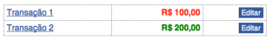

Primeiro, vamos garantir que todo o conteúdo esteja na cor preta, e que a tabela ocupe o máximo de espaço possível.

@media print {

* {

color: #000 !important;

}

table {

width: 100%;

}

td {

border-color: #000;

}

}

**a::after {**

**content: "(" attr(href) ")";**

**margin-left: 2px;**

**}**

**.actions {**

**display: none;**

**}**

**.expense::before {**

**content: "- ";**

**}**

**.expense::after {**

**content: " - Despesa";**

**}**

**.profit::before {**

**content: "+ ";**

**}**

**.profit::after {**

**content: " - Receita";**

**}**

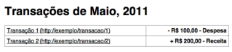

**A regra @font-face:**

@font-face {

font-family: "Lobster";

font-style: normal;

font-weight: 400;

src: local('Lobster'), url(/fonts/lobster.woff) format('woff');

}

Com a fonte defnida, podemos utilizá-la normalmente:

h1 {

font-family: "Lobster", cursive;

}

**Possibilidades com bordas:**

**<h3 class='tnt'>TNT</h3>**

**.tnt {**

**border-radius: 50%;**

**border: 5px solid #000;**

**height: 50px;**

**line-height: 50px;**

**text-align: center;**

**width: 50px;**

**}**

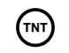

Utilizando border-radius para criar círculos

**<span class='counter'>37</span>**

**.counter {**

**background-color: #000;**

**border-top-left-radius: 25px 10px;**

**border-top-right-radius: 25px 10px;**

**color: white;**

**display: block;**

**font-size: 1.7em;**

**height: 50px;**

**line-height: 50px;**

**text-align: center;**

**width: 50px;**

**}**

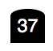

Um exemplo de uso mais refnado do border-radius.

Com o HTML a seguir, nós temos uma foto e uma legenda, utilizando novas tags como o figure e o figcaption para agrupar o img com a sua legenda.

<figure>

<img src="/images/sf.jpg" alt="A Golden Gate." />

<figcaption>

San Francisco, Califórnia

<small>

Por Salim Virji (http://www.flickr.com/photos/salim/402618628/)

</small>

</figcaption>

</figure>

figure {

position: relative;

}

img {

display: block;

}

figcaption {

background-color: #000;

background-color: rgba(0,0,0,0.5);

color: #FFF;

}

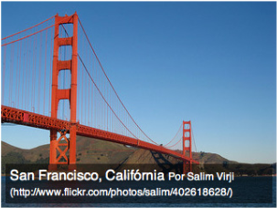

**input:focus {**

**border-color: #35861B;**

**box-shadow: 0 0 5px #35861B;**

**outline: none;**

**}**



**A propriedade ‘display’:**

**<span>inline</span>**

**<span>inline</span>**

**<p>block</p>**

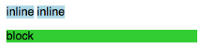

**span {**

**display: inline-block;**

**}**

**E o HTML com o estilo aplicado:**

**<span>inline-block</span>**

**<span>inline-block</span>**

**<span>inline-block</span>**

**<br>**

**<span>inline-block</span><span>inline-block</span>**

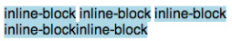

O comportamento do ’inline-block’ com e sem quebra de linhas entre os elementos. Complicado, não?.

Caso exista uma quebra de linha ou um espaço entre os elementos no HTML, a renderização deles com inline-block irá possuir um espaço em branco - o que muitas vezes não é o desejado

<div class='page'>

<section class='posts'>

<!-- ... os 2 posts principais ... -->

</section>

<aside>

<!-- ... e a lista de links para outros posts ... -->

</aside>

</div>

.page {

padding: 10px;

margin: 0 auto;

width: 940px;

}

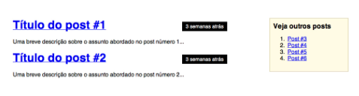

Simples, certo? agora vamos aplicar uma cor de fundo a nova div, que criamos,

que deverá preencher todo o fundo do conteúdo da página.

.page {

background-color: #E8E8E8;

}

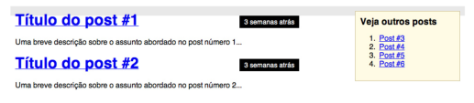

**A cor de fundo não foi aplicada corretamente na página...**

Mas esse não é o resultado que queremos! Um elemento com float não contribui com a altura do seu container, então elementos como o nosso .page aparentam ter apenas alguns px de altura, devido ao seu padding , e o seu conteúdo com float aparenta ter vazado do elemento. A solução para este comportamento estranho é ter um elemento com clear logo após os elementos com float que causaram este efeito., onde o clearfix resolve!!

**O clearfix, uma classe obrigatória em seus projetos:**

Este problema clássico de uso de float pode ser solucionado com um elemento vazio após o conteúdo que futua, mas não precisamos adicionar tags vazias ao nosso código, pois estes elementos adicionais já estão presentes na página - os pseudo elementos, que foram apresentados na seção

O chamado clearfix hack consiste em adicionar estilos específcos para os

pseudo elementos de um container que tenha elementos com float e precise ter

a sua altura adequada ao conteúdo.

O código CSS necessário é bem pequeno, mas bastante efetivo:

**.clearfix::before,**

**.clearfix::after {**

**content: "";**

**display: table;**

**}**

**.clearfix::after {**

**clear: both;**

**}**

**.clearfix {**

**\*zoom: 1;**

**}**

<div class='page clearfix'>

<section class='posts'>

<!-- ... os 2 posts principais ... -->

</section>

<aside>

<!-- ... e a lista de links para outros posts ... -->

</aside>

</div>

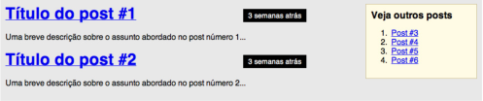

Sucesso! problema de cor de fundo resolvido

**Uso de position:**

Os dois outros valores possíveis são: relative e absolute .Com o valor relative , as coordenadas são aplicadas a partir do ponto original do elemento, assim

Com o valor relative , as coordenadas são aplicadas a partir do ponto original do elemento, assim:

<div class='box'>

Teste

</div>

.box {

background-color: PapayaWhip;

height: 100px;

width: 100px;

position: relative;

top: 30px;

left: 5px;

}

Exercicios:

**1 - Uma das recomendações do Modelo de Acessibilidade do Governo Eletrônico (eMAG versão 3.1) é “fornecer âncoras para ir direto a um bloco de conteúdo". Para isso, apresenta a tabela abaixo, na qual são listados os mecanismos em CSS para ocultar elementos e seus efeitos na acessibilidade**

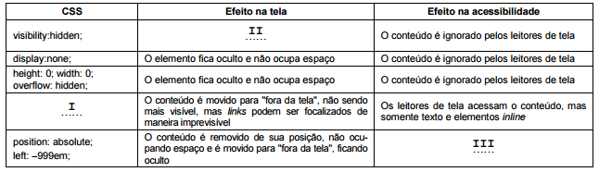

a) I.text-indent: −999em; II.O elemento fica oculto, mas continua a ocupar o espaço que normalmente ocuparia III.Os leitores de tela acessam o conteúdo

b) I.text-indent: none; II.O elemento fica oculto e não ocupa espaço III.Os leitores de tela não acessam o conteúdo

c) I.text-indent: 0; II.O elemento fica oculto, mas continua a ocupar o espaço que normalmente ocuparia III. Os leitores de tela ignoram o conteúdo

d) I.text-indent: −999em; II.O elemento fica oculto e não ocupa espaço III.Os leitores de tela ignoram o conteúdo

e) I.text-indent: 0; II.O elemento fica oculto e não ocupa espaço III.Os leitores de tela não acessam o conteúdo

**2 - Com a utilização de *Cascading Style Sheets* (CSS), é possível configurar que a fonte de um elemento HTML seja exibida em itálico, essa configuração é feita com a utilização da propriedade:**

a) *font-weight*

b) *font-variant.*

c) *font-stretch.*

d) *font-style.*

e) *font-size.*

**3 - Considere os três fragmentos de código abaixo:**

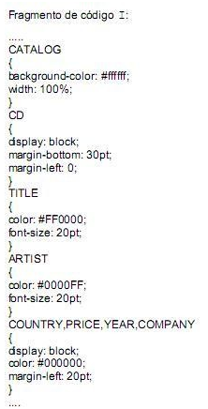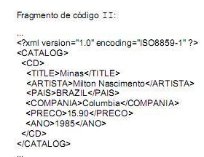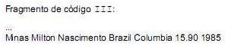

**a)** CSS; o fragmento II, um arquivo XML; e o fragmento III, o resultado do processamento do arquivo XML com a aplicação de um arquivo CSS, apresentado no fragmento de código I.

**b)** CSS; o fragmento II, um arquivo XML; e o fragmento III, apresenta o resultado do processamento do arquivo XML com a aplicação de um arquivo CSS, mas não o apresentado no fragmento de código I.

**c)** XML; o fragmento II, um arquivo CSS; e o fragmento III, o resultado do processamento do arquivo XML com a aplicação de um arquivo CSS, apresentado no fragmento de código I.

**d)** XML; o fragmento II, um arquivo CSS; e o fragmento III, apresenta o resultado do processamento do arquivo XML com a aplicação de um arquivo CSS, apresentado acima no fragmento de código I.

**e)** CSS; o fragmento II, um arquivo XML; e o fragmento III, apresenta o resultado do processamento que não envolve nenhum dos arquivos tratados nos exemplos.

**4 - Na CSS3, para definir uma cor de fundo apenas para os elementos do tipo texto que estejam habilitados, utiliza-se a instrução:**

**a)** input[text]:enabled { background:#fff; }

**b)** input[id="texto"]:enabled { background:#fff; }

**c)** input[type="text"]:enabled { background:#fff; }

**d)** input:text[enabled] { background:#fff; }

**e)** input.type:text[enabled] { background:#fff; }

**5 - Um profissional estava desenvolvendo uma página *web* utilizando HTML e CSS com uma técnica conhecida como *tableless*. Criou então o *layout* da página utilizando contêineres com bordas discretas para agrupar elementos de acordo com um conjunto de características. Quando adicionou elementos nos contêineres, percebeu que estes elementos ficavam grudados nas laterais. Para definir, então, uma margem interna de mesma medida, em todos os lados dos contêineres, utilizou o atributo CSS**

**a)** *stretching.*

**b)** *padding.*

**c)** *margin.*

**d)** *default-margin*

**e)** *margin-length*

**6 -** Sobre CSS, julgue os itens abaixo:   
  
I - A sintaxe genérica de uma regra CSS tem a forma propriedade {: valor;}   
  
II - Um comentário em CSS começa com o "/*", e termina com " */"   
  
III - A propriedade CSS que controla a cor do texto é font-style   
  
**IV - A propriedade letter-spacing define o espaçamento entre letras**   
  
Estão corretas:

**a)** Apenas I e II.

**b)** Apenas I e III.

**c)** Apenas II e IV.

**d)** Apenas III e IV.

**e)** Apenas I e IV.

**jquery**

**$(.paraClasse) e $(#idDoComponente)**

jQuery é uma biblioteca JavaScript que simplifica a manipulação de documentos HTML, eventos, animações e interações com AJAX para desenvolvimento rápido de aplicações web.

<p class="par">Primeira linha</p>

<p class="impar">Segunda linha</p>

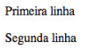

<input type="text" id="texto" class="par" value="um texto qualquer">

No primeiro exemplo, vamos selecionar todos os parágrafos, que são os elementos com a tag p , e mudar a cor de fundo para verde. Você pode executar esses exemplos no console do seu browser.

**$("p").css("background-color", "lightgreen");**

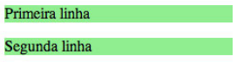

O que significa o $, afinal?

O caractere $ é usado como um modo bem curto de dizer jQuery . Sempre que você ver $("p") ,saiba que isso faz exatamente amesma coisa que jQuery("p") . Então, leia o $ como jQuery e tudo bem.

<input type="text" id="texto" class="par" value="um texto qualquer">

**$("#texto").css("color", "white").val("esse é o novo texto");**

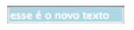

Sim, esses são os famosos selectors!

Essas formas de selecionar os elementos são chamados selectors, e são parte fundamental do jQuery. Os selectors indicam o quê nós vamos manipular. Basicamente, entendendo o conceito de selectors, você entende a maior parte do funcionamento do framework

**function readTotal() {**

**var total = $("#total").text();**

**return moneyTextToFloat(total);**

**}**

**Equivalente em Javascript puro:**

**function readTotal() {**

**var total = document.getElementById("total");**

**return moneyTextToFloat(total.innerHTML);**

**}**

**function writeTotal(value) {**

**var text = floatToMoneyText(value);**

**$("#total").text(text);**

**}**

**Equivalente em Javascript puro:**

**function writeTotal(value) {**

**var total = document.getElementById("total");**

**total.innerHTML = floatToMoneyText(value);**

**}**

Sabendo como ler o valor de um input e como ler o texto das outras tags, vamos reescrever a função que calcula o valor total dos itens. Primeiro, vamos selecionar os elementos com a tag produto , que contém a imagem do produto, descrição, preço unitário e quantidade. A variável produtos vai conter um elemento para cada produto do carrinho de compras.

**var produtos = $(".produto");**

Dentro de cada produto do carrinho,precisamos pegar o preço unitário e a quantidade. Para encontrarmos o valor de um elemento (preço ou quantidade) que está dentro de outro elemento (produtodo carrinho d ecompras), precisamos usaro método find .

Vamos tentar ler a quantidade do primeiro produto do carrinho

**var primeiroProduto = produtos[0];**

**$(primeiroProduto).find(".quantity").val();**

O que acontece aqui é que, assim como o método document.getElementsByClass , a instrução $(".produto") retornou um Array de elementos do DOM, e não de objetos jQuery, e o método find só existe para objetos jQuery. Para resolver isso, basta colocar o elemento dentro do $() , e ele é convertido para um objeto jQuery, permitindo que possamos usar todas as funcionalidades da biblioteca

**function calculateTotalProducts() {**

**var produtos = $(".produto");**

**var total = 0;**

**$(produtos).each(function(pos, produto) {**

**var $produto = $(produto);**

**var quantity = moneyTextToFloat( $produto.find(".quantity").val());**

**var price = moneyTextToFloat($produto.find(".price").text());**

**total += quantity * price;**

**});**

**return total;**

**}**

Essa function() que passamos como argumento para o each será invocada para cada um dos nossos itens do carrinho. Você já deve estar cansado de saber, mas é muito comum passar funções como argumento para outras funções. Fazemos isso o tempo todo, em especial com os callbacks (exemplo: clicou em um botão de excluir produto, chame a função compraAtualizada() ). O nome técnico disso até assusta, são as chamadas high order functions

O jQuery tem um evento chamado ready , que é executado assim que o docu-mento terminar desercarregado. O funcionamento é igual a qualquer outro evento: passamos uma função como parâmetro, que será executada assim que o evento for disparado.

**Nosso código então ficaria assim:**

**jQuery(document).ready(function() {**

**// faça alguma coisa**

**});**

**Porém,vocêdeveselembrarqueeudisseque jQuery e $ sãoequivalentes. Então podemos substituir um pelo outro, deixando o código ainda menor:**

**$(document).ready(function() {**

**// faça alguma coisa**

**});**

**Indo ainda mais fundo na manipulação de DOM:**

Vamos aproveitar o código queutilizamosparaadicionaroselementos div nonosso item de tarefas para ensinar mais maneiras de manipular o DOM usando jQuery.

$tarefa.append("<div class='tarefa-texto'>" + text + "</div>").append("<div class='tarefa-delete'></div>")

.append("<div class='clear'></div>");

Vamos usar o método addClass para adicionar uma classe CSS ao nosso elemento HTML e o já conhecido método text para adicionarmos um texto nesse mesmo elemento.

$("<div />").addClass("tarefa-texto").text("Lavar o banheiro");

**$tarefa.append($("<div />").addClass("tarefa-texto").text("Lavar o banheiro")).append($("<div />")**

**.addClass("tarefa-delete")).append($("<div />").addClass("clear"));**

**Desassociando eventos**

Pode acontecer de um código de terceiros atribuir um evento para um elemento e você precisar atribuir o seu próprio código para o mesmo evento do mesmo elemento. Como já vimos, o jQuery vai executar os dois em sequência, sem problema algum.

A situação começa a ficar ruim quando você, ou o código de terceiros, precisa remover somente um dos códigos do evento. Como fazer isso? Vamos ver na prática como funciona, usando o mesmo código HTML que já temos pronto. Para isso, atualize sua página pressionando F5 ou Command R e vamos usar novamente o console do jQuery

**<h2>TODO List</h2>**

**<input type="text" id="tarefa">**

**<div id="tarefa-lista">**

**<div class="tarefa-item">**

**<div class="tarefa-texto">Comprar pão</div>**

**<div class="tarefa-delete"></div>**

**<div class="clear"></div>**

**</div>**

**</div>**

**$("#tarefa").on("keydown.primeiro", function() {**

**console.log("Esse é o primeiro evento");**

**});**

**$("#tarefa").on("keydown.segundo", function() {**

**console.log("Esse é o segundo evento");**

**});**

**bind e unbind**

Se você já utilizou eventos com jQuery, ou encontrou algum código que fazia isso, deve ter visto os métodos bind e unbind . A partir da versão 1.7 do jQuery,é recomendado que você use on nolugar de bind e off no lugar de unbind e, como costuma acontecer, em algum momento no futuro os métodos antigos serão removidos da biblioteca. A sintaxe de on e off é totalmente compatível com bind e unbind , o que facilita muito a atualização do código.

**Ao pressionarmos qualquer tecla, veremos exatamente a mesma saída do exem plo anterior ,mas a diferença é que agora podemos desassociar somente um dos eventos, conforme o exemplo a seguir:**

**$("#tarefa").off("keydown.primeiro");**

**$(".tarefa-delete").click(onTarefaDeleteClick)**

**function onTarefaDeleteClick() {**

**$(this).parent('.tarefa-item').hide();**

**}**

**Com efeito:**

**function onTarefaDeleteClick() {**

**$(this).parent('.tarefa-item').hide('slow');**

**}**

O método hide permite que um segundo argumento seja passado. Ele é uma função que será executada assim que a animação terminar, um callback. Vamos aproveitar isso e passar uma função que elimina de vez o item da tarefa de dentro

**do DOM:**

**function onTarefaDeleteClick() {**

**$(this).parent('.tarefa-item').hide('slow', function() {**

**$(this).remove();**

**});**

**}**

**Utilizando AJAX:**

**var servico = "http://livro-capitulo07.herokuapp.com/hello";**

**$.get(servico, function(data) {**

**alert(data);**

**});**

**var parametros = {nome: "Caro Leitor"};**

**Agora passamos o parâmetro no método get :**

**var parametros = {nome: "Caro Leitor"};**

**var servico = "http://livro-capitulo07.herokuapp.com/hello";**

**$.get(servico, parametros, function(data) {**

**alert(data);**

**});**

**Exercicios:**

**1 - Considere a página abaixo, construída utilizando jQuery:**

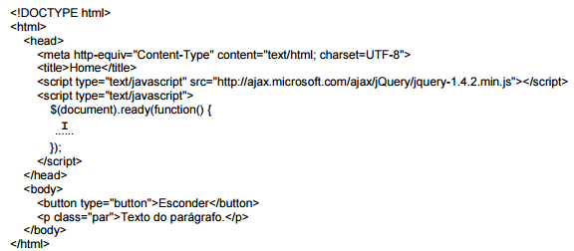

**Para que, ao se clicar no botão Esconder, o texto do parágrafo se torne oculto, deve-se preencher a lacuna I com**

**a)** $('button').click(function(){$('p#par').hide();});

**b)** $('button:eq(0)').click(function().defineProperty('p.par').hide());

**c)** $('button').click(function(){$('p.par').hidden();});

**d)** $('button:eq(1)').click(function(){$('p#par').hide();})

**e)** $('button').click(function(){$('p.par').hide();});

**2 - O seletor *jQuery***

**a)** $("[href!='#']") seleciona todos os elementos cujo atributo href não contenha '#'.

**b)** $("[href$='.jpg']") seleciona todos os elementos cuja propriedade href contenha '.jpg'.

**c)** $("div#intro .head") seleciona todos os elementos com id="head" dentro de um elemento <div> com class="intro".

**d)** $("p#intro:first") seleciona o primeiro elemento <p> com class="intro".

**e)** $("ul li:first-child") seleciona todos os elementos <li> do primeiro elemento <ul>.

**Business Intelligence: Conceitos Princípios e Processos e**

**Sistemas de apoio à decisão: Arquitetura OLAP, ETL, Data Mining, Data Warehouse.**

Business Intelligence (BI) pode ser traduzido como inteligência de negócios, ou inteligência empresarial. Isto significa que é um método que visa ajudar as empresas a tomar decisões inteligentes, por meio de dados e informações recolhidas por diversos sistemas de informação

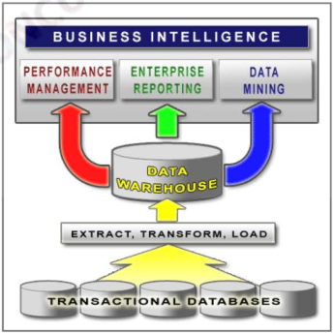

Sendo assim, BI é uma tecnologia que permite às empresas transformar dados guardados nos seus sistemas em Informação qualitativa e i mportante para a t omada de decisão. Há uma forte tendência de que os produtos que com põem o sistema de BI de uma empresa passem provenham funções extras que auxiliem na tomada de decisões, como, por exemplo, ferramentas de Data Mining .

Ou seja, BI é um conjunto de técnicas. métodos e ferramentas que subsidiam o processo de decisão de uma empresa.

**Sistemas de apoio à Decisão ( ou suporte à Decisão)** costumam combinar diversas dessas técnicas, métodos e ferramentas para suportar a Inteligência do Negócio

Um **Data Warehouse ou armazém de dados** , ou ainda depósito de dados , é um repositório de informações colhidas de várias origens, armazenadas sob um esquema unificado, em um único local. Quando reun idos, os dados são armazenados por muito tempo, perm i tindo o acesso a dados históricos. Ainda, o desenho da base de dados favorece os relatórios, a análise de grandes volumes de dados e a obtenção de informações estratégicas que podem facilitar a tomada de decisão .

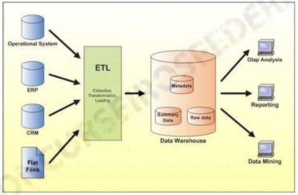

O Data Warehouse possibilita a análise de grandes volumes de dados, coletados dos sistemas transacionais ( OLTP ). São as chamadas séries históricas que possibilitam uma melhor análise de eventos passados, oferecendo suporte às tomadas de decisões presentes e a previsão de eventos futuros . Por definição, os dados em um data warehouse não são voláteis, ou seja, eles não mudam, salvo quando é necessário fazer correções de dados previamente carregados. Os dados estão disponíveis somente para leitura e não podem ser alterados

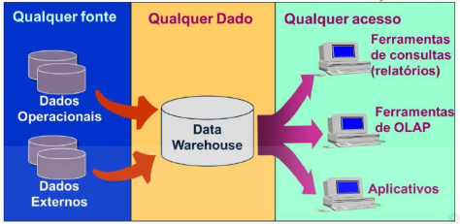

A ferramenta mais popular para exploração de um data warehouse é a Online Analytical Processing OLAP ou Processo Analítico em Tempo Real, mas muitas outras podem ser usadas, como o Data Mining. Atualmente , por sua capacidade de sumarizar e analisar grandes volumes de dados, o data warehouse é o núcleo dos sistemas de informações gerenciais e apoio à decisão das principais soluções de business intelligence do mercado

Datawarehouse possui 4 características marcantes . São elas:

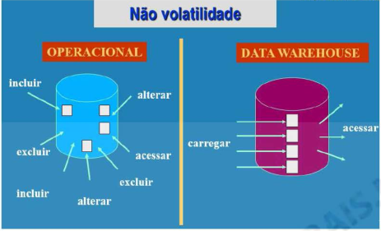

**- Não-volátil :** Diferentemente de um Banco de Dados operacional, o Data warehouse apenas recebe informações. Exclusões ou alterações ocorrem apenas para a correção de dados inseridos com erro .

**- Integrado :** Um Datawarehouse deve ser integrado, ou seja, trabalha de forma a globalizar e aproveitar os termos e as estruturas técnicas que são utilizados nos sistemas de informações tradicionais. Por exemplo, na representação de sexo, um Datawarehouse manipula todas as formas seguintes: "m" ou "f", "O" ou "1", "x" ou "y", "macho" ou "fêmea", "homem" ou "mulher","dama" ou "cavalheiro"

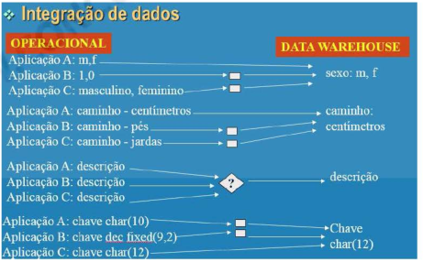

**- Orientado por assuntos :** Um DW sempre armazena dados importantes sobre temas específicos da empresa e conforme o interesse das pessoas que irão utilizá-lo. Bancos de dados operacionais tratam de estoques, entradas e saídas de materiais. DW trata de clientes, vendas e produtos. Por exemplo, uma empresa pode trabalhar com vendas de produtos alimentícios no varejo e ter o seu maior interesse ser o perfil de seus compradores. Portanto, o DW será voltado para as pessoas que compram seus produtos e não para os produtos que ela vende .

**- Variante no tempo** : A variação em relação ao tempo consiste na manutenção de um histórico de dados em relação ao período de tempo maior que dos sistemas comuns. Ao analisarmos um dado de um DW, o mesmo sempre estará relacionado a um período determinado de tempo, pois terá uma chave de tempo que irá indicar o dia no qual esses dados foram extraídos.

**Data Mart**

Pode ser considerado um “mini DataWarehouse”, entretanto, ao invés de englobar uma empresa, um data mart envolverá apenas um determinado setor (Administração, Marketing, RH), possibilitando uma especialização maior por ocasião da extração do conhecimento. Ainda, Date (Introdução a Sis tema s de Ba ncos de Dados) diz que os Data Marts podem ser voláteis. Segundo o autor

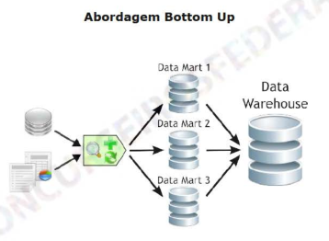

Na abordagem bottom up, a organização prefere iniciar seu repositório de dados pela criação dos Data Marts, para posteriormente criar o Data Warehouse. Os Data Marts são menos complexos e custos, e a integração acontece posteriormente.

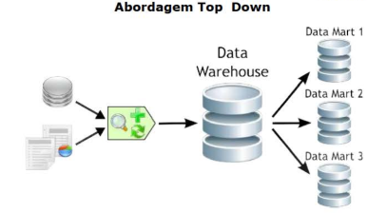

Na abor dagem top down, a organização cria inicialmente o Data Warehouse, para depois criar seus Data Marts, ma s especializados. Solução típica de organizações mais maduras, e que podem arcar com os elevados custos inicais da implantação de um DW

**Extração, Transformação e Carga: (ETL – Extraction Transforming Loading)**

A alimentação de um DataWarehouse envolve, antes, o trabalho de ETL (extração, tra nsformação e carga dos dados).

ETL, na prática, são ferramentas de software cuja função é a extração de dados de diversos sistemas, transformação desses dados conforme regras de negócios e, por fim, a carga dos dados em um Data Mart ou um Data Warehouse. A extração e carga são obrigatórias para o processo, sendo a transformação/limpeza opcional. É considerada uma das fases mais críticas do Data Warehouse e/ou Data Mart.

Os projetos de data warehouse consolidam dados de diferentes fontes. A maioria dessas fontes tendem a ser bancos de dados relacionais ou arquivo de texto (texto plano), mas podem existir outras fontes. Um sistema ETL tem que ser capaz de se comunicar com as bases de dados e ler diversos formatos de arquivos utilizados por toda a organização. Essa pode ser uma tarefa não trivial, e muitas fontes de dados podem não ser acessadas com facilidade.

**Extração**

A primeira parte do processo de ETL é a extração de dados dos sistemas de origem. Esses sistemas de origem podem ser: sistemas legados, bancos de dados em diferentes formatos (Oracle, DB2, Sql Server), outros sistemas corporativos, informações públicas disponíveis em sites web, dentre outros.

Cada sistema pode também utilizar um formato ou organização de dados diferente. Formatos de dados comuns são bases de dados relacionais e flat files (também conhecidos como arquivos planos), mas podem incluir estruturas de bases de dados não relacionais, como o IMS ou outras estruturas de dados, como VSAM ou ISAM. A extração converte para um determinado formato para a entrada no processamento da transformação.

**Transformação**

O estágio de transformação aplica uma série de regras ou funções aos dados extraídos para derivar os dados a serem carregados. Algumas fontes de dados necessitarão de muito pouca manipulação de dados. Em outros casos, podem ser necessários um ou mais de um dos seguintes tipos de transformação:

• Seleção de apenas determinadas colunas para carregar (ou a seleção de nenhuma coluna para não carregar);

• Tradução de valores codificados (se o sistema de origem armazena 1 para sexo masculino e 2 para feminino, mas o data warehouse armazena M para masculino e F para feminino, por exemplo);

• Codificação de valores de forma livre (mapeando "Masculino","!" e "Sr ." para M, por exemplo);

• Derivação de um novo valor calculado (montante_vendas = qtde * preço_unitár io, por exemp lo);

• Junção de dados provenientes de diversas fontes;

• Resumo de várias linhas de dados (total de vendas para cada lo ja e para cada região, por exemplo);

• Geração de valores de chaves substitutas (surrogate keys);

• Transposição ou rotação (transformando múltiplas colunas em múltiplas linhas ou vice-versa);

• Limpeza dos dados, ajustando valores não permitidos, erros de ortografia, dentre outros;

• Quebra de uma coluna em diversas colunas (como por exemplo, colocando uma lista separada por vírgulas e especificada como uma cadeia em uma coluna com valores individuais em diferentes colunas).

**Carga:**

A fase de carga carrega os dados no Data Warehouse. Dependendo das necessidades da organização, este processo varia amplamente. Alguns data warehouses podem substituir as informações existentes semanalmente, com dados cumulativos e atualizados, ao passo que outro DW (ou até mesmo outras partes do mesmo DW, conhecidos como Data Marts) podem adicionar dados a cada hora. A temporização e o alcance de reposição ou acréscimo constituem opções de projeto estratégicas que dependem do tempo disponível e das necessidades de negócios. Sistemas mais complexos podem manter um histórico e uma pista de auditoria de todas as mudanças sofridas pelos dados

**OLAP (** Online Analytical Processing **)**

É um **termo utilizado para descrever a análise de dados complexos a partir do Data Warehouse**. Esta tecnologia permite aos analistas de negócios, gerentes e executivos analisar e visualizar dados cor porativos de forma rápida, consisten te e interativa

A funcionalidade OLAP é inicialmente caracterizada pela análise dinâmica e multidimensional dos dados consolidados de uma organização, permitindo que as atividades do usuário final sejam tanto analíticas quanto navegacionais. Esta tecnologia geralmente é implementada em ambiente multiusuário e cliente/servidor, oferecendo assim respostas rápidas às consultas adhoc ( construção de listagens, interligando a informação disponível na base de dados conforme as necessidades especificas da empresa, assim como a sua exportação, possibil itando várias simulações), **não importando o tamanho do banco de dados nem sua complexidade**. Essa tecnologia auxilia o usuário a sintetizar informações corporativas por meio de visões comparativas e personalizadas, análises históricas, projeções e elaborações de cenários .

**Qual a margem de lucro para bicicletas em fevereiro? Esse é o tipo de pergunta que o OLAP vai responder, em uma busca multidimensional no banco de dados (tempo, produto, margem de lucro)**

**Tabelas de fato e tabelas de dimensão:**

Na modelagem multidimensional temos 2 tipos principais de tabelas: tabelas de fato e tabelas de dimensão .

As tabelas contendo dados multidimensionais são denominadas tabelas de fatos , e normalme nte, são muito grandes .

Fatos são normalmente cercados por um grande contexto textual (dimensões). Fatos são muito específicos, tem atributos numéricos muito bem definidos. Em contraste, o contexto textual que cerca as tabelas de fatos é mais aberto. Não é raro para o modelador adicionar contextos (dimensões) para um conjunto de fatos durante o traba lho de implementação. A palavra "fato " represen ta uma medida dos processos que estamos modelando, como quantidades, valores e indicadores. A tabela de fatos registra os fatos que serão analisados. É composta por uma chave primária (formada por uma combi nação única de valores de chaves de dimensão, todas chaves estrangeiras) e pelas métricas de interesse para o negócio.

Embora o modelador possa amarrar todo o contexto dentro de uma grande lógica associada com cada fato, ele normalmente achará mais conveniente (e intuitivo) dividir o contexto em grupos independentes. Quando você **grava fatos (ex.: vendas de um determinado produto em um mês),** você naturalmente divide o contexto em grupos : produtos, loja, tempo, cliente, caixa e diversos outros. **Nós chamamos essa divisão de grupos de dimensões** e assumimos informalme n te que essas dimensões são independentes, ligadas a um fato (no nosso exemplo, fato VENDA). A figura abaixo dá um exemp lo grosseiro de modelo dimensional para um fato venda.

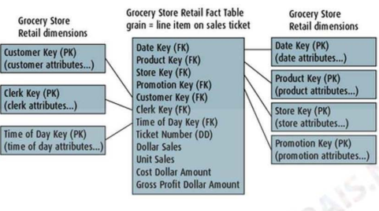

Portanto, fica mais adequado (e reduz os espaços de armazenamento), modelar a tabela de fatos com estas dimensões sendo tratadas à parte. Para tal, os atributos dimensionais da tabela de fatos serão chaves estrangeiras para as chamadas tabelas de dimensão .

As tabelas de dimensão delimitam o universo de cada dimensão. Na tabela Cliente (Customer), por exemplo, ficarão registrados todos os clientes da base de dados. Na tabela Produto, guardam-se todas as informações acerca da base de produtos. A tabela de fatos "apenas" faz o registro, de uma compra, realizada, por um cliente, em uma loja, de um produto, em um dado momento.

**Atributos na tabela de fatos:**

Os atributos mais comuns em uma tabela de fatos são valores numéricos. Estes valores são,  **em sua maioria, aditivos**. As **métricas aditivas** são as que permitem operações como adição, subtração e média de valores por todas as dimensões, em quaisquer combinações de registros, como "total de i tens vendidos" por combinação de data, produto e loja . **Métricas aditivas** são importantes porque normalmente as aplicações de data warehouse não retornam uma linha da tabela de fatos, mas sim centenas, milhares e até milhões.

Existem também métricas não-aditivas e métricas semi- aditivas. As métricas não-aditivas são valores que não podem ser manipulados livremente, como valores percentuais ou relativos . Para esses valores, os cálculos devem ser realizados nos dados absolutos nos quais se baseiam.

**Exemplos de métricas não-aditivas** são preço de custo e preço de venda de um produto em uma venda. Por fim, as **métricas semi-aditivas** são valores que não podem ser somados em todas as dimensões. Por exemplo: numa tabela com o registro diário do saldo bancário dos clientes de uma agência, não faz sentido somar os saldos bancários diários de um cliente durante um mês, mas pode-se somar os saldos de todos os clientes de uma agência em determinada data

**Modelagem multidimensional:**

* **O Modelo Estrela ( Star Schema )**

No modelo estrela todas as tabelas relacionam-se diretamente com a tabela de fatos. Sendo assim, as tabelas dimensionais devem conter todas as descrições que são necessárias para definir uma classe como Produto, Tempo ou Loja nela mesma (veja exemplo na figura abaixo). **Em suma, as tabelas de dimensões são desnormalizadas no modelo estrela.** Por consequência, deteminados campos como Categoria, Departamento, Marca conterão suas descrições repetidas em cada registro, assim, aumentando o tamanho das tabelas de dimensão por repetirem estas descrições de forma tex tual em todos os registros.

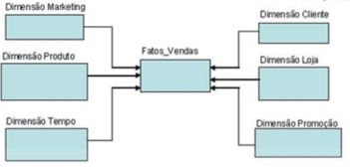

Este modelo é chamado de estrela porque a tabela de fatos fica ao centro cercada das tabelas dimensionais assemelhado a uma estrela. Mas o ponto forte a fixar é que as dimensões não são normalizadas

* **O Modelo Floco de Neve ( Snow Flake )**

No modelo Floco as tabelas dimensionais relacionam-se com a tabela de fatos, mas algumas dimensões relacionam-se apenas entre elas. Isto ocorre para fins de  **normalização das tabelas dimensionais, visando diminuir o espaço ocupado por estas tabelas**. Informações como Categoria, Departamento e Marca tornar-se-ão, no exemplo, tabelas de dimensões auxiliares

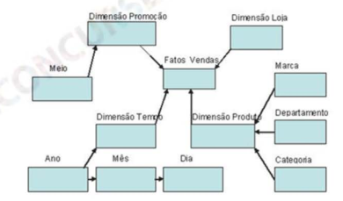

No mode lo Floco existem tabelas de dimensões auxiliares que normalizam as tabelas de dimensões principais. Na figura anterior, Ano , Mês e Dia são tabelas que normalizam a Dimensão Tempo , ao passo que Categoria , Departamento e Marca normalizam a Dimensão Produto e a tabela Meio normaliza a Dimensão Promoção

**O Modelo Floco (Snow Flake)** reduz o espaço de armazenamento dos dados dimensionais mas acrescenta várias tabelas ao modelo, deixando-o mais complexo, tornando mais difícil a navegação pelos softwares que utilizarão o banco de dados. Um outro fator é que mais tabelas serão utilizadas para executar uma consulta, então mais JOINS de instrução SQL serão feitos, tornando o acesso aos dados mais lento do que no modelo estrela.

**O Modelo Estrela (Star Schema)** é mais simples e mais fácil de navegação pelos softwares, porém desperdiça espaço repetindo as mesmas descrições ao longo de toda a tabela. Porém, análises mostram que o ganho de espaço normalizando este esquema resulta em um ganho inferior a 1 % do espaço total no banco de dados. Isto posto, cabe analisar outros fatores mais importantes para serem avaliados para redução do espaço em disco, como a adição de agregados e alteração na granularidade dos dados, por exemplo.

**Dica do professor:** Se você sentir muita insegurança para definir a **tabela de fatos** e as  **tabelas de dimensão**, **procure identificar a tabela com mais chaves estrangeiras. QUASE SEMPRE esta será a tabela de fatos** . A tabela de fatos, por conter conteúdos de dimensões diferentes, precisa ter de chaves estrangeiras que se relacionem com as chaves primárias das tabelas de dimensão , que, via de regra, apenas discriminam o " conteúdo" de uma dimensão. Além disso, a cardinalidade da tabela de fatos norma l mente é o " n" da relação (1:n).

**Arquiteturas OLAP:**

A análise multidimensional é uma das grandes utilidades da tecnologia OLAP, consistindo em ver determinados cubos de informações de diferentes ângulos e de vários níveis de agregação. Os "cubos” são massas de dados que retornam das consultas feitas ao banco de dados e podem ser manipulados e visualizados por inúmeros ângulos e diferentes níveis de agregação.

Conforme o método de armazenamento de dados utilizado para uma aplicação OLAP, será elaborada a arquitetura da aplicação. Os métodos de armazenamento de dados, são MOLAP, ROLAP, DOLAP e HOLAP. Cada um deles tem uma função específica e deve ser utilizada quando melhor atender às necessidades de análise pela ferramenta de OLAP.

**No MOLAP (Multidimensional On-Line Analytical Processing**) os dados são armazenados de forma multidimensional (como se fosse um cubo de dados). Sua implementação varia de acordo com a sua ferramenta de OLAP, mas é frequentemente implementado em um banco de dados relacional, porém não na terceira forma normal. Além disto o acesso aos dados ocorre diretamente no banco de dados do servidor multidimensional. Os gerenciadores de banco de dados têm um limite prático quanto ao tamanho físico de dados que eles podem manipular. As restrições de armazenamento e desempenho limitarão o tamanho do banco de dados, não esquecendo o limite das dimensões que também restringem sua manipulação. A complexidade que existe no processo de carga de um banco de dados multidimensional, pode acarretar a demora no processo. O processo de carga é complexo devido a série de cálculos que devem ser realizados para agregar os dados às dimensões e preencher as estruturas do banco. Depois do processo concluído, ainda é realizado uma série de mecanismos para melhorar a capacidade de pesquisa.

**Já no ROLAP (Relational On-line Analytical Processing)** os dados são armazenados no modelo relacional como também suas consultas são processadas pelo gerenciador do banco relacional.

**Por outro lado, o DOLAP (Desktop On-line Analytical Processing)** é uma variação que existe para fornecer portabilidade dos dados, uma vez que o conjunto de dados multidimensional é criado no servidor e transferido para o desktop. A vantagem que oferece esta arquitetura é a redução do tráfico na rede.

**HOLAP (Hybrid On-line Analytical Processing**) , na qual ocorre uma combinação entre ROLAP e MOLAP. A vantagem é que com a mistura de tecnologias pode-se extrair o que há de melhor de cada uma, a alta performance do MOLAP e a escalabilidade do ROLAP.

Podemos citar a **WOLAP (Web Online Analytical Processing)** , que dispara suas consultas via navegador web para o servidor, que por sua vez retorna enviando o cubo processado de volta, para que possa ser analisado pelo usuário.

**Operações em OLAP:**

Ao navegar-se pelos cubos OLAP, diversas são as operações possíveis para a visualização da informação que se busca. Essas operações recebem diversos nomes, a saber**:**

**Drill Down:** O Drill Down ocorre quando o usuário aumenta o nível de detalhe da informação, diminuindo o grau de granularidade, **Ex: como passar de semestre para trimestre.**

**Drill Up (ou Rol/ Up):** O Drill Up é o contrário do Drill Down. Ele ocorre quando o usuário aumenta o grau de granularidade, diminuindo o nível de detalhamento da informação , **Ex: como passar de mês para trimestre.**

**Drill Throught**: O Drill Throught ocorre quando o usuário passa de uma informação contida em uma dimensão para uma outra. Por exemplo: Estou na dimensão de tempo e no próximo passo começo a analisar a informação por região.

**Drill Across:** O Drill Across ocorre quando o usuário pula um nível intermediário dentro de uma mesma dimensão. Por exemplo: a dimensão tempo é composta por ano, semestre, trimestre, mês e dia. O usuário estará executando um Drill Across quando ele passar de ano direto para trimestre ou mês, sem passar por semestre.

**Slice And Dice:** São duas operações dist intas. A operação slice (fatiar) seleciona dados de uma única dimensão de um cubo ao passo que a operação dice (do inglês "dado") extrai um subcubo do cubo, efetuando uma operação de seleção sobre duas ou mais dimensões do mesmo.

**Cross-join:** O Cross-join é um recurso no qual dados são unidos e colunas e linhas são invertidas, permitindo uma melhor visualização sob a ótica do negócio. Por exemplo:

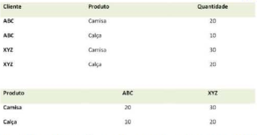

**Pivot:** O Pivot é similar ao cross-join, mas envolve somente a rotação do cubo, sem a junção dos dados.

**Alertas:** Os Alertas são utilizados para indicar situações de destaque em elementos dos relatórios, baseados em condições envolvendo objetos e variáveis. Servem para indicar valores mediante condições mas não para isolar dados pelas mesmas.

**Ranking:** A opção de ranking permite agrupar resultados por ordem de maiores / menores, baseado em objetos numéricos (Measures). Esta opção impacta somente uma tabela direcionada (relatório) não afetando a pesquisa (Query).

**Filtros:** Os dados selecionados por uma Query podem ser submetidos a condições para a leitura na fonte de dados. Os dados já recuperados pelo Usuário podem ser novamente "filtrados” para facilitar análises diretamente no documento.

**Sorts:** Os sorts servem para ordenar uma informação. Esta ordenação pode ser customizada, crescente ou decrescente.

**Breaks:** Os Breaks servem para separar o relatório em grupos de informações (blocos). Por exemplo: O usuário tem a necessidade de visualizar a informação por cidades, então ele deve solicitar um Break. Após esta ação ter sido executada, automaticamente o relatório será agrupado por cidades, somando os valores mensuráveis por cidades.

**Consultas Ad - Hoc:** São consultas com acesso casual único e tratamento dos dados segundo parâmetros nunca antes utilizados, geralmente executado de forma iterativa e heurística.

**DATA MINING (MINERAÇÃO DE DADOS):**

**O Processo de Descoberta do Conhecimento em BDs (KDD):**

O Data Mining pode fazer parte de um processo maior , chamado Processo de Descoberta do Conhecimento em Bancos de Dados (KDD). Como o próprio nome diz, e, dentro do nosso contexto, este processo está diretamente relacionado à Inteligência de Negócios, pois compreende a descoberta de padrões úteis em Bases de Dados.

KDD tem 5 fases:

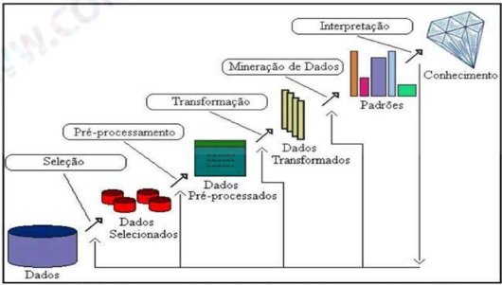

**Seleção:** Processo que define quais serão os dados a serem trabalhados. Os dados podem ser selecionados das mais diversas fontes de dados, tais como : banco de dados relacional, arquivo texto legado, dentre outros. Ainda, dentro do universo de dados selecionados, outras restrições podem ser aplicadas.

**Pré-processamento:** Estágio de "limpeza dos dados", por meio de remoção de inconsistências, ajustes de formatos de dados, análise de outliers (remover do universo dos dados ou considerá-los?). Exs: O sexo de um paciente gestante (informação desnecessária) Reconfiguração dos dados para assegurar formatos consistentes (dados que distinguem sexo por "F" ou "M", e dados que distinguem por "M" ou "H ")

**Transformação:** Transformam-se os dados em formatos utilizáveis. Esta dependerá da técnica data mining usada. Exs: Rede neural, que converte valor literal em valor numérico Disponibilização os dados de maneira usável e navegável.

**Mineiração (Data Mining) :**É a verdadeira extração dos padrões de comportamento dos dados. Estudaremos à parte

**Interpretação e Avaliação** :Identificados os padrões pelo sistema, estes serão interpretados em

conhecimentos, os quais darão suporte à tomada de decisões humanas.

**Data Mining:**

Data Mining , como o nome indica, se refere à mineração ou a descoberta de informacões em funcão de padrões ou regras em grande quantidade de dados , sejam elas bases de dados convencionais ou não.

**O DM utiliza técnicas de inteligência artificial que procuram relações de similaridade ou discordância entre dados.**

Seu objetivo é encontrar, automaticamente, padrões, anomalias e regras com o propósito de transformar dados, aparentemente ocultos, em informações úteis para a tomada de decisão e/ou avaliação de resultados.

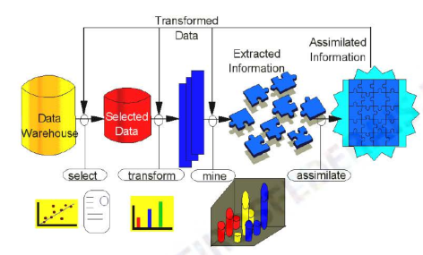

Esta mineração pode utilizar várias técnicas para a descoberta de conhecimento. Vejamos algumas:

**Associação:** Explicando de forma bem simples, é enxergar alguma forma de relação entre variáveis (do tipo X influencia Y). Ex: Idade influencia valor do carro comprado.

**Descrição de classes:** provê um resumo conciso e sucinto de uma coleção de dados e a distingue de outras. O resumo de uma coleção de dados é chamado de caracterização de classe; enquanto a comparação entre duas ou mais coleções de dados é chamada comparação ou discriminação de classe. A descrição de classe não só deveria cobrir suas propriedades de resumo tal como a contagem, somas, e cálculos de médias, mas também suas propriedades sobre a dispersão dos dados, tais como a variância, desvio padrão, quartis, dentre outros;

**Classificação:** É o processo de encontrar um modelo que descreve classes diferentes de dados (por exemplo, "ensinar” ao sistema quais clientes bancários são de risco alto, médio e baixo, por meio de alguns registros, e, a partir deste ponto, a mineração por si só será capaz de classificar o restante da base de dados) .

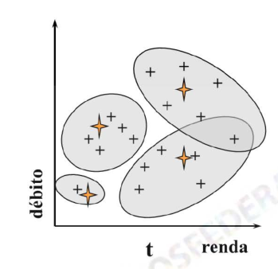

**Aqrupamento(clustering):** Similar à classificação, porém sem supervisão (o sistema por si só sendo capaz de criar grupos).

**Descoberta de padrões sequenciais:** Envolve a descoberta de informações relevantes com base na sequência dos registros. Exemplo, o sistema descobrir que se o cliente compra pão, é provável que também compre leite;

**Descoberta de padrões em séries temporais:** Descoberta de informações relevantes com base na época dos registros. Exemplo, o Sistema descobrir que as vendas de guarda-chuva caem em determinados meses do ano,"coincidentemente” na época da seca;

**Regressão:** a análise de diversas variáveis para prever uma próxima . Por exemplo, ver os exames de um paciente e calcular a probabilidade de sobrevivência a uma cirurgia, com base no histórico de pacientes operados

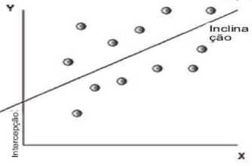

**Redes neurais:** é uma extensão da regressão (regressão generalizada), utilizando princípios da inteligência artificial;

**Algoritmos Genéricos:** são técnicas de busca utilizadas na ciência da computação para achar soluções aproximadas em problemas de otimização e busca, sendo uma classe particular de algoritmos evolutivos que usam técnicas inspiradas pela biologia evolutiva como hereditariedade, mutação, seleção natural e recombinação.

**EXEMPLO CLÁSSICO DA APLICAÇÃO DE DATA MINING!**

O Walmart, na década de 90, descobriu que homens casados, entre 25 e 30 anos, compravam fraldas e/ou cervejas às sextas-feiras à tarde no caminho do trabalho para casa. Assim sendo, a rede otimizou às gôndolas nos pontos de vendas, colocando as fraldas ao lado das cervejas, e o consumo de ambos os produtos cresceu 30%. Cá entre nós, uma associação entre fraldas e cervejas não é intuitiva. É o tipo de coisa que o Data Mining pode revelar!

Ainda, as Lojas Brasileiras, antes de encerrarem suas operações, em 1999, aplicaram 1 milhão de dólares em técnicas de data mining, reduzindo de 51000 produtos para 14000 produtos oferecidos em suas lojas. Como exemplo de anomalias detectadas, encontraram roupas de inverno e guarda chuvas encalhados no Nordeste , bem como batedeiras 110v à venda em se, onde a corrente é 220v. Se tivessem aplicado o DM antes, provavelmente não teriam falido ....

**FERRAMENTAS EMPRESARIAIS:**

**Enterprise Resource Planning (KDD):**

**Enterprise Resource Planning, ou SIGE - Sistema Integrado de Gestão Empresarial** é uma infrastrutura de software que liga as aplicações internas de uma empresa e dá suporte aos processos de negócio externos. As aplicações SIGE costumam ser modulares e os módulos são integrados uns aos outros, a fim de expandir seus recursos.

Os ERPs oferecem às empresas um único ponto para controle de dados, e assim:

• Eliminam a necessidade de inserir dados em múltiplos sistemas;

• Reduzem a ocorrência de erros e custos comuns na inserção de dados;

• Permitem a postagem de dados transacionais em tempo real e o acesso instantâneo a informações atualizadas;

• Etc.

**Podem ser módulos integrantes dos ERPs**:

• SCM - supply chain management (gestão da cadeia de suprimentos);

• PLM - product lifecycle management (gestão do ciclo de vida de produtos);

• CRM customer relationship management ( gestão de relacionamento com o cliente);e

• BI (business intelligence).

**Os ERPs também são sistemas de apoio à decisão, que procuram abranger a empresa da forma mais ampla possível**.

**Management Information Systems (MIS):**

Management Information Systems (MIS) ou Informações Gerenciais , são sistemas básicos de geração de relatório que convertem dados brutos em informação significativa que a informação utilizada de fato por gestores e funcionários.

SIGs permitem análises mais profundas, com a realização de simulações de cenários. Por vezes, utilizam-se de ferramentas de Data Mining para identificação de cruzamentos não triviais. São utilizados por analistas de negócio no nível tático .

**Executive Information Systems (EIS)**

Executive Information Syst ems ( EIS) ou Sistemas de Informações Executivas, são sistemas híbridos que combinam muitas características dos sistemas de informação gerencial e dos sistemas de apoio à decisão, desenvolvidos com objetivo de atender às necessidades de informações estratégicas da alta administração.

Neste sistema, a informação é apresentada segundo as preferências dos executivos, por uso de uma interface gráfica com o usuário e exibições gráficas, que possam ser personalizadas de acordo com as preferências de informação dos executivos que o ut ilizam, similar a sistemas OLAP.

Inteligência empresarial, ou *business inteligence*, é um termo utilizado para descrever as habilidades das corporações para coletar dados e explorar informações, analisá-las e desenvolver entendimentos para tomada de melhores decisões

Exercicios:

**1 -Soluções informatizadas de Business Intelligence (BI ) geralmente contêm sistemas que podem ser de diversos tipos,dependendo do objetivo das análises e do perfil do usuário, como:**

a) Executive Information Systems (EIS) ou Sistemas de Informações Executivas, que são baseados em relatórios analíticos, normalmente utilizados por usuários de nível operacional.

b) Online Analytical Processing (OLAP), também conhecidos como sintéticos, que baseiam-se em transações, como: Sistemas Contábeis; Aplicações de Cadastro; Sistemas de Compra, Estoque, Inventário; ERPs; CRMs.

c) Decision Support Systems (DSS) ou Sistemas de Apoio a Decisão, voltados para profissionais que atuam no nível estratégico das empresas, como diretoria e presidência. Oferecem, para tanto, um conjunto de indicadores chave de desempenho como o CMMI.

d) Management Information Systems (MIS) ou Sistemas de Informações Gerenciais, que permitem análises mais profundas, com a realização de simulações de cenários. Por vezes, utilizam-se de ferramentas de Data Mining para identificação de cruzamentos não triviais. São utilizados por analistas de negócio no nível tático.

e) Online Transactional Processing (OLTP) ou Sistemas transacionais, que fornecem subsídio para tomadas de decisão a partir de análises realizadas sobre bases de dados históricas, por vezes com milhões de registros a serem totalizados

**2- Considere que a equipe de Analistas de Desenvolvimento de Sistemas do CNMP está projetando a arquitetura para o Data Warehouse ( DW) da instituição, conforme mostra a figura abaixo:**

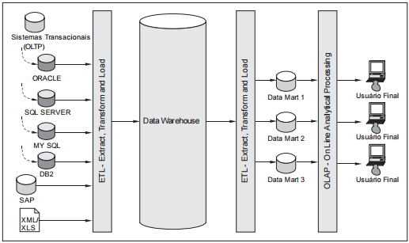

a) é bottom-up. Garante a existência de um único conjunto de aplicações para ETL, ou seja, extração, limpeza e integração dos dados, embora os processos de manutenção e monitoração fiquem descentralizados.

b) é bottom-up, pois primeiro a equipe cria um DW e depois parte para a segmentação, ou seja, divide o DW em áreas menores gerando pequenos bancos orientados por assuntos aos departamentos.

c) é bottom-up. Permite um rápido desenvolvimento, pois a construção dos Data Marts é altamente direcionada. Normalmente um Data Mart pode ser colocado em produção em um período de 2 a 3 meses.

d) é top-down. A partir do DW são extraídos os dados e metadados para os Data Marts. Nos Data Marts as informações estão em maior nível de sumarização e, normalmente, não apresentam o nível histórico encontrado no DW.

e) é top-down, pois possui um retorno de investimento muito rápido ou um faster pay back. O propósito desta arquitetura é a construção de um DW incremental a partir de Data Marts independentes.

**3- O componente final do processo de *Business Intelligence* é**

a) *Business balance management* (BBM).

b) *Executive of?ce team* (EOT)

c) *Business performance management* (BPM).

d) *Priority statement board* (PSB).

e) *Business advisory management* (BAM).

**4 - Assinale a opção correta relativa a *Business Intelligence* (*BI*).**

a) A cultura organizacional deve ser transformada pela alta administração antes das iniciativas de *BI.*

b) O *BI* transforma a tomada de decisões em processos mais orientados a processos.

c) A cultura organizacional é irrelevante para as iniciativas de *BI.*

d) O *BI* transforma a tomada de decisões em processos orientados à inteligência dos dirigentes.

e) O *BI* não pode ser simplesmente um exercício técnico da área de Tecnologia da Informação.

**5 - Em *Business Intelligence* (BI), as consultas de dados que NÃO estão disponíveis em relatórios periódicos, ou seja, consultas criadas sob demanda especificamente para um conteúdo, *layout* ou cálculo, agilizando ou facilitando a tomada de decisão, são chamadas de consultas**

a) evolutivas.

b) multidimensionais.

c) *single shot.*

d) *data mining*.

e) *ad hoc*.

**6 -Utilizando uma base multidimensional, o usuário passou da análise de informações sob a ótica da dimensão tempo para a visão sob a dimensão regional. A operação OLAP aí realizada foi**

a) roll up

b) drill across.

c) drill throught.

d) slice and dice.

e) star across.

**7- Sistema de informações que está disponível para a empresa tomar decisões sobre seus negócios, apoiado por um sistema de alimentação dos dados na retaguarda e também por um sistema de captura e realimentação de dados e sistema de gestão de conteúdos.**

a) *Data Warehouse* (DW)

b) *Business Intelligence* (BI)

c) *Data Minning* (DM)

d) *Customer Relationship Management* (CRM)

e) *Enterprise Resource Planning* (ERP)

**8 - Quanto à perspectiva de visualização de um cubo, dentre as operações básicas OLAP,**

a) *slice* é a operação que corta o cubo, mas mantém a mesma perspectiva de visualização dos dados.

b) *slice* é a mudança de perspectiva da visualização dos dados.

c) *dice* é a operação que corta o cubo, mas mantém a mesma perspectiva de visualização dos dados.

d) *slice* ocorre quando o usuário aumenta o nível de detalhe da informação, diminuindo o nível de granularidade.

e) *dice* ocorre quando o usuário aumenta o nível de detalhe da informação, diminuindo o nível de granularidade.

**9 -A inteligência do negócio (eventualmente mais conhecida como Business Intelligence)**   
  
I. é construída quando a arquitetura de TI especificamente orienta-se para os interesses ou especialidades do negócio de forma exclusiva.   
  
II. utiliza ferramentas que consolidam, analisam e acessam vastas quantidades de dados para ajudar os usuários a tomar melhores decisões empresariais.   
  
III. utiliza como principais ferramentas os softwares para consulta e relatórios de banco de dados, ferramentas para análise multidimensional de dados e o data mining.   
  
IV. confere às empresas a capacidade de acumular informações; adquirir conhecimentos sobre clientes, concorrentes e operações internas; e mudar o comportamento de tomada de decisão a fim de alcançar maior lucratividade e outras metas corporativas.   
  
Está correto o que se afirma em

a) I e II, apenas.

b) I, II e III, apenas.

c) II e IV, apenas.

d) II, III e IV, apenas.

e) I, II, III e IV.

**ERP**

**Planejamento (Planning) de Recursos (Resources) Empresariais (Enterprise)**

**Principais características de um sistema ERP.**

- Base de dados única.

- Suporta todas as áreas da empresa.

- Obtenção da informação em tempo real.

- Possibilita maior controle sobre a empresa.

- Auxilia a tomada de decisão.

- Orientação a processos.

- Melhor gerenciamento da informação

Destacamos algumas possíveis vantagens na implementação do ERP em uma empresa:

- Auxiliar na comunicação interna (eficácia);

- Eliminar a utilização de interfaces manuais (eficácia);

- Otimizar o fluxo da informação e a qualidade dessa informação dentro da organização (eficiência);

- Agilizar a execução de processos internos (eficiência);

- Otimizar e auxiliar o processo de tomada de decisão (assertividade);

- Eliminar a redundância de atividades (economicidade);

- Diminuir a quantidade de processos internos (eficiência);

- Reduzir os limites de tempo de resposta ao mercado (eficiência);

- Reduzir as incertezas do lead time (eficiência);

- Incorporar melhores práticas - codificadas no ERP - aos processos internos da empresa (eficácia);

- Reduzir o tempo dos processos gerenciais (eficiência);

- Reduzir os estoques (eficiência);

- Evitar erros humanos em cálculos de tributos e pagamentos, entre outros (eficácia);

- Auxiliar na elaboração de estratégias operacionais (eficiência);

- Agilizar a obtenção de dados referentes a determinados cenários (eficiência);

- Diminuir o tempo de entrega do produto ou serviço ao cliente (eficiência);

- Ajudar a lidar com grandes volumes de informação (eficácia);

- Evitar trabalhos duplicados (economicidade);

- Fazer com que a organização se adapte melhor as mudanças no mercado e ao

cumprimento da legislação (assertividade)

A arquitetura de software, o ERP - Enterprise Resource Planning ou Sistema Integrado de Gestão Empresarial facilita o fluxo de informações entre todas as atividades da empresa como fabricação, logística, finanças e recursos humanos.

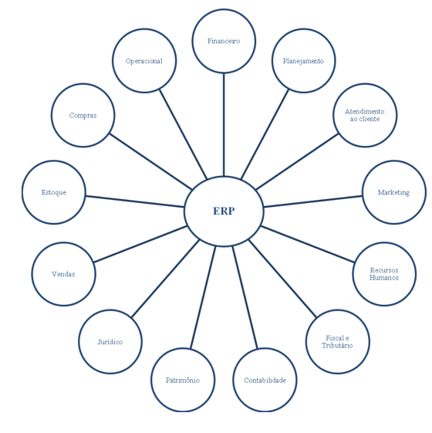

**A seguir são listados quais são as fases necessária s para a implementação do sistema ERP,**

• Fase 1 – Raios-X: São analisadas as práticas de negócios da empresa e é verificado se a empresa realmente necessita de uma solução ERP.

• Fase 2 – Desenvolvimento: Nesta fase o sistema é configurado para as necessidades da empresa. É configurado também o modelo de funcionamento do sistema.

• Fase 3 – Teste: O sistema é implantado em um ambiente de testes onde falhas e erros deverão ser detectados e corrigidos.

• Fase 4 – Treinamento: Todos os profissionais que estarão envolvidos no futuro com a aplicação são treinados para sua utilização.

• Fase 5 – Implementação: O sistema é implementado em sua totalidade na empresa e se torna funcional.

• Fase 6 – Avaliação: Nesta fase é feita uma avaliação para ver se o sistema cumpre todas as necessidades técnicas levantadas na fase 1, e é detectado se existe alguma falha neste sistema. Nesta fase começa o processo contínuo de evolução do sistema através do processo de feedback.

**O ERP é um sistema amplo de soluções e informações. Um banco de dados único, operando em uma plataforma comum que interage com um conjunto integrado de aplicações**, a vantagem de um sistema ERP é a habilidade de necessitar a entrada deinformações uma única vez

**O ERP emprega a tecnologia cliente/servidor. Isto significa que o usuário do sistema(cliente**) roda uma aplicação (rotina de um módulo do sistema) que acessa as informações de um sistema de gerenciamento de uma base de dados única (servidor). Isto, ao contrário do antigo sistema de mainframe, reflete o conceito de computação descentralizada.

Por exemplo, à empresa SAP, oferece um módulo específico para o gerenciamento de planos de saúde e convênios, que apóiam processos orientados ao paciente dentro do hospital. A tendência atual mostra as vendas movendo-se mais ainda para áreas específicas assim como gerenciamento do chão-de-fábrica, logística e automação de marketing direto

Em termos gerais os sistemas são uma **plataforma de software desenvolvida para integrar os diversos departamentos de uma corporação empresarial,** possibilitando a automação e armazenamento de todas as informações de negócios.

O Sistema Integrado de Gestão Empresarial pode ser definido como, sistema de informações integrado, **adquirido na forma de um pacote de software comercial com a finalidade de dar suporte à maioria das operações gerenciais e operacionais de uma empresa.**

**São geralmente divididos em módulos que se comunicam e atualizam uma mesma base central de dados**, de modo que informações alimentadas em um módulo são instantaneamente disponibilizadas para os demais módulos que delas dependam.

**Em sua essência, ERP é um sistema de gestão empresarial. Por exemplo, uma empresa que tem com vários sistemas, um para lidar com as contas a pagar, um para gerar folhas de pagamento, um para controlar as vendas, um para gerenciar os impostos (tributos), um para analisar as metas e desempenho, entre outros. Em vez de existir um ou mais softwares isolados para cada departamento da corporação empresarial, não seria melhor ter com uma integração entre estes setores, de forma que todos fizessem parte de um sistema unificado? É justamente isso que uma solução de ERP oferece à empresa ou organização**

Com um único sistema integrando a todos os departamentos ou pelo menos integrando os setores mais importantes, a comunicação interna se torna mais fácil e menos dependiosa. Por exemplo, o departamento financeiro pode informar rapidamente quanto dinheiro destinar à quitação de impostos e quando direcionarem ao pagamento de funcionários, de acordo com as informações que o setor de gestão de recursos humanos disponibilizarem no sistema.

O Coordenador ou Diretor de um determinado departamento pode avaliar o desempenho de um funcionário e discutir junto ao Diretor de Recursos Humanos quanto à empresa pode lhe oferecer de aumento salarial. O departamento de marketing pode consultar o controle de vendas, perceber que um determinado produto não está tendo a saída desejada e desenvolver uma nova estratégia para reverter este quadro, ao mesmo tempo em que verifica se a verba (quantum) disponibilizada é suficiente para este trabalho ou se é necessário marcar uma reunião para solicitar mais recursos

**Embora os conceitos utilizados em sistemas ERP possam ser utilizados por empresas que queiram desenvolver internamente os seus aplicativos, o termo ERP refere-se essencialmente a pacotes comprados.** Exemplos de sistemas ERP existentes no Mercado seriam: R/3, da alemã SAP; Baan IV, da Holandesa Baan; OneWorld, da americana JDEdwards; Oracle Financials, da americana Oracle; EMS e Magnus, da brasileira Datasul;Logix, da brasileira Logocenter

O termo integração interempresarial representa as possíveis customizações, desenvolvimentos e utilização de pacotes complementares para permitir a conexão do Sistema ERP da empresa a sistemas de outras empresas, sejam elas clientes, fornecedores, bancos, governo ou outros parceiros.

Exercicios:

**1 -Ao implantar um sistema de ERP, uma empresa pode auferir inúmeras vantagens, EXCETO a:**

a) independência em relação ao vendedor do pacote, pois os sistemas ERP atuais oferecem interfaces abertas.

b) incorporação das melhores práticas de mercado aos processos internos da empresa.

c) eliminação de redundâncias nas atividades empresariais.

d) otimização do processo de tomada de decisão.

e) redução do tempo de resposta ao mercado.

**2 - Uma característica adequada a um ciclo de vida de desenvolvimento de aplicações ERP, cujos sistemas são geralmente desenvolvidos pela adaptação de pacotes de terceiros é que**

**a)** a implantação de um sistema ERP não requer nenhuma atenção especial para este tipo de atividade, embora algumas conversões sejam normalmente necessárias.

**b)** as especificações de um novo sistema devem ser definidas avaliando-se as necessidades dos usuários através de observações, entrevistas estruturadas e reuniões.

**c)** o processo deve dar especial atenção à reengenharia organizacional e à gestão de mudanças para melhorar a produtividade.

**d)** o suporte técnico pode ser, durante o projeto e a implementação, fornecido, principalmente por consultores externos.

**e)** o projeto de um novo sistema deve englobar as definições da sua arquitetura, das interfaces com os usuários e das ferramentas para a extração de relatórios.

**3 - Os sistemas de Planejamento de Recursos Empresariais (ERP) são sistemas**

**a)** interfuncionais que atuam como uma estrutura para integrar e automatizar muitos dos processos de negócios realizados pelas diversas funções da empresa.

**b)** interdepartamentais que atuam como apoio à automação de todos os processos de negócios realizados pelas diversas funções da empresa.

**c)** de apoio à decisão (SAD) que automatizam todos os processos de negócios realizados pelas diversas funções da empresa.

**d)** de informação executiva (SIE) que automatizam as operações realizadas nos diversos departamentos da empresa.

**e)** de processamento de transações (SPT) que automatizam todos os processos da empresa.

**4 -Considere:**  
  
I. Otimiza o processo de tomada de decisão.  
  
II. Torna os módulos independentes uns dos outros, pois cada departamento independe das informações do módulo anterior.  
  
III. Elimina o uso de interfaces manuais.  
  
IV. Aumenta a redundância de atividades.  
  
Quanto aos ERPs, é correto o que consta APENAS em:

a) I e III.

b) I, II e III.

c) II e III.

d) II e IV.

e) I, III e IV.

**5 - Os Sistemas de Planejamento de Recursos (ERP) têm como uma de suas características poder**

a) armazenar grande quantidade de informação em pequeno espaço de memória.

b) integrar Sistemas de Informação (SI) por meio de um Banco de Dados comum.

c) realizar cálculos numéricos com velocidade e precisão elevados.

d) monitorar, coletar e apresentar dados inconsistentes.

e) apoiar decisões especiais e complexas que exijam análise de dados.

**6- Considerando que o ERP centraliza os dados da organização em uma única base de dados, a segurança da informação e da operação do sistema deve ser garantida, principalmente, por meio**

a) de encriptação da informação armazenada em disco.

b) de módulos externos de segurança, geralmente desenvolvidos por empresas terceiras.

c) de softwares de monitoramento que sejam executados nos desktops dos usuários.

d) de treinamento da equipe em relação à operação da organização.

e) dos próprios módulos do sistema.

**7 - Para ser considerado um ERP, uma suíte de softwares deve conter funcionalidades que abordem**

a) pelo menos duas áreas de uma organização.

b) pelo menos as áreas financeiras de uma organização.

c) pelo menos as áreas operacionais de uma organização

d) todas as áreas de uma organização.

e) toda a operação logística e o estoque da empresa.

**8 - O Enterprise Resource Planning ? ERP**

**a)** é um sistema interfuncional que atua como uma estrutura para integrar e automatizar muitos dos processos de negócios que devem ser realizados pelas funções de produção, logística, distribuição, contabilidade, finanças e de recursos humanos de uma empresa.

**b)** é implantado integralmente, atendendo às necessidades das funções de produção, logística, distribuição, contabilidade e finanças. Os ERPs não atendem à área de recursos humanos da empresa.

**c)** é um sistema organizacional que atua como uma estrutura para integrar e automatizar todos os processos de negócios que devem ser realizados apenas pelas funções de marketing e finanças de uma empresa.

**d)** fornece aos gerentes informação organizacional sobre o desempenho financeiro da empresa. Essas informações, por chegarem com algum tempo de atraso, não podem ser utilizadas na tomada de decisões.

**e)** não integra os sistemas internos de escritório, responsáveis pelo atendimento ao consumidor.

**9 - No bloco de *back-office* da arquitetura de sistema encontram- se os pacotes integrados de gestão empresarial, cujos dados são armazenados nas formas transacionais, com ênfase na integração de processos, identificados pela sigla**

**a)** CRM

**b)** SAF

**c)** PRM

**d)** SCM.

**e)** ERP

**Javascript (ECMAScript 6)**

**FOREACH:**

var nomes = ['maria', 'josé', 'joão'];

nomes.forEach(function(nome) {

console.log(nome);

});

var canais = ["Globo", "Sbt", "Record"];

canais.forEach(function(canal) {

canais.push("RedeTV"); // este item será ignorado

console.log(canal);

})

console.log(canais);

// [ 'Globo', 'Sbt', 'Record', 'RedeTV', 'RedeTV', 'RedeTV' ]

**MAP : é um forEach que muda os valores**

O método map é muito útil quando precisamos não somente passar por todos os elementos de um Array , mas também modificá-los, ex:

var numeros = [1,2,3];

var dobro = numeros.map(function(numero) {

return numero * 2;

});

console.log(numeros); // [1,2,3]

console.log(dobro); // [2,4,6]

**FILTER : é um forEach com filtro de objeto aluno**

var alunos = [

{nome:'joão', idade:15},

{nome:'josé', idade:18},

{nome:'maria', idade:20}

];

var alunosDeMaior = alunos.filter(function(aluno) {

return aluno.idade >= 18;

});

console.log(alunosDeMaior);

// [{nome:'josé', idade:18}, {nome:'maria', idade:20}]

**FIND : é um forEach com find no array e retorna o objeto aluno**

var alunos = [

{nome:'joão'},

{nome:'josé'},

{nome:'maria'}

];

var aluno = alunos.find(function(aluno) {

return aluno.nome === 'josé';

});

console.log(aluno); // {"nome":"josé"}

**EVERY : é um forEach que retorna boolean se existe cada um no array**

var alunos = [

{nome:'joão', idade: 18},

{nome:'maria' idade: 20},

{nome:'pedro', idade: 24}

];

var todosAlunosDeMaior = alunos.every(function(aluno){

return aluno.idade > 18;

});

console.log(todosAlunosDeMaior); // true

**SOME: se existe pelo menos um no array**

var pesoDasMalas = [12,32,21,29];

var temMalaAcimaDoPeso = pesoDasMalas.some(function(pesoDaMala) {

return pesoDaMala > 30;

});

console.log(temMalaAcimaDoPeso); // true

**REDUCE: A ideia por trás dela é pegar todos os valores de um Array e condensá-los em um único. Para demonstrar seu funcionamento, vamos mostrar um caso clássico de uso.**

var numeros = [1,2,3,4,5];

var soma = 0;

soma = numeros.reduce(function(soma,numero){

return soma + numero;

}, 0)

console.log(soma); // 15

var alunos = [

{nome:'joão', idade: 10},

{nome:'josé', idade: 20},

{nome:'marcos', idade: 30}

];

var nomes = alunos.reduce(function(arrayNomes, aluno) {

arrayNomes.push(aluno.nome);

return arrayNomes;

}, []);

console.log(nomes); // ['joão', 'josé', 'marcos']

**Como se fosse uma função recursiva, que recebe o parâmetro de volta**

**ITERÁVEIS :** **Na prática, a utilização desta estrutura de iteradores e iteráveis é**

**sempre feita pelo laço de repetição for...of**

var bruxos = ['Harry Potter', 'Hermione Granger', 'Rony Weasley'];

// obtém o iterador

var iteradorBruxos = bruxos[Symbol.iterator]();

iteradorBruxos.next(); // {value: Harry Potter, done: false}

iteradorBruxos.next(); // {value: Hermione Granger, done: false}

iteradorBruxos.next(); // {value: Rony Weasley, done: false}

iteradorBruxos.next(); // {value: undefined, done: true}

var iterador = bruxos[Symbol.iterator]();

var done = false;

var proximo = iterador.next();

do {

var bruxo = proximo.value;

chapeuSeletor.fazerSelecaoDaCasa(bruxo);

proximo = iterador.next();

} while (!proximo.done)

var numeros = [1,2,3,4,5];

for(var numero of numeros) {

console.log(numero);

}

**DIFERENÇAS ENTRE O FOR...OF E FOR...IN:**

var perfilDoFacebook = {

nome: 'Carlos',

idade: 22

// ... outras propriedades

}

for(var dado of perfilDoFacebook){

console.log(dado);

}

// TypeError: perfilDoFacebook[Symbol.iterator] is not a function

Dá erro ,

O laço de iteração for...in , disponível no JavaScript já há bastante tempo, funciona de forma diferente. Enquanto ele percorre os nomes dos atributos de um objeto, o laço for...of itera somente objetos iteráveis (Map,WeakMap)

var perfilDoFacebook = {

nome: 'Carlos',

idade: 22

// ...

}

for(var propriedade in perfilDoFacebook){

var info = perfilDoFacebook[propriedade];

console.log(info);

}

**Ao executar o código, recebemos os dados do perfil:**

Carlos

22

**BREAK (Para a execução) E CONTINUE (pula a execução):**

var numeros = [1,2,3,4,5];

for(var numero of numeros) {

if(numero > 3) {

break;

}

console.log(numero);

}

Imprime :1 2 3

var numeros = [1,2,3,4,5];

for(var numero of numeros) {

if(numero === 2) {

continue;

}

console.log(numero);

}

Imprime :1 3 4 5

**ES6 introduziu o Map e WeakMap:**

**Map:**

var map = new Map();

function funcao(){};

var objeto = {};

map.set("string", "sou uma string");

map.set(objeto, "sou um objeto");

map.set(funcao, "sou uma função")

**Para recuperar os valores do mapa através das chaves, empregamos o método get .**

console.log(map.get("string")); // sou uma string

console.log(map.get(objeto)); // sou um objeto

console.log(map.get(funcao)); // sou uma função

console.log(map.has("string")); // true

console.log(map.has("abc")); // false

var mapa = new Map();

mapa.set('um', 1);

mapa.set('dois', 2);

mapa.set('três', 3);

for(var chave of mapa.keys()){

console.log(chave); //**imprime: um dois três**

}

for(var valor of mapa.values()){

console.log(valor); //**imprime: 1 2 3**

}

for(var entrada of mapa.entries()){

console.log(entrada);

}

**// saída:**

**// [ 'um', 1 ]**

**// [ 'dois', 2 ]**

**// [ 'três', 3 ]**

**WEAKMAP:** Um WeakMap é uma coleção de pares de chave/valor **na qual as chaves só podem ser objetos.**

var weakMap = new WeakMap();

var elemento1 = window;

var elemento2 = document.querySelector('body');

weakMap.set(elemento1, 'sou o elemento1');

weakMap.set(elemento2, 'sou o elemento2');

Ao usar um WeakMap , conseguimos esconder a propriedade que guarda o valor e oferecer somente um método para recuperá-lo.

**var Pessoa = (function() {**

**var dadosPrivados = new WeakMap();**

**function Pessoa(nome) {**

**dadosPrivados.set(this,{ nome: nome });**

**}**

**Pessoa.prototype.getNome = function() {**

**return dadosPrivados.get(this).nome;**

**};**

**return Pessoa;**

**}());**

**var rafael = new Pessoa('Rafael');**

**console.log(rafael.getNome()); // Rafael**

**console.log(rafael.nome); // undefined**

**SET: valores que não se repetem**

**var set** = **new Set();**

**set.add**(2);

**set.add**(1);

**set.add**(2);

for (**const** valor of set) {

console.log(valor); // 2, 1

}

**CONSTANTES COM CONST:**

**const** dataNascimento = '21/07/1992';

const dataNascimento = '21/07/1992';

dataNascimento = '25/08/1996'; // tentando atribuir novo valor

**// TypeError: Assignment to constant variable.**

**LET É O NOVO VAR:** Podemos considerar o **let** como o verdadeiro substituto do var . Idealmente ele deve ser usado para declarar variáveis que esperamos que mudem com o valor e com o tempo/execução do programa. Por exemplo, usamos o let para atribuir o valor da soma de dois números:

**let resultado = 0;**

**resultado = soma(2,3);**

**console.log(resultado); // 5**

Entretanto, ao contrário do que acontecia com o var , o let, se uma mesma variável, dentro de um mesmo escopo, é declarada duas vezes, tomamos erro de sintaxe. Mostrado abaixo:

var id = 1;

var id = 2;

console.log(id); // 2

let id = 1;

const id = 1;

**// SyntaxError: Identifier 'id' has already been declared**

var mensagem = 'olá'; (como se fosse uma variável global)

function mensagem() {

var mensagem = 'adeus';

}

console.log(mensagem); imprime : olá

const **arrayVar** = [];

for(**var** i = 1; i < 5; i++) {

arrayVar.push(function () {

console.log(i);

});

}

const **arrayLet** = [];

for(**let** i = 1; i < 5; i++) {

arrayLet.push(function () {

console.log(i);

});

}

Agora, iteramos o **arrayVar** e o **arrayLet** usando o forEach para analisar os resultados:

**arrayVar**.forEach(function (funcao) {

funcao(); **imprime: 5 5 5 5 5**

});

**arrayLet**.forEach(function (funcao) {

funcao(); **imprime: 1 2 3 4 5**

});

Como as variáveis declaradas com **var** possuem escopo de função, toda vez que atribuímos um novo valor a variável i , na verdade estamos atualizando o valor da mesma referência

**Hoisting: é possível usar uma variável ou função antes mesmo de declará-las no código**

imprimirNome('Tabata');

**function** imprimirNome(nome) {

console.log(nome);

}

**let valor = 0;**

if (true) {

// novo escopo, o TDZ do 'valor' começa

// Ao tentar acessar a variável, tomamos ReferenceError,

// pois neste momento ela é uma variável

// que não foi inicializada

**console.log(valor); // ReferenceError**

**let valor; // TDZ termina e 'valor' é definida com 'undefined'**

**console.log(valor); // undefined**

**valor = 1;**

**console.log(valor); // 1**

}

**console.log(valor); // 0**

Este comportamento evita que tenhamos resultados estranhos com os valores das variáveis, que era uma das grandes dores de cabeça ao usar JavaScript

Por fim, antes de sair usando o let e o const , é importante ter em mente que:

- O **let** e o **const** sempre são escopados aos blocos mais próximos.

- O valor de uma variável **const** deve obrigatoriamente ser definido na sua declaração. Caso contrário, dará erro!

- O uso do **var** se tornou proibido, mas deve ser evitado.

**Com o ES6, podemos concatenar strings de um jeito mais eficiente**. Quer ver? É assim que fica o código anterior com ES6:

**const** nome = 'Diego';

console.log(`Bem-vindo, ${nome}`);

**const** n1 = 1, n2 = 2;

console.log(`${n1} + ${n2} = ${n1 + n2}`);

// 1 + 2 = 3

**Como você escreveria o código dentro da função console.log**

**para o que resultado seja este?**

exibindo

uma

palavra

por

linha

**Usando o ES5, temos de gerenciar todas as quebras de linha:**

console.log("exibindo\numa\npalavra\npor\nlinha");

**Agora comparemos com o mesmo comportamento usando o**

**ES6:**

console.log(`

exibindo

uma

palavra

por

linha

`)

**O código JavaScript ES6**

que monta este conteúdo do modal ficaria assim:

**const** div =

`<div>

<p><b>Nome:</b> ${nome}</p>

<p><b>Idade:</b> ${idade}</p>

<p><b>Endereço:</b> ${endereco}</p>

</div>`;

**veja o código com JavaScript ES5**

para ter o mesmo efeito:

**var** div = '<div>';

div += '<p><b>Nome:</b> ' + nome + '</p>';

div += '<p><b>Idade:</b> ' + idade + '</p>';

div += '<p><b>Endereço:</b> ' + endereco + '</p>';

div += '</div>';

**ARROW FUNCTIONS:**

**Forma tradicional:**

var boasVindas = function(nome) {

return "Seja bem-vindo, " + nome;

}

boasVindas("Luiz"); // Seja bem-vindo, Luiz

**Com arrow functions:**

var boasVindas = (nome) => {

return "Seja bem-vindo, " + nome;

}

boasVindas("Luiz"); // Seja bem-vindo, Luiz

**Com arrow functions mais resumido ainda:**

var boasVindas = nome => {

return "Seja bem-vindo, " + nome;

}

boasVindas("Luiz"); // Seja bem-vindo, Luiz

**Melhorando mais ainda:**

**var** boasVindas = nome => "Seja bem-vindo, " + nome;

boasVindas("Luiz"); // Seja bem-vindo, Luiz

**Por fim, podemos dar um toque de excelência aplicando o que vimos no capítulo anterior e trocando o var por const :**

**const** boasVindas = nome => `Seja bem-vindo, ${nome}`;

boasVindas("Luiz"); // Seja bem-vindo, Luiz

const equipe = {

nome: 'Guerreiros Z',

membros: ['Goku', 'Kuririn', 'Vegeta'],

membrosDaEquipe: function() {

**const that = this**;

this.membros.forEach(function(membro) {

console.log(`${membro} é da equipe **${that.nome}`**);

});

}

}

**Ou melhor:**

const equipe = {

nome: 'Guerreiros Z',

membros: ['Goku', 'Kuririn', 'Vegeta'],

membrosDaEquipe: function() {

this.membros.forEach(membro => {

console.log(`${membro} é da equipe ${this.nome}`);

})

}

}

**Método bind:** Cria uma nova função com o mesmo corpo e escopo da função com que foi

associado, mas com o this da função original ficaria:

const equipe = {

nome: 'Guerreiros Z',

membros: ['Goku', 'Kuririn', 'Vegeta'],

membrosDaEquipe: function() {

this.membros.forEach(function(membro) {

console.log(`${membro} é da equipe ${this.nome}`);

}.bind(this));

}

}

**OBJETOS LITERAIS X JSON**

O **JavaScript Object Notation** (JSON) é um formato leve, criado como subconjunto da notação de objetos literais do JavaScript, para troca de dados o formato que é reconhecido devido a sua simplicidade e flexibilidade,não é usado somente no JavaScript, mas na maior parte das linguagens de programação voltadas para web. O JSON nada mais é que um subconjunto da notação de objetos literais que vimos durante o decorrer do capítulo

- Todas as chaves precisam estar entre aspas;

- Strings precisam estar sempre entre aspas duplas;

- Os valores possuem limitações (por exemplo, não podem ser funções)

**REFERENCIANDO VARIÁVEIS INTERNAS:**

const v = 'valor 1';

function funcao(x = v) {

const v = 'valor 2';

console.log(x);

}

funcao(); imprime: valor 1

function numerosELetras(...numerosELetras) {

// corpo da função

}

**DESESTRUTURAMENTO DE ARRAYS**

Usaremos as variáveis cor1 e cor2 para extrair a primeira e última cores, respectivamente:

**const [cor1,,,cor2]** = ['azul', 'cinza', 'branco', 'preto'];

console.log(cor1); // azul

console.log(cor2); // preto

const contatos = [

{ **nome**: 'Alex Júnior',**numero**: '1234-5678' },

{ **nome**: 'Carolina Moya', **numero**: '1234-6789' },

{ **nome**: 'Fernando Jorge', **numero**: '1234-5567'}

];

const [,Carol] = contatos;

function mostraNumero({numero}){

console.log(numero);

}

mostraNumero(Carol); // 1234-6789

**O código funciona, mas podemos ir além:**

function mostraNumeroDaCarol([,{numero}]){

console.log(numero);

}

mostraNumeroDaCarol(contatos); // 1234-6789

**MODELANDO COM CLASSES**

**XML**

XML: define a sintaxe de XML.

• XLL: define um padrão de representação de referências entre recursos.

• XSL: define uma linguagem de descrição de estilos para XML.

• XUA: Padroniza a criação de agentes XML.

Um DTD é uma gramática para o documento XML, e sua importância está relacionada à possibilidade que o próprio usuário defina suas marcações. Assim, é necessária uma gramática que apresente o significado da marcas criada

**Java SE, Java EE:**

**JUnit**

Principais asserções

assertEquals(objetoEsperado, objetoRecebido)

assertTrue(valorBooleano)

assertNotNull(objeto)

assertSame(objetoUm, objetoDois)

fail()

import junit.framework.*;

public class **OperacoesTest** extends **TestCase** {

Operacoes e = new Operacoes();

public void testQuadrado() throws IOException {

int resultado = e.quadrado(6);

**assertEquals**(36, resultado);

**assertEquals**(9, e.quadrado(3));

}

public void testSoma() throws IOException {

**assertEquals**(4, e.soma(2, 2));

}

public static Test suite() {

TestSuite suíte = new TestSuite("Testar apenas soma");

suite.addTest(new OperacoesTest("testSoma"));

return suite;

}

}

**Cenário de Test-Driven Development (TDD)**

1. Defina uma lista de tarefas a implementar Quebre em tarefas mais simples se necessário

2. Escreva uma classe (test case) e implemente um método de teste para uma tarefa da lista.

3. Rode o JUnit e certifique-se que o teste falha 4. Implemente o código mais simples que rode o teste Crie classes, métodos, etc. para que código compile

Código pode ser código feio, óbvio, mas deve rodar!

5. Refatore o código para remover a duplicação de dados

6. Escreva mais um teste ou refine o teste existente

7. Repita os passos 2 a 6 até implementar toda a lista

**Stubs** são como um proxy para os objetos remotos, são partes do código que faz a chamada remota, é utilizado no cliente e no servidor.

Enquanto um **stub** apenas provê respostas prontas para as chamadas que serão feitas durante o teste, o **mock** vai mais além e, além de prover as respostas, também valida as chamadas - ele conhece o comportamento esperado do sistema e testa este comportamento

**Usar stubs para simularserviços e dados:**

É preciso implementar classes que devolvam as

respostas esperadaspara diversas situações

Complexidade muito grande da dependência pode não compensar investimento (mas não deixe de fazer testes por causa disto!)Vários tipos de stubs: mock objects, self-shunts

.

**Usar proxies(mediadores) para serviços reais**

Oferecem interface para simular comunicação e testa a

integração

real do componente com seu ambiente

Não é

teste unitário

: teste pode falhar quando código

está correto (se os fatores externos falharem)

Mock objects (MO) é uma estratégia similar ao uso de stubs mas que não implementa nenhuma lógica

Um mock object não é, portanto, um stub, pois não simula o funcionamento do objeto em qualquer situaçãoComportamento é controlado pela classe de teste queDefine comportamento esperado (valores retornados, etc.)

Passa MO configurado para objeto a ser testado Chama métodos do objeto (que usam o MO)

Implementações open-source que facilitam uso de MOs

-EasyMock(tammofreese.de/easymock/)

- MockMaker(www.xpdeveloper.com) geram MOs a partir de interfaces

Projeto MO (mockobjects.sourceforge.net)coleção de mock objects e utilitários para usá-los

JUnit é uma ferramenta caixa branca open-source que ajuda a implementar testes em projetos Java

Com JUnit, é fácil viabilizar práticascomo Refactoring, Integração Contínua e Test-Driven Development (TDD)Em um processo TDD, testes que falham são escritos no JUnit para que, a partir deles, se possa implementar código que os faça rodar com sucesso

**Mock objects** podem ser usados para representar dependência e diminuir as responsabilidades de testes

**Cactus** é uma extensão do JUnit para testar a integração de aplicações J2EE com seu container

**Conceitos sobre desenvolvimento Web e cliente/servidor.**

**Web Standards e W3C;**

**bootstrap**

**Alinhamento estratégico entre áreas de TI e negócios e Políticas e procedimentos.**

**TI Agregando Valor ao Negócio**

A Tecnologia da Informação (TI) tem um papel importante na viabilização das estratégias de negócio das EFPCs por meio das inovações, lançamentos de produtos e serviços, no estreitamento das relações com participantes, assistidos, patrocinadora(s) e agentes externos, com o advento de ambientes mais colaborativos. Desta forma, o gestor de TI deve apoiar no planejamento estratégico e na integração do mesmo com o Plano Diretor de TI. Em pesquisa recente com mais de 1000 CEOs de diversos segmentos de negócio, ficou evidenciado que o gestor de TI deve ser reconhecido como um dos líderes na busca de inovação e atuar como executivo de negócio. Para alcançar esse patamar e agregar maior valor, o gestor deverá levar TI à um grau de maturidade adequado às necessidades da entidade.

Vejamos abaixo um retrato apresentado pelo MAPTI sobre os focos atuais do gestor de TI nas Entidades:

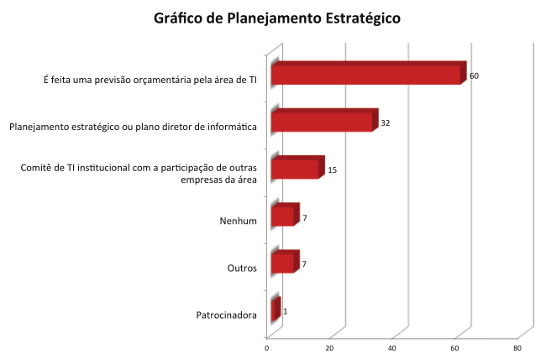

As entidades devem fazer uma autoavaliação de TI e elaborar um plano de evolução do seu grau de maturidade, visando atender cada vez melhor ao negócio. A matriz ao lado demonstra o grau de maturidade de TI e critérios de avaliação, considerando alguns que

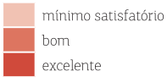

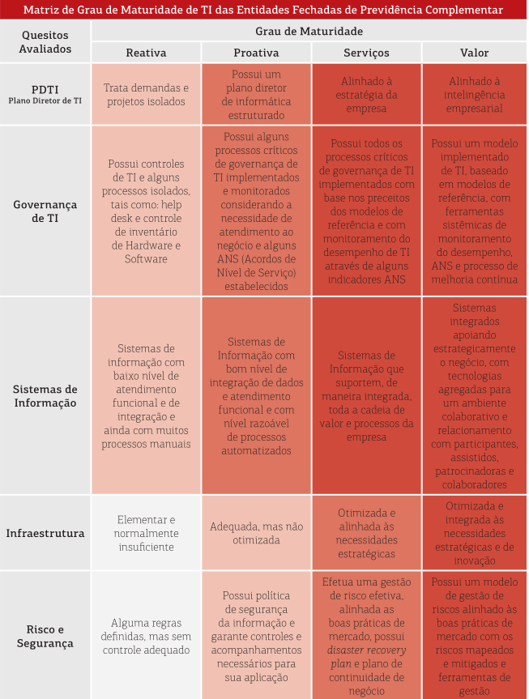

Elaboração do PDTI: Preparação, Diagnóstico e Planejamento. Para cada uma dessas fases, o Guia estabelece os processos que a compõem.:

- Avaliar os resultados Planejamento de TI anterior.

- Analisar o Referencial Estratégico da área de TI.

- Realizar Análise SWOT da TI.

- Consolidar o Inventário de Necessidades.

A TI deve suportar todos os processos da cadeia de valor de negócio da entidade, de forma integrada, atendendo aos requisitos críticos e com maior aderência possível. Apresentamos a seguir uma cadeia de valor do segmento de Previdência Complementar. Esta cadeia sofre variações de acordo com as especificidades de cada entidade (exemplo: empréstimo em algumas entidades está dentro de Seguridade e em outras, em Investimentos).

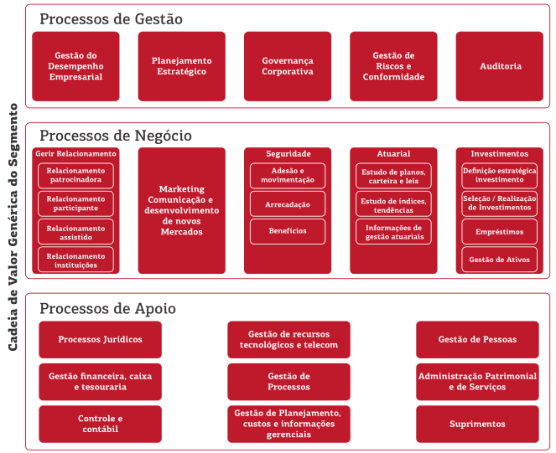

Para que TI possa suportar, adequadamente, a Cadeia de Valor da Entidade e implementar, da forma mais assertiva possível, as melhores soluções tecnológicas disponíveis no mercado, é necessário que o grau de maturidade da Entidade, com relação ao modelo de processos de negócio adotado, seja compatível. Se avaliarmos este conceito sob a perspectiva do grau de complexidade requerido pela Entidade para a TI, podemos adotar o seguinte critério:

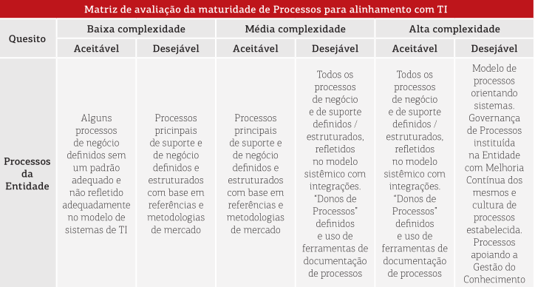

E para garantir uma cobertura adequada aos processos de negócio, a TI deverá disponibilizar um modelo sistêmico, conforme tabela abaixo, que apresenta a classificação de acordo com o grau de necessidade para suportar os processos de negócio e de suporte:

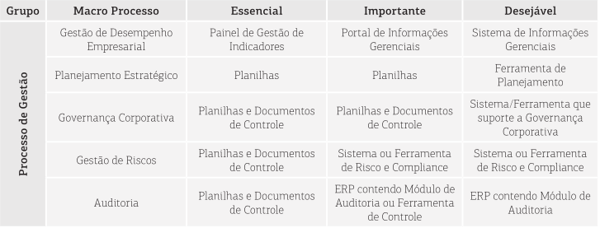

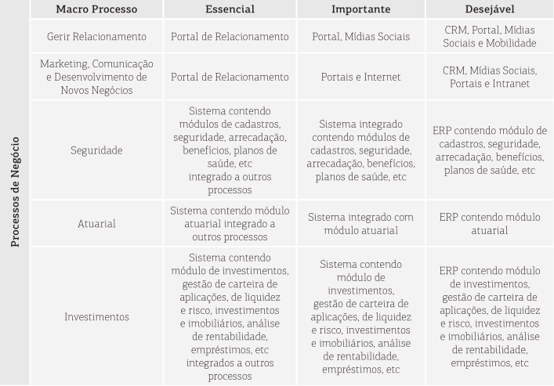

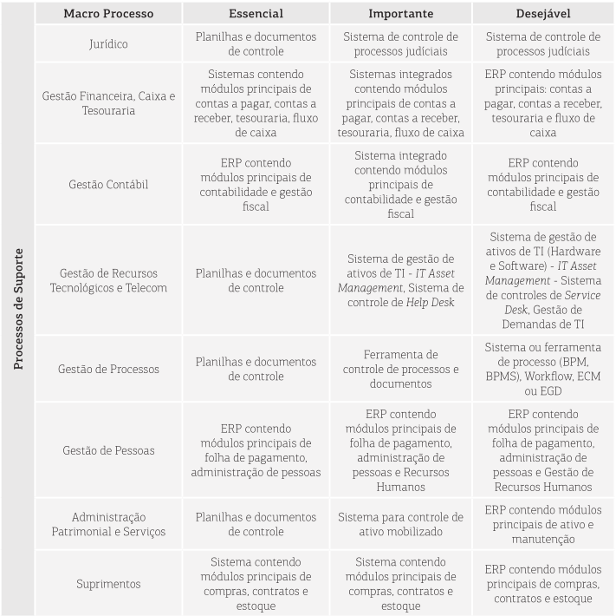

Nota: A nomenclatura ERP é conhecida no mercado como “pacote de sistema integrado de gestão”. Estes pacotes são fornecidos por uma empresa externa (softwarehouse). Entretanto, se a área de TI da entidade adota a abordagem de desenvolvimento de sistemas internos, estes poderão ter características e conceitos similares a de um ERP, considerando principalmente o quanto estes são orientados aos processos de negócios da entidade e se o grau de integração entre os módulos são satisfatórios

Exercicios:

**1 -Sobre a gestão estratégica de TI e o alinhamento estratégico entre TI e negócios, é correto afirmar:**

**a)** A atuação da TI tornou-se mais que um processo de suporte, gerando valor à estrutura de negócio das organizações, entretanto, seus recursos ainda não são utilizados para auxiliar a tomada de decisões alinhada ao planejamento estratégico, por não fornecerem dados confiáveis.

**b)** A Governança de TI em todas as organizações provê controles, indicadores e aponta tendências que auxiliam as corporações a ter uma visão global do universo que envolve a TI, incluindo suas capacidades, limitações, interdependências e, principalmente, como gera valor para as corporações.

**c)** A gestão efetiva e eficaz de TI deve envolver o seu alinhamento ao negócio, o processo de tomada de decisão acerca de prioridades e da alocação de recursos, os mecanismos para a gestão estratégica de TI e as operações de serviços de TI

**d)** A Governança de TI se restringe à implantação de melhores práticas como COBIT e ITIL e de ferramentas que se propõem a resolver os problemas da organização. O uso dessas práticas e ferramentas resolvem as questões sobre como alinhar a TI ao negócio e envolvem os executivos de negócio nas decisões relativas à TI.

**e)** A Governança de TI deve garantir o alinhamento da TI ao negócio, tanto no que diz respeito às aplicações como à infraestrutura de serviços, e garantir o alinhamento da TI a marcos de regulação externos. Não é responsabilidade da Governança de TI, porém, garantir a continuidade do negócio contra interrupções e falhas.

**2 - A implementação da estratégia e organização da empresa é especificada**

a) pelos arranjos de governança da TI.

b) pela organização da TI e os comportamentos desejáveis.

c) pelas metas de desempenho do negócio.

d) pelos mecanismos de governança da TI.

e) pelas métricas e responsabilidades da TI.

***3 - É um conjunto de práticas, padrões e relacionamentos estruturados, assumidos por executivos, gestores, técnicos e usuários de TI de uma organização, com a finalidade de garantir controles efetivos, ampliar os processos de segurança, minimizar os riscos, ampliar o desempenho, otimizar a aplicação de recursos, reduzir os custos, suportar as melhores decisões e, consequentemente, alinhar TI aos negócios.*   
  
Esta definição se refere a:**

**a)** Gerenciamento de Serviços.

**b)** ITIL v3.

**c)** Governança de TI

**d)** *Business Intelligence* (Inteligência nos Negócios).

**e)** Gerenciamento de Projetos.

**Estrutura organizacional e responsabilidades da TI.**

Estrutura Organizacional

A posição de TI nas estruturas organizacionais ainda sofre grande influência de como os gestores entendem seu papel. A importância de se ter uma estrutura de TI cada vez mais próxima à estratégia de negócio da entidade faz com que os gestores repensem sobre a eficácia desta estrutura e o quanto a mesma é capaz de agregar valor.

É fundamental ter uma estrutura organizacional bem definida, com papéis e responsabilidades de suas unidades claramente estabelecidas, documentadas e divulgadas, e práticas de gestão de talentos adequadas em termos de seleção, segregação de funções, treinamento e desenvolvimento e iniciativas para retenção de seus profissionais e seu conhecimento.

Cabe a cada entidade encontrar uma abordagem adequada às suas necessidades específicas em gestão da informação e dos recursos de TI.

Para desenvolver uma estrutura organizacional eficaz é necessário entender o contexto de negócio, as condições tecnológicas, preparar a entidade do ponto de vista de processos e competências e estabelecer um modelo de governança que facilite a proximidade das áreas de negócio com TI.

Da mesma forma, dimensionar a equipe de TI ideal para atender as organizações, com eficiência, é uma tarefa difícil e pouco exata. Muitas variáveis podem influenciar este dimensionamento como o nível de complexidade da entidade, orçamento de TI, padronização de processos e arquitetura de TI, estrutura interna x terceirizações etc.

Tratando de serviços de TI, é notória a crescente terceirização e proporcionalmente, a complexidade em administrar os contratos de terceiros estabelecidos

**Boas Práticas em Estrutura Organizacional de TI**

Mesmo que a entidade não possua tamanho para suportar uma estrutura interna de TI, recomenda-se que a estrutura organizacional de TI tenha em suas funções alguns papéis essenciais, tais como:

• Realizar planejamento de tecnologia;

• Desenvolver arquitetura de TI;

• Desenvolver orçamento de TI;

• Gerenciar programas e projetos de TI;

• Prover sistemas de informação (desenvolvidos ou pacotes adquiridos);

• Priorizar projetos de TI;

• Garantir qualidade dos produtos e serviços de TI;

• Gerenciar ativos de TI;

• Definir e qualificar fornecedores de TI;

• Realizar a gestão de contratos de TI;

• Oferecer serviço de suporte aos usuários finais;

• Gerenciar dados/ informações da entidade;

• Estabelecer métodos e critérios para segurança da informação;

• Prover infraestrutura tecnológica:

‣ Hardware

‣ Softwares

‣ Banco de dados

‣ Redes

‣ Recursos de telecomunicações etc.

**Cabe a gestão de TI, as seguintes atribuições e responsabilidades na entidade:**

• Garantir alinhamento das prioridades/projetos de TI com as de negócio;

• Elaborar e realizar orçamento da área alinhado às demandas previstas;

• Planejar, coordenar e controlar as atividades relacionadas à tecnologia da informação na entidade, realizadas através de recursos próprios ou contratação de serviços de terceiros;

• Disseminar conhecimento de TI na entidade;

• Disseminar cultura de processo de negócios na equipe de TI;

• Usar proativamente o conhecimento técnico e de negócios para ideias inovadoras e que agreguem valor ao negócio;

• Suportar as unidades de negócio da entidade na definição e implantação de novas tecnologias e de sistemas de informação;

• Estabelecer as metodologias e ferramentas para o desenvolvimento das atividades da área

**Responsabilidade e papéis da TI.**

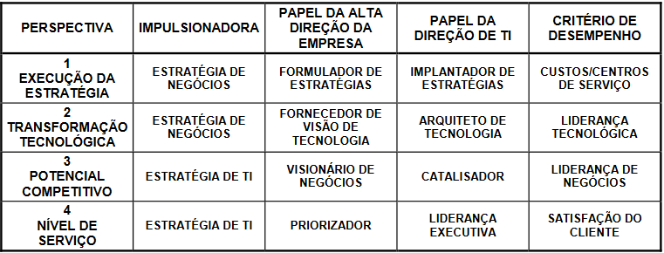

**1 – Execução de estratégia**

Estratégia do Negócio **→** Estrutura do Negócio **→** Estrutura de TI

Esta é a perspectiva mais difundida e melhor compreendida, uma vez que corresponde ao modelo clássico de visão hierárquica de administração estratégica.

**2 – Transformação tecnológica**

Estratégia do Negócio → Estratégia de TI → Estrutura de TI

Nesta perspectiva, nota-se que a estrutura de TI não é restringida pela estrutura de organização de negócios.

**3 – Potencial competitivo**

Estratégia de TI→Estratégia do Negócio →Estrutura do Negócio

A escolha da estratégia de negócios decorre de uma nova estratégia de TI adotada

4 – Nível de Serviço

Estratégia de TI → Estrutura de TI → Estrutura do Negócio

Esta perspectiva visa a um atendimento ao cliente “classe mundial” em serviços de Siste-

mas de Informação

**Segregação de funções de TI e Controles de segregação de funções.**

Segundo fonte do dicionário Michaelis, Segregar significa: afastar, apartar, isolar, separar. E o conceito de função pode ser descrito do tópico números dois das definições citadas pelo dicionário, como: atividade especial, serviço, encargo, cargo, emprego, missão

O Controle convém que funções e áreas de responsabilidades sejam segregadas para reduzir as oportunidades de modificações ou uso indevido não autorizado ou não intencional dos ativos da organização.

Segregação de funções, nada mais é do que separar as funções dentro de uma instituição. Através de políticas, normas, linhas de base, orientações e procedimentos, temos a certeza de que todos estão desempenhando exatamente o papel que deveria exercer dentro da organização. A probabilidade de erros maliciosos ou até mesmo erros ignorantes serão mínimos.

A segregação de funções é um tipo do componente **denominado atividades de controle** e pode ser observada quando se constata que o gerente que autoriza vendas a crédito não é o responsável por manter o registro de contas a pagar nem pela distribuição de recibos de pagamentos.

O princípio da segregação de funções deve passar por todo o rito de execução das despesas publicas.

Assim, em licitações envolvendo, por exemplo, a aquisição de bens ou a contratação de serviços de tecnologia da informação existem atores distintos com atribuições bem definidas e segregadas no processo de processos de trabalho do órgão, não somente os da área de TI”. Na esteira do entendimento supramencionado, segregando as funções de licitação e de fiscalização

**Processos de definição, implantação e gestão de políticas organizacionais.**

**Práticas de gestão da TI e Gestão de pessoal.**

**Terceirização da TI.**

**Áreas propensas a ser terceirizadas em TI e as razões:**

Em relação à terceirização na área de TI, ela ocorreu naturalmente à medida que não se trata de uma atividade-fim e que de acordo com Parada et al (2001), muitos dos produtos e serviços de TI se tornaram commodities permitindo obtenção de ganho em escala utilizando-se fornecedores externos. Contudo, continuam os autores, essa terceirização deverá mais do que se preocupar apenas com custos, mas agregar valor aos negócios da organização.

Segundo Leite apud BERNSTORFF&CUNHA (1999), “os serviços mais propícios à terceirização em TI são: manutenção de equipamentos; treinamento em microinformática; programação; manutenção de sistemas; treinamento de usuários; projeto e desenvolvimento de sistemas;microfilmagem; suporte técnico em software; serviçode comunicação de dados; projeto de redes de teleprocessamento; digitação; levantamento e diagnósticos; processamento; definição de metodologias; PDI (plano diretor de informática); editoração eletrônica e a área de informática inteira”.

Razões para a escolha das áreas de TI a terceirizar A decisão de terceirização ou não de uma determinada área de TI deverá levar em conta se a área a ser terceirizada é central ou não para a atividade-fim da organização. BERNSTORFF&CUNHA (1999) afirmam que a missão da empresa deve estar bem clara para que não ocorram dúvidas na escolha sobre o que terceirizar, os autores também apontam a necessidade de se atentar a certas competências que irão capacitar à TI continuar eficiente a longoprazo, que seriam especificamente as atividades ligadas à coordenação e controle de TI, estratégia de compras e escolha de fornecedores, administração de contratos e parceiros e projetos de inovação e inovação; elas devem ser consideradas estratégicas e relacionadas à gestão e portanto não terceirizadas.

**Vantagens:**

São várias as vantagens apontadas pelos autores para a terceirização, PRADO&TAKAOKA (2001) destacam que além de simplesmente reduzir custos o que se busca é agregar valor para a organização, os autores afirmam que a terceirização é estratégia-chave para responder à rápida internacionalização dos negócios, aumentar o

Retorno sobre Investimentos (ROI), se manter atualizado nas evoluções tecnológicas, se diferenciar dos competidores e responder a crescente falta de profissionais qualificados na área de TI.

No estudo realizado pela Frost & Sullivan e patrocinado pela Unisys fica evidenciado que hoje aTerceirização em TI deixou de trazer apenas benefícios de redução, passando a influenciar positivamente em outros fatores que são:

• Permite focar no próprio negócio e estratégias 71%

• Reduz custos operacionais do projeto 55%

• Menos preocupação em introduzir novas tecnologias 39%

• Melhora a qualidade das funcionalidades de TI 26%

• Dá acesso a capacidades profissionais 23%

• Alinha as operações do negócio 23%

• Permite flexibilidade nos negócios 13%

• Tranqüilidade de que o processo está em boas mãos 13%

• Libera Recursos Humanos 10%

• Flexibilidade para estabelecer e demandar sérios por meio de contratos 3%

• Outros 16%

**Desvantagens e Riscos da Terceirização**

Segundo BERNSTORFF&CUNHA (1999) os principais fatores de risco e desvantagens

identificados ao se optar pela terceirização são:

- Falta de capacitação/qualificação do terceiro;

- Dificuldade com interfaces, pessoal interno que não sabe lidar com terceiros e perda de controle sobre a qualidade;

- Resistência interna do pessoal técnico;

- Perda do controle sobre os custos;

- Resistência interna dos usuários;

- Perda de controle sobre os prazos;

- Cultura do terceiro não se adapta ao padrão da empresa;

- Falta de idoneidade do terceiro e metas mal planejadas;

- Reclamações trabalhistas;

- Vazamento de informações confidenciais;

- Aumento nos custos;

- Processo de licitação.

A terceirização bem implementada possibilita às organizações direcionar seus esforços na atividade-fim da empresa, liberando-as da preocupação direta na introdução de novas tecnologias, e proporciona às organizações a flexibilidade no estabelecimento e demanda de serviços através dos contratos com terceiros. Por se tratar de um processo importante e delicado as organizações devem lançar mão de ajuda profissional externa caso percebam que não são capazes de medir com precisão os efeitos da terceirização no seu negócio.

**Gestão de mudanças organizacionais.**

**Gestão de riscos, programa de gestão de riscos, processo de gestão de riscos e Métodos de análise de riscos.**

**Gestão de riscos: (IAPC)**

O gerenciamento de risco é o fato de constituir um processo contínuo durante todo o ciclo de vida do projeto e que, por essa razão, é denominado por vários autores como Processo de Gerenciamento de Risco.

Os ciclos de gerenciamento de risco propostos pelos diversos autores apresentam pequenas diferenças, trazendo fases bastante similares. A Figura 2 mostra um ciclo que sintetiza diversas abordagens, desdobrando-se em quatro fases: identificação, análise, planejamento e controle.

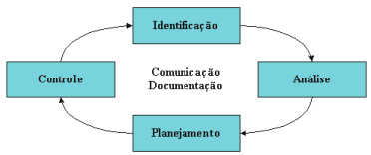

**A fase de identificação:**

Nessa etapa são levantados, identificados e descritos quais são os eventos que podem causar impacto negativo sobre o projeto e quais as suas características. Pressupõe-se a participação efetiva de todos os envolvidos no projeto.

A identificação dos eventos deve possibilitar o entendimento das circunstâncias em que os eventos podem ocorrer, dos fatores que permitam reconhecê-las, e de quais são os possíveis efeitos sobre o desempenho, prazos e custos do projeto

A identificação de riscos é contínua, acompanhando todo o ciclo de vida do projeto, visto que novos riscos podem surgir em virtude de mudanças no ambiente onde o projeto se desenvolve.

**A fase de análise:**

O objetivo dessa etapa é determinar a probabilidade de ocorrência dos eventos de risco e seu grau de impacto sobre o projeto. Esses dados são requeridos para a tomada de decisão nas fases seguintes

Durante a análise, os riscos identificados são examinados detalhadamente e, de acordo com critérios e parâmetros predefinidos, é realizada sua classificação (TAH e CARR, 2001). A avaliação deve considerar três parâmetro:

- Impacto: quantificação do potencial de perda ou prejuízo, caso um evento de risco venha a acontecer;

- Probabilidade: é a chance, numa escala de 0 a 1 ou de 0 a 100%, de um evento identificado ocorrer;

- Horizonte temporal: definido por meio de dois períodos, a janela de risco e o horizonte de ação. O primeiro identifica o período no qual o risco pode se materializar. O segundo período indica quando devem ser tomadas as medidas para reduzir ou eliminar o risco.

Assim, por exemplo, podem-se classificar os riscos, tanto em relação à probabilidade quanto à magnitude, em baixos, médios ou altos. As escalas devem ser definidas com clareza para possibilitar uma avaliação adequada, a mais precisa possível, dos riscos. Além disso, devem ser entendidas de maneira uniforme por todos os participantes do processo

A partir das avaliações, os riscos devem ser classificados ou agrupados. A classificação, que também pode ser chamada de hierarquização, é fundamental para se determinar quais riscos merecem maior atenção, e orientar a distribuição de recursos necessários para tratá-los, pois nenhum projeto tem recursos ilimitados para esse fim. Isso significa que a classificação dos riscos permitirá a priorização de medidas para sua redução, ou eliminação, em etapas posteriores

**A fase de planejamento:**

Após a identificação e a análise de riscos, deve-se planejar quais as ações que vão ser empreendidas com relação a eles, que, basicamente, agrupam-se em seis categorias

i) Aceitar o risco: há dois tipos de aceitação. Um deles é a aceitação passiva, que implica em “nada fazer”, caso o impacto não seja grande o bastante para justificar os custos de uma medida contra o evento de risco. O outro é a aceitação ativa, que implica na elaboração de um plano de contingência que deverá ser executado caso o evento de risco ocorra;

ii) Acompanhar ou controlar o risco: deve-se manter uma monitoração constante sobre a evolução dos parâmetros do risco, comunicando-se qualquer alteração;

iii) Reduzir ou mitigar o risco: definem-se os recursos e medidas para minimizar a probabilidade de ocorrência ou o impacto potencial do risco;

iv) Eliminar ou evitar o risco: definem-se os recursos e medidas para eliminar a probabilidade de ocorrência ou o impacto potencial do risco;

v) Pesquisar o risco: melhorando-se o nível de informação sobre o risco, pode-se diminuir as incertezas relacionadas a ele;

vi) Transferir o risco: pode-se passar ou compartilhar com uma terceira parte as conseqüências ou a responsabilidade das respostas relativas a um risco que se materialize. As decisões e justificativas devem ser rigorosamente documentadas, produzindo-se um plano de ação. Esse plano deve contemplar não apenas as medidas a serem desenvolvidas, mas também as responsabilidades e recursos relacionados a elas (CHAMON e CARVALHO,2003).

**A fase de controle:**

Nessa fase são tomadas as decisões referentes aos riscos e planos de ação, a partir das informações produzidas e documentadas nas fases anteriores. Ela também visa assegurar que os riscos se mantenham dentro dos limites aceitos pela organização

O processo de monitorar riscos está incluído na fase de controle, buscando coletar informações relevantes, precisas e oportunas sobre os riscos. Ele permite ao gestor ter uma indicação da efetividade do planejamento. O replanejamento das ações também é uma atividade pertencente ao domínio do controle, uma vez que novos riscos podem surgir e riscos já identificados podem ser eliminados, alterando a classificação e a lista de prioridades

Destaca-se nessa fase a importância da integração do gerenciamento de risco às demais áreas de gerenciamento de projetos, pois informações de todas elas são essenciais para o controle de riscos. Por isso, uma comunicação aberta é essencial para a efetiva tomada de decisão

**Comunicação e documentação**

O propósito desta fase é que todas as pessoas envolvidas com o projeto possam entender os riscos do projeto e as alternativas para tratá-los, conhecendo-se também as limitações de recursos. Comunicação e documentação são essenciais para o sucesso das funções do projeto e críticos para o gerenciamento de riscos (WILLIAMS et al., 1997; CHAMON e CARVALHO, 2003).

Para haver efetividade no PGR, a organização deve garantir uma comunicação aberta e documentação formal. O que normalmente dificulta a comunicação de informações sobre riscos é o fato de as pessoas não lidarem bem com dois de seus aspectos: probabilidade e conseqüências negativas (ROSENBERG et al., 1999).

**O plano de gerenciamento de riscos**

Cabe ao Plano de Gerenciamento de Riscos estabelecer as diretrizes ao gerenciamento de risco do projeto. Partindo de uma abordagem mais ampla, como a sistematização das fases do ciclo de gerenciamento e seus respectivos custos, prazos e métricas de desempenho, o plano deve alcançar aspectos mais específicos como a definição dos parâmetros de risco e das escalas subjetivas de atributo, além dos instrumentos e métodos para análise de risco e a periodicidade de revisões do ciclo de identificar, analisar, planejar e controlar

**Modelos e normas de gerenciamento de risco:**

**Modelos genéricos de gerenciamento de risco** São modelos aplicáveis a projetos de todas as áreas do conhecimento e adotados por várias organizações. Dentre eles, destacam-se o modelo proposto pelo PMI (2000) e o modelo proposto por Chapman e Ward (1997). Ambos serão citados a seguir. Segundo a abordagem do PMI (2000, p.127), “o gerenciamento de risco é um processo sistemático de identificar, analisar e responder aos riscos do projeto”. Este processo visa tanto maximizar a probabilidade e o impacto de eventos positivos, como minimizar a probabilidade e o impacto de eventos negativos aos objetivos do projeto.

**O PMI** considera o risco como um evento ou condição incerta, que, uma vez ocorrido, provoca um impacto positivo (oportunidade) ou negativo (ameaça). De acordo com essa visão, o gerenciamento de riscos deve ser desenvolvido por meio das seguintes etapas: **IAPC**

- **I**dentificação dos riscos;

- **A**nálise qualitativa de riscos e análise quantitativa de riscos;

- **P**lanejamento do gerenciamento de risco e planejamento de respostas a riscos;

- **C**ontrole e monitoração de riscos;

Chapman e Ward (1997) estabelecem que o propósito essencial do gerenciamento de risco é melhorar o desempenho do projeto, por meio de uma sistemática de identificação, avaliação e tratamento de riscos relacionados a projeto.

Por isso, propõem um modelo formal para gerenciamento de risco em projetos, caracterizado por um ciclo composto pelos seguintes processos: **definir** (consolidação de todas as informações relevantes sobre o projeto), **enfocar**(elaboração de um plano estratégico para o gerenciamento de riscos), **identificar** riscos, **estruturar** (teste das premissas sobre risco), **atribuir propriedade** (definição das pessoas responsáveis pelo gerenciamento dos riscos e respostas, com suas respectivas responsabilidades), **estimar** (probabilidades e impactos), **avaliar** (síntese e validação das estimativas), **planejar** (o que será feito com os riscos) e **gerenciar** (monitoramento, controle e replanejamento).

Modelos de gerenciamento de risco em projetos de TI São modelos para gerenciamento de risco em projetos que foram concebidos e desenvolvidos para a área de TI. Destacam-se nesta categoria, o modelo proposto pelo Software Engineering Institute (SEI), o método **PRINCE2 e o modelo proposto pela Microsoft**.

O conceito enfatizado pelo SEI é o de gerenciamento contínuo de risco (Continuous Risk Managament, CRM), definido como uma prática de engenharia de software com processos, métodos e ferramentas para gerenciamento de riscos em projetos, proporcionando um ambiente disciplinado para a tomada de decisão pró-ativa com relação aos seguintes aspectos: avaliação contínua de riscos, seleção dos riscos mais importantes e implementação de estratégias para lidar com os riscos selecionados.

Para viabilizar o CRM, o SEI criou o paradigma do gerenciamento de risco, composto pelas seguintes funções: identificar os riscos, analisar os riscos, planejar as respostas aos riscos, monitorar os indicadores dos riscos e, finalmente, controlar os planos desenvolvidos para aperfeiçoamento do processo. A função comunicar é responsável pela integração das demais funções (CARR et al., 1993; SEI, 2003).

**O método PRINCE2** (Projects in Controlled Environment, versão 2) foi introduzido em 1989 pela Agência Central de Computação e Telecomunicações (Central Computer and Telecommunications Agency, CCTA), que hoje faz parte do Escritório Comercial de Governo (Office of Government Commerce, OGC), tendo se tornado um padrão para gerenciamento de projetos públicos e privados no Reino Unido (OGC, 2003).

O gerenciamento de risco é um dos componentes do método, sendo definido como um processo contínuo, estruturado e pró- ativo para reduzir a chance de exposição a eventos futuros que podem trazer consequências negativas para o projeto, impedindo o alcance de seus objetivos. As fases desse processo são: identificação de riscos, estimativa de risco (priorizar os riscos em função de sua probabilidade, impacto e horizonte temporal), avaliação de riscos (decidir se o risco é aceitável ou não, e determinar as ações para torná-lo aceitável) e implementação das ações (ELKINGTON e SMALLMAN, 2002; OGC, 2003).

Em 1994, a Microsoft criou uma metodologia de gerenciamento de projetos denominada Microsoft Solutions Framework (MSF), que tem como uma de suas disciplinas o gerenciamento de riscos, com base no CRM do SEI. O processo é cíclico e composto por seis passos lógicos: identificar os riscos, analisá-los e priorizá-los, planejar e agendar as ações, monitorar os riscos e relatar sua situação, controlar os riscos para execução de planos de contingência e, por último, aprender e registrar as lições decorrentes do processo (MICROSOFT, 2002).

A análise de risco tem como objetivos:

* Identificar ameaças em potencial à segurança de TI (Tecnologia da Informação) e sua probabilidade aproximada.
* Identificar o valor dos ativos, inclusive seu valor indireto, caso sejam danificados ou violados.
* Usar esses valores quantificados para identificar as atividades mais adequadas e econômicas para proteger o ambiente.
* Definir e gerenciar uma diretiva formal de gerenciamento de riscos de segurança.
* Integrar o gerenciamento de riscos de segurança ao ciclo de vida da infra-estrutura de TI.
* Definir processos para aprimorar a especialização em gerenciamento de riscos na empresa por meio de iterações do ciclo do gerenciamento de riscos.

Exercícios:

**1 - Com relação ao gerenciamento de projetos de TI, assinale a alternativa que não se inclui entre as tarefas definidas para a área de gestão de riscos.**

**a)** Buscar constantemente reduzir os problemas de segurança, disponibilidade e desempenho do projeto.

**b)** Minimizar a probabilidade de ocorrências que prejudiquem o sucesso do projeto.

**c)** Estabelecer respostas a ocorrências conhecidas e desconhecidas que ameacem os resultados do projeto.

**d)** Contratar fornecedores de s*oftwares* antivírus.

**e)** Avaliar potenciais problemas introduzidos pelas pessoas envolvidas no projeto.

*“Para gerenciar a gestão de riscos objetivando a geração de valor, a Eletrobras Eletrosul desenvolve a gestão integrada de riscos.     
... O processo de gestão integrada de riscos da empresa caracteriza-se por etapas de identificação, avaliação, tratamento, monitoramento e comunicação dos riscos.    
Para orientar as ações de gestão integrada de riscos, a Eletrobras Eletrosul possui formalmente aprovadas a Política de Gestão de Riscos, a Matriz de Riscos e a Norma de Gestão Empresarial.”*

(http://www.eletrosul.gov.br/app/hotsite/rel-sustentabilidade-2014/06-governanca-corporativa/)

**2 - O texto acima faz referência a alguns termos ligados ao Gerenciamento de Riscos. A definição correta de um dos termos é:**

**a)** Monitoramento dos riscos é o processo de priorização de riscos para análise ou ação posterior através da avaliação e combinação de sua probabilidade de ocorrência e impacto

**b)** Tratamento dos riscos se refere ao processo de analisar numericamente o efeito  dos riscos identificados nos objetivos gerais do projeto/organização

**c)** Avaliação dos riscos se refere ao processo de desenvolvimento de opções e ações para aumentar as oportunidades e reduzir as ameaças aos objetivos do projeto/organização

**d)** A Matriz de Riscos  é uma rede para o mapeamento de probabilidade de ocorrência de cada risco e o seu impacto nos custos do projeto/organização após sua ocorrência

**e)** Identificação dos riscos se refere ao processo de determinação dos riscos que podem afetar o projeto/organização, incluindo a documentação das suas características

**3 - No que se refere à gestão de riscos, assinale a opção correta.**

a) A competência para alocar os recursos necessários para que a gestão de riscos aconteça é do comitê de gestão de riscos

b) Para evitar-se que o tratamento de riscos gere elevado custo para as organizações, deve-se escolher uma única maneira de tratá-los

c) O risco se refere à certeza de que um evento irá acontecer, o que pode causar impacto positivo ou negativo nos objetivos organizacionais

d) O tratamento apropriado do risco refere-se a sua completa eliminação; caso contrário, terá ocorrido falha no tratamento

e) A nomeação do comitê de gestão de riscos, encarregado de desenvolver o processo de gestão de riscos, é de responsabilidade do presidente do órgão

**5 - Na gestão de riscos, o método Delphi é usado para**

a) avaliação dos riscos. Trata-se de um quadro de pontuação que prioriza os riscos e as tomadas de decisão para cada situação

b) análise dos riscos. Trata-se de uma técnica de avaliação de causas-raiz de um problema e propõe uma solução bem definida para cada situação de risco.

c) identificação dos riscos. Trata-se de um workflow de soluções direcionadas para a mitigação dos riscos.

d) análise dos riscos. Trata-se de um diagrama do tipo “espinha de peixe” que serve para melhorar os processos.

e) identificação dos riscos. Trata-se de uma técnica de coleta de informações que objetiva alcançar um consenso de especialistas em um assunto.

**Governança e Gestão de TI: Planejamento estratégico de TI – PETI**.

**O Planejamento Estratégico de Tecnologia da Informação e Comunicação constitui-se em um processo gerencial, contínuo e dinâmico, de elaboração, execução e monitoramento de estratégias de curto, médio e longo prazo, visando alinhar a tecnologia da informação aos objetivos estratégicos da organização.** O Planejamento Estratégico de Tecnologia da Informação e Comunicação - PETI é o documento resultante da primeira etapa desse processo: a de elaboração de objetivos ,indicadores ,metas e ações estratégicas.

O Planejamento Estratégico de TI permite identificar as necessidades institucionais, a fim de otimizar a Alocação de pessoas e a utilização de recursos tecnológicos ,administrativos e financeiros no âmbito da Secretariade Tecnologia da Informação. O ponto de partida para esse trabalho de alinhamento estratégico foram as diretrizes estratégicas institucionais e nacionais - missão, visão, valores, objetivos, indicadores e metas. A partir da análise desses componentes,estabeleceram-se as diretrizes de TI que nortearão as ações da SETIN durante o período de 2010a2014,e que foram revisados e atualizados na atual versão ,contemplando o período 2012 a 2014.

**1 - Os Tribunais elaboram seus Planejamentos Estratégicos de Tecnologia da Informação − PETIs como o primeiro desdobramento dos planejamentos estratégicos institucionais, o que demonstra o reconhecimento de que a tecnologia é um dos meios capazes de contribuir fortemente para a melhoria dos serviços prestados pelos Tribunais brasileiros. Estes PETIs devem:**

a) conter objetivo, metas e diretrizes de longo prazo associadas aos recursos de TI e recursos humanos disponíveis.

b) utilizar um framework de governança de TI reconhecido internacionalmente.

c) conter um resumo dos PETIs anteriores e das lições aprendidas.

d) utilizar um framework de gerenciamento de serviços de TI reconhecido internacionalmente

e) conter, pelo menos, um indicador de resultado para cada objetivo estratégico

2 - Considerando o Planejamento Estratégico de Tecnologia da Informação − PETI e o Planejamento Estratégico Empresarial −PEE, é correto afirmar que o

a) PEE contempla uma visão abrangente das prioridades e necessidades da organização e da situação atual do uso e do ambiente da TI, permitindo a definição dos caminhos a serem trilhados para o atendimento a estas necessidades. Seu objetivo é a sincronicidade entre as relações vertical e horizontal da organização. Após ser aprovado pelo Comitê de Agenda, passa a ser instrumento indispensável na definição dos recursos materiais de TI.

b) PETI é um processo dinâmico e interativo que se constitui a partir da relação vertical, horizontal, transversal, dinâmica e sinergética das funções empresariais para estruturar as informações organizacionais e a infraestrutura necessária para o atendimento de todas as operações da organização, porém não inclui as pessoas envolvidas no processo que é uma prerrogativa da política de recursos humanos da organização.

c) alinhamento entre o PETI e o PEE tem por escopo a relação vertical das funções empresariais que promove o ajuste ou a adequação estratégica das tecnologias disponíveis de toda a organização, como uma ferramenta de gestão empresarial contemplada pelos conceitos de qualidade, produtividade, efetividade, modelagem corporativa, rentabilidade e inteligência empresarial.

d) PETI é um processo dinâmico e interativo para estruturar estratégica, tática e operacionalmente as informações organizacionais, a TI e seus recursos, os sistemas de informação estratégicos, gerenciais e operacionais, as pessoas envolvidas e a infraestrutura necessária para o atendimento de todas as decisões, ações e respectivos processos da organização.

e) alinhamento entre o PETI e o PEE se constitui de um processo dinâmico e interativo para gerenciar as informações organizacionais, os sistemas de informação estratégicos, gerenciais e operacionais, as pessoas do primeiro escalão corporativo envolvidas, bem como a infraestrutura necessária tendo por escopo o atendimento de todas as operações estratégicas que envolvem os processos da organização.

**3 - Existem diversas formas de se dividir o Planejamento Estratégico de TI em etapas, todas levando ao mesmo princípio. Uma dessas formas indica a existência das seguintes etapas:**   
  
**I. Identificação de como as tecnologias da informação emergentes podem auxiliar a alcançar os objetivos da empresa.   
  
II. Análise e identificação dos processos mais críticos da empresa.   
  
III. Conhecimento de todos os processos de negócios da empresa.   
  
IV. Identificação e eliminação de procedimentos e práticas de TI obsoletas e/ou desnecessárias.**   
  
**A ordem indicada para a consecução dessas etapas é a representada pela sequência**

**a) III, II, IV e I.**

b) III, I, IV e II.

c) IV, III, II e I.

d) I, II, III e IV.

e) I, IV, III e II.

**4 - Na elaboração de um Plano Estratégico de TI, as necessidades de recursos computacionais ou de informática serão definidas diretamente a partir**

a) dos objetivos e estratégias definidas no planejamento de todas as funções empresariais.

b) do orçamento financeiro para a área de TI estabelecido no planejamento estratégico da organização.

c) das metas estabelecidas no planejamento estratégico para as áreas de produção e de serviços da organização

d) da estrutura organizacional de TI e do quadro e perfis do pessoal dessa estrutura.

**e) dos planos de sistemas de informação e dos sistemas de conhecimento.**

**5 - No contexto dos seis critérios para avaliar o grau de maturidade no alinhamento estratégico de TI e de negócios, proposto por Luftman (2000), considere:**   
  
I. Ter papel de apoio e uma infraestrutura flexível e transparente com os parceiros de negócios e clientes.   
  
II. Avaliar e aplicar efetivamente as tecnologias emergentes.   
  
III. Facilitar e orientar os processos e estratégias de negócios como verdade absoluta.   
  
IV. Prover soluções personalizadas às necessidades dos clientes.   
  
Os itens I, II, III e IV acima se relacionam com maior propriedade à maturidade

a) das habilidades.

b) das medidas de valor/competência.

c) da parceria.

d) do escopo e da arquitetura.

e) das comunicações.

**6 - O documento Plano Estratégico de TI de uma organização NÃO deve conter detalhes do planejamento**

**a)** das funções empresariais, definindo os objetivos e as estratégias de cada uma.

b) de sistemas de informação e sistemas de conhecimento para suportar as funções empresariais.

c) dos recursos de *hardware, software* e infraestrutura de tecnologia da informação.

d) da estrutura organizacional de TI e do respectivo quadro de pessoal alocado.

e) orçamentário de TI, destacando os investimentos e as despesas por centro de custo.

**Governança e Gestão de TI com COBIT 5 - Estrutura, objetivos e conceitos gerais.**

**O objetivo principal da Governança de TI é alinhar a TI aos requisitos do negócio.** Detalhando um pouco mais essa definição, podemos depreender outros objetivos, a saber:

• Promover o posicionamento mais claro e consistente da TI em relação às demais áreas de negócios da empresa, traduzindo as estratégias dos negocios em planos, aplicações, infraestrutura de TI, processos, etc;

• Promover o alinhamento estratégico e a priorização das iniciativas de TI com a estratégia do negócio, gerando um portfólio de TI;

• Promover o alinhamento da arquitetura de TI às necessidades do negócio, visando o presente e o futuro;

• Promover a implantação e melhoria dos processos operacionais e de gestão;

• Prover a TI com estrutura suficiente para gestão do risco e compliance (Conformidade);

• Utilizar regras claras e estabelecer responsabilidades sobre decisões e ações de TI;

• Melhorar o RO i, etc

COBIT 5 **fornece um framework** abrangente que auxilia as empresas a alcançar seus objetivos **para a** **Governança e o Gerenciamento da TI** em suas organizações. Em palavras simples, auxilia as empresas a criar valor a partir da TI por meio da ponderação entre os benefícios alcançáveis, riscos assumidos e recursos utilizados.

O COBIT 5 habilita a TI a ser governada e gerenciada de uma forma holística (como um todo) para toda a empresa, cuidando, de ponta-a-ponta, do negócio e das áreas funcionais de TI, considerando os interesses de **stakeholders (interessados)** internos e externos .

**Stakeholder** significa público estratégico e descreve uma pessoa ou grupo que tem interesse em uma empresa, negócio ou indústria, podendo ou não ter feito um investimento neles. Em inglês stake significa interesse, participação, risco. Holder significa aquele que possui

O COBIT 5, desenvolvido pela ISACA (Information Systems Audit and Control Association), é genérico e utilizável por empresas de todos os tamanhos, sejam elas comerciais, sem fins lucrativos ou órgãos públicos. **Habilitando uma Abordagem Holística**

O COBIT 5 faz uma distinção clara entre **Governança e Gerenciamento,** e esta distinção também deve ser bastante clara para você. Pro COBIT:

\*\***A governança** assegura que as necessidades, as condições e as opções dos stakeholders sejam avaliadas para determinar os objetivos empresariais a serem alcançados; define a direção por meio de priorização e tomada de decisão; e monitora o desempenho e conformidade com relação aos objetivos. **A responsabilidade pela Governança é da alta direção**, embora algumas responsabilidades específicas possam ser de legadas para estruturas organizacionais especiais, no nível apropriado, em particular para organizações grandes e complexas. Criar valor será um objetivo da governança

**O gerenciamento** (gestão) planeja, constrói, executa e monitorar atividades alinhadas com a direção estratégica estabelecida pela governança para atingir os objetivos empresariais. Na maioria das organizações**, o gerenciamento é responsabilidade da gerência executiva**, sob a liderança do chefe diretor executivo ( CEO).

Criar valor é alcançar benefícios otimizando a utilização de recursos a um risco aceitável. Benefícios podem assumir várias formas, por exemplo, lucro (fins comerciais) ou prestação de serviço público (entidades governamentais)

COBIT 5 apresenta a cascata de metas (COBIT 5 Goals Cascade)

Direcionamento 🡪 **Necessidades**

**Necessidades** 🡪 Metas de negócio

Metas de negócio 🡪 Metas de TI

Metas de TI 🡪 Metas Habilitadoras

Passo 1. O Direcionamento do stakeholder influencia suas necessidades

Passo 2. As necessidades cascateiam para as metas de negócio

Passo 3. Metas de negócio cascateiam para metas de TI relacionadas

Passo 4. Metas de TI relacionadas cascateiam para metas habilitadoras

As figuras cinco e seis do COBIT trazem 17 metas genéricas de negócios e de T I, respectivamente, sob a ótica do Balanced Scorecard.

As dimensões do balanced scorecard são empregadas para o desenvolvimento dos objetivos corporativos (entreprise geais) e dos objetivos relacionados à TI constantes da cascata de objetivos do COBIT

O COBIT 5 trata de todos os serviços de TI internos e externos, bem como os processos de negócio internos e externos.

Essa abordagem de Governança de ponta-a-ponta se dá por meio do **Escopo de Governança**. dos **Habilitadores da Governança** e dos **Papéis, Atividades e Relacionamentos**.

**Escopo de Governança:** a governança pode ser aplicada em toda a organização, em uma entidade, em um ativo tangível ou intangível. É essencial definir o escopo da Governança.

**Habilitadores da Governança:** são os recursos organizacionais que podem ser aplicados na Governança, como os frameworks, princípios, estruturas, processos e práticas. Também incluem os recursos empresariais (infraestrutura, aplicações, pessoas a informação) .

**Papéis, Atividades e Relacionamentos:** Definem quem está envolvido com a governança, como estão envolvidos, o que eles fazem, como interagem.

O COBIT 5 **possui sete categorias de habilitadores** , a saber:

• **Princípios, políticas e frameworks:** veículos que traduzem o comportamento desejado em guias práticos para o gerenciamento cotidiano;

• **Processos:** conjunto organizado de práticas e atividades para alcançar certos objetivos , e produção de um conjunto de saídas que servirão para o alcance das metas de TI;

• **Estruturas organizacionais:** entidades-chave, tomadoras de decisões em uma empresa

• **Cultura , ética e comportamento:** com frequência, tais elementos são subestimados como fator de sucesso, tanto dos indivíduos como da corporação como um todo;

• **Informação:** toda a informação produzida e utilizada pela empresa. Mantém a organização funcionando e bem governada . No nível operacional, frequentemente é o produto -chave da empresa;

• **Serviços, infraestrutura e aplicativos :** toda a infraestrutura, tecnologia e aplicativos que fornece à empresa serviços e capacidade de processamento de TI;

• **Pessoas, habilidades e competências:** necessárias para a realização com sucesso das atividades e tomar decisões corretas e ações corretivas.

**\*Cada Habilitador terá interessados (stakeholders), boa prática, metas (goals) e**

**ciclo de vida (PPCUAA) :** **- Planejar**

**- Projetar**

**- Construir/ Adquirir / Criar / Implementar**

**- Usar/Operar**

**- Avaliar / Monitorar**

**- Atualizar/Descartar**

**\*\*O Cobit 5 possui 37 processos, agrupados em 1 domínio de governança (EDM 5 processos) e 4 domínios de gerenciamento (APO 13 processos,** **BAI 10 processos, DSS 6 processos, MEA 3 processos) . Cada empresa pode organizar seus processos conforme sua necessidade, desde que todos os objetivos de governança e gerenciamento sejam alcançados. Pequenas empresas poderão possuir menos processos; organizações maiores e mais complexas podem ver muitos processos, todos cobrindo os mesmos objetivos**

**(Governança) Avaliar, Dirigir e Monitorar** **(EDM - Evaluate, Direct and Monitor)** Este domínio lista as responsabilidades da **alta direção** para a avaliação, direcionamento e monitoração do uso dos ativos de TI para a criação de valor. Este domínio cobre a definição de um framework de governança, o estabelecimento das responsabilidades em termos de valor para a organização ( ex. critérios de investimento) , fatores de risco ( ex. apetite ao risco) e recursos (ex. otimização de recursos), além da transparência da TI para os stakeholders. **Seus 5 processos são:**

EDM01 - Assegurar o Estabelecimento e Manutenção do Framework de Governança

EDM02 - Assegurar a Entrega de Benefícios

EDM03 - Assegurar a Otimização de Riscos

EDM04 - Assegurar a Otimização de Recursos

EDM05 - Assegurar a Transparência para as partes interessadas

**(Gerenciamento) Alinhar, Planejar e Organizar** **(APO - Align Planning Organize)** - Este domínio diz respeito à identificação de como a TI pode contribuir melhor com os objetivos de negócio. Processos específicos do domínio APO estão relacionados com a estratégia e táticas de T I, arquitetura corporativa, inovação e gerenciamento de portfólio, orçamento, qualidade, riscos e segurança. **Seus 13 processos são:**

AP001 - Gerenciar o Framework de Gestão de TI

AP002 - Gerenciar a Estratégia

AP003 - Gerenciar a Arquitetura Corporativa

AP004 - Gerenciar a Inovação

APO05 - Gerenciar o Portfólio

AP006 - Gerenciar Orçamento e Custos

AP007 - Gerenciar Recursos Humanos

APO08 - Gerenciar as Relações

AP009 - Gerenciar os Acordos de Serviço

AP010 - Gerenciar os Fornecedores

AP011 - Gerenciar a Qualidade

AP012 - Gerenciar os Riscos

AP013 - Gerenciar a Segurança

**(Gerenciamento) Construir, Adquirir e Implementar (BAI - Build Aquire Implement)** - torna a estratégia de TI concreta, identificando os requisitos para a TI e gerenciando o programa de investimentos em TI e projetos associados. Este domínio também endereça o gerenciamento da disponibilidade e capacidade; mudança organizacional; gerenciamento de mudanças (T I); aceite e transição; e gerenciamento de ativos, configuração e conhecimento. **Possui 10 processos, a saber:**

BAI01 - Gerenciar Programas e Projetos

BAI02 - Gerenciar a Definição de Requisitos

BAI03 - Gerenciar a Identificação e Construção de Soluções

BAI04 - Gerenciar a Disponibilidade e Capacidade

BAI05 - Gerenciar a Implementação de Mudança Organizacional

BAI06 - Gerenciar Mudanças

BAI07 - Gerenciar Aceitação da Mudança e Transição

BAI08 - Gerenciar o Conhecimento

BAI09 - Gerenciar os Ativos

BAI10 - Gerenciar a Configuração

**(Gerenciamento) Entregar, Servir e Suportar (DSS - Deliver Serve Suport)** - Este domínio se **refere à entrega dos serviços de TI necessários** para atender aos planos táticos e estratégicos. O domínio inclui processos para gerenciar operações, requisições de serviços e incidentes, assim como o gerenciamento de problemas, continuidade, serviços de segurança e controle de processos de negócio. **Possui 6 processos:**

DSS01 - Gerenciar as Operações

DSS02 - Gerenciar Requisições de Serviço e Incidentes

DSS03 - Gerenciar Problemas

DSS04 - Gerenciar a Continuidade

OSSOS - Gerenciar Serviços de Segurança

DSS06 - Gerenciar os Controles de Processos de Negócio

**(Gerenciamento) Monitorar, Avaliar e Medir (MEA Monitoring Evaluate )** - monitora o desempenho dos processos de TI , avaliando a conformidade com os objetivos e com os requisitos externos. **Possui 3 processos:**

MEA01 - Monitorar, Avaliar e Medir o Desempenho e Conformidade

MEA02 - Monitorar, Avaliar e Medir o Sistema de Controle Interno

MEA03 - Monitorar, Avaliar e Medir a Conformidade com Requisitos

**Modelo de capacidade do COBIT 5:**

**Nível 0 - Processo Incompleto**: o processo não está implementado ou não atinge seu objetivo. Nesse nível, há pouca ou nenhuma evidência de realização sistemática do propósito do processo.

**Nível 1 - Processo Realizado**: o processo está implementa do e atinge seu propósito.

**Nível 2 - Processo Gerenciado:** o processo previamente descrito como realizado agora é implementado de forma gerenciada (planeja do, monitorado e ajustado) e seus produtos de trabalho estão devidamente estabelecidos, controlados e mantidos.

**Nível 3 - Processo Estabelecido:** o processo previamente descrito como gerenciado agora é implementa do usando um processo definido que é capaz de alcançar os seus resultados de processo.

**Nível 4 - Processo Previsível:** o processo previamente descrito como estabelecido agora opera dentro de limites definidos para alcançar seus resultados de processo.

**Nível 5 - Processo Em Otimização:** o processo previamente descrito como previsível é continuamente melhorado para atender aos objetivos de negócio.

cada nível de capacidade possui **atributos dos processos:**

• PAl.1 - Performance de Processo

• PA2.1 - Gerenciamento de Performance

• PA2.2 - Gerenciamento de Produto de Trabalho

• PA3.1 - Definição de Processo

• PA3.2 - Desenvol vimento de Processo

• PA4.1 - Gerenciamento de Processo

• PA4.2 - Controle de Processo

• PA5.1 - Inovação de Processo

• PA5.2 - Otimização de Processo

Exemplo dentro do Nivel 1 ainda é avaliado com os níveis acima

**Gestão de serviços de TI com ITIL v3 Edição 2011 - Estrutura, objetivos e conceitos gerais.**

A ITIL é um esforço que reúne **melhores práticas de Gerenciamento de Serviços de Tecnologia da Informação**, com o intuito de obter melhoria na entrega e suporte aos serviços de TI

A ITIL tem como foco principal, **a operação e a gestão da infraestrutura de tecnologia na organização**, incluindo todos os assuntos que são importantes no fornecimento dos serviços de TI. Nesse contexto, a ITIL considera que **um serviço de TI é a entrega de valor ao cliente** , fazendo com que ele alcance os resultados esperados sem ter que se preocupar com os custos de propriedade e os riscos envolvidos com estes serviços. **a ITIL integra TI e negócios**, e também se preocupa com a **gestão de fornecedores (gestão de outsourcing)**

**A ITIL não chega a ser uma metodologia, pois ela diz o que fazer , e não como fazer.**

Por fim, a convergência entre a **ITIL e a norma ISO/IEC 20000,**que versa sobre **Gerenciamento de Qualidade de Serviços de TI**. A empresa que adota a ITIL alinha-se aos requisitos da ISO/IEC 20000, padrão internacional, cuja certificação a empresa pode obter.

Para a ITIL :

**Serviço de TI:** meio para entregar valor aos clientes, facilitando os resultados que os clientes querem alcançar , sem que estes tenham que assumir os custos e os riscos inerentes à TI. Ou seja, a TI não entrega aplicativos, computadores e infraestrutura, ela entrega resultados, por meio de um serviço.

**Gerenciamento de Serviço de TI :** conjunto de habilidades da organização, empregados para oferecer valor para o cliente, em forma de serviços.

**Provedor de Serviço de TI:** provê Serviços de TI para um Cliente de Negócio. O provedor pode fazer parte do mesmo negócio que o cliente (provedor de serviços interno) ou fazer parte de outro negócio (provedor de serviços externo).

**Função :** conjunto de pessoas e recursos empregados para realizar um ou mais processos ou atividades. Vários departamentos podem exercer uma função, assim como uma pessoa ou grupo podem exercer várias funções.

**Processo :** conjunto de atividades coordenadas com o objetivo de produzir uma saída, com a criação de valor para um cliente ou parte interessada. A ITIL preconiza que um processo deve produzir resultados específicos, ser orientado ao cliente, ser mensurável e responder a eventos específicos. Os processos compõem o ciclo de vida do serviço.

**Ativo :** qualquer recurso ou habilidade de um provedor de serviço que possa contribuir para a entrega de um serviço. Podem ser qualquer um dos seguintes tipos: Gerência, Organização, Processo, Conhecimento, Pessoas,Informações, Aplicativos, Infraestrutura e Capital Financeiro.

**CICLO DE VIDA DO SERVIÇO: (Estratégia Desenho Transição Operação Melhoria)**

**Estratégia de Serviço :** determina como as políticas e os processos de gerenciamento de serviço podem ser desenhados, desenvolvidos e implementados como ativos estratégicos ao longo do ciclo de vida de serviço.

A Estratégia do Serviço buscará respostas para as perguntas:

• Que serviços quero oferecer?

• Qual o meu público alvo?

• Como pretendo criar valor para meus clientes?

Um conceito interessante da estratégia de serviço envolve os 4Ps . Eles indicam:

Perspectiva - a visão da organização, valores e convicções;

Posição - a imagem que a organização pretende passar para o cliente;

Plano - a estratégia que torna a organização competitiva, e como será executada;

Padrão - os procedimentos da organização, fruto das definições de perspectiva, posição e plano.

**Utilidade** : diz respeito ao que o cliente quer, e caracteriza o que o serviço faz.

**Garantia** : relacionado a como o serviço é feito, à sua qualidade.

Utilidade diz respeito ao que é feito , e garantia diz respeito a como é feito.

Vejamos um exemplo: uma central de atendimento é útil à medida que atende ao seu propósito. Se o cliente telefona para a central para resolver um problema e o atendente, do outro lado da linha, resolve o problema do cliente, o serviço possui utilidade. Contudo, a garantia deste serviço pode ser medida pela qualificação do atendente (ele é educado, qualificado, sabe o que está fazendo?), pela disponibilidade da central de atendimento (o cliente é atendido rapidamente ou fica esperando vários minutos na linha?), dentre outros fatores. Compreendido?

Ativos de serviço:

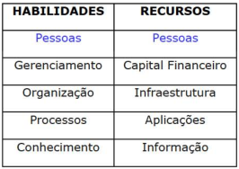

As habilidades transformam os recursos, para produzir um bem ou fornecer um serviço. Intencionalmente, as pessoas tanto podem ser recursos, como podem ser habilidades.

**1 - Tipos de provedores de serviço:**

O Portfólio de serviço é o conjunto total de serviços que são gerenciados por um provedor de serviço. Nesse contexto, o **Gerenciamento de Portfólio de Serviços** **gerencia o ciclo de vida de todos os serviços**.

Provedor tipo 1 :

- Departamento de RH que possui serviço próprio de TI,

- Departamento de Marketing que possui serviço próprio de TI

Provedor tipo 2 :

- Departamento único de TI para prover serviços (diminui custos). Também conhecido como **compartilhado**

Provedor tipo 3 :

- Utilizar um **provedor de serviços externo para a TI.** Provedores externos são especialistas e atualizados com as melhores práticas do mercado, e desoneram o negócio

**2 - Estilos de gestão organizacional:** **RDDCC**

1 - Rede: entrega de serviços rápida, informal e sob demanda (o desafio é a liderança).

2 - Diretivo: equipe habilidosa em gestão para dirigir a estratégia e gerentes com responsabilidades funcionais (o desafio é a autonomia).

3 - Delegação: mais poder para os gerentes (o desafio é o controle).

4 - Coordenação: uso de sistemas formais para melhorar a coordenação(o desafio é a burocracia).

5 - Colaboração: Forte sintonia com o negócio, maior flexibilidade, com gerentes altamente habilitados em trabalho de equipe e resolução de conflitos.

2) (CESPE TCDF Analista de Administração Pública Microinformática e Infraestrutura de TI - 2014) O estilo de gestão da estratégia de serviço pode ser apresentado em estágios, entre os quais se incluem o estágio diretivo, que apresenta forte sintonia com o negócio, grande flexibilidade e gerentes altamente habilitados em trabalho em equipe e resolução de conflitos.

**Errada.** A questão descreveu o estágio Colaboração, afirmando que era o estágio Diretivo.

**3 - Modelos de implementação de gerenciamento de serviços:**

Even Keel - em alusão a um "barco que navega em águas mansas", esse modo indica circunstâncias favoráveis e vento soprando a favor . Processos são implantados de forma progressiva, e a TI se mantém fiel aos planos existentes.

Trouble - essas organizações reconhecem fraquezas significativas ou problemas na forma que a TI é gerenciada. Propõe a implementação de processos como forma de encarar esses problemas, com injeção significativa de recursos.

Growth - organizações que escolheram crescer significativamente devem seguir esta estratégia, reconhecendo que a TI é parte da solução para alcançar esse crescimento. Enquanto o Trouble quer corrigir algo que anda mal para retornar a um nível bom, o Growth quer pegar algo bom e elevar seu patamar.

Radical Change - mais adequado para organizações que irão mudar radicalmente sua natureza, como uma empresa que realizará fusão, aquisição, ou reformulará sua TI (terceirizando-a ou internalizando-a). Similar ao crescimento, mas com duas principais diferenças: treinamento intensivo nos primeiros momentos, pois etapas inicias do projeto precisarão andar muito rápido, e uma pequena equipe deverá estar engajada ao longo desse ciclo até a sua efetiva implementação.

**4 - Processos da Estratégia de Serviço**

Gerenciamento da Estratégia de Serviços de TI: é responsável pelo desenvolvimento e manutenção de negócios e estratégias de TI. Ele prega, principalmente, que a organização faça uma avaliação estratégica (muito parecida com a análise SWOT), para então criar uma estratégia propriamente dita de oferecimento de serviços de TI.

Uma vez que o serviço já tenha sido oferecido ao cliente, liberado, e esteja selecionado para entrar em operação, ele será catalogado e pertencerá ao **Catálogo de Serviços**

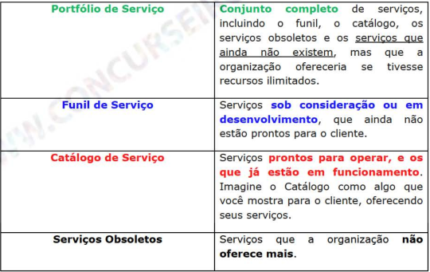

**5 - Gerenciamento de Demanda:** é o gerenciamento que procura evitar "desperdícios" ou carência de recursos para atende r à demanda pelos serviços. Ele entende e influencia as demandas dos clientes, e realiza a provisão de capacidade para atender à demanda

Destaca-se, no Gerenciamento da Demanda, o PAN (Padrões de Atividade de Negócio) . Ativos do cliente, tais como pessoas, processos e aplicativos, podem gerar um PAN . O Gerenciamento de Demanda, nesse contexto, utiliza os PAN para analisar, rastrear e monitorar as demandas atuais, e prever as futuras demandas por serviços.

Exemplo de PAN: quando enviamos cartões virtuais de cumprimentos aos nossos clientes?

**6 - Gerenciamento Financeiro:** administra o ciclo financeiro do Portfólio de TI de uma organização, quantificando o valor dos serviços de TI e assegurando que os recursos financeiros sejam compatíveis e adequados à organização, em termos de demanda e valor para o negócio.

TCO (Total Cost of Ownership) ou custo total de propriedade , é uma estimativa financeira projetada para consumidores e gerentes de empresas avaliarem os custos diretos e indiretos relacionados à compra de todo o investimento importante , tal como softwares e hardwares, além do gasto inerente de tais produtos para mantê-lo s em funcionamento, ou seja, os gastos para que se continue proprietário daquilo que foi adquirido.

ROI (Return On Investiment) , por sua vez, é a taxa de lucro, ou retorno, de um investimento. Ainda existem alguns outros, a saber:

TCU {Total Cost of Utilization} ou custo total de utilização, é uma estimativa que avalia o custo total de utilização de um serviço de TI, por parte do cliente, durante todo o ciclo de vida do serviço.

PBP {Payback Period} ou simplesmente Payback , é o período estimado para que o lucro líquido se iguale ao investimento acumulado. Ou seja, o período mínimo para o negócio efetivamente passar a dar retorno a seus investidores.

NPV {Net Present Value}, ou Valor Presente Líquido, permite comparar investimentos iniciais com retornos futuros. Utilizado no estudo de viabilidade de um projeto ou novo negócio, seu cálculo indica se vale a pena realizá-lo ou se é mais vantajoso deixar o dinheiro investido.

IRR {Internai Return Rate} ou Taxa Interna de Retorno, calcula a taxa de juros para a qual manter o dinheiro investido seria equivalente a utilizá- lo em um novo projeto.

**Papel : Gerente Financeiro**

**7 - Gerenciamento do Relacionamento com o Negócio:** tem o objetivo de manter o relacionamento entre o provedor de serviços e o cliente nos níveis estratégicos e táticos. O propósito é assegurar que o provedor de serviços entenda continuamente as (novas) necessidades e requisitos do negócio, de maneira que o provedor de serviços entregue o que o negócio precisa.

**Papel : Gerente de Relacionamento de Negócio**

**8 - Pacote de Nível de Serviço (Service Levei Package)** A estratégia de serviços consolida um pacote de nível de serviços . O SLP provê um nível de **utilidade e garantia** sob a perspectiva da entrega do serviço, sendo projetado para atender às necessidades de determinada atividade .Definido um SLP, o desenho de serviço poderá definir um conjunto de especificações.

**Desenho (ou Projeto) de Serviço :** fornece orientação para o desenho e desenvolvimento dos produtos e serviços para os processos de gerenciamento de serviços, detalhando aspectos do gerenciamento do catálogo de serviços, do nível de serviço, da capacidade, da disponibilidade, da continuidade, da segurança da informação e dos fornecedores.

**1 - Os 4 P's do Desenho de Serviço** e as características mais importantes do Desenho de Serviço (Pessoas, Processo, Produtos/Tecnologias,Parceiros)

**Pessoas -** é preciso determinar os papéis das pessoas nos processos;

**Processos -** é necessário definir os processos a serem realizados;

**Produtos/tecnologia -** é preciso determinar os produtos e a tecnologia a serem utilizados;

**Parceiros -** estabelecimento de parcerias, contatos com fornecedores e outros, se for o caso.

São 5 Aspectos individuais:

Soluções de serviços para serviços novos ou modificados - os serviços são oriundos do portfólio de serviços. É necessário analisar, documentar e validar os requisitos , para ter certeza que o novo serviço produzido seja compatível com os demais já existentes.

Sistemas e ferramentas de gerenciamento de informação, em especial o portfólio de serviços -tais ferramentas devem também ser revisadas, para ter certeza tais sistemas são capazes de suportar o novo serviço( ou serviço modificado);

Arquiteturas tecnológicas e de gerenciamento - também devem ser revisadas, para ter certeza que tais ferramentas são consistentes com o novo serviço. Caso contrário, tais ferramentas precisarão ser alteradas, ou o próprio serviço ser revisto;

Os processos requeridos - revisados para ter certeza que os processos, papéis, responsabilidades e habilidades são capazes de operar, suportar e manter o novo serviço. Isso inclui TODOS os processos de TI e de gerenciamento, e não aqueles necessários apenas para o desenho.

Métricas e Métodos de medição **-** revisadas para assegurar a capacidade de medir o serviço.

**2 - Estratégias de Sourcing**

In-sourcing - **a própria organização desenvolve o serviço**. Com isso, a empresa possui total controle sobre o serviço, mas também arca com todos os seus custos. Tecnicamente , **não é uma terceirização.**

Outsourcing - **a empresa dispõe dos recursos de uma organização externa** para desenvolver e manter um serviço. Apesar de **propiciar menor controle sobre a entrega do serviço**, mostra-se uma alternativa vantajosa caso os serviços oferecidos sejam comuns, como**, por exemplo**, **os de impressão - serviço sem muita inteligência de negócio.**

Co-sourcing ou multi-sourcing , combinação de in-sourcing e outsourcing, **propicia melhor controle sobre a entrega do serviço**, comparado ao outsourcing. Ocorre quando a **organização terceiriza diversos serviços para múltiplos fornecedores**, em partes bem definidas, buscando obter o melhor de cada fornecedor, diminuindo riscos.

Parceria - Difere do co-sourcing em virtude das múltiplas organizações se juntarem para fazer todo o serviço (design, desenvolvimento, operação, transição, operação e manutenção). O foco é a realização de parcerias estratégicas para aumentar a expertise ou aproveitar oportunidades de mercado.

Business Process Outsourcing - uma organização fornece e gerencia totalmente os processos de negócio de outra, **a um baixo custo. A exemplo do que ocorre nos call centers**.

Knowledge Process Outsourcing - consiste na terceirização de expertise de processos e negócio. Trata-se de um conceito formulado com base em um movimento recente de empresas com expertise em determinado processo, que transformam dados em informação estratégica, podendo, inclusive, tomar decisões de baixo nível. Considera-se um passo à frente da BPO, **uma vez que ela não apenas vai executar os processos da empresa, mas vai também colaborar com sua expertise e conhecimento.**

Application Service Provision - consiste no estabelecimento de um acordo com um ASP (Provedor de Serviços de Aplicação), **para reduzir custos**, **utilizando software / aplicações compartilhadas**.

Nuvem - **É a terceirização típica de contratação de serviços na nuvem** . O software / aplicações compartilhadas podem ser padronizados ou personalizados para a empresa requerente . Reduz custos, mas **é inapropriada para sistemas críticos do negócio.**

Multi-vendor sourcing - contratação múltipla de vários tipos de sourcing, envolvendo os tipos citados acima.

**3 - Coordenação do Desenho :**

Esclarece como criar um alinhamento com o estágio de Estratégia do Serviço e como gerenciar o fluxo de atividades durante todo o Desenho do Serviço novo ou alterado. **Coordena todos os demais processos e cria os Pacotes de Desenho de Serviços**.(**PDS)**

Para todo o Ciclo de Desenho de Serviço:

**Definir e Manter políticas e métodos -** definir a abordagem para o desenho de serviço, para assegurar que desenhos precisos e apurados sejam produzidos de modo a atender e entregar os ser viços desejados;

**Planejar Recursos e Capacidades de Desenho -** planejar e coordenar os recursos e capacidades necessárias para os serviços novos ou modificados para a produção os PDS s apropriados;

**Coordenar atividades de desenho -** assegurar que todos os desenhos estão sendo feitos de maneira eficaz e eficiente, mantendo uma visão global sobre a atividade de desenho;

**Gerenciar aspectos e riscos de desenho -** avaliar formalmente os riscos e aplicar as técnicas adequadas para o seu gerenciamento, e reduzir o número de itens que podem levar a um desenho ruim;

**Melhorar desenho de serviço -** trabalho contínuo para aumentar a eficácia e eficiência do desenho de serviço.

Para cada Desenho de Serviço:

**Planejar desenho individual**

**Coordenar desenho individual**

**Monitorar desenho individual**

**Revisar desenhos e assegurar transmissão dos PDSs -** uma vez que todos os critérios requer idos para o PDS sejam atingidos , ele será formalmente transferido para a Transição de Serviço. Pode envolver a realização de checklists formais e exigir autorização do Gerenciamento de Mudanças.

**Papel: Gerente de Desenho de Serviço (fusão do Dono da Coordenação de Desenho com o Gerente de Coordenação de Desenho)**

**4 - Gerenciamento do Catálogo de Serviços**

O Catálogo de Serviços **é um Banco de Dados ou um documento estruturado** com informações sobre todos os serviços de TI "vivos", **incluindo os disponíveis para implantação / entrega**. Ele deverá conter informações sobre entregáveis , preços, contatos , processos de requisição e entrega dos serviços. Isto posto, o objetivo do Gerenciamento do Catálogo de Serviços é gerenciar a informação contida no catálogo , e assegurar que o catálogo é preciso, refletindo os detalhes atuais, status, interfaces e dependências de todos os serviços em execução, ou preparados para entrar em execução

**5 - Gerenciamento do Nível de Serviço (GNS)**

É um dos processos mais importantes da ITIL. Seu objetivo **é assegurar que todos os serviços prestados e suas performances sejam mensurados de forma consistente e profissional**, e que os serviços e relatórios produzidos atendem à necessidade do negócio e seus clientes.

Para atingir tais metas, o GNS lança mão de alguns recursos. São eles:

• Requisitos de Nível de Serviço {SLR} - **Coletar e compreender** as exigências de nível de serviço dos clientes é fundamental para o estabelecimento de SLAs e OLAs.

• Acordo de Nível de Serviço {SLA} - É o **acordo** escrito entre um **provedor de serviço de TI e clientes de TI**, definindo as metas de serviços-chave e responsabilidades de ambas as partes.

**ANS baseada em serviço** - o serviço é específico para todos os clientes que o contratam. Ex: Gmail. O ANS é um só, e cada cliente que procura abrir uma conta no Gmail se submete aos mesmos termos.

**ANS baseada em cliente** - o acordo é realizado com um único cliente, ou com um grupo específico de clientes, abrangendo todos os serviços que eles usam. Ex: TOTVS. a TOTVS fecha contrato com base na necessidade do cliente

**ANS multinível -** Seria um misto dos termos anteriores, e bem mais complexo

• Acordo de Nível Operacional {OLA} - É o **acordo** entre um **provedor de serviços de TI e outra parte da mesma organização** que auxilia no fornecimento de serviços **(exemplo: área de infraestrutura ,desenvolvimento, instalações).**

• Contratos de suporte - Contrato formal entre um **provedor de serviço de TI e um terceiro (fornecedor)**, especificando obrigações e metas de cada parte.

• Plano de Melhoria de Serviço - programa global ou plano de ações de melhoria priorizadas, que engloba todos os serviços e todos os processos juntamente com os consequentes impactos e riscos. Esse plano é produzido no GNS e conduzido pela Melhoria de Serviço Continuada.

3) (CESPE - CGE/PI - Auditor Governamental - Cargo 3 - 2015) O catálogo de serviço de negócio deve conter informações que permitam a clientes da área de TI verificar se a empresa já possui uma solução voltada para sua área de negócio.

Resp: O catálogo possui todos os serviços da organização que funcionam ou estão prontos para funcionar, e serve de subsídio para saber se a empresa já possui algum serviço desejado.

**Resposta: correta).**

**Falou em serviço = Cliente

**6 - Gerenciamento da Disponibilidade**

• MTTR (Medium Time To Repair, ou Tempo Médio Para Reparo) – o tempo médio que se leva para reparar uma falha, desde o momento que ela é detectada.

• MTRS (Medium Time to Restore Service, ou Tempo Médio Para Restaurar o Serviço) - vai além do MTTR, pois compreende também o tempo que o serviço leva para voltar a funcionar. O MTTRS é referência para a sustentabilidade (maintainability) do serviço, ou seja, sua capacidade de voltar a funcionar normalmente após uma falha.

• MTBF (Medium Time Between Failures, ou Tempo Médio Entre Falhas) - tempo médio entre falhas, ou seja, período no qual o serviço funciona normalmente.

• MTBSI (Medium Time Between Service Incidents, ou Tempo Médio Entre Incidentes de Serviço) - é o tempo médio entre a ocorrência de um incidente e outro**. O MTBF e o MTBSI são referências para a confiabilidade (reliability)** do serviço, ou seja, a medida de quanto tempo o serviço consegue funcionar sem interrupção.

**7 - Gerenciamento da Capacidade**

Assegura que a **infraestrutura da TI seja compatível com a demanda atual** e absorva a demanda futura do serviço. Responsável pela administração do Sistema de Informação de Gerenciamento da Capacidade (CIMS)

Gerenciamento de Demanda (Negócio) X Gerenciamento de Disponibilidade X Gerenciamento de Capacidade

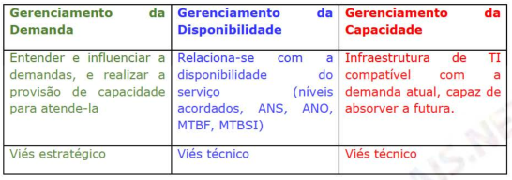

**8 - Gerenciamento da Continuidade do Serviço de TI:**

Certifica que as facilidades de TI possam ser recuperadas dentro das escalas de tempo reque ridas pelo negocio. É a derivação natural do gerenciamento da continuidade do negócio (ISO 27002), que se preocupa com a recuperação de desastres em tempo hábil para a continuidade do negócio.

Uma peça-chave para este processo é a **Análise de Impacto do Negócio** - (Business Impact Analysis). Por meio dela, busca-se identificar :

• Perda de renda;

• Danos à reputação;

• Perda de vantagem competitiva;

• Perda de " market share";

• E outras decorrentes da perda temporária do serviço de TI , originada por "desastre s" .

4 opções de recuperação:

Recuperação gradual (Cold Standby) : Para serviços cujo tempo de recuperação pode ser medido em dias ou semanas, não horas. Recuperação de uma crise através do fornecimento de um ambiente com uma infraestrutura mínima e que ainda não está pronta para recuperar o serviço. Tais acomodações podem ser oferecidas por terceiros ou podem ser privadas.

Recuperação intermediária (Warm Standby): Esta recuperação deve acontecer em um período pré-determinado de tempo, para prevenir impactos no processo de negócio. Tal período foi acordado com o negócio por ocasião da BIA. Recuperação através de um local com infraestrutura compatível para a recuperação do serviço. Não raro, tais instalações são de uma organização terceirizada cujos custos são divididos pelas várias empresas que compartilham deste ponto de recuperação comum. Isso reduz custos, afinal, a probabilidade de mais de uma empresa precisar se recuperar ao mesmo tempo é baixíssima.

Recuperação Rápida (Hot Standby): Reestabelecimento dos sistemas e serviços críticos em me nos de 24 horas, por meio da duplicidade dos dados críticos. Mesmo assim, ainda é necessária a instalação de servidores ou sistemas em local cuja estrutura de comunicação já está disponível.

Recuperação Imediata (também chamada de Hot Standby): Recuperação imediata, através da duplicidade de instalações, com os sistemas funcionando de forma paralela e remota. Possui alto custo, mas deve ser empregada onde o serviço é crítico para o negócio. Neste caso, a perda de serviço ao cliente é nula ou insignificante.

**9 - Gerenciamento da Segurança da Informação**

Envolve processos no que diz respeito à **confidencialidade, integridade e disponibilidade** dos dados, incluindo hardware, software, procedimentos e documentação, alinhados com a segurança da informação do negócio. Além disso, este processo também abraça os conceitos de autenticidade e não-repúdio .**É baseado na ISO 27001**, e no ciclo PDCA para a implementação de um SGSI

**10 - Gerenciamento de Fornecedores:**

Obter valor pelo dinheiro investido em fornecedores e contratos, assegurando que os fornecedores estão alinhados com as necessidades do negócio, de acordo com os requisitos de nível de serviço (SLR) e acordos de nível de serviço (SLA) acordados. Tal ativida de é realizada junto com o processo Gerenciamento de Nível de Serviço.

Ainda, o Gerenciamento de Fornecedores cuida dos relacionamentos com os fornecedores, de maneira geral. Esse processo estimula a criação de um Sistema de Gerenciamento de Informações de Fornecedores e Contratos. Nele, os fornecedores podem ser classificados em estratégicos , táticos e operacionais . Naturalmente, a maneira de conduzir o relacionamento com o fornecedor varia conforme seu status.

**Pacote de Desenho de Serviço (Service Design Package)**

**Serviço, que, em suma, descreve o que a empresa quer oferecer, e com qual nível de qualidade ela vai oferecer (utilidade + garantia).**

Este detalha **todos os aspectos e requisitos do serviço a ser implementado**, tais como:

• requisitos;

• desenho da topologia;

• componentes da infraestrutura;

• hardware e software;

• plano de testes;

• gerenciamento de riscos;

• critérios de aceitação;

• plano de ciclo de vida;

• plano de transição;

• etc.

De posse do PDS , a transição do serviço poderá implantar o serviço almejado.

**Transição de Serviço :** dispõe sobre como efetivar a transição de serviços novos e modificados para operações implementadas, detalhando os processos de planejamento e suporte à transição, gerenciamento de mudanças, gerenciamento da configuração e dos ativos de serviço, gerenciamento da liberação e da distribuição, teste e validação de serviço, avaliação de mudanças e gerenciamento do conhecimento.

**1 - Planejamento e Suporte à Transição:**

O propósito desse processo é planejar, de forma geral, a transição do serviço e coordenar os recursos que ela exige. É o pai dos processos da transição. São seus principais objetivos :

• Planejar e coordenar os recursos para assegurar que os requerimentos da estratégia de serviços codificados no desenho de serviço realmente são efetivamente realizadas na operação de serviço;

• Estabelecer os novos serviços ou serviços modificados dentro dos custos, tempo e qualidade esperadas;

• Identificar , gerenciar e controlar os riscos da transição;

• Coordenar atividades entre projetos, fornecedores e equipes onde for necessário;

• Monitorar e melhorar a performance da transição de serviço durante o ciclo de vida.

**Papel : Gerente de Planejamento e Suporte à Transição**

**2 - Gerenciamento de Mudanças** :

Assegura que métodos e procedimentos padronizados são utilizados para garantir a eficiência na execução das mudanças na infraestrutura de TI, de maneira a minimizar o impacto adverso na qualidade dos serviços.

As mudanças podem ter natureza proativa, quando a organização busca obter benefícios, tais como a redução de custos, a melhoria no serviço ou o aumento da efetividade. Por outro lado, a mudança também pode ser reativa, por necessidade de correção de erros ou adaptação a novas circunstâncias.

Segundo a ITIL, **as mudanças podem ser classificadas em três tipos**:

• Mudança-padrão: uma mudança pré-autorizada e de baixo risco, que segue um roteiro pré- determinado. Ex: uma solicitação de **instalação de um aplicativo**, **ou instalação de um novo computador para um funcionário novo**, ou mudança dos níveis de permissão para um usuário em virtude de uma promoção. Uma mudança padrão possui trâmite bastante simples. Uma vez que ela é pré-autorizada e as condições que delimitam essa autorização são cumpridas, segue- se o roteiro e registra-se a mudança. Normalmente**, ao invés do RDM , são abertas requisições de serviço**, atendidas pela Central de Serviços.

• Mudança emergencial : uma mudança que deve ser realizada o quanto antes, tal como uma **correção de uma falha de segurança** ou um **defeito grave em uma aplicação**.

• Mudança normal : qualquer mudança não enquadrada nas classificações anteriores. Por exemplo, **o lançamento de uma nova versão de uma aplicação**.

**Requisição de Mudança (RDM).** Nada mais é do que um formulário, preenchido eletronicamente ou em papel pelo interessado na mudança, que incluirá os detalhes da mudança proposta. Ele não deve ser confundido com o registro da mudança, que é o log da mudança propriamente dita .

Nesse contexto, destaca-se a figura do Comitê Consultivo de Mudanças (CCM). Esta é a equipe que avalia, prioriza e autoriza as mudanças. Ela não é, necessariamente, uma equipe "fixa", podendo conter, além do Gerente de Mudança, os stakeholders que serão influenciados pelas mesmas e que possuem autoridade para permitir a mudança, tais como o Gerente de Estratégia de Serviços de TI e o Gerente de Portfólio.

Afinal, deixo aqui uma importante ressalva: **a Gerência de Mudança não aprova mudanças!** **Mudanças são autorizadas pela Estratégia de Serviço**, na figura do Gerente de Estratégia de Serviços de TI, e coordenadas pelo Gerente de Portfólio de Serviços, que coloca a mudança no funil de serviços e a libera dentro de uma lista de prioridades. E, por fim, **quem** **realmente implanta a mudança é o Gerenciamento de Liberação e Implantação.**

Para a mudança emergencial , a principal diferença é a instauração de um Comitê Consultivo de Mudanças Emergencial (CCME) , que atuará somente quando necessário. Afinal, algumas mudanças de emergência podem ser resolvidas por autoridades de médio nível, como a troca emergencial de um servidor que parou de funcionar. Quando aplicável, o CCME conterá o número mínimo de membros capazes de autorizar a mudança, como o Gerente de Mudanças, a pessoa do negócio capaz de autorizar a mudança e o(s) assessor(es) técnico(s).

Cabe também destacar que, segundo a ITIL, o Gerenciamento de Mudanças é responsável por administrar as linhas de base de configuração dos serviços. As linhas de base são usadas como base para futuras construções, liberações e mudanças.

**Papel : Gerente de Mudança**

**3 - Gerenciamento de Ativos de Serviço e da Configuração :**

Fornece um modelo lógico de infraestrutura de TI ou de serviços, pela identificação, controle, manutenção e verificação das versões de todos os itens de configuração (IC) existentes. O Gerenciamento de Configuração e Ativos de Serviço identifica, controla e presta contas por ativos de serviços e itens de configuração protegendo e garantindo sua integridade ao longo do ciclo de vida. Inclui ativos que não sejam de TI e ativos de provedores de serviços, quando necessário

Destacam-se os conceitos de:

• Item de configuração(IC) - **ativo**, componente ou serviço administrado pelo Gerenciamento de Configuração. Servidores, bancos de dados, estações de trabalho, softwares, PDS, dentre outros, podem ser ICs .

• Linha de Base da Configuração - é a configuração acordada para um serviço, produto ou infraestrutura . Captura a estrutura, conteúdo e detalhes de uma configuração e representa um conjunto de itens de configuração e seus relacionamentos uns com os outros. Uma vez estabelecida, é administrada pelo Gerenciamento de Mudança. Pode servir como referência para reverter uma mudança mal sucedida, por exemplo.

• Banco de Dados do Gerenciamento de Configuração (BDGC) - repositório de informações dos ICs.

• Sistema de Gerenciamento de Configuração(SGC) - sistema que administra os ICs, armazenando os atributos e os relacionamentos dos ICs no BDGC.

• Biblioteca de Mídia Definitiva - biblioteca segura que armazena cópias licenciadas de itens de configuração (no caso, os softwares). É uma biblioteca física (CDs, DVDs), diferentemente do BDGC, que armazena as informações de maneira lógica.

O Gerenciamento de Ativos de Serviço e Configuração preconiza um Modelo em V de Serviço para o planejamento da construção e teste dos serviços. Similar ao Modelo em V preconizado na Engenharia de Software, ele cita linhas de base (baselines), que se associam a níveis de configuração do serviço. Enquanto o serviço vai sendo definido do nível mais genérico e abrangente ao mais específico , desde os requisitos do cliente até a sua codificação (1º braço do " V"), os testes validam do mais específico ao mais abrangente (2º braço do " V"), ou seja, dos componentes e módulos até os requisitos acordados.

4) (CESPE - TJ/ SE - Analista Judiciário - Análise de Sistema s - 2014) O número de série do servidor de email é exemplo de item de configuração, elemento do gerenciamento da configuração de um serviço.

Resp: Item de Configuração é um ativo, componente ou serviço administrado pelo Gerenciamento de Configuração. O servidor de email é um Item de Configuração importante, e seu número de série certamente será armazenado dentre as informações relevantes. Mas considerar o próprio número de série como um Item de Configuração é um equívoco

**Resposta: errada.**

**4 - Gerenciamento da Liberação e da Distribuição ( ou Gerenciamento da Liberação e da Implantação):**

Assegura que todos os aspectos técnicos, ou não, de uma mudança sejam considerados conjuntamente, utilizando-se procedimentos e garantindo a proteção do ambiente de produção. O objetivo final é que, de uma maneira organizada. mudanças ou novos serviços sejam implantados apropriadamente.

Segundo esse processo, o Desenho de Serviço definirá qual será a estratégia de transição para a implantação do novo serviço ou modificado, ficando a cargo desse processo a execução da transição

Algumas abordagens são ilustradas, sempre em "duelos". São elas:

Big Bang versus por fase : A primeira opta por implantar o serviço para todos os usuários em uma única operação, enquanto a segunda opta por fazê-lo em várias etapas. Exemplo: troca de todos os computadores de um Departamento de uma vez só, ou substituição gradual das máquinas.

Empurrada versus Puxada (Push/Pull): Na abordagem Push, os usuários recebem automaticamente as atualizações, ao passo que, na Pull, os usuários "correm atrás" da atualização. **Como a atualização de um aplicativo para celular**, que pode ser feita automaticamente ou por solicitação do usuário.

Automatizada versus manual : ferramentas de implantação podem realizar automaticamente o procedimento. Por outro lado, a implantação manual pode exigir a instalação/atualização de uma ferramenta em cada estação de trabalho. O ciclo de liberação e implantação consiste, essencialmente, de 4 fases:

• Planejamento da Liberação e Implantação

• Construção e teste da entrega

• Entrega (autorizada pela Gerência da Mudança)

• Revisão e fechamento

**papel : Gerente de Liberação e Implantação**

**Validação e Teste do Serviço:** verifica a qualidade do serviço liberado, analisando se o serviço encontra-se dentro do propósito para o qual foi desenhado e construído, no SDP.

Papel : Gerente de Validação e Teste

**Avaliação de Mudanças:** utiliza metodologias para avaliar mudanças no contexto de uma infraestrutura de TI e serviços que já existem, comparando com as metas iniciais. Utiliza o ciclo PDCA como referência. Não confundir com a validação e teste !

Papel : Gerente de Avaliação de Mudança

**5 - Gerenciamento do Conhecimento**

Preocupa-se com a informação correta para a pessoa certa no momento certo, para subsidiar adequadamente a tomada de decisão. Destaca-se o Sistema de Gerenciamento de Conhecimento sobre Serviços, **que é um sistema orientado à extração de conhecimento de uma base ampla de dados.**

**Papel : Gerente de Conhecimento**

**Operação de Serviço :** descreve a fase do ciclo de vida do gerenciamento de serviço responsável pelas atividades do dia a dia , orientando sobre como garantir a entrega e o suporte a serviços de forma eficiente e eficaz, detalhando os processos de gerenciamento de eventos, incidentes, problemas, acesso e execução de requisições.

Segundo a I TIL , **o cliente somente enxerga valor no serviço quando ele entra em operação**, uma vez que é o momento no qual o cliente passa a ter contato com o serviço novo ou modificado

• Problema - causa de um ou mais incidentes. É solucionado por meio de investigação da causa raiz, realizado pelo Gerenciamento de Problemas.

• Incidente - **interrupção não planejada ou redução na qualidade de um serviço de TI**. Também se considera incidente a falha de um IC que ainda não impactou um serviço de TI, como, por exemplo, a falha de um disco com redundância. Administrado pelo Gerenciamento de Incidentes .

• Alerta - aviso de que certo limite foi atingido, ou algo mudou, ou falha ocorreu. Adminstrado pelo Gerenciamento de Eventos .

• Evento - qualquer ocorrência que tenha significado para o serviço ou para o gerenciamento de um item de configuração. Também administra do pelo Gerenciamento de Eventos .

• Requisição de serviço - pedido para uma mudança rotineira ou acessar um serviço de TI. É atendida pela Central de Serviço e, via de regra, não requer a abertura de um RDM.

• Solução de contorno (workaround) temporária. solução paliativa,

• Erro conhecido - problema cuja causa raiz é conhecida e que possui solução de contorno identificada.

• Base de Erros Conhecidos - repositório centralizado de erros conhecidos. É utilizado pelo Gerenciamento de Incidentes para resolver incidentes

É interessante visualizar essa "hierarquia" : evento s e alertas ocorrem o tempo todo. Entretanto, alguns eventos podem ser incidentes; estes, quando são erros conhecidos, já possuem solução de contorno.

Conhecidos ou não, os erros ocorrem devido a problemas. É necessário buscar a causa-raiz dos problemas, para que incidentes não voltem a acontecer. Sabe o que ajuda a resolver problemas? Mudanças!

Entendidas as ideias acimas, vejamos os processos do estágio Operação de Serviço.

**1 - Processos da Operação de Serviço**

Gerenciamento de Incidentes : Restaura a operação do serviço normal o mais rápido possível, minimizando o impacto dos incidentes sobre as operações do negócio.

De acordo com a ITIL, os incidentes devem ser:

• Identificados;

• Registrados (logging);

• Categorizados (de acordo com o seu impacto);

• Priorizados;

• Escalados (subir o nível até quem possa sanar o incidente), se for o

caso;

• Investigado e diagnosticado;

• Sanado e Fechado

Naturalmente , caso o incidente seja um Erro Conhecido, com solução de contorno já prevista, o fluxo será simplificado.

Ainda, quando um incidente é considerado grave (incidente com forte impacto nas atividades do negócio), ele precisa de procedimento próprio ( major incident procedure ) para resolução, uma vez que es te tipo de incidente deve ser resolvido o mais rápido possível, provavelmente com maior alocação de recursos (pessoal e material).

Papel : Gerente de Incidente

Gerenciamento de Problema:

Envolve a análise de causa raiz para determinar e resolver as causas dos incidentes ( atividades reativas ), e detecção/prevenção de futuros problemas/incidentes ( atividade proativas ).Também inclui a criação da Base de Erros Conhecidos , que documenta as causas raiz e soluções de contorno, permitindo rápido diagnóstico e resolução para a ocorrência de incidentes, por parte do Gerenciamento de Incidentes .

São sugeridas algumas técnicas para a investigação de problemas . A saber :

• Análise temporal - rastro cronológico dos eventos que podem ter conduzido ao problema;

• Análise da " dor"(pain value) - análise do impacto na organização;

• Kepner & Tregoe - identificar o problema, analisar prováveis causas e testar a causa mais provável;

• 5 porquês (5-Whys) - inicia com a descrição do problema e se pergunta "Por que ocorreu?" Para a resposta, pergunta -se "Por que ocorreu?" novamente . Na quinta interação, aparecerá a causa raiz do problema.

• Isolamento da falha - repetem-se as transações que conduziram ao problema e isola-se o Item de Configuração afetado;

• Diagrama de Ishikawa , Diagrama de Pareto, etc ...

**O fluxo de um problema é similar ao fluxo de um incidente . Contudo, é mais completo, em virtude de sua comunicação com outros Gerenciamentos.**

Papel : Gerente de Problema

Gerenciamento de Eventos:

Gerencia os eventos ao longo de seu ciclo de vida. Monitora o serviço de TI **e detecta quando o desempenho cai abaixo dos limites aceitáveis**. Detecta eventos, gera notificações e determina o controle apropriado. Comunica-se com os demais processos da Operação de Serviço.

Papel : Gerente de Evento

Execução ou Cumprimento de Requisições: "Requisição de serviço" é utilizado como uma descrição genérica para muitos tipos diferentes de demandas que são solicitadas pelos usuários, **tais como mudanças-padrão de usuários, solicitação de instalação de software adicional, realocação de estação de trabalho, instalação de driver de impressora, ou mesmo um pedido de informação**.

Por sua escala e frequência, é mais adequado que sejam tratados à parte .Aqui entra o processo Cumprimento de Requisições.

Ele permite:

• Permitir ao usuário requerer e receber serviços padronizados;

• Fornecer e entregar esses serviços;

• Prover informações aos usuários e clientes sobre serviços e procedimentos para obtenção do que desejam;

• Oferecer suporte com informações gerais, reclamações e sugestões

Naturalmente, todas as requisições devem ser registradas, rastreadas, e aprovadas, se for o caso.

Via de regra, as requisições são tratadas pela Central de Serviço, mas não é incomum que requisições de serviço venham de outras fontes**, como Requisições de Mudanças, e-mails, interface web, ligação telefônica ....**

Papel : Gerente de Cumprimento de Requisições

Gerenciamento do Acesso:

Administra os privilégios de acesso dos usuários para um serviço, permitindo que usuários corretos utilizem os respectivos serviços, bem como restringindo o acesso não-autorizado. Consiste na execução de políticas e ações definidas anteriormente nos processos de Gerenciamento de Segurança da Informação e Gerenciamento de Disponibilidade.

**Percebe-se que não é fácil memorizar qual processo pertence a qual estágio do ciclo de vida do serviço. Eu costumo falar que, para memorizar **o que ocorre na operação do serviço, basta ter em mente que tudo que dá dor de cabeça ocorre no dia a dia** : **Problema, incidente, evento, requisição e acesso**. Portanto, são esses os serviços da operação de serviços!

**Funções da ITIL:**

A Operação de Serviços é o único estágio que, além de possuir processos ,possui funções. Elas são quatro, a saber:

- Central de Serviço é uma unidade funcional composta por uma equipe e recursos, cujo objetivo é ser um ponto focal de contato dos usuários quando ocorre uma interrupção do serviço, para receber requisições de serviço ou mesmo lidar com algumas categorias de Requisição de Mudança. **Sim, é o famoso service desk.**

- Gerenciamento Técnico envolve as equipes que fornecem conhecimento técnico e gerenciamento da infraestrutura de TI, definindo os papéis dos grupos de suporte , ferramentas e procedimentos necessários.

- Gerenciamento de Aplicações administra os aplicativos ao longo de seu ciclo de vida, podendo esta função ficar a cargo de qualquer departamento ou grupo envolvido com a gestão e suporte de aplicativos.

- Gerenciamento das Operações de TI executa as atividades operacionais do dia a dia, para entregar o nível de serviço de TI acordado com o negócio.

5) (CESPE TCDF Analista de Administração Pública Microinformática e Estrutura de TI - 2014) Quando os gestores de uma empresa desejam máxima eficiência e efetividade a cada solicitação de uma nova estação de trabalho, o processo da ITIL que está projetado para atingir esse resultado é o gerenciamento de mudanças.

**Resp:** Solicitações padrão, como instalação de aplicativos, instalação de driver de impressora, e outros, devem ser gerenciados pelo **Cumprimento de Requisições**. Tal processo aumenta a eficiência da organização e "desafoga" o Gerenciamento de Mudanças de requisições rotineiras.

**Resposta: errada.**

6) (CESPE - ANATEL - Cargos 2,3 e 6 - 2014) O gerenciamento de operações de TI, uma das funções da operação de serviço , está relacionado às áreas e equipes que possuem experiência e conhecimento técnico para dar suporte à operação.

Errada . O Gerenciamento das Operações de TI é o departamento, grupo ou equipe de pessoas responsáveis por executar as **atividades operacionais do dia- a-dia**, gerenciando a infraestrutura de TI para entregar o nível de serviço de TI acordado com o negócio.

**A assertiva descreveu o Gerenciamento Técnico**

**Melhoria Contínua de Serviço :** orientar, por meio de princípios, práticas e métodos de gerenciamento da qualidade, como realizar, sistematicamente, melhorias incrementais em larga escala na qualidade dos serviços.

O desempenho do provedor de serviço de TI é continuamente medido e as melhorias são feitas para processos, serviços de TI e infraestrutura de TI.

Isto posto, a ITIL recomenda que um registro de melhoria de serviço contínua seja criado ( CSI register ). Nele, todas as oportunidades de melhor ia devem ser gravadas e categorizadas em empreitadas de pequena, média ou grande envergadura . Por consequência, tais melhor ias podem ser alcançadas rapidamente, no médio ou a longo prazo. Cada iniciativa de melhoria deve também mostrar os benefícios que serão alcançados pela sua implementação .

**1 - Processo da Melhoria Contínua do Serviço**

7-Step Improvement Process: É um processo de 7 passos que passa desde a definição do que se deseja medir até a implementação das medidas corretivas necessárias. Lembra um pouco o processo de descoberta do conhecimento (KDD), utilizado com Data Mining, e é fortemente inspirado no PDCA . A saber:

1 - Identificar a estratégia de melhoria: conversar com o negócio, cliente e direção de TI. Utilizar o catálogo de serviço.

2 - Definir o que você vai medir: listar ferramentas que estão em uso. Compilar uma lista de quais ferramentas pode ser medidas, comparar com o 1º passo. Evite SLAs para coisas que você não pode medir.

3 Coletar os Dados: coletar dados requer alguma forma de monitoramento implantada (automática ou manual) . Existem métricas de tecnologia, processos e serviços que precisam ser coletadas.

4 - Processar Dados: converter dados para o formato requerido e para o público requerido. **Tecnologias para relatórios em geral** normalmente são usadas neste estágio. Questões chaves precisam ser formuladas e respondidas.

5 - Analisar Dados e Informações: Análise dos dados transforma informação em conhecimento . Exige-se mais habilidade e experiência do que nas etapas anteriores.

6 - Apresentar e usar a informação: Neste estágio a informação é formatada em conhecimento para que todos os níveis possam apreciar e visualizar suas necessidades e expectativas.

7 - Implantar melhoria: O conhecimento ganho a partir dos passos anteriores é usado para otimizar, aperfeiçoar e corrigir os serviços.

Processo Genérico da ITIL:

• propósito e objetivos;

• Escopo;

• Valor para o negócio;

• Políticas, princípios e conceitos básicos;

• Atividades do processo, métodos e técnicas;

• Gatilhos, inputs , outputs e interfaces;

• Gerenciamento da informação;

• Fatores críticos de sucesso e indicadores -chave de performance;

• Desafios e riscos;

A ITIL 2011 cita, para cada processo, os seus responsáveis. Na ITIL 2011,a abordagem agora divide a responsabilidade por duas pessoas. Uma chamada dono do processo e outra chamada gerente do processo. Pra fins de ilustração, nossa apostila fará apenas menção ao gerente do processo. Mas saiba que também existe um dono, além de alguns papéis secundários.

4 níveis de responsabilidade para qualquer tipo de tarefa ou atividade importante:

• R (responsible, ou responsável) - aquele que executa a tarefa;

• A (accountable, ou responsabilizado) - aquele que presta contas,ou seja, é responsável pelo resultado. Normalmente o responsável é o gerente do processo, imediatamente superior a quem executa atarefa;

• C (consulted, ou consultado) - aqueles que são consultados. Compatilham informações ou opinam para a tomada de decisão;

• I (informed, ou informado) - aqueles que são informados durante o progresso da tarefa ou das decisões tomadas.

Na construção de uma matriz RACI, devem ser evitadas as seguintes situações:

- Mais de um prestador de contas. O ideal é que haja apenas um único responsabilizado por cada tarefa ou atividade;

- Atribuir responsabilidades sem possuir autoridade para tal;e

- Sobrecarga de responsabilidades pela execução;

Exercícios:

1ª Questão) (CESPE - TCDF - Analista de Administração Pública - Sistemas de TI - 2014) No ciclo de gerenciamento de serviço do ITIL, tanto existem novos serviços quanto existem serviços alterados. O escopo do processo de validação e do teste de serviço abrange somente serviços novos, uma vez que serviços alterados são gerenciados por processos do estágio operação.

**Errada. Todos os processos da ITIL se aplicam a serviços novos oumodificados. Não existe esta exclusão citada na questão**

**Gestão de projetos com PMBOK 5ª Edição.**

1.1 O QUE É UM PROJETO?

O primeiro conceito que o PMBOK ensina é o de projeto, e como diferenciá-lo de uma operação.

**Projeto**  é um esforço temporário empreendido para criar um produto, serviço ou resultado exclusivo. Possuem natureza temporária e **têm datas de início e fim definidas, e estarão concluídos quando as respectivas metas e objetivos forem cumpridos, caso o projeto não poderão ser atingidos ou que o projeto não é mais necessário ele será termnado**. Servem para lançar um produto novo ou serviço que não existia anteriormente. Mas, também, podem simplesmente produzir resultados, como os resultados de uma pesquisa, ou até mesmo um estudo de viabilidade.

**As operações**, por sua vez, são contínuas e repetitivas e mantêm a organização funcionando . Fazem parte do cotidiano da organização.

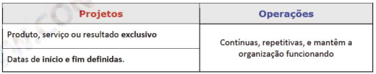

Destaco, ainda, que projetos podem resultar em novas operações. Por exemplo, um projeto de lançamento de um veículo novo por uma montadora resulta em uma nova linha de produção de veículos, cuja produção passa a ser uma operação da montadora

1) (CESPE - SERPRO - Analista - Administração de Serviços de Tecnologia da Informação - 2013) A natureza temporária do projeto implica a existência de início e término definidos para o projeto e que o seu término seja alcançado mesmo quando se concluir que os objetivos definidos não serão ou

não poderão ser atingidos.

Certa. De acordo com o PMBOK, um projeto é um esforço temporário empreendido para criar um produto ou serviço exclusivo. Entre outras situações, seu término acontece quando: atingem-se os objetivos do projeto: verifica-se que os objetivos do projeto não poderão ser atingidos ou que o projeto não é mais necessário.

**Gerenciamento de Projetos:**

Por sua vez, trata da "aplicação de conhecimento. habilidades. ferramentas e técnicas às atividades do projeto a fim de atender aos seus requisitos. O gerenciamento de projetos é realizado através da aplicação e integração apropriadas **dos 47 processos agrupados logicamente** **abrangendo os 5 grupos**." Esses 47 processos e seus 5 grupos serão vistos adiante.

Nesse contexto, destaca-se a figura do gerente de projetos. Além das habilidades específicas a qualquer área e das proficiências de gerenciamento geral exigidas pelo projeto, o gerenciamento de projetos eficaz exige que o gerente de projetos possua as seguintes competências:

• Conhecimento. Refere-se ao que o gerente de projetos sabe sobre gerenciamento de projetos.

• Desempenho. Refere-se ao que o gerente de projetos é capaz de fazer ou realizar quando aplica seu conhecimento em gerenciamento de projetos.

• Pessoal. Refere-se ao comportamento do gerente de projetos na execução do projeto ou atividade relacionada. A efetividade pessoal abrange atitudes, principais características de personalidade, e liderança, que fornecem a habilidade de guiar a equipe do projeto ao mesmo tempo em que atinge objetivos e equilibra as restrições do mesmo.

Ainda, os gerentes de projetos eficazes devem possuir uma combinação equilibrada de habilidades éticas, interpessoais e conceituais para ajudá-los a analisar situações e interagir de maneira apropriada. Dentre estas, podemos destacar: **liderança , construção de equipes , motivação, comunicação, influência, tomada de decisões ,consciência política e cultural, negociação, ganho de confiança, gerenciamento de conflitos e coaching**

PROJETOS X PROGRAMAS X PORTFÓLIOS

**Gerenciamento de programas:** Um programa pode ser definido como um grupo de projetos relacionados de modo coordenado, para a obtenção de benefícios e controle que não estariam disponíveis se eles fossem gerenciados individualmente. Os programas podem incluir projetos e tarefas extra-projeto, e seu foco é o relacionamento nas interdependências dos projetos.

O gerenciamento de programas é definido como o gerenciamento centralizado e coordenado de um programa para atingir os objetivos e benefícios estratégicos do mesmo. Os projetos dentro de um programa são relacionados através do resultado comum ou da capacidade coletiva. **Se a relação entre projetos for somente a de um cliente, vendedor, tecnologia ou recurso compartilhado, o esforço deve ser gerenciado como um portfólio de projetos e não como um programa**

**Gerenciamento de portfólio:** Um portfólio, por sua vez, refere-se a um conjunto de projetos e/ou programas e outros trabalhos, agrupados para facilitar o gerenciamento eficaz desse trabalho a fim de atingir os objetivos de negócios estratégicos.

**O gerenciamento de portfólios** se concentra em garantir que os projetos e programas sejam analisados a fim de priorizar a alocação de recursos, e que o portfólio seja consistente e alinhado às estratégias organizacionais. O gerenciamento de portfólios alinha componentes (projetos, programas ou operações) com a estratégia organizacional, organizados em portfólios ou subportfólios a fim de otimizar os objetivos do projeto ou programa, dependências, custos, linhas de tempo, benefícios, recursos e riscos. Isso permite que as organizações tenham uma visão geral de como o portfólio reflete os objetivos estratégicos, institui o gerenciamento de governança adequado e autoriza a alocação de recursos humanos, financeiros e materiais com base no desempenho e benefícios esperados.

**Dica do professor**: gosto de pensar no exemplo de uma grande empresa de eletrônicos. Em seu Portfólio, existem produtos como refrigeradores, televisores, smartphones e outros, cada qual com seu programa. Gerenciar esse portfólio envolveria escolher em qual gama de produtos continuar a investir, escolher produtos novos, descontinuá-los, etc. Cada gama de produtos similares deve estar na alçada de um Programa . Para os smartphones, por exemplo, cada novo aparelho deve ser um projeto . Mas, esses projetos, uma vez na alçada de um programa, podem obter benefícios comuns, desfrutando de uma mesma equipe de testadores independente, especialistas em baterias e antenas podem ser compartilhados entre todos esses projetos, etc .

Facilitou o seu entendimento?

**Portifólio** (Produtos como refrigeradores, televisores,telefones) 🡪 **Programa** (Escolher ql produto para investir, exemplo telefones ) 🡪 **Projeto** (o aparelho Motorola será um projeto)

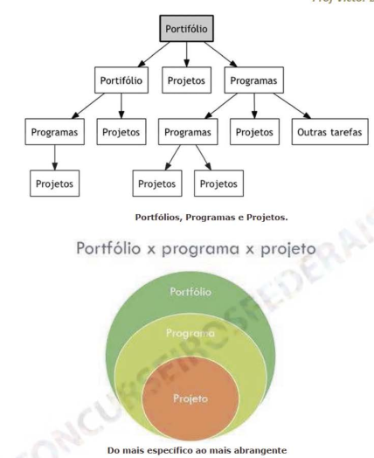

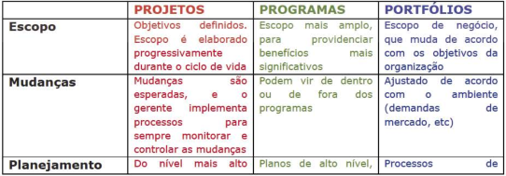

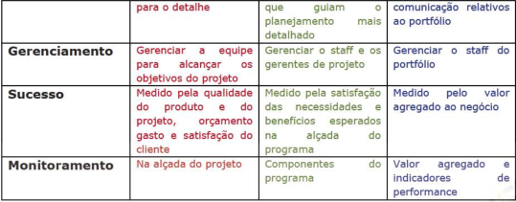

2) (CESPE - TJ/SE - Analista Judiciário - Análise de Sistemas - 2014) Os projetos e programas de um portfólio devem ser agrupados a fim de propiciar o alcance dos objetivos estratégicos da organização, por isso, devem estar, necessariamente, diretamente relacionados.

Errado! Em um portfólio, projetos e/ou programas e outros trabalhos sã agrupados para facilitar o gerenciamento eficaz desse trabalho, a fim de atingir os objetivos de negócios estratégicos. Não existe obrigação de projetos e programas estarem diretamente relacionados

ESCRITÓRIO DE PROJETOS: **PMO (SupConDir)**

Podemos destacar, ainda, na organização, a figura do Escritório de Projetos (Project Management Office, PMO). O Escritório de Projetos é uma entidade organizacional, que recebe responsabilidades relacionadas ao gerenciamento de projetos sob o seu domínio . Pode ser considerado um "centro de expertise" em projetos, dando suporte aos gerentes de projetos .

Há vários tipos de estruturas de PMO nas organizações e elas variam em função do seu grau de controle e influência nos projetos da organização, tais como:

- De Suporte: Os PMOs de suporte desempenham um **papel consultivo nos projetos**, fornecendo modelos, melhores práticas, treinamento, acesso a informações e lições aprendidas com outros projetos. Este tipo de PMO **atua como um repositório de projetos**. **O nível de controle exercido pelo PMO é baixo**.

- De Controle: Os PMOs de controle **fornecem suporte e exigem a conformidade através de vários meios**. A conformidade pode envolver a adoção de estruturas ou metodologias de gerenciamento de projetos usando modelos, formulários e ferramentas específicas, ou conformidade com a governança. **O nível de controle exercido pelo PMO é médio.**

- Diretivo: Os PMOs diretivos **assumem o controle dos projetos** através do seu gerenciamento direto. **O nível de controle exercido pelo PMO é alto**. O PMO reúne os dados e informações de projetos estratégicos corporativos e avalia como os objetivos estratégicos de nível mais alto estão sendo alcançados. **O PMO é a ligação natural entre os portfólios, programas e projetos da organização** e os sistemas de medição corporativos (p.ex., Balanced Scorecard).

Um PMO pode ser investido de autoridade para atuar como parte interessada integral e um importante deliberante durante o início de cada projeto, fazer recomendações ou encerrar projetos, ou ainda tomar outras medidas conforme a necessidade. Além disso, o PMO pode estar envolvido na seleção, no gerenciamento e na mobilização de recursos de projetos

compartilhados ou dedicados.

O PMO pode, ainda:

- Gerenciar recursos compartilhados entre todos os projetos da alçada

do PMO;

- Identificar e desenvolver metodologias e melhores práticas;

- Orientar, aconselhar, treinar, supervisionar;

- Monitorar conformidade com políticas e procedimentos da empresa;

- Desenvolver e gerenciar políticas e procedimentos;

- Coordenar comunicações entre projetos.

Desta forma, veremos que Gerentes de Projetos e Escritórios de Projetos possuirão objetivos distintos, a saber:

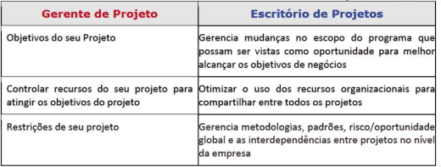

3) (CESPE - TJ/SE - Técnico Judiciário - Programação de Sistemas -2014) De acordo com o PMBOK 5, são possíveis atribuições do PMO corporativo a instituição do gerenciamento de governança adequado e a autorização da alocação dos recursos humanos, financeiros e materiais do projeto, com base no desempenho e nos benefícios esperados.

**Errado!** Não existe PMO corporativo, mas PMO diretivo . Além disso, a questão traz uma atribuições do gerenciamento de portfólios.

STAKEHOLDERS (PARTES INTERESSADAS)

As partes interessadas ( stakeholders ) são pessoas ou organizações (por exemplo, clientes, patrocinadores, organização executora ou o público) ativamente envolvidas no projeto ou cujos interesses podem ser positiva ou negativamente afetados pela execução ou término do projeto . Elas também podem exercer influência sobre o projeto, suas entregas e sobre os membros da equipe do projeto . A equipe de gerenciameto do projeto precisa identificar as partes interessadas, tanto internas quanto externas, a fim de determinar os requisitos e as expectativas em relação ao projeto de todas as partes envolvidas. Além disso, o gerente do projeto precisa gerenciar a influência das várias partes interessadas em relação aos requisitos do projeto para garantir um resultado bem-sucedido.

Os principais stakeholders podem ser :

• Clientes/usuários;

• Patrocinador do projeto;

• Gerentes de portfólios de projetos;

• Gerentes de programas;

• Escritório de projetos;

• Gerentes de projetos;

• Equipe do projeto;

• Gerentes funcionais relacionados ao projeto;

• Gerenciamento de operações (quando impactado pelo projeto);

• Fornecedores/parceiros comerciais;

• Outros (não é uma lista exaustiva);

• Atenção: **Segundo o posicionamento oficial do PMBOK, os concorrentes não são considerados stakeholders de um projeto .**

4) (CESPE - ANTAQ - Analista Administrativo - Sistemas e Negócio s - 2014) Excluindo-se o gerente do projeto e sua equipe, incluem -se nas partes interessadas todas as pessoas ou organizações passíveis de sofrerem impactos positivos ou negativos em decorrência do produto gerado pela empresa .

**Errado!** Se acatássemos o enunciado, estaríamos colocando **os concorrentes** no rol dos stakeholders . Afinal de contas, eles são passíveis de sofrerem impactos (provavelmente negativos) em decorrência do produto gerado pela empresa

**VALOR DE NEGÓCIO:**

Valor de negócio é um conceito único para cada organização. O valor de negócio é definido como o valor inteiro do negócio**, a soma total de todos os elementos tangíveis e intangíveis** . Exemplos de **elementos tangíveis incluem ativos monetários, patrimônio dos acionistas e instalações** utilitárias . Exemplos de **elementos intangíveis incluem reputação, reconhecimento de marca, benefício público** e marcas registradas.

A realização bem sucedida do valor de negócio começa com o planejamento estratégico e gerenciamento abrangentes. A estratégia organizacional pode ser expressa através da missão e visão da organização, incluindo a orientação para os mercados, a competição e outros fatores ambientais. A estratégia organizacional eficaz oferece instruções definidas de desenvolvimento e crescimento , além de métricas de desempenho para o sucesso. O uso de técnicas de gerenciamento de portfólios, programas e projeto s é essencial para

CICLO DE VIDA DE PRODUTO E CICLO DE VIDA DE PROJETO: **IOEE**

O ciclo de vida do projeto diz respeito às suas fases**, que geralmente são sequenciais e que às vezes se sobrepõem**, cujo nome e número são determinados pelas necessidades de gerenciamento e controle da(s) organização(ões) envolvidas, a natureza do projeto em si e sua área de aplicação. Um ciclo de vida de projeto pode ser documentado com uma metodologia, oferecendo uma estrutura básica para o gerenciamento do projeto, independentemente do trabalho desenvolvido.

Via de regra, os projetos podem ser mapeados por um ciclo, contendo:

• Início do Projeto

• Organização e Preparação

• Execução do trabalho do projeto

• Encerramento do projeto

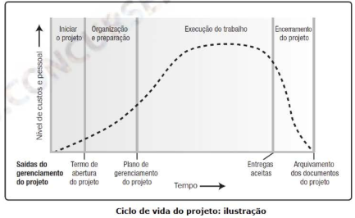

Tal ciclo não deve ser confundido com os grupos de processos , que serão vistos adiante.

A estrutura genérica do ciclo de vida do projeto, geralmente, apresenta as seguintes características:

Os níveis de custo e de pessoal são baixos no início, atingem um valor máximo enquanto o projeto é executado e caem rapidamente conforme o projeto é finalizado.

A curva típica de custo e pessoal acima pode não se aplicar a todos os projetos. Um projeto pode exigir despesas substanciais para assegurar os recursos necessários no início do seu ciclo de vida, por exemplo, ou dispor de uma equipe completa bem no início do seu ciclo de vida.

Influência das partes interessadas, os riscos e as incertezas são maiores durante o início do projeto. Estes fatores caem ao longo da vida do mesmo.

A capacidade de influenciar as características finais do produto do projeto, sem impacto significativo sobre os custos, é mais alta no início e torna-se cada vez menor conforme o projeto progride para o seu término. Os custos das mudanças e correções de erros geralmente aumentam significativamente conforme o projeto se aproxima do término.

O ciclo de vida do produto, por sua vez, consiste em fases do produto, geralmente sequenciais e não sobrepostas, determinadas pela necessidade de produção e controle da organização. A última fase do ciclo de vida de um produto é a chamada deterioração, ou morte, ou retirada de circulação do produto.

**Entretanto, cabe destacar que nem todo projeto, necessariamente, resulta na produção de um produto**. Pode-se ter:

- Projeto desenvolvendo um novo produto;

- Projeto para dar um “upgrade” em um produto existente

- Projeto para realizar o estudo de viabilidade de um produto;

- Projeto para realizar um campanha publicitária para um produto, etc.

Por isso, é razoável que o ciclo de vida de um projeto esteja contido em um (ou mais) ciclos de vida de um produto.

Fases do Projeto:

O PMBOK afirma que a estrutura de fases de um projeto facilita o gerenciamento, planejamento e o controle.

Geralmente, as fases de um projeto são sequenciais, mas benefícios podem ser obtidos quando se seguem outros padrões.

Os tipos básicos são:

Sequenciais : modelo tradicional, no qual uma fase começa quando outra termina.

Sobrepostas : uma fase pode começar antes do encerramento de outra, com o objetivo de diminuir o cronograma. Podem aumentar o risco e resultar em retrabalho, caso a fase anterior não forneça informações suficientes em tempo hábil.

ATIVOS DE PROCESSOS ORGANIZACIONAIS E FATORES AMBIENTAIS DA EMPRESA

Ativos de processos organizacionais são todos os ativos relacionados a processos de qualquer ou de todas as organizações envolvidas no projeto, e que podem influenciar em seu sucesso. O PMBOK agrupa esses ativos de processos em duas categorias:

- Processos e procedimentos: normas, políticas, ciclos de vida padrão de produtos e projetos, diretrizes padronizadas, instruções de trabalho, procedimentos de comunicação da organização, procedimento de gerenciamento de questões e defeitos, etc. Em Resumo: **tudo relacionado a como a empresa faz as coisas**

- Base de conhecimento corporativa: bancos de dados de medição de processos, arquivos de projetos anteriores, base de conhecimento de informações históricas, lições aprendidas, **enfim, tudo que a “empresa aprendeu com o tempo”**

Os fatores ambientais da empresa, por sua vez, são tanto os fatores ambientais internos quanto externos que cercam ou influenciam o sucesso de um projeto. Podem estar relacionados à:

- Cultura;

- Normas governamentais;

- Infraestrutura;

- Recursos humanos existentes;

- Condições do mercado;

- Estrutura organizacional;

- Tolerância a risco dos stakeholders;

- Clima político, etc

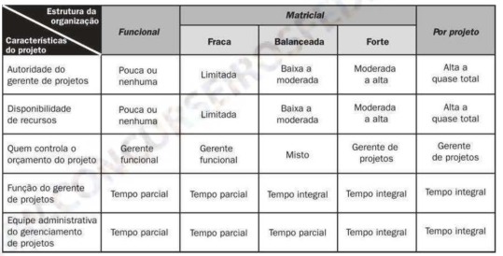

Esta tabela sintetiza bem a relação entre as características de um projeto e a estrutura de uma organização, desde a organização funcional , passando pela organização matricial e organização por projeto. Uma avaliação em cima desse assunto dificilmente fugirá do conteúdo dessa tabela. Vamos falar um pouco sobre elas.

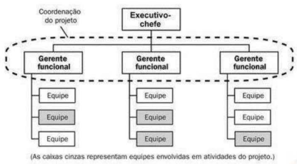

**A organização funcional,** **conforme mostrado acima**, é a organização clássica,

que está em vigor nos nossos órgãos públicos. Os departamentos são bem definidos (RH, auditoria, contabilidade) e suas atividades pouco se relacionam. **Os projetos são atividades bem pontuais nesse tipo de organização.**

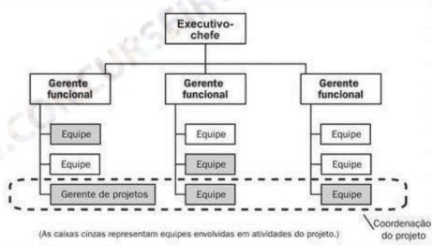

**A organização matricial, por sua vez, possui uma certa orientação a projetos**, cuja intensidade varia conforme a primeira tabela mostrada na página anterior. A estrutura da empresa ainda é similar à organização funcional, porém já existe o reconhecimento da necessidade de se manter uma área de projetos .

**As matrizes fracas** mantêm muitas das características de uma organização funcional e o papel do **gerente de projetos é mais parecido com a de um coordenador** **ou facilitador** **do que com o de um gerente de projetos propriamente dito**. As matrizes fortes possuem muitas das características da organização projetizada e podem ter gerentes de projetos em tempo integral com autoridade considerável e pessoal administrativo trabalhando para o projeto em tempo integral. Enquanto a **organização matricial balanceada reconhece a necessidade de um gerente de projetos**, ela não fornece a ele autoridade total sobre o projeto e sobre seu financiamento.

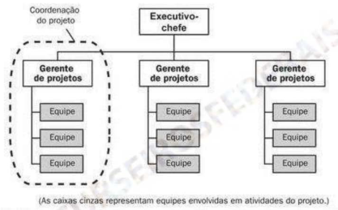

Em uma organização por projeto os membros da equipe de um projeto trabalham juntos, e a maior parte dos recursos da organização está envolvida no trabalho dos projetos, com seus gerentes de projetos possuindo grande independência e autoridade

5) (CESPE - BACEN - Analista - Área 1:Desenvolvimento - 2013) Em uma organização de matriz fraca, o gerente de projetos e o gerente funcional compartilham igual mente o poder .

**Errada.** Isso ocorre em uma matriz balanceada. **Na fraca, o gerente funcional possui mais poder do que o gerente de projetos**.

**Equipe de Projeto:**

A equipe do projeto **inclui o gerente do projeto e o grupo de indivíduos que atua conjuntamente na execução do trabalho do projeto** para alcançar os seus objetivos. A equipe do projeto inclui o gerente do projeto, o pessoal de gerenciamento do projeto e outros membros da equipe que executam o trabalho, mas que não estão necessariamente envolvidos no gerenciamento do projeto

Os Papéis são:

- Pessoal do Gerenciamento de Projeto : Os membros da equipe que executam as atividades de gerenciamento do projeto, tais como de elaboração do cronograma, orçamento, emissão de relatórios e atividades de controle, comunicações, gerenciamento dos riscos e suporte administrativo. Este papel pode ser desempenhado ou apoiado por um escritório de gerenciamento de projetos (PMO).

- Recursos Humanos de um Projeto : Os membros da equipe que executam o trabalho de criação das entregas do projeto

- Especialistas de Suporte: Os especialistas de suporte executam as atividades exigidas para o desenvolvimento ou execução do plano de gerenciamento do projeto. Elas podem incluir atividades como contratações, gerenciamento financeiro, logística, jurídicas, de segurança, engenharia, testes, ou controle da qualidade.

- Representantes de usuários ou de clientes: Os membros da organização que aceitarem as entregas ou produtos do projeto podem ser designados para atuar como representantes ou pessoas de contato para garantir a coordenação apropriada, orientar sobre os requisitos ou validar a aceitabilidade dos resultados do projeto.

- Vendedores: Vendedores, fornecedores, ou contratadas, são empresas externas que assinam um contrato para fornecimento de componentes ou serviços necessários ao projeto

- Membros de organizações de parceiros de negócios: podem ser designados como membros da equipe do projeto para garantir sua coordenação adequada.

- Parceiros de negócios: são também empresas externas, mas têm uma relação especial com a empresa, às vezes obtida através de um processo de certificação. Os parceiros de negócios fornecem consultoria especializada ou desempenham um papel específico, como instalação, personalização, treinamento ou suporte.

**PROCESSOS DE GERENCIAMENTO DE PROJETOS**

Gerenciar projetos é aplicar conhecimentos, habilidades, ferramentas e técnicas à atividade de projeto, de modo que ele cumpra os seus requisitos, dentro do escopo, tempo, custos e qualidade esperados.

O PMBOK 5ª edição organiza esse arcabouço de conhecimentos em **47 processos**. Esses processos, naturalmente, serão influenciados pelos ativos de processos organizacionais e os fatores ambientais da empresa. Além disso, dependendo do porte do projeto, nem todos os 47 processos poderão ser empregados

**GRUPOS DE PROCESSOS**

**O PMBOK (IPEME)** organiza os seus processos em grupos de processos, a saber:

O Grupo de Processos de **Iniciação** consiste nos processos realizados para definir um novo projeto ou uma nova fase de um projeto existente, obtendo autorização para tal. Nos processos de iniciação, o escopo inicial é definido e os recursos financeiros iniciais são comprometidos. As partes interessadas internas e externas que vão interagir e influenciar o resultado geral do projeto são identificadas. Se ainda não foi designado, o gerente de projetos será selecionado. Estas informações são capturadas no termo de abertura do projeto e no registro das partes interessadas. Quando o termo de abertura do projeto é aprovado, o projeto se torna oficialmente autorizado.

Já o Grupo de Processos de **Planejamento** consiste nos processos realizados para estabelecer o escopo total do esforço, definir e refinar os objetivos e desenvolver o curso de ação necessário para alcançar esses objetivos. Os processos de planejamento desenvolvem o plano de gerenciamento e os documentos do projeto que serão usados para executá-lo.

O Grupo de Processos de **Execução**, por sua vez, consiste nos processos realizados para executar o trabalho definido no plano de gerenciamento do projeto de forma a cumprir as especificações do projeto. Este grupo de processos envolve coordenar pessoas e recursos e também integrar e executar

O Grupo de Processos de **Monitoramento e Controle** consiste nos processos necessários para acompanhar. revisar e regular o progresso e o desempenho do projeto, identificar todas as áreas nas quais serão necessárias mudanças no plano e iniciar as mudanças correspondentes. O principal benefício deste grupo de processos é que  **o desempenho do projeto** é observado e mensurado de forma periódica e uniforme para identificar variações em relação ao plano de gerenciamento do mesmo.

Por fim, o Grupo de Processos de **Encerramento** consiste nos processos executados para finalizar todas as atividades, de todos os grupos de processos de gerenciamento do projeto, visando completar formalmente o projeto ou a fase, ou obrigações contratuais. Este grupo de processos, quando concluído, verifica se os processos definidos estão completos em todos os grupos de processos para encerrar o projeto ou uma fase do projeto, da forma apropriada e definir formalmente que o projeto ou a fase do projeto estão concluídos.

**Dica do professor:** jamais se esqueça dessa classificação! Perguntas triviais sobre gestão de projetos sempre passam pelos grupos de processos. Mais uma vez, para não esquecer!

-Iniciação

-Planejamento (Planejar gerenciamento de aquisições)

-Execução (Conduzir as aquisições)

-Monitoramento e Controle (Controlar as aquisições)

-Encerramento

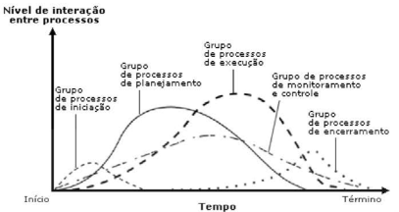

Além disso, veremos que as saídas produzidas pelos processos poderão servir como entradas para vários outros processos. Recomendo uma nova passagem por esse capítulo depois que você ler sobre os processos do PMBOK.

Essa explicação pode lhe deixar um pouco "solto ", pois já estamos falando de processos, sem tê-los visto ainda. Não há motivo para preocupações. Ainda, lembra-se que eu falei sobre **não confundir ciclo de vida de projeto com grupos de processos**?

A última imagem , acima, pode fazê-lo pensar que os grupos de processos são executados uma única vez do início ao término do projeto. Entretanto**, destaco que um projeto pode ter várias fases, e nessas fases, os grupos de processos se repetir em por diversas vezes,** tudo bem?

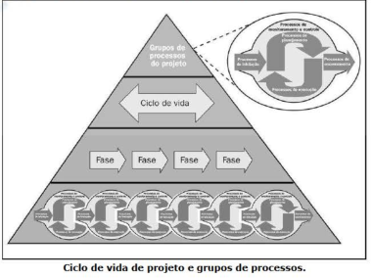

**Grupos de Processos:**

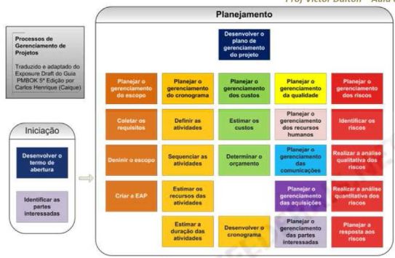

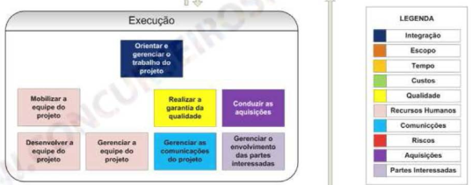

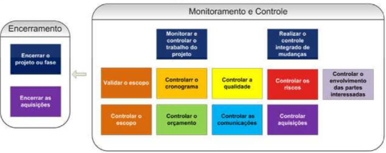

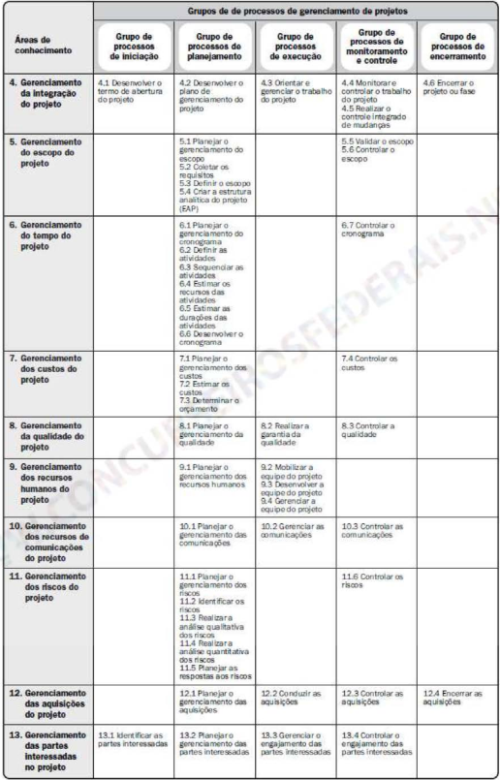

**Iniciação ( 2 processos):**

Este grupo consiste nos processos realizados **para definir um novo projeto ou uma nova fase de um projeto existente** . obtendo autorização para tal. O processos que pertencem à esse grupo são:

**Desenvolver o termo de abertura do projeto:** Este processo trata principalmente da autorização do projeto ou, em um projeto com várias fases, de uma fase do projeto. É o processo necessário para **documentação das necessidades de negócios e do novo produto, serviço ou outro resultado que deve satisfazer esses requisitos**.

A elaboração desse termo de abertura liga o projeto ao trabalho em andamento da organização e autoriza o seu desenvolvimento. **O início formal do projeto se dá com a divulgação do termo de abertura do projeto**. Este termo designa um gerente para o projeto, bem como aloca recursos.

**Identificar as partes interessadas:** Este processo **identifica pessoas e organizações** que podem ser afetadas pelo projeto e de documentação das informações relevantes relacionadas aos seus interesses, envolvimento ou impacto no sucesso do projeto. É a primeira atividade a ser desempenhada.

* Dica : preste atenção nesses dois processos, eles são muito cobrados em provas

**PLANEJAMENTO (24 processos):**

O grupo de planejamento consiste nos processos **realizados para estabelecer o escopo total do esforço**. definir e refinar os objetivos e desenvolver o curso de ação necessário para alcançar esses objetivos.

É o grupo mais extenso, com 24 processos. São eles: Desenvolver o plano de gerenciamento do projeto: Definir, preparar, integrar e coordenar todos os planos auxiliares em um plano de gerencia mento do projeto.

O plano de gerenciamento do projeto se torna a principal fonte de informações de como o projeto será planejado, executado, monitorado e controlado, bem como encerrado.

**Planejar o gerenciamento do escopo:** Criar um plano de gerenciamento do escopo do projeto que documenta como tal escopo será definido, validado e controlado.

**Coletar os requisitos:** Definir e documentar as necessidades das partes interessadas para alcançar os objetivos do projeto .Este processo aborda e documenta os requisitos do projeto e da entrega, do produto, os limites, métodos de aceitação e o controle de alto nível do escopo.

**Definir o escopo:** Desenvolver uma declaração detalhada do projeto e do produto.

**Criar a Estrutura Analítica do projeto EAP);** Subdividir as principais entregas do projeto e do trabalho do projeto em componentes menores e mais facilmente gerenciáveis.

* Dica : preste atenção desde já nesse processo, ele é muito cobrado em provas.

**Planejar o gerenciamento do cronograma:** Estabelecer as políticas, os procedimentos e a documentação para o planejamento, desenvolvimento, gerenciamento, execução e controle do cronograma do projeto.

**Definir as atividades:** Identificar as atividades específicas que precisam ser realizadas para produzir as várias entregas do projeto.

**Sequenciar as atividades:** Identificar e documentar relacionamentos e dependências entre as atividades do cronograma.

**Estimar os recursos das atividades:** Estimar o tipo e as quantidades de materiais, pessoas, equipamentos ou suprimentos que serão necessários para realizar cada atividade do cronograma.

**Estimar as duracões das atividades:** Estimar o número de períodos de trabalho que serão necessários para terminar atividades do cronograma com os recursos definidos.

**Desenvolver o cronograma:** Analisar os recursos necessários, restrições do cronograma, durações e sequências de atividades para criar o cronograma do projeto .

**Planejar o gerenciamento dos custos:** estabelecer as políticas, os procedimentos e a documentação para o planejamento, gestão, despesas e controle dos custos do projeto .

**Estimar os custos:** Este é o processo necessário para desenvolver uma aproximação dos custos dos recursos monetários necessários para terminar as atividades do projeto.

**Determinar o orçamento:** Este é o processo necessário para agregar os custos estimados de atividades individuais ou pacotes de trabalho para estabelecer uma linha de base dos custos autorizados.

**Planejar o gerenciamento da qualidade:** Identificar os requisitos e/ou padrões da qualidade do projeto e suas entregas, além da documentação de como o projeto demonstrará a conformidade com os requisitos e/ou padrões de qualidade.

**Planejar o gerenciamento dos recursos humanos;** Identificar e documentar funções, responsabilidades, habilidades e relações hierárquicas do projeto, além de criar o plano de gerenciamento de pessoal.

**Planejar o gerenciamento das comunicações:**  Desenvolver uma abordagem apropriada e um plano de comunicações do projeto com base nas necessidades de informação e requisitos das partes interessadas, e nos ativos organizacionais disponíveis.

**Planejar o gerenciamento de riscos:** Decidir como abordar, planejar e executar as atividades de gerenciamento de riscos de um projeto.

**Identificar os riscos:** Determinar os riscos que podem afetar o projeto e documentar suas características.

**Realizar a análise qualitativa de riscos:** **Avaliar a** **Prioridade dos riscos identificados usando a probabilidade deles ocorrerem**, o impacto correspondente nos objetivos do projeto se os riscos realmente ocorrerem, além de outros fatores, como o prazo e tolerância a risco das restrições de custo, cronograma, escopo e qualidade do projeto.** **Matriz de probabilidade e impacto**

**Realizar a análise quantitativa de riscos:** **Analisar o** **efeito dos principais eventos de riscos identificados na análise qualitativa de riscos** e pode ser usada para atribuir uma classificação numérica a esses riscos individualmente ou para avaliar o efeito agregado de todos os riscos que afetam o projeto.

**\* Dica : saiba diferenciar a análise qualitativa da quantitativa!**

**Planejar respostas a riscos**: Desenvolver opções e ações para aumentar as oportunidades e reduzir as ameaças aos objetivos do projeto.

**Planejar o gerenciamento das aquisições:** Este é o processo necessário para determinar o que comprar ou adquirir, estabelecer fornecedores, quando e como fazer isso.

**Planejar o gerenciamento das partes interessadas:** desenvolver estratégias apropriadas de gerenciamento para engajar as partes interessadas de maneira eficaz no decorrer de todo o ciclo de vida do projeto, com base na análise das suas necessidades, interesses, e impacto potencial no sucesso do projeto

**EXECUÇÃO: (8 processos)**

A execução, por sua vez, consiste nos processos realizados para executar o trabalho definido no plano de gerenciamento do projeto de forma a  **cumprir as especificações do projeto**. Pertencem a esse grupo os processos:

**Orientar e gerenciar o trabalho do projeto:** Liderar e realizar o trabalho definido no plano de gerenciamento do projeto e a implementação das mudanças aprovadas para atingir os objetivos do projeto.

**Realizar a garantia da qualidade:** O **processo de auditoria** **dos requisitos de qualidade** e dos resultados das medições do controle de qualidade para garantir o uso dos padrões de qualidade e das definições operacionais apropriadas.

**Mobilizar a equipe do projeto:** Confirmar a disponibilidade e obter os recursos humanos necessários para terminar o projeto .

**Desenvolver a equipe do projeto:** Melhorar as competências e a interação de membros da equipe para aprimorar o desempenho do projeto.

**Gerenciar a equipe do projeto:** Acompanhar o desempenho de membros da equipe, fornecer feedback, resolver problemas e coordenar mudanças para melhorar o desempenho do projeto.

**Gerenciar as comunicações:** Criar, coletar, distribuir, armazenar, recuperar e de disposição final das informações do projeto de acordo com o plano de gerenciamento das comunicações.

**Gerenciar o engajamento {nível de comprometimento} das partes**

**interessadas:** Gerenciar a comunicação a fim de satisfazer os requisitos das partes interessadas no projeto e resolver problemas com elas

**Conduzir aquisições:** Este é o processo necessário para obter respostas - informações, cotações, licitações, ofertas ou propostas dos fornecedores, revisar ofertas, escolher e negociar até adjudicar um contrato com o fornecedor

**MONITORAMENTO E CONTROLE (11 processos)**

O Grupo de Processos de Monitoramento e Controle consiste nos processos necessários para **acompanhar, revisar e regular o progresso e o desempenho do projeto, identificar todas as áreas nas quais serão necessárias mudanças** no plano e iniciar as mudanças correspondentes.

**Monitorar e controlar o trabalho do projeto:** Coletar, medir e disseminar informações sobre o desempenho, avaliar as medições e as tendências para efetuar melhorias no processo.

**Realizar o controle integrado de mudanças:** Controlar os fatores que criam mudanças para garantir que essas mudanças sejam benéficas, determinar se elas ocorreram e gerenciar as aprovadas.

**Validar o escopo:** Formalizar a aceitação das entregas do projeto terminadas.

**Controlar o escopo:** Controlar as mudanças feitas no escopo do projeto.

**Controlar o cronograma:** Controlar as mudanças feitas no cronograma, atualização e manutenção da linha de base.

**Controlar os custos:** O processo de influenciar os fatores que criam as variações e controlar as mudanças no orçamento do projeto .

**Controlar a qualidade:** Monitorar resultados específicos do projeto a fim de determinar se eles estão de acordo com os padrões relevantes de qualidade e identificar maneiras de eliminar as causas de um desempenho insatisfatório.

**Controlar as comunicações:** Monitorar e controlar as comunicações no decorrer de todo o ciclo de vida do projeto para assegurar que as necessidades de informação das partes interessadas do projeto sejam atendidas .

**Controlar os riscos:** Acompanhar os riscos identificados, monitorar os residuais, identificar novos riscos, executar planos de respostas a riscos e avaliar sua eficiência durante todo o ciclo de vida do projeto

**Controlar as aquisições**: Gerenciar o contrato e a relação entre o comprado r e o fornecedor, analisar e documentar o desempenho atual ou passado de um fornecedor e, quando adequado, gerenciar a relação contratual com o comprador externo do projeto .

**Controlar o engajamento {nível de comprometimento} das partes**

**interessadas:** monitorar os relacionamentos das partes interessadas do projeto em geral, e ajustar as estratégias e planos para o engajamento das partes interessadas.

**ENCERRAMENTO (2 processos)**

Por fim, o Grupo de Processos de Encerramento consiste nos **processos executados para finalizar todas as atividades**, de todos os grupos de processos de gerenciamento do projeto, visando completar formalmente o projeto ou a fase, ou obrigações contratuais.

**Encerrar o projeto ou fase:** Finalizar todas as atividades em todos os grupos de processos para encerrar formalmente o projeto ou uma fase do projeto.

**Encerrar as aquisições:** Terminar e liquidar cada contrato, inclusive a resolução de quaisquer itens em aberto, e encerrar cada contrato aplicável ao projeto ou a uma de suas fases

**ÁREAS DE CONHECIMENTO**

As Áreas de Conhecimento do Gerenciamento de Projetos **congregam os processos que possuem características comuns**. Um exemplo simples: os processos Estimar os Custos, Determinar o Orçamento e Controlar os Custos pertencem a grupos de processos diferentes (Estimar os Custos e Determinar o Orçamento fazem parte do Planejamento, enquanto Controlar os Custos pertence ao Monitoramento e Controle) . Contudo, todos pertencem à Área de Conhecimento de Gerenciamento dos Custos do Projeto . Ficou entendido? Então vejamos as áreas em questão:

**O gerenciamento da integração do projeto** inclui os processos e as atividades necessárias para identificar, definir, combinar, unificar e coordenar os vários processos e atividades dos grupos de processos de gerenciamento .

**O gerenciamento do escopo do projeto** inclui os processos necessários para assegurar que o projeto inclui todo o trabalho necessário, e apenas o necessário, para terminar o projeto com sucesso. Esse gerenciamento está relacionado principalmente com a definição e controle do que está e do que não está incluso no projeto.

**O gerenciamento de tempo do projeto** inclui os processos necessários para gerenciar o término pontual do projeto.

**O gerenciamento dos custos do projeto** inclui os processos envolvidos em estimativas, orçamentos e controle dos custos, de modo que o projeto possa ser terminado dentro do orçamento aprovado.

**O gerenciamento da qualidade do projeto** inclui os processos e as atividades da organização executora que determinam as políticas de qualidade, os objetivos e as responsabilidades, de modo que o projeto satisfaça às necessidades para as quais foi empreendido .

**O gerenciamento dos recursos humanos do projeto** inclui os processos que organizam e gerenciam a equipe do projeto.

**O gerenciamento das comunicações do projeto** inclui os processos necessários para assegurar que as informações do projeto sejam geradas, coletadas, distribuídas, armazenadas, recuperadas e organizadas de maneira oportuna e apropriada.

**O gerenciamento dos riscos do projeto** inclui os processos de planejamento, identificação, análise, planejamento de respostas, monitoramento e controle de riscos de um projeto. Os objetivos do gerenciamento dos riscos são aumentar a probabilidade e o impacto dos eventos positivos e reduzir a probabilidade e o impacto dos eventos negativos no projeto.

**O gerenciamento das aquisições do projeto** inclui os processos necessários para comprar ou adquirir produtos, serviços ou resultados externos à equipe do projeto . A organização pode ser tanto o comprador como o vendedor dos produtos, serviços ou resultados de um projeto .

**O gerenciamento das partes interessadas do projeto** inclui os processos exigidos para identificar todas as pessoas, grupos ou organizações que podem impactar ou serem impactados pelo projeto, analisar as expectativas das partes interessadas e seu impacto no projeto, e desenvolver estratégias de gerenciamento apropriadas para o engajamento eficaz das partes interessadas nas decisões e execução do projeto.

**UM PROCESSO DO PMBOK: CRIAR A EAP** (Estrutura analítica do projeto --> Planejamento)

Pertence à área de conhecimento de **Escopo**.

Sua criação é o processo de subdivisão das entregas e do trabalho do

projeto em componentes menores e de gerenciamento mais fácil. A Estrutura Analítica do Projeto , também conhecida como Work Breakdown Structure, é um a decomposição hierárquica orientada às entregas do trabalho a ser executado pela equipe para atingir os objetivos do projeto e criar as entregas requisitadas, sendo que cada nível descendente da EAP representa uma definição gradualmente mais detalhada da definição do trabalho do projeto.  **A EAP organiza e define o escopo total e representa o trabalho especificado na atual declaração** do escopo do projeto aprovada. Temos um exemplo de EAP genérico na figura abaixo .

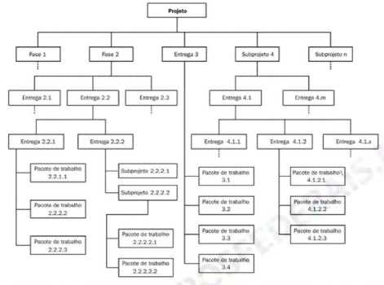

Como visto na figura acima, o nível de decomposição mais baixo na EAP se chama **pacote de trabalho**. Segundo o PMBOK, no nível de pacote de trabalho, é **possível atribuir com precisão os responsáveis pelo pacote**, bem como o custo e a duração das atividades podem ser estimados e gerenciados com confiança. O nível de detalhes dos pacotes de trabalho variará com o tamanho e complexidade do projeto .

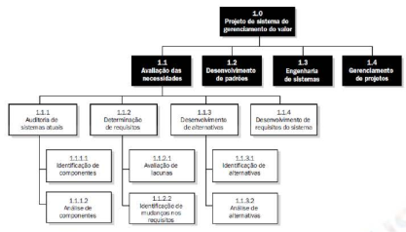

**Entradas:**

**- Plano de gerenciamento do escopo** ( criada no processo Planejar o Gerenciamento do Escopo): especifica como criar a EAP a partir da declaração detalhada do escopo do projeto e como a mesma será mantida e aprovada

**- Declaração do escopo do projeto** ( criada no processo Definir o Escopo): descreve detalhadamente as entregas do projeto e o trabalho necessário para criar as mesmas. Foi criada no processo Definir o escopo.

**- Documentação dos requisitos** ( criada no processo Coletar os Requisitos): descreve como os requisitos individuais atendem às necessidades do negócio para o projeto. Foi criada no processo Coletar os requisitos.

**- Fatores ambientais da empresa:** os padrões de EAP específicos de setor, relevantes à natureza do projeto, podem servir como fontes de referência externas para a criação da EAP.

**- Ativos de processos organizacionais:** políticas, procedimentos e modelos para a EAP , arquivos de projetos anteriores e lições aprendidas de projetos anteriores, dentre outros.

**Ferramentas e técnicas**

**Decomposição:** subdivisão das entregas do projeto em componentes menores e mais gerenciáveis, até que as entregas do trabalho estejam definidas no nível de pacotes de trabalho. **É a criação da EAP. propriamente dita.**

**Opinião Especializada:** usada frequentemente para analisar as informações necessárias para decompor as entregas do projeto até as menores partes dos componentes a fim de criar uma EAP eficaz. Tal opinião e conhecimento especializado são aplicados aos detalhes técnicos do escopo do projeto e usados para reconciliar diferenças de opinião sobre a melhor maneira de decompor o escopo geral do projeto

**Saídas:**

**EAP**: é o diagrama criado, o principal produto.

**- Dicionário da EAP:** é um documento gerado junto com a EAP, que fornecerá descrições mais detalhadas dos componentes da EAP , inclusive dos pacotes de trabalho. Você deve ter percebido que o diagrama da EAP é um pouco incompleto , exigindo informações complementares que estarão aqui, no Dicionário da EAP

**- Linha de base do escopo:** a linha de base do escopo será um componente do plano de gerenciamento do projeto, que foi criado no processo Desenvolver o plano de gerenciamento do projeto. Serão anexados a especificação do escopo do projeto, a EAP e o Dicionário da EAP a esse plano

**- Atualizações dos documentos do projeto:** a documentação dos requisitos é o documento do projeto que provavelmente será atualizado, mas outros também podem ser afetados, se for o caso.

E agora, entendeu a estrutura de um processo**? Os 47 processos do PMBOK são assim, cada um com suas entradas, técnicas e ferramentas e saídas**.

Agora que você já entende a estrutura do PMBOK como um todo, vejamos as duas técnicas mais "famosas" do PMBOK: o **Método do Caminho Crítico** e a **Estimativa de 3 Pontos**

**O MÉTODO DO CAMINHO CRÍTICO**

Critical Path Method, ou Método do Caminho Crítico, é uma ferramenta do processo  **Desenvolver o Cronograma** , da área de conhecimento do Tempo , utilizada para a estimativa de prazos. **Ela se baseia na estimativa de datas para o início e fim das atividades, para verificar em quais atividades existe margem para folgas no calendário** e quais atividades não possuem tal margem, ou seja, quais atividades que, caso atrasem, atrasam o projeto como um todo . Este último conjunto de atividades fará parte do "caminho crítico"

Vamos ver um exemplo?

Suponhamos um conjunto de atividades de um projeto hipotético, cada qual com o seu prazo de execução:

Atividade 1 - 4 dias

Atividade 2 - 10 dias

Atividade 3 - 2 dias

Atividade 4 - 2 dias

Atividade 5 - 6 dias

Atividade 6 - 4 dias

Agora, suponha as seguintes relações de dependências entre as atividades:

Atividades 2 e 3 de pendem do término da Atividade 1;

Atividade 4 depende do término da Atividade 2 ;

Atividade 5 depende do término da Atividade 3 ;

Atividade 6 depende do términos das Atividades 4 e 5;

Diante dessas restrições, as atividades podem ser diagramas da seguinte forma:

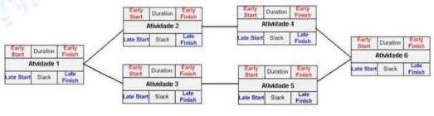

Feita essa diagramação , e partindo do princípio que as atividades se iniciam no dia 1, podem os agora preencher as datas de início e término mais cedo, ou seja , **raciocinando que não ocorrem atrasos nas atividades. Veja abaixo**

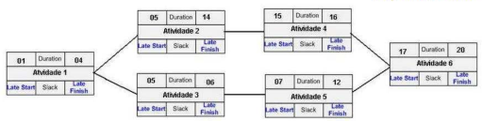

Feito esse preenchimento, iremos perceber que algumas atividades possuem uma " folga ", ou seja, podem sofrer atrasos sem impactar ou cronograma. Ou tras , todavia , em caso de atraso , in fluirão diretamente no prazo total do projeto. É o caso das Atividades **1, 2, 4 e 6**, cuja folga é zero. Confira abaixo

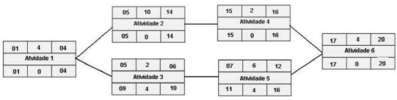

Assim sendo, o caminho crítico desse conjunto de atividades é representado pelas **Atividades 1, 2, 4 e 6.**

Interessante ressaltar que o Guia PMBOK fala na existência de folga zero ou negativa. A folga zero dispensa comentários; **a folga negativa** é aquela na qual o período mínimo para a realização das atividades é inferior ao cronograma global. Nesse contexto , o **projeto já começa atrasado**

**ESTIMATIVA DE TRÊS PONTOS**

Program Evaluation and Review Technique, ou PERT, ou estimaiva de três pontos, é uma técnica que utiliza três estimativas para definir uma faixa aproximada para a duração ou custo de uma atividade. Pode ser utilizada no processo Estimar as durações das atividades ou Estimar os custos .

**Mais provável (tM).** A duração/custo da atividade, dados os prováveis recursos a serem designados, sua produtividade, expectativas realistas de disponibilidade para executar a atividade, dependências de outros participantes e interrupções

**Otimista (tO).** A duração/custo da atividade é baseada na análise do melhor cenário para a atividade.

**Pessimista (tP).** A duração/custo da atividade é baseada na análise do pior cenário para a atividade

A análise PERT calcula a duração Esperada da atividade (tE) usando uma média ponderada dessas três estimativas

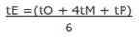

A PERT não se aprofunda em como se obtém os valores provável, otimista e pessimista. Ela apenas indica a fórmula de cálculo.

Sob a ótica da 5 edição do PMBOK, a análise PERT também é chamada de distribuição Beta.  **O Guia também reconhece a distribuição triangular, que trabalha com a média aritmética simples**

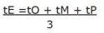

1) (CESPE - TCE/RO - Analista de Informática - 2013)O grupo de processos de execução é o responsável pelos resultados das medições do controle de qualidade e por auditar os requisitos de qualidade.

**Correto .** Por meio do processo **Realizar a garantia da qualidade**.

2) O grupo de processos de iniciação é o responsável pelo monitoramento e controle do projeto.

**Errada** . A iniciação é responsável pelo início formal do projeto e pela identificação das partes interessadas.

2ª Questão) (FCC - SEFAZ/SP - Agente Fiscal de Rendas - 2009 - Tecnologia da Informação) A respeito dos conceitos aplicados aos Projetos, segundo o PMBOK, é **INCORRETO** afirmar :

a) A equipe do projeto, como uma unidade de trabalho, raramente sobrevive ao projeto (verdade) .

**b) Um projeto é um esforço contínuo que visa manter um serviço em funcionamento .**

c) Geralmente, o termo "temporário" não se aplica ao produto, serviço ou resultado criado pelo projeto. (verdade)

d) Pode ser classificado como projeto aquele que é do tipo de pesquisa que desenvolve um conhecimento. (verdade)

e) Os projetos podem criar uma capacidade de realizar um serviço. (verdade)

Analisando as alternativas:

a) Sim, é verdade. Por ocasião de um projeto, pessoas específicas com habilidades particulares são reunidas em torno de um objetivo comum. Após o término do projeto, é normal que essa equipe seja desfeita.

**b) Errado! Já sabemos que o projeto é um esforço temporário !**

c) Atenção! Não se deixe levar pela palavra "temporário". O projeto é temporário, mas os frutos gerados por ele, a princípio, não compartilham desse caráter.

d) Verdade;

e) Verdade também

3ª Questão) (FCC - TRE/SP - Analista Judiciário - Análise de Sistemas 2012) Sobre gerência de projetos, é **INCORRETO** afirmar que

a) não existe necessariamente uma relação direta entre o valor cobrado por um sistema e o custo de seu desenvolvimento.

b) o tempo necessário para a finalização de um projeto é sempre proporcional ao número de pessoas alocadas a ele.

c) entre os fatores que alteram a produtividade de um software estão o ambiente de traba lho e o processo de desenvolvimento.

d) o preço de um software frequentemente é adequado para se fechar um contrato com o cli ente e as funcionalidades oferecidas são, então, ajustados para se adaptar a esse preço.

e) existem diversas técnicas de est i mativa de custos de sistema e, ao se preparar a estimat iva de custo, diversas técnicas devem ser utilizadas

**4 - De acordo com o Guia PMBOK, o Gerenciamento de Riscos de um projeto considera a análise qualitativa e quantitativa dos riscos. É um método de análise qualitativa:**

a) Matriz de probabilidade e impacto

b) Diagrama da árvore de decisão

c) Modelagem e simulação

d) Análise de sensibilidade

e) Análise do valor monetário esperado

5 - Um analista da área de Tecnologia da Informação criou uma Matriz de Probabilidade e Impacto para classificar os riscos e priorizar as respostas a eles. Como esse Analista segue à risca o PMBoK 4a edição, esta matriz foi utilizada como técnica (ou ferramenta) do processo

a) Monitorar e Controlar os Riscos.

b) Realizar a Análise Quantitativa dos Riscos.

c) Planejar as Respostas aos Riscos.

**d) Realizar a Análise Qualitativa dos Riscos.**

e) Identificar os Riscos.

**I09 - TÉCNICO JUDICIÁRIO – ÁREA APOIO ESPECIALIZADO – ESPECIALIDADE PROGRAMAÇÃO (40 questões)**

**Desenvolvimento de sistemas: Modelos ágeis de desenvolvimento, análise e projeto de software (XP, SCRUM); (matéria já tem)**

**Modelo Entidade-Relacionamento;normalização; (matéria já tem)**

**ferramentas de desenvolvimento de software;**

**algoritmos e estruturas de dados e objetos;**

Pilhas, Filas e Deques

Uma lista encadeada é ideal para ser usada na implentação de pilhas já que inserção e remoção podem ser feitas com naturalidade em O(1) no início da lista ara implementar uma fila é necessário manter dois ponteiros: um para o início e outro para o fim da fila

- Uma árvore binária é estritamente binárias se todos os seus nós têm 0 ou 2 filho

- Uma árvore binária completa é aquela em que todas as subárvores vazias são filhas de

nós do último ou penúltimo nível

- Uma árvore binária cheia é aquela em que todas as subárvores vazias são filhas de nós do último nível

**programação estruturada;**

**programação orientada a objetos; (matéria já tem)**

**desenvolvimento orientado a testes**

**Implementando Código com TDD**

Inicialmente são executados os testesunitários para garantir que o código corresponde às expectativas atuais. Observando o conteúdo dos testes unitários relacionados à criação de uma nova senha encontramos testes unitários com os seguintes nomes:

**JUnit,**

**desenvolvimento orientado a comportamento;**

O **Behaviour Driven Development (BDD) ou Desenvolvimento Orientado ao Comportamento** é uma técnica de desenvolvimento ágil que junta algumas ideias do Domain Driven Design (DDD) às técnicas e princípios utilizados no Test Driven Development (TDD) orientando o desenvolvimento de software em função do comportamento, resolvendo assim alguns dos constrangimentos identificados na utilização desta última técnica.

BDD serve para criar testes e integrar regras de negócios com a linguagem de programação, focando no comportamento do software. Além disso, ainda melhora a comunicação entre as equipes de desenvolvimento e testes, aumentando o compartilhamento de conhecimento entre elas.

**Em que situação o tema é útil:**

Esta metodologia é útil em projetos de software ágeis, que são construídos em várias iterações e estão sofrendo alterações ao longo do seu ciclo de vida. Quanto maior o projeto, mais difícil será a comunicação. Entretanto, BDD propõe uma forma eficaz de resolver estes problemas.

Neste ciclo, o sistema passa a maior parte do tempo sofrendo alterações. E estas manutenções, sejam elas corretivas ou não, podem melhorar ou piorar o sistema, dependendo da forma que forem implementadas. Pensando neste e em outros problemas, Kent Beck apresentou ao mundo em 2003, através do seu livro “Test-Driven Development”, uma técnica para criar sistemas baseados em testes que visa garantir a qualidade e a funcionalidade do software durante este ciclo.

Embora TDD seja uma técnica testada e aprovada por grandes desenvolvedores ágeis, muitas equipes de desenvolvimento ainda caem em algumas armadilhas e mal-entendidos do tipo: por onde começar, o que testar e o que não testar. Isto sem falar que quem escreve os testes são os desenvolvedores, mas quando a equipe de qualidade vai testar, ela se preocupa com o comportamento do sistema e não com os testes unitários. Desta forma, não há comunicação eficiente entre as duas equipes no nível de código.

Para tornar a aplicação de TDD mais simples e ajudar as equipes de desenvolvimento a resolverem as questões mencionadas acima, surgiu o Behaviour Driven Development (BDD). Neste artigo, veremos como aplicar esta técnica de forma eficiente, utilizando os frameworks mais conhecidos da comunidade Java.

Vantagens em usar BDD

Quando Dan North fala sobre BDD, ele sempre esclarece que o propósito não é anular as práticas de TDD, muito pelo contrário, é adicionar a elas uma série de outras vantagens, dentre as quais se podem listar:

• **Comunicação entre equipes:** na maioria das empresas de desenvolvimento de software é difícil fazer com que desenvolvedores e testadores trabalhem em conjunto para atingir um objetivo. BDD possibilita esta integração porque os testadores podem escrever os cenários de testes para os desenvolvedores implementarem;

• **Compartilhamento de conhecimento:** com desenvolvedores e testadores trabalhando juntos, ao longo do tempo, um irá transferir o seu conhecimento para o outro, criando assim uma equipe multifuncional;

• **Documentação dinâmica:** algumas equipes ágeis afirmam que não documentam o sistema porque a manutenção destes artefatos é custosa. Usando os frameworks de BDD estes artefatos são gerados dinamicamente sem nenhum esforço adicional. Alguns, inclusive, geram relatórios em formato HTML, o que irá facilitar uma consulta posterior;

• **Visão do todo:** Fergus O’Connell, em sua obra “How to Run Successful High-Tech Project-Based Organizations”(Artech House, 1999), apresenta uma relação dos principais motivos que levamprojetos de software ao fracasso. O primeiro deles é: “os objetivos do projeto não são bem definidos e compartilhados entre todos os envolvidos”. Por este motivo, BDD sugere que os analistas/testadores escrevam os cenários antes mesmo dos testes serem implementados, e desta forma os desenvolvedores terão uma visão geral do objetivo do projeto antes de codificá-lo

**arquitetura em camadas;**

**desenvolvimento baseado em componentes;**

**Histórico**

1969, McIlRoy já vislumbrava uma indústria decomponentes de software reutilizáveis linguagens de interconexão de módulos, em 1976 abordagens até então se baseavam fortemente emcódigo

Objetivo:quebra de blocos monolíticos emcomponentes interoperáveis

Componentes são construídos/empacotados com o

objetivo de serem reutilizados em diferentes

aplicações

Um componente provê um conjunto de serviços acessíveis através de uma interface bem definida

Visão mais explorada:

Componentes implementacionais (facilidade para

distribuição, comunicação e interoperação entre os

componentes)

- ActiveX

- JavaBeans

- CORBA components, etc

interoperação através de modelos de objetos

- COM

- CORBA

- RMI

Ainda não se tem uma definição de consenso.

-“Um componente como um elemento arquitetural.Este componente deve prover e estar em conformidade com um conjunto de interfaces”

-“Um componente como um elemento implementacional acessados através de interfaces bem documentadas que podem ser descobertas em tempo de execução”

-“Um componente como um elemento implementacionalmas que faz parte de um contextoarquiteturalespecífico”

-“Um componente de negócio representa a implementaçãode um conceito autônomo de negócio ou processo.Consiste dos artefatos de software necessários para expressar, implementar e executar o conceito como um elemento reutilizável de um grande sistema de negócio

**UML; (matéria já tem)**

**arquitetura baseada em serviços: SOAP e REST; (matéria já tem)**

**Padrões XML (XML SCHEMA, XSD, DTD, XDR).**

**Padrão MVC.**

**Controle de versões com GIT e SVN; (matéria já tem)**

**Bancos de dados: Organização de arquivos e métodos de acesso;**

**abstração e modelo de dados;**

**sistemas gerenciadores de banco de dados (SGBD); (matéria já tem)**

**SQL (DDL e DML); (matéria já tem)**

**Oracle PL/SQL. (matéria já tem)**

**Desenvolvimento WEB: HTML; (matéria já tem)**

**Web Standards W3C; (matéria já tem)**

**CSS; (matéria já tem)**

**Java Script (ECMAScript 6) (matéria já tem)**

**Java EE (matéria já tem)**

**PHP (matéria já tem)**

**Bootstrap (matéria já tem)**

**jQuery. (matéria já tem)**

As diretrizes ou recomendações de acessibilidade explicam como tornar o conteúdo Web acessível a todas as pessoas, destinando-se aos criadores de conteúdo Web (autores de páginas e criadores de sítios) e aos programadores de ferramentas para criação de conteúdo. Um dos principais documentos nessa área é a WCAG, atualmente em sua versão 2.0, desenvolvida pelo consórcio W3C a partir da criação do WAI (Web Accessibility Initiative), contendo as recomendações de acessibilidade para conteúdo Web. Em nível nacional, o e-MAG é o documento que contém as diretrizes ou recomendações que norteiam o desenvolvimento de sítios e portais acessíveis

**eMAG - Modelo de Acessibilidade em Governo Eletrônico e Diretrizes de Acessibilidade para Conteúdo Web (WCAG).**

Decreto número 5296, de 2 de dezembro de 2004, que regulamenta as leis n° 10.048, de 8 de novembro de 2000, que dá prioridade de atendimento às pessoas que especifica e 10.098, de 19 de dezembro de 2000, que estabelece normas gerais e critérios básicos para a promoção da acessibilidade das pessoas com deficiência, e dá outras providências

Comitê CB-40 da ABNT, que se dedica à normatização no campo de acessibilidade, atendendo aos preceitos de desenho universal

Decreto n° 6949, de 25 de agosto de 2009, que promulga a Convenção Internacional sobre os Direitos das Pessoas com Deficiência elaborada pelas Nações Unidas em 30 de março de 200

No que se refere a acesso ao computador, as quatro principais situações vivenciadas por usuários com deficiência são:

- Acesso ao computador sem mouse: no caso de pessoas com deficiência visual, dificuldade de controle dos movimentos, paralisia ou amputação de um membro superior;

- Acesso ao computador sem teclado: no caso de pessoas com amputações, grandes limitações de movimentos ou falta de força nos membros superiores;

- Acesso ao computador sem monitor: no caso de pessoas com cegueira;

- Acesso ao computador sem áudio: no caso de pessoas com deficiência auditiva

Um dos aliados das pessoas com deficiência para o uso do computador são os recursos de tecnologia assistiva, que auxiliam na realização de tarefas antes muito difíceis ou impossíveis de realizar, promovendo, desta maneira, a autonomia, independência, qualidade de vida e inclusão social de pessoas com deficiência.

Uma das ferramentas que podem ser utilizadas é **o ASES, avaliador e simulador de acessibilidade em sítios, cujos instrumentos permitem avaliar, simular e corrigir a acessibilidade de páginas, sítios e portais, viabilizando a adoção da acessibilidade por órgãos do governo**. Além do ASES, existem outros validadores automáticos (para maisinformações, ver seção de Recursos deste documento).

**Atalhos de teclado**

Deverão ser disponibilizados atalhos por teclado para pontos estratégicos da página, permitindo que o usuário possa ir diretamente a esses pontos. Os atalhos deverão funcionar através de números precedidos da tecla padrão de cada navegador (Alt no Internet Explorer, Shift + Alt no Firefox, Shift + Esc no Opera, etc.). Os atalhos que deverão existir nas páginas do Governo Federal são os seguintes:

**- 1: para ir ao conteúdo;**

**- 2: para ir ao menu principal;**

**- 3: para ir à caixa de pesquisa**

Utilizando do atributo **accesskey**

Formulário de pesquisa do sítio (pode estar em qualquer lugar no sítio): usam **FieldSet com Legend**

<form action="#" method="post">

<fieldset>

<legend> Titulo </legend>

</fieldset>

</form>

**As tabelas devem ser utilizadas apenas para dados tabulares e não para efeitos de disposição dos elementos na página. Para este fim, utilize as folhas de estilo**.

**Não abrir novas instâncias sem a solicitação do usuário:**

A decisão de se utilizar-se de novas instâncias – por exemplo abas ou janelas - para acesso a páginas e serviços ou qualquer informação é do cidadão. Assim, **não devem ser utilizados:**

• Pop-ups;

• A abertura de novas abas ou janelas;

• O uso do atributo target=“_blank”;

• Mudanças no controle do foco do teclado;

• Entre outras, que não tenham sido solicitadas pelo usuário

Deve-se garantir que scripts, Flash, conteúdos dinâmicos e outros elementos programáveis sejam acessíveis. Se não for possível que o elemento programável seja diretamente acessível, deve ser fornecida uma alternativa em HTML para o conteúdo. Assim, é preciso garantir que o conteúdo e as funcionalidades de objetos programáveis sejam acessíveis aos recursos de tecnologia assistiva e que seja possível a navegação por teclado

Os documentos devem ser disponibilizados preferencialmente em HTML. Também podem ser utilizados arquivos para download no formato ODF, tomando-se os cuidados para que sejam acessíveis. Se um arquivo for disponibilizado em PDF, deverá ser fornecida uma alternativa em HTML ou ODF. É necessário, também, informar a extensão e o tamanho do arquivo no próprio texto do link.

O título da tabela deve ser definido pelo elemento caption e deve ser o primeiro elemento utilizado após a declaração do elemento table. Em casos de tabelas extensas, deve ser fornecido um resumo de seus dados através do atributo summary que deve ser declarado no elemento table

<table>

**<caption>**

Demonstrativo do Patrimônio

**</caption>**

</table>

<table **summary** ="Esta tabela exibe os copos de café consumidos por cada senador, o tipo de

café (descafeinado ou normal), com açúcar ou sem açúcar.">

<caption>

Copos de café por Senador

</caption>

Deve estar disponível uma explicação que identifique a forma completa ou o significado das abreviaturas e siglas. Para isso, pode ser utilizada a tag **abbr**

<p>Bem-vindo à **<abbr title**="World Wide Web" lang="en">WWW**</abbr**>!</p>

Se algum elemento de uma página possuir conteúdo em um idioma diferente do principal, este deverá estar identificado pelo atributo **lang**. Essa recomendação não se aplica para nomes próprios ou termos técnicos que sejam compreendidos no contexto.

XHTML

**<p xml:lang="de">**

Da dachte der Herr daran, ihn aus dem Futter zu schaffen,

aber der Esel merkte, daß kein guter Wind wehte, lief fort

und machte sich auf den Weg nach Bremen: dort, meinte er,

könnte er ja Stadtmusikant werden.

**</p>**

HTML

**<p lang="de">**

Da dachte der Herr daran, ihn aus dem Futter zu schaffen,

aber der Esel merkte, daß kein guter Wind wehte, lief fort

und machte sich auf den Weg nach Bremen: dort, meinte er,

könnte er ja Stadtmusikant werden.

**</p>**

NÃO PROVOCAR AUTOMATICAMENTE ALTERAÇÃO NO CONTEXTO:

Quando um elemento de formulário receber o foco, não deve ser iniciada uma

mudança automática na página que confunda ou desoriente o usuário. Assim, as

mudanças devem ocorrer através do acionamento de um botão.

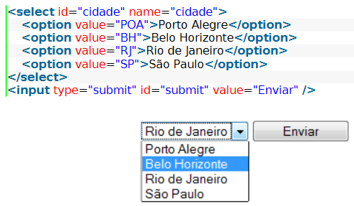

Para agrupar elementos option dentro de um elemento de lista select, deve ser

utilizado o elemento optgroup.

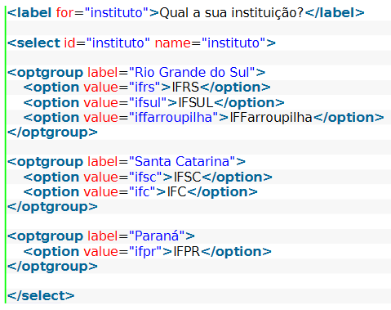

WCAG 2.0: a nova versão de padrões web de acessibilidade

Adicionar uma descrição longa para elementos não textuais que proporcione e apresente a mesma informação

<img src="chart.gif" alt="a complexchart" longdesc="chartdesc.html"/>

Exercicios:

**1 -Segundo as diretrizes do eMAG (Modelo de Acessibilidade em Governo Eletrônico), o atalho de teclado padrão no navegador Chrome que leva à busca interna em qualquer página do Governo Federal é:**

a) Alt + 1;

b) Alt + 2;

c) Alt + 3;

d) Alt + 4;

e) Alt + 5.

**2 -  É uma recomendação de acessibilidade do Modelo de Acessibilidade do Governo Eletrônico − e-MAG:**

a) Abrir novas instâncias de abas ou janelas, automaticamente, para acesso a páginas ou serviços que se supõem úteis aos usuários.

b) Criar páginas com atualização automática periódica, utilizando a *meta tag refresh*, para manter o *site* sempre atualizado.

c) As tabelas devem ser utilizadas apenas para apresentação de dados tabulares e não para disposição dos elementos na página.

d) Conteúdos que se movem, animações e movimentações em geral devem ser disparadas automaticamente, quando decorrentes de publicidades pagas para manter o *site* em funcionamento.

e) Utilizar marcações para redirecionar para uma nova página por meio da meta *tag refresh*, com objetivo de agilizar o trabalho do usuário.

**3 - A e-MAG recomenda que deve-se utilizar títulos e resumos de forma apropriada em tabelas. O título da tabela deve ser definido por meio do elemento ...I... e deve ser o primeiro elemento utilizado após a declaração do elemento table. Em casos de tabelas extensas, deve ser fornecido um resumo de seus dados através do atributo  ...II... que deve ser declarado no elemento table.**

**As lacunas I e II devem ser preenchidas, correta e respectivamente, por**

a) *label* e *resume*

b) caption e summary

c) *title* e *summary*

d) *caption* e *resume*

e) l*abel* e *summary*

**4 - O e-MAG recomenda que os campos do formulário sejam agrupados de maneira lógica utilizando o elemento**

a) *fieldset* com o elemento *legend.*

b) *block* em conjunto com o elemento l*egend.*

c) *formgroup* com o elemento *option.*

d) *fieldgroup* em conjunto com o elemento *option.*

e) *optgroup* associado ao elemento *label.*

**5 - A cartilha técnica de Acessibilidade de Governo Eletrônico (e-MAG) recomenda que sejam**

a) utilizados elementos da API Canvas para construir equações matemáticas e folhas de estilo para formatar o texto e controlar o layout.

b) utilizados os elementos blockquote, ul, dl, dt e table para criar efeitos visuais nos parágrafos, já que estes elementos são facilmente interpretados pelos leitores de tela

c) utilizadas tabelas para criar o layout das páginas e dispor os elementos na tela, ao invés de folhas de estilo.

d) fornecidos atalhos por teclado utilizando nos links o atributo keycode, apontando para conteúdos importantes da página.

e) criadas sequências lógicas de tabulação para percorrer links de controles de formulário e objetos, utilizando o atributo tabindex.

**6 - Uma das recomendações do e-MAG diz que devem ser fornecidas âncoras, disponíveis na barra de acessibilidade, que apontem para links relevantes presentes na mesma página. Nesse contexto, considere o fragmento de código a seguir:   
  
<div>  
  
<a href="#" id="irconteudo" class="oculto">Início do conteúdo</a>   
  
<!-- Conteúdo -->  
  
</div>   
  
  
7 - Para que um link do menu da barra de acessibilidade da página possa definir uma âncora para o link do fragmento de código acima, é necessário que este link tenha o atributo**

a) anchor="#irconteudo"

b) href="oculto"

c) for="irconteudo"

d) href="#irconteudo"

e) anchor="oculto"

8 - **Em relação ao e-MAG, uma outra classificação das recomendações é apresentação/*design*. Essa classificação apresenta as seguintes recomendações, EXCETO:**

**a)** Disponibilizar documentos em formatos acessíveis.

**b)** Possibilitar que o elemento com foco seja visualmente evidente.

**c)** Oferecer contraste mínimo entre plano de fundo e primeiro plano.

**d)** Permitir redimensionamento de texto sem perda de funcionalidade.

**e)** Não utilizar apenas cor ou outras características sensoriais para diferenciar elementos.

**Tomcat**

O servidor Apache Tomcat é um container Web de código fonte aberto baseado em Java que foi criado para executar aplicações Web que utilizam tecnologias Servlets e JSPs. O servidor Tomcat foi criado inicialmente como um subprojeto da Apache-Jakarta, no entanto, devido a sua alta popularidade, acabou sendo designado para um projeto separado da Apache, sendo assim mantido por um grupo de voluntários da comunidade de código aberto do Java.Apache Tomcat é um servidor bastante estável com todas as características que um container comercial de aplicações web possui.Atualmente as versões que ainda recebem suporte são 5.5x, 6.0x e 7.0x. Versões anteriores a 5.5 ainda encontram-se disponíveis para download no site da Apache, porém estão arquivadas e não possuem mais suporte. Por isso, recomenda-se que os usuários adquiram as últimas versões disponíveis

Cada um desses componentes são configurados no arquivo server.xml.Abaixo veremos o que é cada um desses elementos:

* **Server**: O Server representa todo o Catalina Servlet Engine e é usado como um elemento de nível mais alto para uma simples instância do Tomcat. O elemento <Server> no arquivo server.xml pode ter um ou mais <Service>.
* **Service**: O Se·rvice contém uma coleção de um ou mais <Connector> que compartilham um única <Engine>. Vários Services podem estar dentro de um <Server>.
* **Connector**: O Connector define as classes que fazem o atual gerenciamento das requisições e respostas de e para uma chamada de uma aplicação cliente.
* **Engine**: Um componente Engine gerencia todas as requisições recebidas por todos os <Connector> definidos.
* **Host**: O elemento <Host> define os hosts virtuais que são contidos em cada instância do Cataline <Engine>. Cada Host pode ser um pai de uma ou mais aplicações web, na qual cada uma sendo representada por um componente <Context>.
* **Context**: É o elemento mais comumente usado numa instância do Tomcat. Cada elemento <Context> representa uma aplicação web individual que está rodando dentro de um <Host> definido. Não existe limite para o número de contextos que podem ser definidos dentro de um <Host>

**JBoss.**

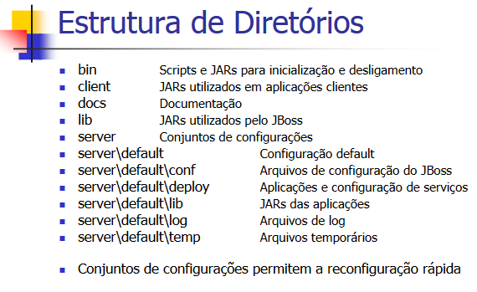

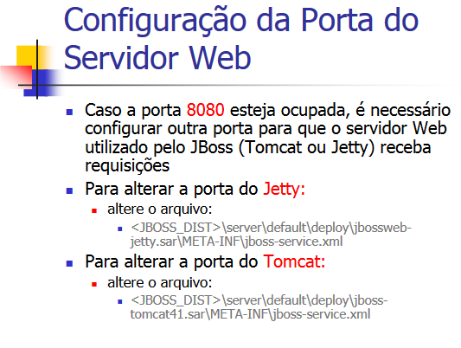

**Jboss-service.xml :**

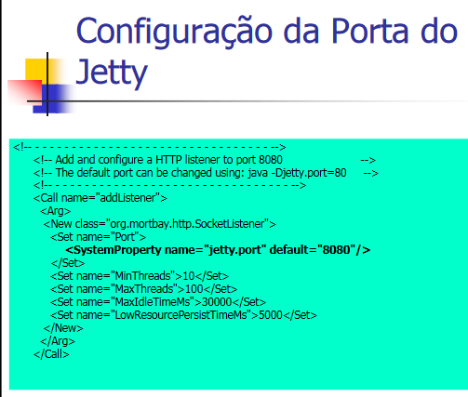

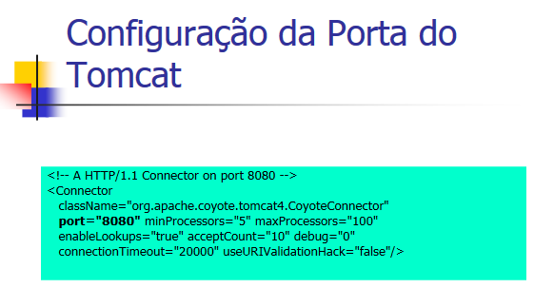

**Standalone.xml**

Jboss EAP 5e Jboss EAP 6 configura- se a fonte de dados (data source)

Por meio da interface de gerenciamento CLI do Red Hat JBoss, o comando deploy aplicacao.war permite implantar uma aplicação cujo deployment esteja em aplicacao.war em um servidor standalone.

No *JBoss Application Server 7,* o *Command Line Interface* (CLI) é carregado por meio de um arquivo contido na pasta *bin* do diretório onde o *JBoss* foi instalado. Esse arquivo, dependendo do Sistema Operacional, pode ser **jboss-admin.sh ou jboss-admin.bat***.*

**O Jboss EAP pode operar nos modos *standalone server* ou *managed domain*.**

As instruções que podem ser utilizadas para iniciar o *JBoss Application Server 7* com configurações alternativas em um arquivo de configuração:

**I- ./standalone.sh --server-config=standalone-ha.xml**

**II- ./domain.sh --domain-config=domain-osgi-only.xml**

**No JBoss AS7, a carga de classes (*class loading*) é baseada em módulos, que devem definir dependência explícita em relação a outros módulos.**

Exercicios:

**1- Foi solicitado a um técnico que configurasse um *plugin* nativo do JBoss 7 para realizar *deploy* e *undeploy* ou executar aplicativos. Esse técnico informou que há *plugin* nativo para atender a esses três requisitos. Nessa situação hipotética, a informação do técnico está**

a) errada, pois a execução ou *deploy* de aplicações no Jboss só pode ser feita por meio do *core* do Jboss, e não de *plugins*.

b) certa, pois o JBoss 7 possui *plugin Jboss* *AMQ*, que, além de atender aos três requisitos referidos, permite sincronizar versões de aplicativos.

c) certa, pois o JBoss 7 possui o *Jboss-as-maven-plugin*, que é capaz de atender aos três requisitos referidos.

d) parcialmente certa, pois, embora haja *plugin* nativo no Jboss7 para executar a aplicação, não existe *plugin* para fazer *deploy*.

e) errada, pois, por questão de segurança, é impossível realizar *undeploy* de aplicações.

**2 - Ao comparar os servidores de aplicação Red Hat JBoss EAP versões 5 e 6, visando a instalação e configuração da versão 6, um Analista afirma corretamente que :**

a) no JBoss EAP 5 a arquitetura de carregamento de classe era baseado nos JBoss Modules, mas no JBoss EAP6, o carregamento de classe é hierárquico, ocultando as classes de implementação do servidor e carregando apenas as classes que o aplicativo necessita.

b) no JBoss EAP 5, o servidor podia ser executado em um *managed domain*, mas no JBoss EAP 6 executa como um servidor autônomo, permitindo configurar todos os grupos dos servidores de uma só vez, mantendo as configurações sincronizadas por toda a rede de servidores.

c) o JBoss EAP 5 usava perfis baseados na configuração de implantação, localizados no diretório EAP_HOME/ configuration/. No JBoss EAP 6, a configuração da implantação é feita usando um arquivo e um servidor autônomo, que é configurado usando o arquivo EAP_HOME/domain/server/domain.xml.

d) no JBoss EAP 6 a fonte de dados é configurada no arquivo de configuração do servidor. Caso a instância do JBoss EAP estiver sendo executada como servidor autônomo, a fonte de dados é configurada no arquivo standalone/ configuration/standalone.xml.

e) o JBoss Messaging passou a ser incluído no JBoss EAP 6, já que o JBoss EAP 5 usava o HornetQ como provedor *messaging*.

**3 - Após instalar o servidor JBoss AS 5 para Windows, deve-se entrar na pasta *$JBOSS_HOME/bin* e digitar *run.bat* para iniciá-lo. Com o servidor iniciado, para acessar a área de *login* do JBoss AS Administration Console deve-se digitar,**

a) na linha de endereço do navegador, *http://localhost:8080/admin-console.*

b) em linha de comando, *jboss -a console.*

c) na linha de endereço do navegador, *http://localhost:8084/settings*.

d) em linha de comando, *jboss -a mode=console.*

e) na linha de endereço do navegador, *http://localhost:80/server-console*.

**4 -** Um Analista editou o arquivo domain.xml, deixando um fragmento do código com a seguinte configuração:

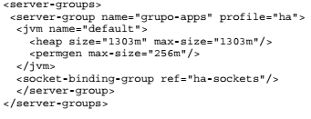

**a)** do servidor Tomcat.

**b)** da JVM no Java EE.

**c)** do JavaServer Faces.

**d)** do servidor JBoss AS

**e)** do Enterprise JavaBeans.

**4 - Considere que o JBOSS está instalado de forma padrão na plataforma Windows, em c:\jboss. Nessas condições, o arquivo EAR deve ser instalado (copiado) no diretório:**

a) c:\jboss\server\conf.

b) c:\jboss\server\bin.

c) c:\jboss\server\default\deploy.

d) c:\jboss\server\deploy.

e) c:\jboss\server\deploy\dist.

**5 - Quando o *JBoss Application Server 7* é iniciado para permitir o gerenciamento de múltiplas instâncias do servidor, há um arquivo de configuração principal que inclui a configuração de vários perfis *(profiles*) que instâncias do servidor podem ser configuradas para executar. Esse arquivo é conhecido como:**

a) *logging.xml.*

b) *domain.xml.*

c) *host.xml.*

d) *standalone.xml*

e) *profile.xml.*

**6 - Em relação ao Tomcat e JBoss:**

a) Tomcat é um servidor de aplicações completo baseado na plataforma J2EE.

b) JBoss pode funcionar integrado a um servidor web dedicado, tal como Apache httpd ou Microsoft IIS.

c) Tomcat implementa conteiner EJB.

d) No Jboss todos os módulos que compõem o servidor, além das próprias aplicações, são componentes que podem ser substituídos sem a necessidade de paradas no servidor

e) Boss é um conteiner Web, que utiliza parte da plataforma corporativa Java EE para implementar funcionalidades em Servlet e JSP.

**7 - O ciclo de vida dos componentes ou serviços do servidor JBoss são comandados pelo**

a) microkernel JMX.

b) JTA - Java Transaction API.

c) JMS - Java Message Service.

d) EJB - Enterprise Java Beans.

e) WAR - Web Application Archive.